

PRÓLOGO

El libro que se prologa es el fruto del trabajo de un intelectual comprometido con la realidad, de un teórico en busca de la satisfacción que debe entregar a la sociedad el progreso de la Ciencia y, fundamentalmente, de un docente consustanciado y comprometido con su misión. Por ello, la búsqueda de los senderos que acorten la brecha entre el no iniciado y el economista, creemos está presente a lo largo de la tarea.

Desde los inicios de la Economía se procuró zanjar estas diferencias. Innumerables son los ejemplos que podrían citarse, basten las palabras de la carta de Ricardo a Malthus (octubre de 1820) para destacar aquello que, a nuestro juicio, guía el esfuerzo, y conforma la esencia del trabajo del Dr. Oyhanarte: Ud. supone que la Economía Política es una investigación de la naturaleza y causas de la riqueza – y yo estimo que debería llamarse investigación de las leyes que determinan el reparto de los productos de la industria entre las clases que concurren a su formación. No puede enunciarse ninguna ley respecto a cantidades, pero si con bastante exactitud para las porciones relativas. Cada día me convenzo más de que la primera investigación es vana e ilusoria y que la segunda es el verdadero objeto de la ciencia.

Mucho se ha avanzado desde aquellos días en la determinación de la producción y en la asignación de la misma a los factores que contribuyen a formarla. Mucho más se ha debatido (y se continuará debatiendo) sobre las palabras referidas de David Ricardo y de los que lo siguieron en las ideas. Pero, más allá de este debate, los sistemas de determinación de las principales variables macroeconómicas mediante el progreso y estandarización de las metodologías de tratamiento, recolección y procesamiento de datos económicos, ha alcanzado niveles de consenso y aceptación elevados posibilitando la construcción de una base empírica sólida y de fácil acceso.

Sin embargo, lo expuesto no ha contribuido a acortar la distancia señalada anteriormente, y una de las principales razones, creemos, es su desconocimiento, resultando éste funcional, además, a la formación de interpretaciones incompletas, erróneas o sesgadas de las variables macroeconómicas involucradas.

Así: Inflación, desocupación, productividad, pobreza, indigencia - para nombrar sólo algunas de ellas - ocupan espacios preponderantes en la vida del hombre común, potenciadas de muchas formas y en muchos sentidos en su consideración e interpretación, por las características de la coyuntura en la que nos desenvolvemos. Por ello resulta fundamental el conocimiento exacto de cada categoría involucrada, como así también su difusión y enseñanza.

Es hacia este enfoque, en nuestra opinión, donde se dirige “Indicadores Económicos”, y donde resultará de mayor provecho su lectura. Sólo el conocimiento acabado de aquello que nos afecta e influye, podrá alejarnos de las consecuencias, no deseadas, derivadas de interpretaciones parciales o a medida; a menudo más dañinas que las erróneas.

El desarrollo ordenado de definiciones a partir de fuentes oficiales, el tratamiento de los datos, la presentación de sus relaciones más significativas, y el señalamiento del camino a recorrer para obtenerlas, entregarán al lector los elementos necesarios para el análisis, la investigación y el estudio de la Macroeconomía, reiteramos, con rigor metodológico, sin interpretaciones subjetivas y entregando implícitamente la enseñanza para una actualización permanente.

No es menos destacable el uso de la cantidad necesaria y suficiente de texto, ni más ni menos, como para asegurar la claridad y precisión de las definiciones de las categorías objeto en el libro. En suma, se trata de una presentación completa y rigurosa al alcance de todo aquel que esté dispuesto a acercarse a la obra y no de una mera recopilación de cifras.

Mucho hay para ganar con su lectura si el propósito es aprender, aportar al análisis y, no por último menos importante, conciliar el discurso epistemológico del teórico de la economía con la realidad cotidiana de quien, en última instancia, debe ser el único destinatario de los logros de la Ciencia Económica: el ser humano.

Osvaldo A. Pandolfi.

San Miguel del Monte, 25 de Mayo de 2006.

INTRODUCCIÓN

Este trabajo tiene como objetivo o finalidad presentar los principales INDICADORES ECONOMICOS, su definición y la metodología utilizada en su elaboración: Indicadores del nivel de actividad, los vinculados al sector externo, al sector publico, al sector monetario, indicadores referidos a precios, al mercado de trabajo, pobreza e indigencia.

Se toma como base para el tratamiento de cada uno de ellos, la información suministrada por los organismos o instituciones responsables de su elaboración, principalmente para Producción, Producto, Valor Agregado y Gasto se trabajó con el “Sistema de Cuentas Nacionales Argentina – año base 1993 - Fuentes de información y métodos de estimación” y “Sistema de Cuentas Nacionales Argentina – año base 1993 - Estimaciones trimestrales y anuales: Años 1993-1997”; para el Balance de Pagos, se trabajó con la “Metodología de estimación del Balance de Pagos , mayo 2005” - para el Sector Público se trabajó con la información de la ley de de Presupuesto 2012; para los Indicadores de Precios , Trabajo y Empleo, Salarios, Pobreza e Indigencia se trabajó con las publicaciones del INDEC y las metodologías para cada uno de los mismos.

Se transcriben las definiciones o conceptos originales y se incorporan para una mejor comprensión, explicaciones, ejemplos, diagramas y conclusiones.

En cada capítulo del libro, se presentan apartados “para profundizar” con el objetivo de enriquecer los conceptos desarrollados.

Se incluye al final de cada capítulo la bibliografía correspondiente en donde se puede observar el resto de las fuentes específicas consultadas y en casos específicos se anexan notas periodísticas.

Para una mayor claridad se utilizaron en la elaboración del material de cada sector o capítulo los datos estadísticos indispensables y se remite, para una mayor profundización, a un Anexo Estadístico, el cual viene editado aparte y es actualizado dos veces al año.

.

INDICE

CAPITULO 1.
PRINCIPALES AGREGADOS MACROECONÓMICOS, PRODUCCIÓN, VALOR AGREGADO, INGRESO Y GASTO. 7
Concepto de producción. 7
Valor Bruto de Producción (VBP). 10
Valor Agregado Bruto (vab) y Producto Bruto. 10
Relación de los conceptos de Valor Bruto de Producción, Valor Agregado Bruto y Producto Bruto Interno. 11
Ingreso 17
La demanda y la oferta agregadas 18
Oferta global 18
Demanda global 19
Flujo Circular 24
Producto Bruto – Ingreso Nacional Bruto – Ingreso Nacional Bruto disponible. 27
Indicadores varios 29
PBI per capita (PBI_{pc}) 29
Tasa de crecimiento del PBI 30
Deflactor 30
Estimador mensual de Actividad Económica. 33
El PBI en el mundo 34
Anexos. 37
La inversión se recuperó fuerte, pero apoyada en importaciones y el autofinanciamiento 37
El PBI creció 9,3% . 39
Bibliografía. 40
SECTOR EXTERNO 41
Balance de Pagos 41
El contenido de cada una de las cuentas del balance de pagos 42
Saldo de la cuenta capital y financiera 52
Saldo del balance de pagos 54
Posición de Inversión Internacional 55
Exportaciones 57
Importaciones 59
Indicadores 60
♦ Coeficiente de exportaciones. 60
♦ Coeficiente de importación 60
♦ Relación términos del intercambio (RTI) 61
Tipo de cambio 62
Flujo Circular con Sector Externo 69
Fuentes de Información utilizadas en la estimación del balance de pagos. 70
Anexos. 72
Evalúan aplicar tipos de cambio diferenciales 72
A 10 años del fin de la convertibilidad vuelve el "1 a 1" con el dólar 73
Bibliografía. 75
SECTOR PUBLICO 76
El gobierno 76
El Presupuesto 77
Coparticipación Federal 106
Deuda externa 108
Deuda del sector publico nacional - Composición por moneda y tasa 110
Otros Indicadores económicos vinculados al sector público 114
♦ Proporción que representa el Gasto Público respecto al PBI 114
♦ Presión Tributaria 115
Flujo Circular con Sector Público 116
Anexos. 119
Análisis de las fuentes de financiamiento y de las aplicaciones financieras del proyecto de Ley de Presupuesto 2012 119
Cinco aspectos clave que caracterizan a la deuda pública argentina, frente a la actual crisis internacional 124
Bibliografía. 128
SECTOR MONETARIO y FINANCIERO 129
Dinero. 129
Base Monetaria 131
Oferta Monetaria 135
Agregados monetarios 140
Demanda Monetaria 143
Mercado monetario 145
Préstamos 147
Otros Indicadores. 150
♦ Monetización 150
♦ Velocidad de circulación 150
Teoría cuantitativa 151
Anexos. 152
El stock de títulos del Banco Central alcanzó un récord histórico en marzo 152
Una política gradual y consistente 154
Programa monetario 2012 156
Sólo 3 de cada 10 dólares que compra el BCRA van a reservas 157
Diez claves para entender el nuevo régimen monetario 158
Bibliografía. 160
PRECIOS 161
Concepto de Indices 161
Precios al Consumidor 162
Precios Mayoristas 174
Construcción 177
Bibliografía. 179
INFLACIÓN 180
Inflación 180
Precios relativos 180
Teoría que explican la causa de la inflación 182
Medición de la inflación 185
Anexos. 186
Los precios implícitos subieron 6,3% entre enero y marzo y los minoristas sólo 3,1% 186
Bibliografía. 188
TRABAJO Y EMPLEO 189
Tasa de actividad: 195
Tasa de empleo: 195
Tasa de desocupación: 196
Tasa de subocupación horaria: 196
Salarios 202
Indice de salarios 202
Salario real. 204
Anexos. 205
El presidente de la Unión Industrial Argentina (UIA), José Ignacio de Mendiguren, pidió también que se corrijan las "asimetrías" entre el sector formal y el informal 205
Bibliografía. 206
POBREZA E INDIGENCIA 207
Concepto y medición de la pobreza e indigencia 207
La desigualdad de los ingresos 213
Coeficiente De Gini 217
Anexos. 222
La brecha entre el 10% más rico y el 10% más pobre pasó de 32 a 36 222
En el Indec, los empleados calculan que la canasta básica real es cuatro veces más cara 223
UNA FAMILIA TIPO REQUIERE $ 5.502 POR MES, SEGÚN UN INFORME 223
Bibliografía. 225
OTROS INDICADORES Y DATOS ESTADISTICOS. 226
Stock de Capital 226
Utilización de la capacidad instalada en la industria 228
Indicadores de los sectores productivos 228
Sector Agropecuario 229
Sector petróleo y gas 232
Sector industrial 235
Grandes empresas en la Argentina 236
Según el origen de capital 238

PRINCIPALES AGREGADOS MACROECONÓMICOS, PRODUCCIÓN, VALOR AGREGADO, INGRESO Y GASTO.
Capítulo
1

Introducción

Se verán en este capítulo, en primer término, los conceptos de Producción, Producto, Valor agregado e Ingreso. En segundo lugar, la Demanda Agregada y la oferta agregada y sus componentes. Por último, algunos indicadores más utilizados. Se ha agregado al final del capítulo los valores de los PBI de los principales países

Los conceptos y definiciones que se presentan en este capítulos, en su mayor parte, han sido extraídos de la Publicación del Ministerio de Economía y Obras y Servicios Públicos “Sistema de Cuentas Nacionales Argentina, Año 1993” (“Fuentes de información y métodos de estimación”). Por otra parte, se han agregado párrafos y ejemplos para la mejor comprensión del texto.

“La elaboración de los distintos indicadores del conjunto de variables macroeconómicas del sistema de cuentas nacionales con base en 1993 (scn base 1993) tales como valor bruto de producción y valor agregado, etc, ha seguido, en general, las recomendaciones del “Sistema de Cuentas Nacionales 1993” (scn93) elaborado por los organismos especializados”.

Concepto de producción.

“Según el scn1993 se entiende por producción el proceso físico, realizado bajo la responsabilidad, control y gestión de una unidad institucional, en las que se utilizan mano de obra y activos para transformar insumos de bienes y servicios en otros productos de bienes y servicios”.

Los bienes y servicios son resultado de la producción. Los bienes y servicios se los utiliza como:
- Insumos en la producción de otros bienes y servicios.
- Como consumo final o para inversión.

Las unidades institucionales se agrupan en cinco sectores:

- Sociedades no financieras
- Sociedades financieras
- Unidades del gobierno
- Instituciones sin fines de lucro
- Los hogares.

Las empresas son las principales unidades donde tienen lugar los procesos productivos.

Las unidades institucionales residentes en el extranjero forman el Resto del Mundo.

“El scn93 incluye dentro de la frontera toda la producción realmente destinada al mercado, para la venta o el trueque. Incluye, además, todos los bienes o servicios prestados gratuitamente a los hogares individuales o proporcionados colectivamente a la comunidad por unidades gubernamentales”

Para profundizar

“A título enunciativo (SCN93 Argentina), las actividades que quedan comprendidas dentro del límite de la producción incluyen:

- La producción de todos los bienes y servicios individuales y colectivos que se suministran (o que se destinan a ser suministrados) a unidades distintas de los productores, incluyendo los productos de bienes o servicios utilizados en el proceso de producción de esos bienes o servicios.
- El margen de reventa de bienes en el mismo estado en que fueron adquiridos.
- El montaje de componentes de los productos manufacturados.
- El montaje y la instalación de maquinaria y equipos realizados como un servicio conexo a la venta de productos.
- El mantenimiento y reparación de maquinaria y equipo.
- Las renovaciones, modificaciones y reconstrucciones importantes, el reciclamiento de desperdicios.
- La producción de bienes retenidos por sus productores para su propio consumo o formación bruta de capitales.
- El servicio de vivienda ocupada por sus dueños.”
- La producción de la Administración Pública.
- Otros ejemplos para comprender el concepto de producción y su medición:
  - El servicio de transporte se mide por el valor de las cantidades a cobrar por el transporte de bienes o personas.
  - El comercio al por mayor o al por menor, se mide por el valor total de los márgenes comerciales obtenidos de los bienes que se compran para revender.
  - Alquiler de máquinas o equipos, la producción se valora por el alquiler que el arrendatario para al arrendador.
  - Intermediarios financieros, su producción ha de medirse por la diferencia entre los intereses que perciben por los fondos que prestan y los intereses que pagan por los fondos que le prestan.
  - Servicios en general, la producción de los servicios se valora por los honorarios o comisiones cobradas.
  - Servicios colectivos prestados por las unidades gubernamentales: son los servicios generales de la administración pública, seguridad, educación, salud, etc. “los servicios colectivos son los bienes públicos de la teoría económica”. El valor de la producción se obtiene sumando los costos, es decir los gastos del gobierno.

En otras palabras, la producción es un proceso físico dirigido por unidades económicas y que consiste en producir y utilizar unos productos previos, materia prima y productos semielaborados, denominados consumo intermedio, para obtener otros productos distintos, que son bienes o servicios finales.

Producción = Consumo Intermedio + Productos Finales.

El Consumo Intermedio (CI): son los bienes y servicios que se utilizan en la producción de otros bienes y servicios. Ejemplo: harina, acero, autopartes.

Los Bienes y servicios finales (PF): son el último eslabón del proceso productivo, Ejemplo: automóviles, alimentos, viviendas, un corte de pelo, etc.

Métodos de valuación.

Los bienes y servicios resultados de la producción son heterogéneos, por lo tanto, para contabilizarlos se expresan en unidades monetarias, para lo cual se multiplica el precio por la cantidad.

Precio x Cantidad = Valor de la producción.

Pero, la medición de las múltiples actividades asociadas a la producción, comercialización, y uso de los bienes y servicios admite diferentes alternativas de valuación.

Convencionalmente las cifras son presentadas a precios de mercado. Sin embargo, las transacciones económicas admiten la posibilidad de otras valuaciones incluyendo precios de usuario o comprador, precios de productor y precios básicos.

Los precios de mercado son la referencia básica para la valoración, (en ausencia de transacciones de mercado, la valoración se hace de acuerdo con los costos incurridos (servicios no de mercado producidos por el gobierno) o por referencia a los precios de mercado de bienes o servicios análogos).

Valor Bruto de producción = P x Q
donde, P = Precio
Q = Cantidad Física de Productos o Servicios intermedios y finales

Para profundizar

- “Precios del usuario o comprador. Registra el valor de los bienes y servicios a los precios pagados por el usuario o comprador en la adquisición de los mismos. Es decir incluyen todos los gastos de intermediación asociados a la compraventa (márgenes comerciales, fletes, etc.) y la totalidad de los impuestos indirectos, excepto el iva deducible“

- “Precios de productor (sin iva) registra el valor de los bienes y servicios a los precios de salida de fábrica o local, es decir excluye los márgenes de comercialización y fletes realizados por terceros “

- “Precios básicos. Representa la cantidad por cobrar por el productor excluido cualquier impuesto (neto de subsidios) a los productos.” (iva, impuesto a los combustibles, cigarrillos, internos unificados y al comercio exterior.).

Valor Bruto de Producción (VBP).

Entonces, el valor bruto de producción incluye la suma de los valores de los bienes intermedios y los finales. Por ejemplo, al precio de los granos se le adiciona el de la harina más el pan.

VBP = CI + VBF
Donde:
VBP = El Valor Bruto de la Producción
CI = Valor de Consumo Intermedio
VBF = Valor de los Bienes Finales

El valor se considera bruto porque no se han deducido los gastos del capital fijo.

Valor Agregado Bruto (vab) y Producto Bruto.

“El Valor Agregado Bruto se define como el Valor de la Producción menos el Valor del Consumo Intermedio, y es una medida de la contribución al pbi hecha por una unidad de producción, industria o sector.”

VBP – CI = VAB

“El pbi es igual a la suma de los valores agregados brutos de todas las unidades institucionales residentes dedicadas a la producción, entendiéndose por residente a una unidad institucional que se encuentra en el territorio económico de un país y mantiene un centro de interés económico en ese territorio, es decir realiza o pretende realizar actividades económicas o transacciones a una escala significativa, indefinidamente o durante un periodo prolongado de tiempo, que normalmente se interpreta como un año”

Ejemplo:

Las cifras para el año base 1993, son en miles de pesos de 1993.

vbp – ci = vab.= pbi
379.961.214 162.163.313 236.504.980

Presentación de los datos por el Ministerio de Economía.

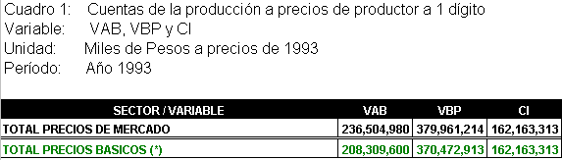
Fuente: Sistema de Cuentas Nacionales Argentina Año Base 1993 –

Ministerio de Economía y Obras y Servicios Públicos.

“Precios de productor: Registra el valor de los bienes y servicios a los precios de salida de fábrica o local. Es decir, excluye los márgenes de comercialización y fletes realizados por terceros”

“Precios básicos: representa la cantidad por cobrar por el productor excluido cualquier impuesto (neto de subsidios) a los productos. Los impuestos a los productos son aquellos que gravan la cantidad producida o transada de un bien o servicio. Además del IVA, se destacan el impuesto a los combustibles, cigarrillos, internos unificados y al comercio exterior entre los más importantes”

Relación de los conceptos de Valor Bruto de Producción, Valor Agregado Bruto y Producto Bruto Interno.

A los efectos de clarificar la relación del llamado VBP, VAB y PBI, se lo hará con el siguiente ejemplo.

Ejemplos de VBP (en pesos)

Lana + Hilado + Chaleco = VBP₁

Si se incorporan más sectores:

Granos + Harina + Pan = VBP₂
Acero + Autopartes + Automóviles = VBP₃

El VBP total = VBP₁ +VBP₂ + VBP₃

INSUMOS (CI) |  | BIENES FINALES | VBP total
Lana | Hilado | Chaleco | VBP₁
Granos | Harina | pan | VBP₂
Acero | partes | automóvil | VBP₃

Si al VBP total (VBP₁ + VBP₂ + VBP₃₎ se le restan los insumos o CI (lana, hilado, granos, harina, acero, autopartes) quedan los Bienes finales (Chaleco + pan + automóvil), que será igual a la producción sin doble contabilización, es decir lo que se define como Producto.

Producto Bruto es la suma de los bienes y servicios finales. No se incluyen los bienes y servicios intermedios, ya que, en caso de incluirlos, habría una doble contabilización

Y el Producto Bruto Interno (PBI) es el producto bruto obtenido dentro del país por residentes y no residentes. El INDEC – Cuentas Nacionales, define el PBI como la producción destinada al uso final realizada dentro del espacio económico del país con la participación de factores de la producción propiedad de residentes y no residentes. Se obtiene por la suma de valores agregados brutos de las actividades económicas que se desarrollan en el territorio económico del país (más cualquier impuesto, neto de subsidios, sobre los productos incluidos en el valor de los mismos).

Entonces, como se vio:

VBP = ByS_{finales} + CI

y , VBP - CI = VAB

por lo tanto, ByS_{finales} + CI – CI = VAB o ByS_{finales} = PBI

VBP

PBI (ByS_{finales}) = VAB

Para profundizar

¿Cómo hace la autoridad económica para calcular estos valores?

Se parte de una base real que es la organización (estructura) económica de un país y se obtienen los datos correspondientes, los cuales se van agrupando por homogeneidad en categorías de creciente amplitud, llegando al concepto mayor de Sector.

Se distinguen 17 sectores:

- Productores de bienes:

- Agricultura , ganadería , caza y silvicultura.
- Pesca.
- Explotación de minas y canteras
- Industria manufacturera.
- Suministro de electricidad, gas y agua .
- Construcción

- Productores de servicios.

- Comercio al por mayor y al por menor.
- Hoteles y restaurantes.
- Transporte, almacenamiento y comunicaciones.
- Intermediación financiera.
- Actividades inmobiliarias empresariales y de alquiler.
- Administración pública y defensa
- Enseñanza
- Servicios sociales y de salud
- Otras actividades de servicios comunitarias , sociales y personales
- Hogares privados con servicio domestico.
- Organizaciones y órganos extraterritoriales.

Cada uno de los sectores se van abriendo en subcategorías según los datos que se pueda disponer y se las identifica o diferencia con uno o hasta cinco dígitos.

En primer lugar se mostrará el encabezamiento del Cuadro 3, que incluye los datos totales y a continuación cada uno de los 17 sectores, de los cuales se han seleccionado para cada uno de ellos y, a modos de ejemplo, algunas de las aperturas.

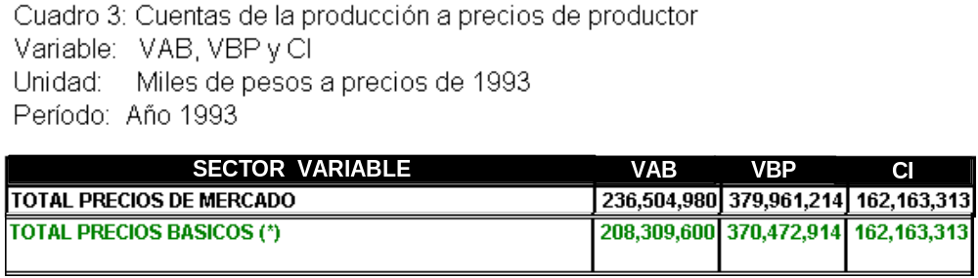

Fuente: Sistema de Cuentas Nacionales Argentina Año Base 1993 –

Ministerio de Economía y Obras y Servicios Públicos

SECTORES :
A modo de ejemplo se muestran sólo algunas aperturas.
El símbolo [...] significa que la apertura continúa

[...]

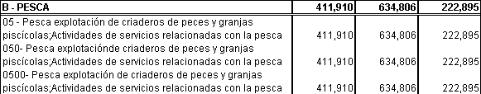
[...]

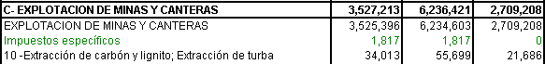

...
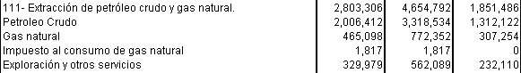
[...]

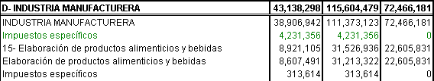
...
...
[...]
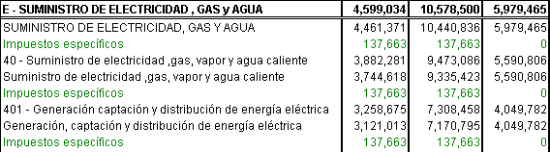
[...]
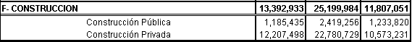

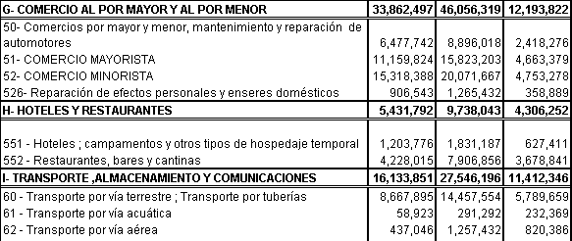

[...]
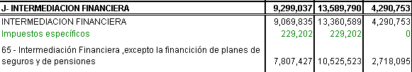
[...]
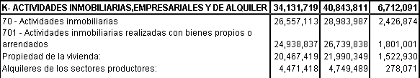
[...]
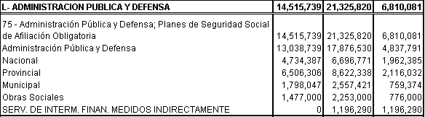
[...]
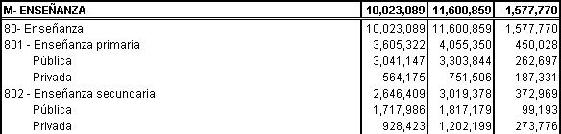
[...]
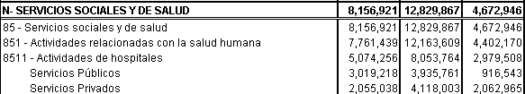
[...]
...
[...]

El Ministerio de Economía – Sistema de Cuentas Nacionales presenta, además, cuadros por sector donde se puede observar para cada uno de ellos una mayor apertura, llegando hasta 5 dígitos. A modo de ejemplo:

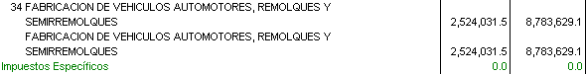
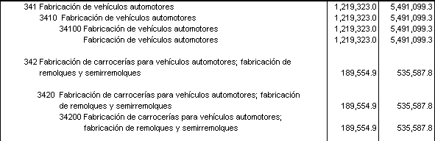

Fuente: Sistema de Cuentas Nacionales Argentina Año Base 1993 –

Ministerio de Economía y Obras y Servicios Públicos

Entonces ¿cómo se calcula el valor agregado?
Como se vio es el Valor de la Producción menos el Valor del Consumo Intermedio

Ejemplo:

En el sector D: Industria Manufacturera, en la división 34 - Fabricación de Vehículos Automotores..

El Valor Bruto de Producción es de 8.873.629.
El Consumo Intermedio (autopartes, etc.) 6.259.598
Por lo tanto, el VAB = 2.524.032.

Bien, para cada subcategoría, se calcula el valor bruto de producción (VBP), el Consumo Intermedio (CI) y el Valor agregado bruto VAB.

Después se adicionan, de cada apertura, cada uno de estos valores parciales, obteniéndose los valores totales de: VBP, CI y VAB

Como se vio estos valores son en el año 1993 en miles de pesos:

vbp – ci = vab.= pbi
379.961.124 162.168.313 236.504.980

PBI nominal.

Si se utilizan los precios del año corriente se obtiene el PBI nominal.

Precio x cantidad de los bienes y servicios finales del año corriente.

En el año base, 1993, coinciden el PBI nominal y el real

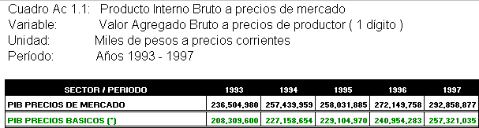Fuente: Sistema de Cuentas Nacionales Argentina Año Base 1993 – Ministerio de Economía y Obras y Servicios Públicos.

Ingreso

Hay que remunerar a los factores que intervienen en el proceso productivo. El PBI o VAB se distribuirá entre quienes lo han generado:
.
“El VAB es la fuente de la que provienen los ingresos primarios generados en la producción e incluye los siguientes conceptos:

- Remuneraciones a los asalariados (registrados y no registrados). Incluye las remuneraciones devengadas durante el período de referencia por los siguiente conceptos: salario básico, aguinaldo, comisiones, premios, bonificaciones, horas extras, vacaciones, licencia por enfermedad, y toda remuneración, en dinero o en especie, abonada a los trabajadores.
Asalariados registrados. En este caso, las remuneraciones incluyen los aportes jubilatorios, cuotas de afiliación gremial, obra social, seguro, etc., como también las contribuciones patronales y asignaciones familiares.
Asalariados no registrados. Se asignan ingresos equivalentes a los de los asalariados registrados pero excluyendo los aportes y contribuciones al sistema de seguridad social.

- Excedente bruto de explotación, (que es la remuneración al resto de los factores). Representa un concepto de carácter residual y se obtiene por diferencia entre el valor agregado bruto y la remuneración a los asalariados

- Concepto de ingreso mixto, es el excedente derivado de las actividades productivas de una empresa no constituida en sociedad perteneciente a un hogar. Representa generalmente una combinación de dos clases muy diferente de ingresos, motivo por el que se denomina “ingreso mixto

- Impuestos sobre los productos e importaciones: los ingresos en concepto de impuestos sobre la producción y las importaciones se tratan como ingresos primarios del gobierno. Los impuestos “corresponden en groso modo a los impuestos indirectos en su sentido tradicional, como impuestos que supuestamente son trasladables en todo o en parte a otras unidades institucionales mediante un aumento en los precios de los bienes o servicios vendidos.”

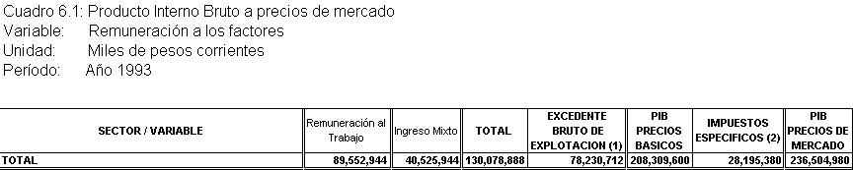 Notas:
      - Incluye el ingreso imputado por el uso de la vivienda propia
      - Incluye IVA, ingresos brutos e impuestos a la importación.

Fuente: Sistema de Cuentas Nacionales Argentina Año Base 1993 – Ministerio de Economía y Obras y Servicios Públicos.

Como puede observarse en el año base, la remuneración al trabajo suma 89.552.944, el llamado ingreso mixto, 40.525.944, el excedente de explotación, 78.230.712 y los distintos impuestos a la producción que pasan al Estado, 28.195.380, la sumatoria de estos ingresos es igual al PBI 236.504.980.

Como explica la nota del cuadro “Impuestos sobre los productos o participación del Estado en el valor agregado, incluye IVA, ingresos brutos e impuestos a la importación”.

En síntesis, la suma de los ingresos será igual a la suma de los bienes y servicios finales o la suma de los Valores Agregados y al PBI

Y = VA = PBI

La demanda y la oferta agregadas

¿Cómo se utilizan los Ingresos?

Oferta global

No todos los bienes y servicios que se utilizan son producidos internamente (PBI), parte se adquieren en exterior, se importan (M).
Parte de los bienes y servicios producidos en el interior se venden en el exterior, se exportan (X).

Cuando se incluye el Resto del Mundo, a los bienes y servicios producidos en el interior, es decir el PBI, y se le suman los bienes y servicios importados, M (importaciones) se obtiene la Oferta Agregada

Oferta agregada = PBI + M

¿Cómo se gastan los ingresos?

Demanda global

Parte de los bienes y servicios producidos en el interior del país se envían al exterior, se exportan (X)
Los gastos internos en bienes y servicios para consumo de los hogares, consumo público, y para inversión bruta interna (IBI) se completa con la venta al exterior o exportaciones (X)

Demanda Global = Cprivado + Cpúblico + IBI + X

En síntesis:
La demanda global serían los gastos de consumo de los hogares y consumo público + inversión bruta interna + exportaciones.

Dice el Sistema de Cuentas Nacionales:

Por último la Demanda Final “incluye el valor de las ventas de bienes y servicios que no quedan incorporados en el proceso de producción. En este sentido la apertura utilizada es la siguiente:

- Consumo privado: mide el valor de los bienes y servicios de producción nacional y las importaciones del periodo de productos terminados destinados al consumo de las familias. El consumo privado es consignado a precios de comprador.

- Consumo público: el valor bruto de producción de las actividades desarrolladas por el sector público, es asignado al consumo final del gobierno nacional y de los gobiernos provinciales y municipales. Incluye la remuneración a los empleados públicos y las compras de bienes y servicios corrientes y excluye el valor de la producción de bienes de capital con personal propio y los ingresos provenientes de las ventas de bienes y servicios.

- Inversión bruta interna: se mide por la suma de la inversión interna bruta fija (IIBF) más la variación de existencias del periodo.

- Inversión interna bruta fija (IIBF). Mide el valor de los bienes y servicios de producción nacional e importados durante el periodo, destinados a la incorporación de activos fijos por parte de las empresas y de las familias.

La apertura utilizada para la inversión bruta fija es la siguiente:

Construcciones: Incluye el valor de las construcciones ejecutadas en el periodo de los siguientes rubros: viviendas y multiviviendas de uso familiar, preparación de terrenos, gastos en mejoras y reparaciones, locales comerciales, obras civiles de infraestructura, rutas concesionadas por peaje, construcciones de empresas públicas privatizadas y construcciones ejecutadas por el gobierno nacional, provincial y municipal, también se incluyen todos los gastos asociados a la compraventa de los bienes inmuebles nuevos y usados tales como los gastos de escrituración, comisión a inmobiliarias, sellados y otros tributos y tasas de retribución de servicios vigentes. Asimismo debe incluirse el valor consignado de bienes inmuebles producidos para uso propio.

Maquinas y equipo durable de producción. Incluye el valor de la producción nacional e importaciones del periodo, de la maquinaria y equipo destinados a las empresas para su utilización en los procesos productivos.

Material de transporte. Incluye el valor de la producción nacional e importaciones de material de transporte incorporado por las empresas para su utilización en el transporte de pasajeros y de cargas.

- Variación de existencias: Para el año base 1993, incluye la diferencia (positiva o negativa) entre los stocks de las materias primas, productos en proceso, y productos terminados existentes al 31 de diciembre de 1993 respecto al 31 de diciembre de 1992. Sin embargo, dado que a partir de 1994, no se cuenta con estimaciones de la variación de existencias, las series trimestrales y anuales excluyen este concepto. En consecuencia, queda incluido en el consumo privado, que se estima residualmente.

- Exportaciones. Incluye el valor de los bienes y servicios producidos internamente, adquiridos por no residentes durante el periodo de referencia, la valuación debe efectuarse a precios de frontera (f.o.b (libre a bordo)). Por consiguiente incluye los gastos de comercialización, transporte y acarreo y los impuestos excepto el iva.”

- Importaciones. Las importaciones incluye el valor de los bienes y servicios adquiridos por residentes a no residentes, quedan valuadas a precios nacionalizados en la frontera de nuestro país.

PBI + M = Cprivado + Cpúblico + I + X

oferta global demanda global

En general, en los libros de texto se presenta la relación de la siguiente forma: DA = C + I+ G + X – M, es decir C, es el consumo privado y en G se incluye el consumo publico y la inversión pública

Como puede observarse en el Cuadro 7: Oferta y Demanda Globales, se agrupan las variables en oferta global y demanda global.

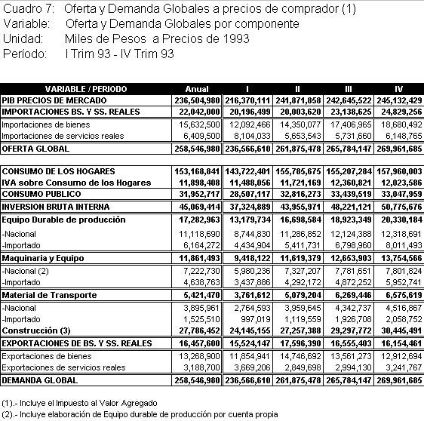

Fuente: Sistema de Cuentas Nacionales Argentina Año Base 1993 – Ministerio de Economía y Obras y Servicios Públicos.

Precios de comprador: “Registra el valor de los bienes y servicios a los precios pagados por el usuario o comprador en la adquisición de los mismos. Es decir, incluyen todos los gastos de intermediación asociados a la compraventa (márgenes comerciales, fletes, etc.) y la totalidad de los impuestos indirectos, excepto el IVA deducible”

En pesos año 1993
PBI + M = Cprivado + Cpúblico + I + X
236.504.981 + 22.042.000 = 258.546.980

Si se utilizan los precios del año corriente se obtiene el PBI nominal. En el año base coinciden el PBI nominal y el real y en los siguientes el PBI nominal es mayor que el real por el efecto del incremento de precios.

En el siguiente cuadro se presentan los datos el de los años sucesivos: 1994, 1995, 1996 y 1997.

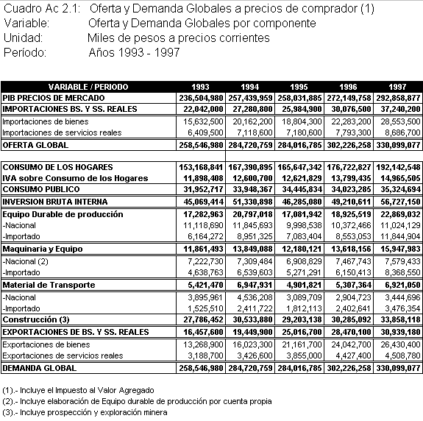

Fuente: Sistema de Cuentas Nacionales Argentina Año Base 1993 – Ministerio de Economía y Obras y Servicios Públicos.

Ver Anexo Estadístico

Oferta y Demanda Globales a precios de 1993

Oferta y Demanda Globales a precios corrientes

Conclusión

El PBI = VAB = INGRESOS = GASTOS GLOBALES (Demanda Global o Demanda Agregada)

- El PBI se lo puedo visualizar como:
- La suma de los Valores Agregados Brutos de todas las unidades económicas:

VAB₁ + VAB₂ + VAB₃

- La suma de los Bienes y Servicios Finales,
siendo VAB = VBP – CI,
donde VBP = Bienes y Servicios Finales + CI
Por lo tanto, VBP – CI = Bienes y Servicios Finales

En nuestro ejemplo, en el año base 1993, PBI = 236.504.980 (miles de pesos)

- Ingresos (Distribución del ingreso)
Hay que remunerar los factores que intervienen en el proceso productivo, el VAB es la fuente de la que provienen los ingresos primarios.

¿Cómo se distribuye ese VAB?

Remuneración al trabajo + IM + EBE + Impuestos Netos,
Donde:
IM es el Ingreso Mixto.
EBE es el Excedente Bruto de Explotación

En nuestro ejemplo, en el año base 1993, Ingresos = 236.504.980 (miles de pesos)

- Gastos Globales (Oferta Global, Demanda Global)

¿Cómo se utilizan los ingresos?

Se utilizan en:

C_{pri} + C_{púb} + IBF + X = Demanda global.

PBI + M = Oferta global.
ó
PBI = C_{pri} + C_{púb} + IBF + X – M

En nuestro ejemplo, en el año base 1993, Gastos globales = 236.504.980 (miles de pesos)

Como puede observarse el PBI = VAB = Ingresos = Gastos globales

Se puede esquematizar lo visto en el siguiente cuadro:

Producción de B y S_{finales} = VAB (Valor Agregado Bruto de cada uno de los sectores de la economía)  VAB₁ + VAB₂ + ... + VAB_{n} = VAB_{total} | Ingresos (distribución)  - Remuneración asalariados.  - Ingreso mixto  - Excedente bruto de explotación.  - Impuestos sobre la producción e importaciones – subvenciones producción e importación.  W + EBE + IM + Impuestos Netos | Demanda o gastos globales  - Consumo privado  - Consumo público  - Formación bruta de capital  - Variación de existencias  - Exportaciones – Importaciones  C_{pri} + C_{púb} + IBF + VE + XN

PBI = VBA = Ingresos = Demanda o Gastos globales

Flujo Circular

Se comenzará con una visión simplificada, al igual que el ejemplo numérico que se presenta a continuación, sin sector público y el resto de los países.

El llamado flujo circular permite comprender simplificadamente la dinámica de la actividad económica, es decir la interrelación de los flujos de bienes y servicios (a partir de ahora ByS) e ingresos que tienen lugar entre las unidades hogares y las empresas.

En una versión más cercana a la realidad se pueden incorporar las unidades sector público y el resto del mundo.

Se supone que el sector agro comienza con insumos igual a 0 y que vende su producción a 100, por lo tanto, añadió valor por 100. El sector molinos adquiere los insumos del agro por 100 y los vende a 300, es decir agregó valor por 200 y, por último, el sector alimentos, compra los insumos del sector molinos y los vende a 600.

Se puede sintetizar con el siguiente cuadro:

 | Sector Agro | Sector Molino | Sector producción y ventas alimentos | Totales
CI (insumos) | 0 | 100 | 300 | 400
VBP | 100 | 300 | 600 | 1000
VAB | 100 | 200 | 300 | 600
Ingresos | W 50 EBE 50 | W 100 EBE 100 | W 150 EBE 150 | W 300 + EBE 300

Donde: VBP es el Valor Bruto de Producción
VAB es el Valor Agregado Bruto

- El Bien Final son los alimentos = | 600$
- El VAB de todos los sectores, también = | 600$
- El VBP de todos los sectores = | 1000$
- El CI de todos los sectores = | 400$
Si suponemos que no hay un sector gobierno:  - Los ingresos de los asalariados (W) + el excedente bruto de explotación (EBE) =  - Se puede considerar que los ingresos totales se los utiliza solamente en consumo (recordar que en el ejemplo, no hay sector público ni sector externo), por lo tanto los gastos globales = | 600$  600$

Flujo circular sin sector público y sin sector externo
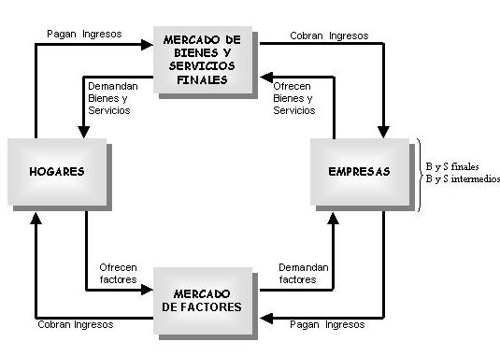

Se verá primero el flujo parte superior:

En primer lugar se diferenciarán 2 unidades: hogares y empresas.

En la unidad empresa se agrupan todas las empresas, por lo tanto, se la considera como una única empresa que produce Bienes y Servicios (finales e intermedios), que utiliza internamente los bienes y servios intermedios y ofrece en el mercados los bienes y servicios finales recibiendo a cambio ingresos. En una primera aproximación se supone que los bienes y servicios finales son para el consumo y son adquiridos por los hogares para la satisfacción de sus necesidades.

El flujo de los bienes y servicios finales valorados monetariamente es el PBI, en el ejemplo es igual a 600.

PBI= 600

Como puede observarse el gasto de los hogares, es decir la demanda global (por ahora sólo bienes de consumo), también es igual a 600.

DA = 600
donde DA = demanda agregada o global o gastos totales

Las transacciones se concretan en el mercado de bienes y servicios finales en donde se determina los precios y las cantidades de los ByS

El flujo en la parte inferior.

Visto el flujo desde la parte inferior: los hogares para obtener los ingresos, para adquirir luego los bienes y servicios, ofrecen factores de producción: trabajo, recursos naturales, bienes de capital, capacidad empresaria y cobran Ingresos.

Las empresas demandan (adquieren) los factores de producción para producir los bienes y servicios pagando a cada uno de los titulares de los factores un ingreso:

- A los titulares del factor trabajo les abona un salario
- A los dueños de los recursos naturales les paga una renta
- A los propietarios de los bienes de capital le corresponderá una renta de capital
- A los empresarios se quedarán con el remanente final , ganancia

Si se mide el flujo de ingresos, se observa que es igual a 600, repartidos entre W y E.E, donde W es salario y E.E. es excedente de explotación.

Y = 600

Los factores se negocian en el mercado de factores en donde se determina las cantidades y precios de los factores.

Conclusión:
PBI = DA = Y

En una visión menos simplificada se pueden incorporar los gastos en bienes de capital o Inversión, el Sector Público y el Externo

El Sector Público y el Sector Externo se incluirán en el flujo circular en los capítulos correspondientes.

A continuación se incorpora al flujo circular la inversión.

Se mantiene el supuesto que los hogares son los propietarios de los factores de producción, pero para hacer el modelo más real, se debe tener presente que la unidad hogar (personas físicas) son titulares de los factores de producción en forma directa o indirecta a través de la empresa de la cual son propietarios.

Bien, los hogares no utilizan todos sus ingresos en bienes de consumo, una parte de los mismos se ahorra.

Es decir, una proporción de los ingresos se gasta en bienes de consumo y una proporción se ahorra.

La parte que se ahorra se canaliza a través del mercado financiero y se destina a financiar a la empresa para que adquiera bienes de capital (Bien final)
Entonces la empresa recibe ahorros:

  - incrementándose la participación de los propietarios (individuales o socios).
  - préstamos.

La empresa deberá pagar, según los casos, utilidades o intereses que se incorporarán al flujo de los ingresos.
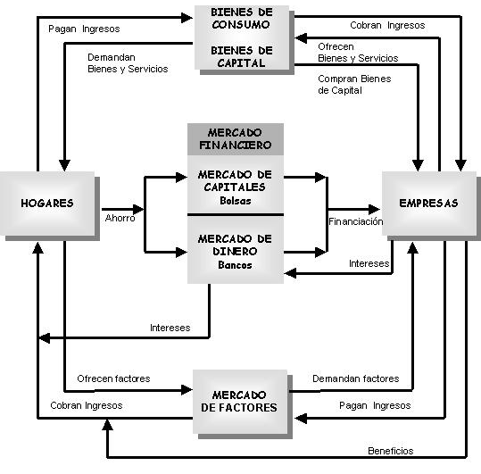

Producto Bruto – Ingreso Nacional Bruto – Ingreso Nacional Bruto disponible.

Se puede avanzar en los conceptos vistos para los cual se tomarán como base la estructura de los siguientes cuadros.

Ingreso nacional, Ahorro nacional y Préstamo Neto

Producto Interno Bruto a precios de mercado | Remuneración neta a factores del exterior | Ingreso Nacional Bruto a precios de mercado | Transferencias corrientes netas | Ingreso Nacional Bruto Disponible a p.m. | Consumo Nacional (privado + público) | Ahorro Nacional Bruto | Formación Bruta de Capital Fijo | Variación de existencias y discrep. Estadística | Cuenta Capital de la Balanza de Pagos | Préstamo  (+) / Endeudamien-to (-) neto
(1) | (2) | (3) = (1)-(2) | (4) | (5) = (3)+(4) | (6) | (7) = (5)-(6) | (8) | (9) | (10) | (11)=  (7)-(8)-(9)+(10)
Fuente: Informe Económico – Ministerio de Economía y Producción.

El PBI es la sumatoria de los bienes y servicios finales.

Parte de la Producción Interna se obtiene:

- Con la participación de factores del exterior (no residentes): capital y trabajo, que generan pago de rentas al extranjero y , por otro lado

- Factores residentes participan en la producción de bienes y servicios en el extranjero, generando cobros de rentas.

La diferencia entre los pagos y los cobros de rentas entre los residentes y no residentes se denomina remuneración neta a factores del exterior (que podrá ser positiva o negativa)

Si al PBI se le deducen las remuneraciones netas de los factores del exterior, el resultado es el Ingreso Nacional Bruto.

Si al Ingreso Nacional Bruto se le adicionan las Transferencias Corrientes Netas, es decir el ingreso y salida de rentas sin contraprestación, se llega al Ingreso Nacional Bruto Disponible.

El Ingreso Nacional Bruto Disponible financia el consumo nacional, privado más público quedando como excedente el Ahorro Nacional Bruto compuesto por ahorro privado y público.

La formación bruta de capital fijo, más la variación de existencias, se considera la inversión bruta de un país

Si el Ahorro Nacional Bruto,
- es mayor a la inversión (FBCF + Existencias), los excedentes se vuelcan al resto del mundo.
- es menor a la inversión, se necesitará financiamiento del resto del mundo.

Es necesario explicar el concepto de ahorro del resto del mundo.

Ahorro del resto del mundo (ahorro externo) y Ahorro interno

Importaciones de bienes y servicios | Exportaciones de bienes y servicios | Remuneración neta a factores del exterior | Transferencias corrientes netas | Ahorro del Resto del Mundo | Ahorro Nacional Bruto | Ahorro Interno Bruto | Inversión Interna Bruta Fija | Discrepancia Estadística y variación de existencias
(1) | (2) | (3) | (4) | (5) = (1) - (2) + (3)-(4) | (6) | (7) = (5)+(6) | (8) | (9) = (7) - (8)
Fuente: Informe Económico – Ministerio de Economía y Producción.

El ahorro externo (Ahorro del resto del mundo) es el exceso de los ingresos corrientes, es decir la diferencia entre:

- Las importaciones, más pago de rentas a factores del exterior, más transferencias corrientes al exterior.

- Las exportaciones, el cobro de rentas de factores residentes, más transferencias corrientes desde el exterior.

Es decir, el saldo de la cuenta corriente, que es igual a las importaciones de bienes y servicios, menos las exportaciones de bienes y servicios, más la remuneración neta a los factores del exterior, menos o más las transferencias corrientes.

Ahorro interno bruto

Si ahora se adiciona el ahorro nacional bruto al ahorro del resto del mundo se obtiene el ahorro interno bruto

Ese Ahorro interno bruto (Ahorro nacional + ahorro del resto del mundo) es igual a los gastos de inversión bruta fija más variación de existencias.

Bien, este ahorro externo no revela el préstamo que una economía requiere del resto del mundo; para conocerlo es preciso añadir al saldo de la cuenta corriente del balance de pagos, el saldo de la cuenta capital, obteniendo el préstamo / endeudamiento neto o saldo financiero de la economía total.

Ver Anexo Estadístico

Ingreso nacional, Ahorro nacional y Préstamo Neto

Ahorro del resto del mundo (ahorro externo) y Ahorro interno

Indicadores varios

PBI per capita (PBI_{pc})

PBI_{pc} = 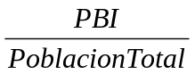

Ejemplo:

PBI_{pc} = 500.000 millones $ / 37.000.000 = 13.513,50 $ por habitante por año = 4.504,50 dólares (suponiendo un dólar a 3$).

- Producto bruto interno

Producto Bruto Interno (PBI) es el producto bruto obtenido dentro del país, es el producto de Argentina.

- Producto Bruto Nacional ( PBN)

Si al PBI se le deducen las remuneraciones netas de los factores del exterior, el resultado es el Ingreso Nacional, es el producto de los argentinos.

- Producto bruto neto ( PBN )

Producto neto interno= PBI – desgaste del capital o depreciación

- PBI nominal

Se utilizan para sus cálculos los precios del año corriente

- PBI real

Es el valor del PBI medido con los precios de un año base. En la argentina se toman los precios del año 1993.

Tasa de crecimiento del PBI

La tasa de crecimiento (T_{Δ}) del PBI, en un período de tiempo t con respecto al PBI en un año que se toma como base o el año precedente t₋₁, se define como el cambio experimentado por el PBI con relación a su valor en el tiempo t₋₁

Tasa crecimiento PBI = 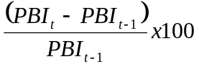

Ejemplo:

Los valores del PBI son millones de pesos a precios de 1993

a) T_{Δ} PBI, año 2003 respecto 2002 = (255.751 –235.236) / 235.236 x 100 =
=20.515 / 235.236 x 100 = 8,72%

b) T_{Δ} PBI, entre los segundos cuatrimestres del 2005 y 2004 =
= (313.213 –284.376) / 284.376 x 100 = 10,14%

Deflactor

El deflactor es un indicador de la variación de precios de toda la economía, se obtiene como cociente entre el PBI a precios corrientes (PBI nominal) por el PBI del mismo año a precios constantes (PBI real).

Deflactor =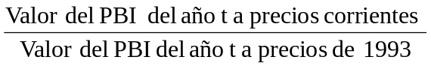

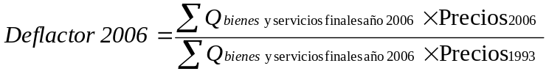

Ejemplo año 2004

447.643 / 279.141 = 1,6 (deflactor año 2004)

donde 447.643 es el PBI del año 2004 a precios corrientes y 279.141 es el PBI del año 2004 a precios del año 1993. Los valores están dados en millones de pesos.

En cambio, el IPC (índice de precios consumidor) mide la evolución de los precios de los bienes y servicios que consumen los hogares. Para su cálculo se toma como referencia una canasta representativa del gasto de consumo de los hogares en un año base. Las variaciones de precios de los bienes y servicios que componen la canasta participan en el IPC de acuerdo a su importancia en el gasto de consumo promedio mensual de los hogares. Estas ponderaciones fueron estimadas a partir de los resultados de la Encuesta Nacional de Gastos de los Hogares realizada por el INDEC entre octubre de 2004 y diciembre 2005.y actualizadas por la evolución de los precios hasta el mes base del IPC

Para el cálculo del IPC se utiliza una fórmula de tipo Laspeyres.

Para el cálculo del deflactor se incluyen todos los bienes y servicios finales, del PBI del último año, por ejemplo, el PBI del año 2011. Es una canasta universal ya que incluye todos los bienes y servicios de la economía y las ponderaciones son móviles, es índice de tipo Paasche.

El índice de Laspeyres indica como han variado los precios entre dos períodos o momento de los cuales uno se toma como base, para una canasta definida en un período base.
Es decir, se define una canasta o conjunto de bienes para el año de partida

El índice Paasche indica como han variado los precios entre dos períodos (momentos) de los cuales uno se toma como base para una canasta definida en el período (momento) final..

Ver fórmulas en página 164

Deflactor = 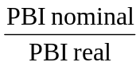
Por lo tanto,
PBI real = 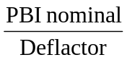

El PBI nominal representa el valor monetario de todos los bienes y servicios finales producidos en un año (que han sido medidos con los precios corrientes del año) Si se divide el PBI nominal por el deflactor se eliminan las variaciones de precios, se obtiene el PBI a precios constantes o PBI real.

Ejemplo:

447.643 / 1,6 = 279.141

donde 447.643 es el PBI del año 2004 a precios corrientes y el 1,6 es el deflactor año 2004, luego 279.141 es el PBI del año 2004 a precios del año 1993. Los valores están dados en millones de pesos.

El Deflactor del producto interno bruto es denominado también “Indice de precios implícitos en el PBI”

Indice de Precios Implícitos en la Demanda y Oferta Globales.
Base 1993 = 100,0.

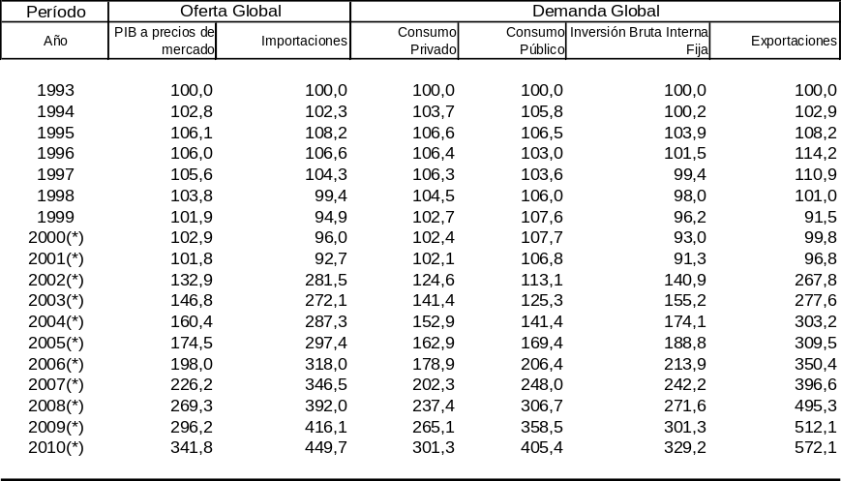
Fuente: Dirección Nacional de Cuentas Nacionales
(*) Estimaciones preliminares
NOTA: Los totales por suma pueden no coincidir por redondeos en las cifras parciales

Ver Anexo Estadístico Indice de Precios Implícitos en la Demanda y Oferta Globales.

Se pueden diferenciar los precios implícitos de sectores de bienes y servicios.

Indice de precios implícitos en el PIB de Sectores Productores de Bienes y de Servicios (*)
Base 1993=100
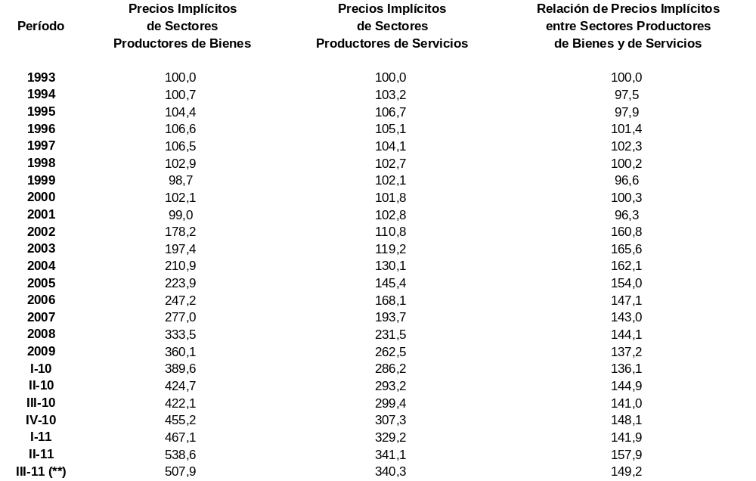

(*) Relación entre el PBI a precios corrientes y a precios de 1993
(**) Cifras provisorias.

Fuente: Secretaría de Política Económica

Ver Anexo Estadístico Indice de precios implícitos en el PIB de Sectores Productores de Bienes y de Servicios

Estimador mensual de Actividad Económica.

“El indicador es un índice de cantidad Laspeyres que informa sobre el curso de la actividad económica mensual. El objetivo es contar con una pauta del comportamiento de la actividad económica real para un período inferior al del PIB trimestral a precios constantes. Es por ello que se utilizan las ponderaciones de las cuentas nacionales base 1993 de la República Argentina y se trata de replicar –en la medida en que sea posible uso de las fuentes de información y los métodos de cálculo del PIB trimestral y/o anual”

En la serie original del cuadro Estimador Mensual de la Actividad Económica, se presentan números índice y variación porcentual respecto a igual período del año anterior, la serie desestacionalizada y la tendencia suavizada (números índice y variación porcentual respecto al mes anterior).

En el cuadro siguiente se presentan las series del indicador mensual a precios constantes de 1993.

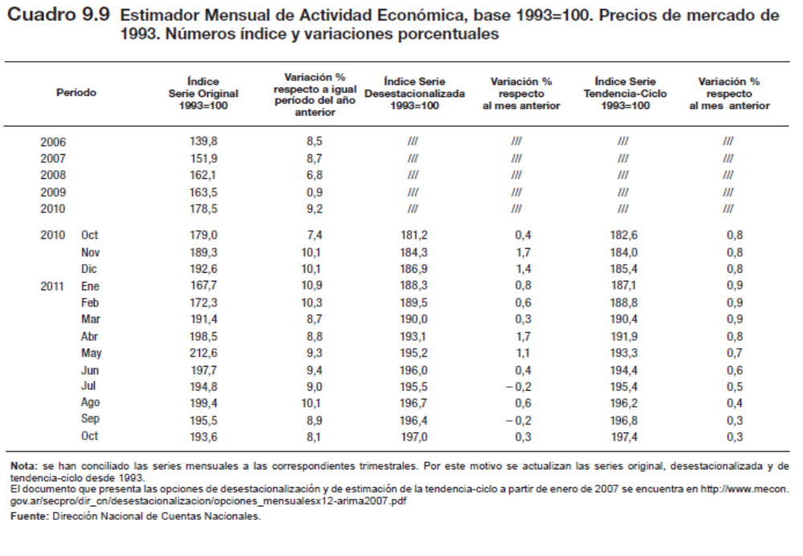

Ver Anexo Estadístico Estimador mensual de actividad económica

Para tener un panorama más amplio se transcribirán los PBI y los PBI PPA de los principales países y los datos de ambos per cápita

El PBI en el mundo
Se va a presentar en dólares y por poder adquisitivo.

El PBI se calcula en unidades monetarias de cada país. Para poder realizar comparaciones con el PBI de otros países se transforman los valores en moneda nacional a dólares .para lo cual se divide el PBI por el precio del dólar. Ejemplo si el PBI de Argentina en el año 2010 es igual a 1,5 billones de $ y, el tipo de cambio es 4 pesos por dólar : $1.500.000 millones/ 4 =, 375.000 millones de dólares

PBI (PPA) . ¿ cuántos bienes y servicios puede comprar una persona con un dólar? Depende del país, cuando más bajos son los precios más rinde un dólar . En los países menos desarrollados (qué tienen salarios más bajos), principalmente el precio de los servicios es más reducido. Ejemplo, el servicio doméstico , los servicios de salud , educación , un corte de pelo .

El PBI por paridad de poder adquisitivo ( PPA) mide el poder de compra del Ingreso o PBI medido en dólares ´. Por ejemplo , India tiene un PBI en dólares mucho menor que EE.UU, pero si se toma el PBI PPA, la diferencia es bastante menor ya que con un dólar en la INDIA se puede comprar más bienes y servicios que con el mismo dólar en EE,UU

Conclusión:
- el PBI en moneda nacional se expresa en dólares. El PBI en dólares mide la producción de un país en dólares.
- El PBI PPA mide el poder de compra de esos dólares

PBI de los principales países en millones de dólares estadounidenses. 2010

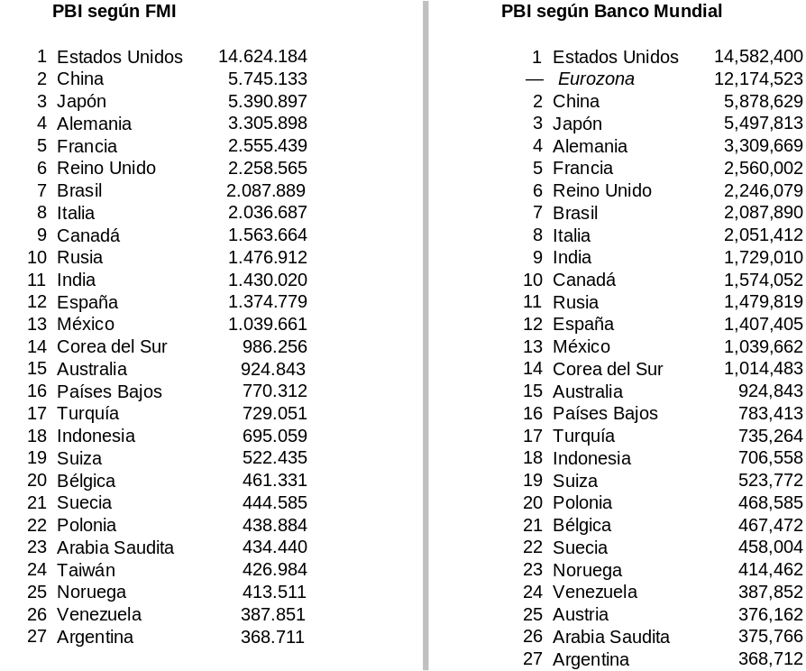

Países por PIB (PPA) en millones de dólares internacionales.2010
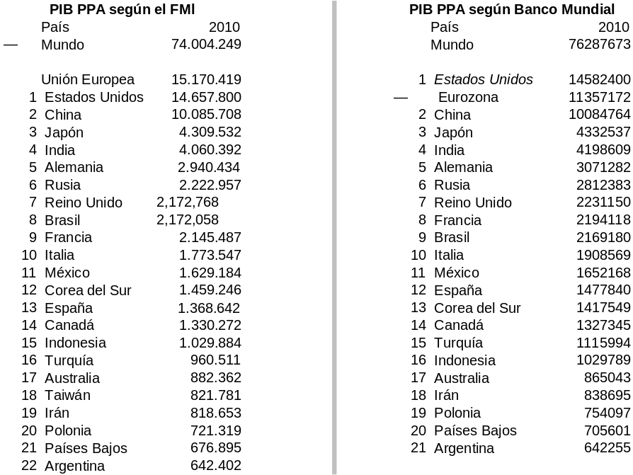

En el siguiente cuadro se verá el PBI per cápita y el PPA per cápita.
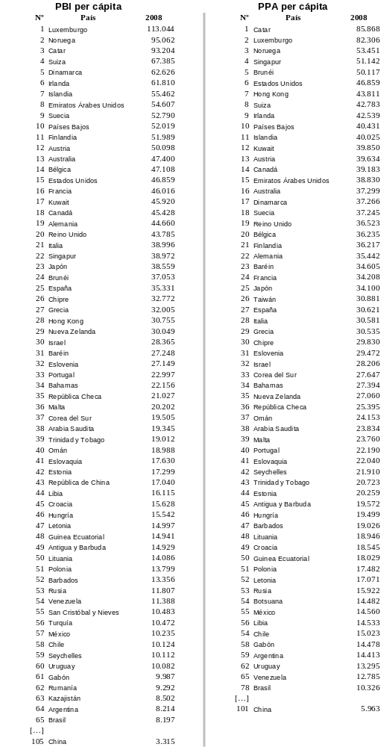
Valores estimados por el FMI. En dólares estadounidenses

Anexos.

La inversión se recuperó fuerte, pero apoyada en importaciones y el autofinanciamiento

El cronista 27-12-10 JUAN CERRUTI Buenos Aires

Representa cerca del 23% del PBI. Pero 2 de cada 3 inversiones en maquinaria son importaciones. El autofinanciamiento es la principal fuente de fondos para empresas

La inversión fue uno de los pilares del crecimiento de la economía argentina durante 2010. Cerrará el año con un incremento en torno al 19,5% y representa ya el 23% del PBI del país. El comportamiento refleja una marcada recuperación tras la debacle de 2009, cuando cayó más del 10% arrastrada por la crisis financiera internacional.
El dato más alentador es que el impulso al aumento de la inversión llegó básicamente de la incorporación de bienes de capital, en lugar de la construcción de inmuebles. El primero creció este año a un ritmo del 40%, mientras que el segundo lo hizo a tan sólo el 6%.
Sin embargo, la compra de maquinaria y equipo de capital estuvo nuevamente impulsada por la adquisición de bienes importados. Dos de cada tres pesos destinados a la inversión en maquinas durante 2010 fueron a parar a bienes importados. Ello confirma que aunque la inversión recobró en 2010 el dinamismo pasado, continúa arrastrando antiguos vicios: con la capacidad instalada al límite en muchos sectores, la inversión se concentra en la compra de maquinas del exterior en lugar de ampliar la capacidad de producción doméstica.
“Este año la recuperación de la inversión estuvo sustentada en el dinamismo de las importaciones de bienes de capital, en lugar de incrementar la capacidad instalada para sustentar el crecimiento económico futuro”, advirtió en este sentido la consultora Orlando Ferreres & Asociados.
No existen recetas fijas para fomentar la inversión, pero en la Argentina, como en otras partes del mundo, se consideran tres factores principales que determinan el nivel inversión de un país: la tasa interés, el ritmo de crecimiento del nivel de actividad y las expectativas. La Argentina, una vez más, resulta ser un banco de pruebas fascinante para poner a prueba estas teorías.
Más allá de lo que ocurrió en 2010, entre 2004 y este año la inversión bruta interna fija (IBIF) aumentó 131% y en estos seis años pasó de representar el 16% del PBI a equivaler al 23% del producto. Detrás de este aumento de la IBIF se esconde un incremento del 178% en la inversión en bienes de capital y del 103% en la construcción.

Teoría del acelerador
La bautizada como “teoría del acelerador” postula que mientras mayor es el ritmo de crecimiento del PBI de un país, mayor es la inversión que realizan los empresarios. Así, esta teoría se vincula estrechamente con los ciclos económicos y las expectativas. Y sobre todo con el concepto de “animal spirits” (espíritus animales) que inmortalizó John Maynard Keynes al describir el comportamiento de los empresarios.
No menos significativa es la relación entre tasa de interés e inversión. Cuando sube la tasa de interés cae la inversión en la economía real. Porque el costo de oportunidad (lo que se deja de ganar) por destinar fondos a, por ejemplo, comprar una maquina que ampliará la capacidad productiva de una fábrica, aumenta frente a otras opciones de inversión (como un depósito a plazo fijo o un bono).
En este contexto, vale repasar lo que ocurrió en la Argentina en los últimos seis años. Los resultados, a primera vista disímiles, trazan una radiografía nítida de la economía K.

Para empezar, la teoría del acelerador se verifica claramente. Tomando series trimestre de datos de crecimiento del PBI y de la Inversión Bruta Interna Fija (IBIF) se observa una alta vinculación entre ambas variables (en términos econométricos, su coeficiente de correlación es positivo y de 0,87). Es decir, crecimiento e inversión se mueven en el mismo sentido y de manera similar. La pregunta del millón es: ¿el crecimiento del PBI que genera más inversión o es la inversión la que estimula el PBI? Ambos efectos están presentes y se retroalimentan.
Pero si la teoría del acelerador se confirma plenamente en el banco de pruebas de la Argentina, es decepcionante el rol que le cabe a la otra teoría explicativa de la inversión: el rol de la tasa de interés real. Considerando una serie trimestral en los últimos años (se tomó la serie de tasa de interés nominal activa del BCRA deflactada por el índice de precios oficial hasta 2007 y de privados a partir de allí) la relación entre ambas variables (tasa de interés e inversión) es inversa (o negativa) como era de esperarse: cuando suba la tasa cae la inversión. Pero su vinculación es débil (coeficiente de correlación de 0,57).
Parecería que la tasa de interés afecta la inversión, pero no de manera intensa. ¿A qué se debe este resultado? A la aún escasa inserción del financiamiento tradicional como fuente de fondos para la inversión.

Autofinanciamiento
Este resultado inclusive refuerza el primer hallazgo: la inversión hoy depende de qué la economía siga creciendo. ¿Por qué?
Porque las empresas continúan mayoritariamente autofinanciándose con los fondos generados por sus flujos de caja y para ello necesitan como condición necesaria que la economía crezca, que mejore el poder de compra y que vendan más. ¿Y si la economía se frena? Más aún se enfriará la inversión.
Cabría preguntarse por qué si en el análisis ex post (una vez ocurridos los hechos) la tasa de interés real (descontada la inflación) para empresas de primera línea fue negativa o cero en cinco de los siete años bajo estudio (2005 a 2008 y en 2010) los empresarios no se lanzaron a tomar créditos.
La respuesta, claro, tiene múltiples aristas. Una podría ser la dificultad para la mayoría de las firmas por calificar para estos créditos en el circuito formal. Otra, no menos importante, tiene que ver con las expectativas y con la incertidumbre vinculada al marco institucional y de negocios.

¿Nuevo rumbo?
Por eso hoy el mercado sigue de cerca los últimos pasos del Gobierno Nacional: negociación con el Club de París, acercamiento con el FMI, proyectos para solucionar la “doble vía” en materia de riesgos del trabajo, por citar algunos. En definitiva la salida heterodoxa y progresista (como le gusta decir al Gobierno) para solucionar el flagelo de la inflación –con una demanda agregada que crece a tasas chinas desde hace 7 años y si se pretender evitar un ajuste “ortodoxo”– pasa inexorablemente por incrementar la oferta de bienes y servicios. ¿Cómo? Con más y mejores posibilidades de inversión.

El PBI creció 9,3% .

Clarín, 17 diciembre 2011 – Por Tomás Canosa

La economía creció 9,3% durante el tercer trimestre para el INDEC en comparación con el mismo periodo de 2010. De esta manera, y para las estadísticas oficiales, el Producto Bruto Interno (PBI) trepó 9,5% en los primeros nueve meses de 2011. La intermediación financiera, el comercio y la industria fueron los principales motores.
Las estadísticas de los privados difieren de los datos oficiales.
El dato lo había anticipado el jueves Cristina Kirchner. El PBI acumula un incremento del 9,5% desde que comenzó el año. Según el informe que publicó ayer el INDEC, los tres principales motores durante el periodo julio-septiembre fueron: la intermediación financiera (26,8% contra el mismo periodo de 2010), el comercio (16.1%) y la industria manufacturera (10,8%). Un informe de Goldman Sachs que circuló ayer entre cientos de inversores de todo el mundo también destacó el rol que tuvo la política fiscal antes de las elecciones.
La consultora que dirige el ex viceministro de Economía Orlando Ferreres estimó que el incremento fue menor. Para ellos, el PBI trepó 6% entre enero y octubre y no 9,5% como calculó el INDEC.
El estudio, cuyas estadísticas solían coincidir con las oficiales , aseguró que el crecimiento se estabilizó en torno al 5,5% hace cinco meses y de esta manera, el país dejó atrás las altas tasas de principio de año. Las principales divergencias entre los indicadores oficiales y los privados sobre la evolución del PBI surgieron cuando estalló la crisis internacional a fines de 2008 y los números del INDEC tardaron en reflejar la desaceleración.
Asimismo, las estadísticas que el INDEC publicó ayer volvieron a mostrar divergencias con sus propios números. El informe sobre el PBI incluye el dato sobre la evolución de precios del total de la economía, el famoso Índice de Precios Implícito (IPI). Según este indicador, todos los precios treparon en promedio 16,2% durante los primeros nueve meses. Muy lejos de los poco más de ocho puntos que registró el organismo con el Índice de Precios al Consumidor (IPC). Si bien el IPC abarca a una canasta de bienes, y el IPI a todos, históricamente estos indicadores solían ser similares hasta que comenzó la intervención en el organismo.

Bibliografía.

Ministerio de Economía y Producción, Indicadores de Coyuntura – Informe económico trimestral.

Banco Central de la República Argentina (BCRA) – Informe de Inflación.

Ministerio de Economía y Obras y Servicios Públicos, Sistema de Cuentas Nacionales Argentina. Año Base 1993, Fuentes de información y métodos de estimación.

Ministerio de Economía y Obras y Servicios Públicos, Sistema de Cuentas Nacionales Argentina .Año 1993. Estimaciones trimestrales años 1993-1999.

Fondo Monetario Internacional, Banco Mundial, Naciones Unidas, otros, Sistema de Cuentas Nacionales 1993.

INDEC, Sistema de Cuentas Nacionales Argentina - Agregados Macroeconómicos de Cuentas Nacionales, diciembre 2002.
Capítulo
2

SECTOR EXTERNO

Introducción

En este capítulo se tratarán los siguientes temas: En primer lugar se comenzara con el Balance de pagos. . La relación entre los saldos de la Cuenta corriente y la cuenta Capital y financiera. Se tomará como base la Metodología de estimación del Balance de Pagos, mayo 2006. INDEC, Dirección de Cuentas Internacionales. En segundo lugar verá la estructura del sector externo, en particular, de las importaciones y exportaciones de bienes. En tercer lugar se analizará el tema del tipo de cambio y, por último, algunos indicadores relacionados con el sector externo.

Balance de Pagos

Es el registro sistemático de las transacciones económicas entre los residentes de un país y los residentes del resto del mundo, en un determinado periodo.

Las transacciones comprenden a las que se refieren a bienes, servicios, rentas, transferencias y las que entrañan activos y pasivos frente al resto del mundo.

Se considera residente de un país a toda persona física o jurídica cuyo centro de interés económico o actividad principal se encuentra dentro de la frontera de ese país.

Ejemplo:

Un italiano instala un comercio en Argentina durante un año o más tiempo, tiene su centro de interés económico en Argentina, es un residente aunque mantenga la nacionalidad italiana y viaje frecuentemente a Italia.

Los datos de las transacciones incluidas en el balance de pagos se agrupan en:
- Cuenta corriente
- Cuenta capital y financiera
- Cuenta variación de reservas internacionales.
- Errores y omisiones

El contenido de cada una de las cuentas del balance de pagos

Cuenta corriente | Cuenta capital y Financiera
Mercancías | Cuenta capital
Exportaciones fob | Activos financieros no producidos
Importaciones fob | Cuenta Financiera
Servicios | Sector Bancario
Exportaciones de s/ reales | BCRA
Importaciones de s/ reales | Otras entidades financieras
Rentas | Sector Público no Financiero
Renta de la inversión | Gobierno Nacional
Intereses | Gobiernos Locales
Ganados | Empresas y otros
Pagados | Sector Privado No Financiero
Utilidades y Dividendos | Errores y Omisiones Netos
Ganados | Variación de Reservas Internacionales
Pagados | Reservas Internacionales del BCRA
Otras Rentas | Ajuste por tipo de pase
Transferencias corrientes

- Cuenta corriente:

Incluye todas las transacciones en bienes, servicios, rentas y transferencias corrientes, entre residentes y no residentes.

Contiene las subcuentas:

  - Mercancías
  - Servicios reales
  - Rentas
  - Transferencias.
  - Errores y omisiones

Reglas convencionales:

Las exportaciones de bienes y servicios, los cobros y el ingreso de transferencias, son créditos, son un flujo de ingresos de divisas y se anotarán un signo positivo.
Las importaciones de bienes y servicios, los pagos y las salidas por transferencias corrientes, son débitos, son un flujo de salida de divisas y se anotaran con un signo negativo.
El saldo final de todos los créditos (ingreso de divisas) y todos los débitos (salida de divisas) nos dará el saldo de la Cuenta Corriente.

A continuación se analizarán cada una de las subcuentas.

  - Mercancías
Incluye las transacciones de bienes entre residentes y no residentes, las ventas se anotan como exportaciones, aportan divisas (crédito) y las compras se consignan como importaciones, salida de divisas (débito). Además, las exportaciones e importaciones incluyen el traslado de bienes para ser transformados y el valor de las reparaciones de bienes

Ejemplo de exportaciones:

Serian las ventas al exterior de soja, carne, cuero, manufacturas de cuero, automóviles, etc.

Ejemplo de importaciones:

La compra en el exterior de maquinas, automotores, insumos etc..

Las importaciones y exportaciones se valúan en la actualidad como F.O.B (libre a bordo), es decir, sin incluir seguros ni fletes.
Ambas se obtienen de las estadísticas que realiza el INDEC que lo hace sobre la base del documento aduanero utilizado en las operaciones de comercio exterior.

  - Servicios reales
Incluye las transacciones de servicios reales, entre residentes y no residentes. Al igual que en la cuenta mercancías las ventas de servicios se anotan como exportaciones (traen divisas- crédito) y las compras como importaciones (salen divisas- débito)
Los datos están agrupados en subcuentas según los tipos de servicios, las principales son las siguientes:

    - Transporte : de pasajeros o mercaderías
    - Viajes
    - Comunicaciones
    - Seguros
    - Servicios financieros
    - Servicios personales , culturales y recreativos
    - Servicios empresariales
    - Regalías y derechos de licencia
    - Servicios del gobierno
    - Otros servicios.

    - Transporte
Puede ser de mercancías o personas:

Transporte de mercancías:
Fletes, comprende los servicios por el transporte internacional de mercancías.

Ejemplo:

Una compañía de transporte residente en el país, transporta en un barco mercaderías con destino a un no residente en Asia. Por los servicios vendidos se cobra un flete cuyo monto se anota como una exportación (crédito, ingresan divisas).

Los fletes pueden ser: marítimos, aéreos, terrestres

Transporte de personas:
Pasajes: incluye los servicios relacionados con el transporte internacional de no residentes por medio de transporte residentes (crédito) y los relacionados con el transporte internacional de residentes por medios de transporte no residentes (débito).

Ejemplo:

Un residente en Argentina viaja a Italia en un empresa de aviación residente en Europa y paga por el servicio un pasaje en euros o dólares cuyo monto se anota como importaciones (salen divisas –débito).

Los pasajeros pueden ser marítimos, aéreos, terrestres.

    - Viajes
Comprende los bienes y servicios que los viajeros adquieren en países que no son de su residencia, durante su estancia por periodos menor a un año.

Ejemplos:

Un estudiante de EE.UU. cursa en una universidad argentina un cuatrimestre.
Una familia francesa viaja como turista a Argentina
Un empresario argentino viaja a Europa para concretar negocios en la UE.

El número de viajeros no residentes ingresados y residentes egresados surge de la estadística mensual de la dirección nacional de migraciones.
El gasto total en viajes surge de multiplicar el número total de viajeros por el gasto total promedio por viajero.

    - Comunicaciones
Incluye las transacciones de comunicaciones internacionales entre residentes y no residentes

Ejemplos:

Telecomunicaciones: teléfono, fax, correo electrónico, teleconferencias y servicios postales

La información proviene de las empresas de telecomunicaciones y de correo acerca de sus operaciones con el exterior.

    - Seguros
Incluye la prestación por parte de empresas aseguradoras residentes de varias clases de servicios de seguros a no residentes y viceversa, seguros de fletes, de vida, contra incendio, etc.

    - Servicios financieros
Comprende los servicios de intermediación financiera y auxiliares que se realizan entre residentes y no residentes, se incluyen los derechos pagados por dichos servicios.

Ejemplo:

Comisiones por colocación de deuda, pública o privada

.

    - Servicios personales, culturales y recreativos
Incluye: servicios audiovisuales y conexos, que comprende las transacciones relacionadas con la producción o distribución de programas de radio, cine y televisión y con la producción de espectáculos musicales y teatrales y los servicios por espectáculos deportivos.

Ejemplos:

Contrato de un conjunto musical extranjero, o de un equipo de fútbol del exterior

    - Servicios empresariales
Comprende varias categorías de transacciones de servicios entre residentes y no residentes, las cuales no se encuentran incluidas en las categorías anteriores.

Ejemplo:

Honorarios por servicios jurídicos, contables, de asesoramiento, de publicidad, investigación de mercado, servicios arquitectónicos, de ingeniería y otros servicios técnicos, etc.

    - Regalías y derechos de licencia
Comprende los pagos efectuados y recibidos entre residentes y no residentes en relación con derechos de autor, patentes, marcas registradas, procesos industriales etc.

Ejemplos:

Pagos al exterior de regalías por compañías de cinematografía o video.
Pagos, cobros por derechos de autor realizados del o al exterior.
Pago de un laboratorio argentino a un laboratorio de EE.UU. en concepto de patente

    - Servicios del gobierno
Es una categoría residual en la cual se registran todas las transacciones de servicios de carácter oficial no tomadas en las clasificaciones anteriores
Abarca las transacciones de las embajadas, consulados, unidades militares y de defensa, realizadas con residentes del país en las que están situadas.

Ejemplos:
Los gastos personales de los diplomáticos y funcionarios consulares en el país en donde residen.
    - Otros servicios
Servicios de informática y de información: abarca las transacciones entre residentes y no residentes de servicios relacionados con el procesamiento de información por computadora y noticias. Incluye: asesoramiento en soporte técnico (hardware), aplicación de soporte lógico (software), incluidos el diseño, desarrollo y programación de sistemas conforme a las necesidades del cliente, mantenimiento y reparación de computadoras y equipo periférico, servicio de agencias de noticias y suscripciones directas a diarios y publicaciones periódicas.
Servicios de construcción: comprende las obras de construcción de las instalaciones realizadas por una empresa fuera de su territorio económico cuya duración no exceda del año.

Vistos los Servicios Reales se analizará la subcuenta Rentas.

  - Rentas

Puede desagregarse en renta de inversión y otra renta.

La renta de inversión.
Comprende los devengamientos de renta por los activos y pasivos financieros externos que surgen de la inversión directa, de la inversión en cartera, de la inversión en activos de reserva y deudas y créditos. Estas rentas se contabilizan bajo la forma de intereses y utilidades y dividendos.

Intereses
En intereses se incluyen, por ejemplo, los intereses devengados por deudas y créditos con el exterior y las rentas e la inversión en carteras en bonos, etc. Se distinguen en:

- En intereses ganados se anotan los intereses que corresponden a préstamos otorgados por residentes a no residentes

Ejemplo:

Depósitos de argentinos (residente) en bancos del exterior.

- En intereses pagados se anotan los intereses pagados que surgen de los préstamos otorgados por no residentes a residentes

Ejemplo:

Créditos de bancos extranjeros o del FMI o depósitos en bancos nacionales de un ciudadano japonés.

Utilidades y dividendos
Corresponden a las rentas que se devengan por participación en el capital de una empresa, en el balance de pagos se anotan:

- En ganados las utilidades o dividendos que reciben los residentes desde empresas en el exterior

- En pagados las utilidades o intereses enviados desde Argentina hacia el exterior.

Ejemplo:

El pago de dividendos a los accionistas de telefónica residentes en Europa.

La otra renta

Comprende los sueldos y salarios y otras prestaciones que las personas físicas no residentes perciban por el trabajo que realicen para un residente.

Ejemplo:

Incluye las remuneraciones de trabajadores de temporada (que prestan un servicio por menos de un año, de trabajadores fronterizos, etc.

A continuación, se analizará la subcuenta Transferencias.

  - Transferencias
Se anotan en esta cuenta:
Como crédito: los ingresos de divisas a residentes en concepto de donaciones, pensiones o jubilaciones o de ayuda de familiares desde el exterior.
Como débitos: los egresos de divisas por conceptos inversos

Ejemplo:
Un residente que esta haciendo un curso en el extranjero y recibe un ingreso mensualmente de sus familiares
Un italiano, residente en Argentina que percibe mensualmente una jubilación desde Italia

Saldo de la cuenta corriente.

El saldo final de todos los créditos (ingreso de divisas) y todos los débitos (salida de divisas) nos dará la cuenta corriente.

Se estudiará a continuación la cuenta Capital y Financiera.

- Cuenta capital y financiera

Esta cuenta tiene dos componentes principales, la cuenta de capital y la cuenta financiera.

  - La cuenta capital

Para profundizar

Cuenta capital

Consta de dos categorías:

- Transferencias de capital
- Adquisición o enajenación de activos no financieros no producidos.

Ejemplos para cada categoría.

- Serían la condonación de pasivos por parte de acreedores sin que se reciba una contrapartida, y las transferencias de capitales de emigrantes.
- Serian las transferencias de propiedad de patentes y derechos de autor, etc.

Por el momento, la única información que se computa en esta cuenta es la de condonación de deuda (operaciones esporádicas) y la compraventa de patentes y marcas y la de pases de deportistas entre clubes residentes y no residentes

  - Cuenta financiera

Se registran las transacciones de activos y pasivos financieros entre residentes y no residentes.

Los activos financieros comprenden, las tenencias de oro monetario, derechos especiales de giro, títulos de créditos frente a no residentes (préstamos otorgados) e inversiones en participaciones accionarias de inversiones directas o en cartera (inversiones en el extranjero).

Los pasivos de una economía con el exterior consisten en su endeudamiento con no residentes (deuda externa, por préstamos recibidos) y los pasivos con participaciones accionarias directas y en cartera, (por inversiones recibidas)
Reglas convencionales:

El ingreso de capitales, en el carácter de préstamos o inversiones, son créditos e incrementan los activos de los extranjeros en la Argentina.
Las salidas o egresos de capitales, en concepto de préstamos o inversiones, son débitos e incrementan los activos del país en el exterior.

Para profundizar

La cuenta financiera se presenta con aperturas por sectores residentes y por concepto:

Los sectores residentes se agrupan en sector financiero, público no financiero y privado no financiero.

- El sector financiero comprende al Banco Central (BCRA) y a las entidades financieras comprendidas en la ley 21.526

- El sector público no financiero comprende al Gobierno Central y gobiernos locales, empresas públicas, organismos descentralizados, etc.

- El sector privado no financiero comprende a las personas físicas y jurídicas privadas no comprendidas en la ley de entidades financieras.

La clasificación por concepto corresponde a la adoptada internacionalmente: inversión directa, inversión de cartera y otros activos y pasivos con el exterior (créditos).

Conceptos de inversión y créditos.

- Inversión. Se distingue en:

- Inversión directa

Las transacciones de capital de inversión directa computan los aportes de capital en bienes tangibles e intangibles, los créditos y deudas entre el inversor directo y las empresas de inversión directa, y las transferencias accionarias o de participaciones de capital realizadas entre un residente y un no residente.

La inversión directa refleja un interés duradero, permanencia, y un grado significativo de influencia en la gestión o en sus órganos de dirección.
Se acepta internacionalmente una participación en el capital de la empresa no menor a un 10% como indicativo de la categoría de la inversión directa.

Las inversiones en inmuebles en el extranjero se consideran como directas.

Ejemplo: Un residente adquiere un departamento en la ciudad de Punta del Este en Uruguay.

- Inversión de cartera

Comprende las transacciones en acciones y títulos de deuda negociados en mercados organizados (bolsas) y otros mercados financieros.
Son participaciones de capital en empresas menores al 10% y generalmente por corto plazo.

- Créditos o préstamos

- Los otros activos y pasivos: créditos o préstamos.

Incluye a los créditos comerciales a corto y largo plazo, billetes, depósitos bancarios y préstamos de bancos, proveedores y organismos internacionales.

Síntesis de la cuenta financiera.

En la Cuenta Financiera, se registra el ingreso y salida de capitales en los sectores financieros, público no financiero o sector privado no financiero, en concepto de préstamos o inversiones, directas o de cartera.

En esta cuenta se anotan los préstamos de Argentina en el exterior y préstamos del exterior en Argentina y, además, las inversiones de Argentina en el exterior y las inversiones del exterior en Argentina.

Préstamo. En préstamos otorgados por residentes a no residentes, salen divisas, débito, y en la operatoria inversa ingresan divisas, crédito.

Ejemplos

- De préstamos otorgados , un residente en Argentina ( sector privado ) realiza un deposito en un banco en Europa , o el Banco Central ( sector bancario) deposita parte de sus reservas en el exterior , en ambos casos , salen divisas - débito
- El caso inverso, una entidad financiera de EE.UU. otorga un crédito a un supermercado radicado en Argentina (destino sector privado) o el FMI concede un crédito al gobierno (destino sector público), en ambos casos ingresan divisas- crédito).

Inversión. En inversiones de residentes en un país extranjero hay salida de divisas (débito) y en el caso inverso, no residentes que invierten en Argentina hay ingreso de divisas (crédito).

Ejemplos

- De ingreso de inversiones ,una filial o sucursal de una empresa automotriz radicada en el país (sector privado) recibe un aporte de capital desde la casa matriz en EE.UU. (ingreso de divisas , crédito); un fondo de inversión japonés adquiere acciones en la bolsa de Buenos Aires (sector privado ), ingreso de divisas

- Un caso inverso seria la inversión en China de Techint (sector privado), salida de divisas , débito

.

- Variación de reservas internacionales

Los activos de reserva internacional comprenden los activos de las autoridades monetarias que se encuentran disponibles para atender necesidades de financiamiento de la balanza de pagos.

En el balance de pagos de Argentina, se incluyen en esta cuenta las variaciones de reservas internacionales del Banco Central excluyendo las tenencias de títulos públicos nacionales.
Las variaciones de reservas internacionales se calculan a partir de los datos publicados por el BCRA correspondientes a los activos externos líquidos (oro, billetes y depósitos, colocaciones realizables en divisas, etc.).

Reglas convencionales:

La variación de activos de reserva funciona como una cuenta de caja, se considera débito si se trata de un aumento y crédito si es una disminución.

La VRI se la puede considerar:

  - como parte de la cuenta capital y financiera , CC + CF = 0
  - independiente, en cuyo caso, CC + CF –VRI = 0

- Errores y omisiones

Recoge el valor de todas las operaciones no registradas por múltiples motivos o razones.

Saldo de la cuenta capital y financiera

El saldo de la cuenta capital y financiera se relaciona con el saldo de la cuenta corriente.

Relación entre la cuenta corriente y la cuenta capital y financiera

Veremos el significado de los saldos de la cuenta corriente y su relación con la cuenta capital y financiera.

El saldo de la cuenta corriente será positivo cuando las exportaciones de bienes y servicios, los cobros de intereses y utilidades y los ingresos por transferencias (donaciones, etc.), sean mayores a las importaciones de bienes y servicios, a los pagos de intereses y utilidades y a la salida por transferencias .Es decir, habrá como saldo un excedente de divisas. En el caso inverso, habrá un saldo de divisas negativo.

El saldo final de todos los créditos (ingreso de divisas) y todos los débitos (salida de divisas) nos dará el saldo de la Cuenta Corriente.

¿Cómo se obtienen los dólares faltantes? o si hay superávit, ¿qué destino se les da a los dólares?

En el caso de déficit, los dólares provendrán del ahorro externo, es decir, de:
- de préstamos de no residentes
- de inversiones de no residentes en empresas del país.
- La última alternativa sería: una reducción de las reservas.

El saldo de la cuenta capital será positivo.

En el caso de superávit, es decir, si hay un saldo positivo de moneda extranjera, habrá salida de divisas, por:
- Préstamos a no residentes
- Inversiones en empresas no residentes
- O la alternativa: incremento de reservas

Los saldos de la cuenta capital y financiera serían negativos

Relación entre el Producto y el saldo de la balanza comercial y la cuenta corriente

El saldo de la cuenta corriente está indicando cuánto está el país gastando de menos o de más de su producto o ingreso nacional.

Es decir, que si el Ingreso nacional (Y_{n)} es menor que los gastos internos o absorción interna, deberá completarse la producción nacional con recursos del exterior. la Cuenta corriente tendrá saldo negativo.

En el caso inverso, si el Ingreso nacional es mayor que los gastos internos o absorción interna, la cuenta corriente tendrá saldo positivo

Para profundizar:

Algunas consideraciones
El saldo de la cuenta corriente (CC) será = a financiación del exterior = ahorro externo.

Si el ahorro nacional no es suficiente para mantener la inversión (I), se utilizará ahorro del exterior = saldo de la Cuenta corriente.

Un déficit de la cuenta corriente refleja que el país está dependiendo de los activos internacionales, así la CC también se la puede ver como la variación de activos externos netos de un país. Un superávit de cuenta corriente, por ejemplo, refleja que el país está acumulando activos internacionales netos..

El saldo de la cuenta corriente, más el saldo de la cuenta financiera, más la variación de las reservas internacionales , es igual a cero

Saldo del balance de pagos

El saldo del Balance de pagos es cero, veamos un ejemplo tomando como base el año 1998

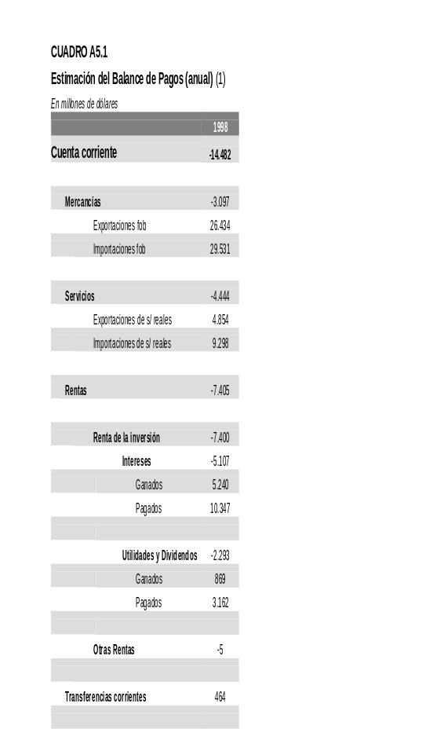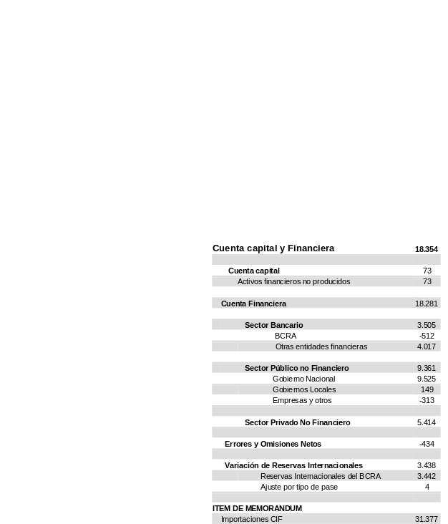
Fuente: Dirección Nacional de Cuentas Internacionales - INDEC

Como puede observarse:
Fuente: Dirección Nacional de Cuentas Internacionales - INDEC

- Saldo de la cuenta corriente: | ………………… | -14.482
- Saldo de la cuenta capital y financiera | ………………… | 18.354
- Variación de reservas internacionales | ………………… | -3.438
- Errores y omisiones | ………………… | -434
- Total | ………………… | 0

Ver Anexo Estadístico Estimación del Balance de Pagos

Posición de Inversión Internacional

La PII refleja el saldo neto de los activos y pasivos a valor de mercado de los sectores residentes con el exterior, que están constituidos por los activos reales y financieros de existencia legal y efectiva que poseen los residentes de la economía frente a no residentes y viceversa. La determinación de la residencia de deudores y acreedores es, al igual que en las estimaciones del balance de pagos, un elemento esencial para la estimación de la posición externa.
La variación de la PII en un período refleja el efecto de las transacciones en cuenta corriente del balance de pagos y los cambios de valuación (por precios, por tipo de cambio y otros ajustes) que afectan la medición de los activos y pasivos respecto a la moneda de cuenta.
Al igual que el balance de pagos, la PII se estima siguiendo las normas internacionales contenidas en la quinta edición del Manual de Balance de Pagos del Fondo Monetario Internacional.

A continuación se trascribe el cuadro que publica INDEC.

Se describen posteriormente, los activos y los pasivos externos

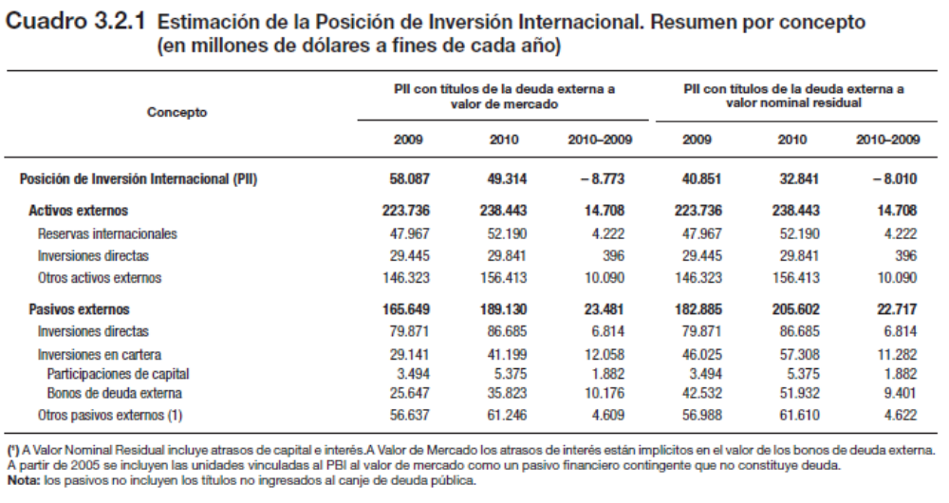

Los activos externos de los residentes a fines de 2010 se estimaron en U$S 238.443 millones y presentan participaciones en el total similares a las de 2009: reservas internacionales del BCRA por U$S 52.190 millones (22%), inversiones directas (incluye inversiones inmobiliarias en el exterior del sector privado) por U$S 29.841 millones (13% del total), y otros activos externos, fundamentalmente del sector privado (tenencia de moneda extranjera, depósitos en el exterior, crédito por exportaciones, títulos de deuda yacciones emitidas por no residentes) por U$S 156.413 millones (66%)

Los pasivos externos por U$S 189.130 millones a fines de 2010 estaban compuestos por U$S 86.685 millones correspondientes al stock de inversión extranjera directa (IED) (46% del total), deuda externa por U$S 90.400 millones (48% del total, excluye la deuda de las empresas de inversión directa con empresas vinculadas - incluida en inversión directa), y otros pasivos por U$S 12.045 millones (6% del total, incluye participaciones accionarias que no son IED y unidades vinculadas al PBI emitidas en el canje de deuda pública instrumentado por el gobierno nacional en 2005).

Para recordar

Relaciones del balance de pagos con PBI, Ingreso Nacional, Ahorro Nacional

Luego de visto Balance de Pagos, a los efectos de ver con mayor claridad el tema, se retoman los cuadros vistos en el Capítulo 1. (páginas 29 y 30),
Se aprecia con claridad la relación entre la cuenta corriente, sus saldos, con la presencia del ahorro externo.

Ingreso Nacional, Ahorro Nacional y Préstamo Neto

Producto Interno Bruto a precios de mercado | Remuner. neta a factores del exterior | Ingreso Nacional Bruto a precios de mercado | Transf corrientes netas | Ingreso Nacional Bruto Disponible a p.m. | Consumo Nacional (privado + público) | Ahorro Nacional Bruto | Formación Bruta de Capital Fijo | Variación de existencias y discrep. Estadística | Cuenta Capital de la Balanza de Pagos | Préstamo (+) / Endeuda-miento (-) neto*
(1) | (2) | (3) = (1)-(2) | (4) | (5) = (3)+(4) | (6) | (7) = (5)-(6) | (8) | (9) | (10) | (11)=  (7)-(8)-(9)+(10)
* Préstamo (+) / Endeudamiento (-) Neto ( o capacidad / necesidad de financiación): El saldo de la cuenta corriente no revela el préstamo que una economía efectúa al resto del mundo o el que requiere del resto del mundo; para conocerlo es preciso añadir al saldo de la cuenta corriente el nacional o -si es positivo- el exceso de ahorro, respecto de la inversión interna, que traspasa al exterior. Capacidad de financiación (+): equivale a un préstamo al resto del mundo, registrado a través de la cuenta financiera (inversiones exteriores, concesión de préstamos o aumento de las reservas de divisas) y supondrá un incremento de los activos exteriores. Necesidad de financiación (-): equivale a recibir un préstamo del resto del mundo, contabilizado en la cuenta financiera y supondrá un aumento de los pasivos exteriores (incremento de inversiones extranjeras o de préstamos exteriores) o disminución de los activos exteriores (reducción de las reservas de divisas).

Si al pbi se le suma o restan las rentas netas (remuneración neta a factores del exterior) se obtiene el ingreso nacional bruto y si se suman o restan las transferencias corrientes netas (tn) se llega al ingreso nacional bruto disponible (ynbd).

Bien, si al ynbd se le resta el consumo nacional (privado y público), el resultado será el ahorro nacional bruto.

La formación bruta de capital fijo, más la variación de existencias, se considera la inversión bruta de un país.

Si el ahorro nacional bruto es mayor a la inversión (fbcf + Existencias), los excedentes se vuelcan al resto del mundo.

Si el ahorro nacional bruto es menor a la inversión se necesitará financiamiento del resto del mundo

El primer caso, los excedentes al resto del mundo serán inversiones al exterior o concesión de préstamos o aumento de reservas de divisas y significara un aumento de los activos exteriores.
En el segundo caso, en que se necesita de financiamiento del exterior ello equivale a recibir inversiones extranjeras o préstamos del exterior o reducción de las reservas y significara una disminución de los activos exteriores.

Es necesario explicar el concepto de ahorro del resto del mundo.

Nota: para mayor precisión para la interpretación del cuadro, tener presente la nota al pie y las columnas 10 y 11.

Ahorro del resto del mundo (ahorro externo) y Ahorro interno

Importac. de bienes y servicios | Exportaciones de bienes y servicios | Remuneración neta a factores del exterior | Transferencias corrientes netas | Ahorro del Resto del Mundo | Ahorro Nacional Bruto | Ahorro Interno Bruto | Inversión Interna Bruta Fija | Discrepancia Estadística y variación de existencias
(1) | (2) | (3) | (4) | (5) =  (1) - (2) + (3)-(4) | (6) | (7) = (5)+(6) | (8) | (9) = (7) - (8)

Cuenta corriente

Si a las importaciones se le restan las exportaciones y, se les suman o restan, las rentas netas (la remuneración neta a factores del exterior) y las transferencias netas, se obtiene el saldo de la cuenta corriente (cc) o ahorro externo.

Ahorro interno bruto.

Si ahora se adiciona el ahorro nacional bruto al ahorro del resto del mundo se obtiene le ahorro interno bruto.
Ese ahorro interno bruto (ahorro nacional + ahorro resto mundo) es igual a los gastos de inversión bruta fija más variación de existencias.

Ver actualización Anexo Estadístico

Ingreso nacional, Ahorro nacional y Préstamo Neto

Ahorro del resto del mundo (ahorro externo) y Ahorro interno

Se verá a continuación la estructura del sector externo, en especial, los agrupamientos de en la cuenta mercancías.

Estructura del sector externo

Estructura de las exportaciones e importaciones.

Exportaciones
Las exportaciones se pueden agrupar por tipo de bien:

- Productos Primarios (PP)
- Manufacturas de Origen Agropecuario (MOA )
- Manufacturas de Origen Industrial( MOI)
- Combustibles y Energía

  Productos Primarios
  Animales vivos
  Pescados y Mariscos sin Elaborar
  Miel
  Hortalizas, Legumbres sin Elaborar
  Frutas Frescas
  Cereales
  Semillas y Frutos Oleaginosos
  Tabaco sin Elaborar
  Lana Sucia
  Fibra de Algodón
  Material de Cobre y sus concentrados
  Resto Primarios
  Manufacturas Origen Agropecuario
  Carnes
  Pescados y Mariscos Elaborados
  Productos Lácteos
  Otros Productos de Origen Animal
  Frutas Secas o Congeladas
  Té, Yerba Mate, Especies, etc.
  Productos de Molinería
  Grasas y Aceites
  Azúcar y Artículos de Confitería
  Preparados de Legumbres y Hortalizas
  Bebidas, Líq. Alcohólicos y Vinagre
  Residuos y desp.de la Ind.Alimenticia
  Extractos Curtientes y Tintóreos
  Pieles y Cueros
  Lanas Elaboradas
  Resto MOA
  Manufacturas de Origen Industrial
  Productos Químicos y Conexos
  Materias Plásticas Artificiales
  Caucho y sus Manufacturas
  Manuf. de Cuero, Marroquinería, etc.
  Papel, Cartón, Imprenta y Publicaciones
  Textiles y Confecciones
  Calzados y sus Componentes
  Manuf.de Piedras, Yeso y Cerámicos
  Piedras y Metales Preciosos y Manuf.
  Metales Comunes y sus Manufacturas
  Máq.y Aparatos, Material. Eléctrico
  Material de Transporte
  Vehículos de navegación aérea, marítima y fluvial
  Resto MOI
  Combustibles y Energía
  Petróleo crudo
  Carburantes
  Grasas y aceites lubricantes
  Gas de Petróleo y otros hidrocarburos
  Energía eléctrica
  Resto de combustibles
.
Para recordar

- Productos Primarios (PP) se incluyen aquellos bienes con escaso valor agregado, ejemplo: animales vivos, frutas frescas, cereales, lana sucia, etc.

- Manufacturas de Origen Agropecuario (MOA) se agrupan los bienes de origen agropecuario con mayor valor agregado, ejemplos: carnes (faenadas), frutas secas o congeladas, productos de molinería, lanas elaboradas, etc.
- Manufacturas de Origen Industrial (MOI), están las manufacturas con mayor elaboración, con mayor valor agregado, ejemplos: productos químicos y conexos, material de cuero, marroquinería, textiles, material de transporte etc.

- Combustibles y Energía se incluye petróleo y sus derivados y el gas.

Como puede observarse el valor agregado se va incrementando al pasar de los productos primarios (PP) a las MOA y a las MOI.

En el siguiente gráfico se pueden apreciar los porcentajes de cada una de las agrupaciones dentro de las exportaciones totales

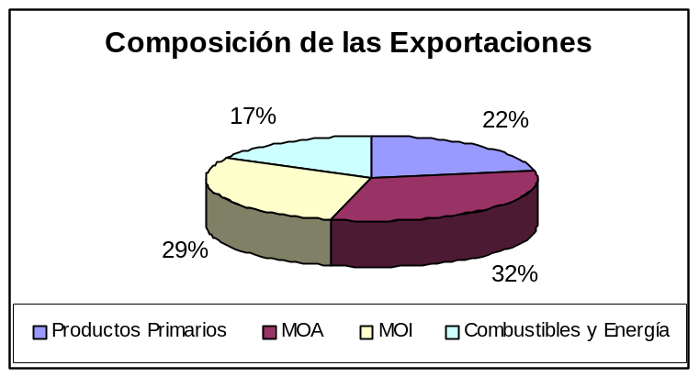
MOA
MOI
PP
CyE

Fuente: Elaborado sobre la base de INDEC Informa. Datos correspondientes a Enero – Septiembre 2005.

Importaciones

Las importaciones se las clasifican en: bienes de capital, intermedios, combustibles, piezas y accesorios para bienes de capital, bienes de consumo y vehículos automotores de pasajeros.

- Bienes de Capital
- Bienes Intermedios
- Combustibles
- Piezas y Acc. p/Bienes de Capital
- Bienes de Consumo
- Vehículos Automotores de Pasajeros
- Resto

En el gráfico siguiente se observa el porcentaje que le corresponde a cada agrupación respecto de las importaciones totales.

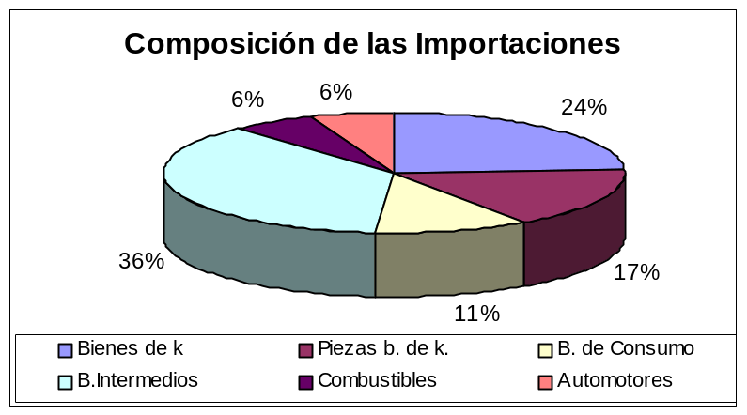
Autom.
B.I
Combust.
Bienes de k
Piezas b.de k
B.de Consumo

Fuente: Elaborado sobre la base de INDEC Informa. Datos correspondientes a Enero – Setiembre 2005.

Se puede ver una evolución histórica de los valores de las exportaciones e importaciones en el siguiente cuadro.

Exportación e Importación de Bienes (1)
En millones de dólares
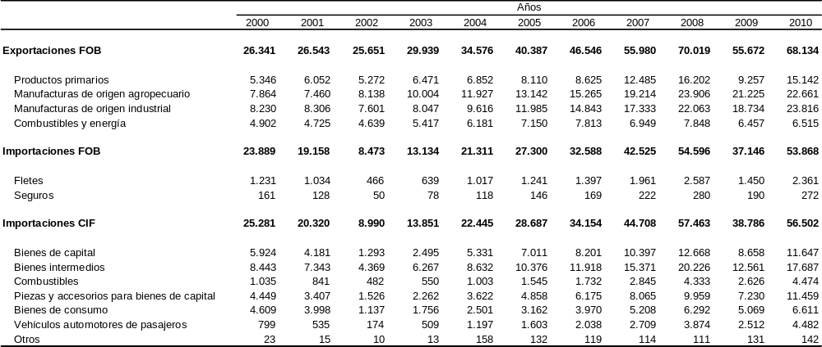

(1) "*" datos provisorios.

Fuente: INDEC.

Ver Anexo Estadístico Exportaciones e Importaciones de Bienes

Indicadores

Coeficiente de exportaciones.

Es un coeficiente que representa la proporción entre el valor monetario de las exportaciones y el valor del PBI de un país en un periodo determinado.

Coeficiente X = 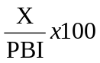

Ejemplo:
Supongamos los siguientes valores en millones de dólares X = 40.000 , PBI = 400.000

Obtenemos un coeficiente de exportación = 40.000 / 400.000 = 10%

Coeficiente de importación

Representa la proporción entre el valor monetario de las importaciones y el valor del PBI

Coeficiente de importaciones = 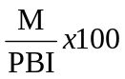

Ejemplo:
Supongamos los siguientes valores en millones de dólares M = 50.000,
PBI = 400.000

Obtenemos un coeficiente de importación = 50.000 / 400.000 = 12,5%

Relación términos del intercambio (RTI)

La relación de términos de intercambio, es el cociente entre los precios de exportación y de importación, más específicamente es el cociente entre el índice de precios de las exportaciones y el índice de precios de las importaciones en un mismo año base, expresado en tanto por ciento

Ejemplo:
Si en 1998 el índice de precios de exportación fue de 110,3 y el de importación de 97,9, la relación de términos del intercambio será de 102, 4 %.

Para profundizar

En primer lugar se selecciona una muestra de bienes que se exportan e importan (canasta) en un año base.

En segundo lugar se halla el indicador (índice) de la variación de los precios de las exportaciones y se lo divide por el índice de las importaciones.

Veamos (Px₁ x Qx₀ / Px₀ x Qx₀) / (Pm₁ x Qm₀ / Pm₀ x Qm₀) = RTI

Índices de precios del comercio exterior y de términos del intercambio, base 1993=100.

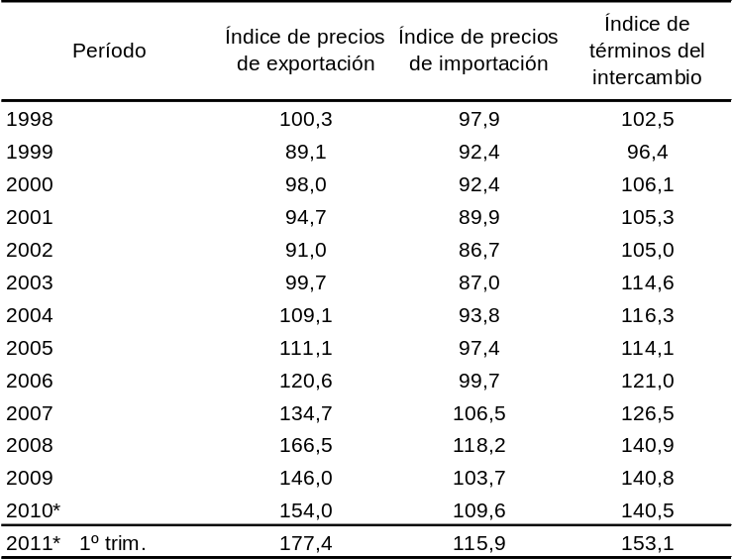

* Datos provisorios.

Fuente: INDEC.

Ver Anexo Estadístico

Índices de Términos de Intercambio

Índices de comercio exterior: valor, precio, cantidad y términos del intercambio, base 1993=100

Como puede apreciarse, desde el inicio del siglo XXI, la relación de los términos de intercambio ha ido mejorando manifiestamente .En el año 2011 el índice de términos de intercambio está entre los más altos de la serie histórica

Tipo de cambio

Concepto de divisa

Cada país tiene una moneda, por ejemplo, Argentina el peso; Brasil, el real; EE.UU., el dólar; la Unión Europea, el euro, etc.

Las monedas extranjeras se consideran divisas.

¿Cómo se obtienen las divisas?

Las divisas se obtienen exportando bienes o servicios, recibiendo pagos del exterior o a través del ingreso de capitales en concepto de préstamos o inversiones.

Las divisas se utilizan para importar bienes o servicios, para realizar pagos o enviar capitales al exterior
Hay, por lo tanto, una oferta y una demanda de divisas

En la actualidad el dólar estadounidense cumple, como regla, la función de medio de pago internacional, como fue en otra etapa el oro o la libra esterlina.
Las transacciones a nivel internacional se realizan, por lo tanto, utilizando en mayor proporción, como moneda el dólar.

La capacidad internacional de compras de cada país dependerá de los dólares que posea.

Cada país tiene su moneda y existe una moneda de aceptación internacional que es el dólar, por lo tanto, cada moneda tendrá una relación de cambio con el dólar.

Recordemos, a los efectos de una mejor comprensión, que el precio monetario de un bien o servicio, es la cantidad de unidades monetarias para obtener una unidad de ese bien o servicio.
El tipo de cambio es el precio de la divisa, es decir, es la cantidad de unidades monetarias nacionales para adquirir una unidad de moneda extranjera.

Si se toma como referencia al dólar por ser la divisa de aceptación internacional, se tienen, por ejemplo, las siguientes relaciones:

1$ = 1 dólar
2,30 reales = 1dolar
110 yenes = 1 dólar
11 pesos mejicanos = 1 dólar.
0,90 euros = 1 dólar

Es decir, que el tipo de cambio es el precio de una moneda respecto de otra, es este ejemplo, el dólar

Un aumento del tipo de cambio, es decir, del precio del dólar, implica una depreciación de nuestra moneda y un dólar barato significa una apreciación de la moneda nacional.

Tipo de cambio:

Es la cantidad de unidades de moneda nacional necesaria para adquirir una unidad de moneda extranjera

El tipo de cambio, es decir, la cantidad de unidades monetarias del país, que corresponden a una unidad de moneda extranjera, se puede expresar en forma inversa, por ejemplo, por unidad de moneda local cuantas unidades de divisas le corresponden., Suponiendo un dólar a 4$ , con un dólar se obtienen 4$

Mercado de divisas

Es el mercado en donde se intercambian las monedas nacionales con las monedas extranjeras. El tipo de cambio puede ser flexible, regulado o fijo

¿Cómo se determina el tipo de cambio?

- Tipo de cambio flexible
El precio de la divisa se determina por el libre juego de la demanda y oferta de divisas.
Ofertan divisas los exportadores de bienes y servicios, los que cobran dólares desde el exterior y los que ingresan capitales para prestar o invertir.
Demandan divisas, los importadores de bienes y servicios, los que deben realizar pagos al extranjero y los que prestan o invierten en otros países.

- Tipo de cambio regulado
La autoridad económica interviene en el mercado, a través del BCRA, comprando o vendiendo divisas con la finalidad de regular el valor de la moneda extranjera dentro de ciertos márgenes.

- Tipo de cambio fijo
La autoridad económica determina la relación de cambio , por ejemplo, por la ley de convertibilidad , que se aprobó el 27 de marzo de 1991 , se estableció una relación de cambio entre la moneda nacional y el dólar , de 10000 australes = dólar.
Al cabo del año, al sacaron 4 ceros y quedo en forma definitiva 1$ = 1 dólar, relación que se mantuvo hasta el final del año 2001.
En este caso el BCRA, para mantener el valor de la divisa (dólar) fijo, debe comprar justo el excedentes o , exactamente ,vender el faltante.

Equilibrio del mercado de divisas
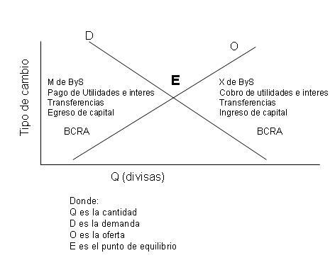

Demandan divisas:

- Los importadores de bienes o servicios.
- Los que envían utilidades o intereses al exterior.
- Los que envían transferencias
- Los que egresan capitales al exterior.

Ofertan divisas:
- Los exportadores de bienes y servicios
- Los que reciben utilidades e intereses desde el exterior
- Los que reciben transferencias
- Los que ingresan capitales desde el exterior

Ejemplos de tipo de cambio flexible, regulado y fijo

El día 14 de diciembre el mercado cambiario abre con la relación de 2,99 $ = 1 dólar

- Tipo de cambio flexible.

Si la oferta de dólares > que la demanda

La cotización puede quedar al final del día a 2,70 $ = 1 dólar

Si la demanda de dólares > que la oferta

La cotización puede quedar 3,25 $ = 1 dólar

- Tipo de cambio regulado

La autoridad económica prefiere un dólar cercano a los 3 $

Si la oferta de dólares > que la demanda

El precio del dólar como se vio puede quedar a 2,70 $ , pero la autoridad económica , prefiere un dólar oscilando en los 3$ , el bcra , por lo tanto, comprará dólares hasta ubicar su precio en un valor cercano a 3 $, por ejemplo, 2,98.

En el caso inverso, la demanda de dólares > oferta

El precio del dólar se ubica en 3,20, pero la autoridad económica que como se vio busca una relación cercana a 3$, por lo tanto, el bcra vende dólares 3,05 = 1 dólar

- Tipo de cambio fijo

La autoridad económica determina una relación de cambio fija, por ejemplo 3$=1 dólar

Si en la fecha, la oferta > a la demanda

el dólar quedaría a $2,70, pero como la autoridad económica determinó una relación fija con el dólar de 3$. El bcra debe comprar el excedente y en caso inverso venderá el faltante hasta que 1 dólar = 3$

Síntesis

Tipo de cambio al inicio del día 2,99

Tipo de Cambio flexible | Tipo de Cambio regulado | Tipo de Cambio fijo  3$ = 1 dólar
O > D  Al fin del día  2,70 $ = 1 dólar | O > D  BCRA compra  Al fin del día  2,97 $ = 1 dólar | O > D  BCRA compra excedente  3 $ = 1 dólar
D>O  Al fin del día  3,25 $ = 1 dólar | D > O  BCRA vende  Al fin del día  3,05 $ = 1 dólar | D > O  BCRA vende faltante  3 $ = 1 dólar

Tipo de cambio real

Se ajusta el tipo de cambio nominal con la relación de la variación de precios extranjeros y los nacionales

TCR = 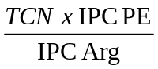
donde,
TCN (Arg $ / PE $): Tipo de Cambio nominal ($ por moneda del país extranjero)
IPC PE: Indice de precios al Consumidor del país extranjero
IPC Arg: Indice de precios al Consumidor de Argentina

Es decir, que el tipo de cambio real se modifica por:

- Nuevo valor del tcn y /o
- Variación de los precios extranjeros y los nacionales.

Caso a) El TCN pasa de 1$ a 3$, por lo tanto se incrementa el TCR.

Caso b) Por ejemplo, si se incrementan los precios de Argentina, medidos por el IPC, en mayor proporción que los precios extranjeros, el tipo de cambio real se deprecia o lo que es lo mismo se aprecia el peso.

Durante la vigencia de la Ley de Convertibilidad (1991-2001), el tipo de cambio nominal se mantuvo en 1$ = 1 dólar, como durante ese lapso hubo incremento de precios en Argentina mayores a los de ee.uu. , el tipo de cambio real se depreció (dólar barato) y, lo tanto, el peso se apreció.

A la inversa, si se incrementan los precios extranjeros en mayor proporción que los precios en Argentina, el tipo de cambio real se aprecia o, lo que es equivalente, el peso se deprecia.

En el transcurso del año 2002 el tipo de cambio nominal (tcn) pasó de 1$ a 3$, es decir, se necesitaba 3$ para adquirir un dólar.
Si los precios no se hubiesen modificado, el tipo de cambio real también era de 3$, pero los precios de Argentina se fueron incrementando en mayor proporción que los de ee.uu. (país de referencia), por lo tanto, el tipo de cambio real se fue reduciendo

Ejemplo:

TCR = 3$ x 1,10 / 1,65 = 2

Tipo de cambio real con EE.UU, Brasil y Europa, y tipo de cambio nominal
Base 2001 = 1

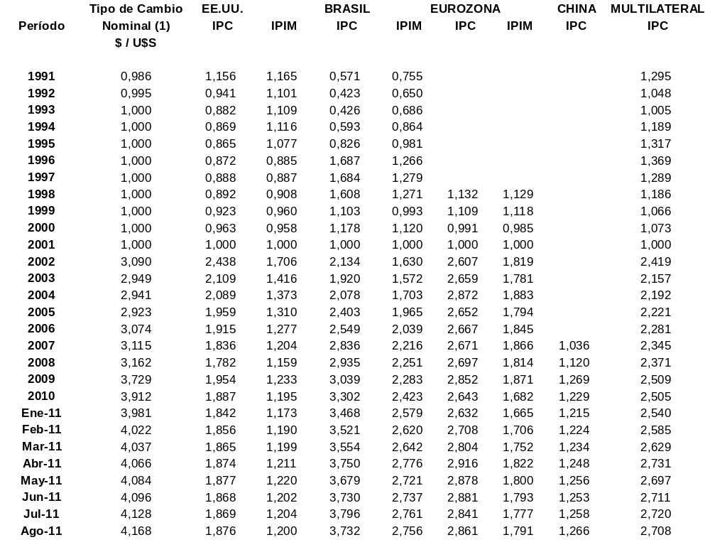
(1) Corresponde al promedio mensual del dólar mayorista Comunicación A 3500 del Banco Central
(2) Datos provisorios

Fuente: Secretaría de Política Económica con información del INDEC, BCRA y FMI.

Ver Anexo Estadístico Tipo de cambio real con EE.UU, Brasil y Europa, y tipo de cambio nominal

Para profundizar

El tipo de cambio real se calcula como:

TCR = TCN (Arg $ / PE $) * IPC PE
IPC Arg.

Donde:
TCR: Tipo de Cambio Real
TCN (Arg $ / PE $): Tipo de Cambio nominal ($ por moneda del país extranjero)
IPC PE: Indice de precios al Consumidor del país extranjero
IPC Arg: Indice de precios al Consumidor de Argentina

En el caso de Argentina se utiliza como IPM la serie empalmada del IPIM construida por INDEC.
En el caso de EEUU se utiliza como IPM el índice de precios al productor en su nivel general.
En el caso del euro, no se dispone de información anterior a 1998.

Como puede apreciase en la fórmula, el tipo de cambio real primero se obtiene el producto del tipo de cambio nacional (precio por dólar), por el IPC extranjero y el resultado se divide por el IPC de argentina
Como se verá en el capítulo de precios difieren los datos sobre el índice de precios al consumidor (IPC) presentados por el INDEC y los presentados por el resto.

Si toman los datos oficiales en donde el IPC es menor que el medido por el resto, el tipo de cambio real es mayor. Si se utilizan los datos del resto en donde el IPC es mayor, el tipo de cambio real es menor

Tipo de cambio efectivo

Según el objetivo de la política económica en el sector externo se imponen impuestos a las importaciones (aranceles), y a las exportaciones (retenciones).

Si se imponen aranceles, el verdadero tipo de cambio para el importador será:

Tce = tcn x ( 1 + a )
donde a es la tasa del arancel

Ejemplo:

Un importador adquiere en china mercaderías por 100.000 dólares y el arancel que debe abonar es de 0,30.

El tce = 3 x ( 1+ 0,30 ) = 3,90

Debe abonar por la importación:
100.000 ( dólares) x 3 ( 1+ 0,30) = 300.000 x 1,30 = 390.000$
En el caso de las exportaciones:

La autoridad económica impone un impuesto (retención) a las exportaciones del 0,20

El verdadero tipo de cambio para el exportador será:

Tce = tcn ( 1 - tr )
donde tr es la tasa de retención.

Ejemplo:

Un exportador vende al exterior soja por valor de 100.000 dólares y tiene retenciones de 0,20

Tce = 3 x ( 1 - 0,20 ) = 3 x 0,80 = 2,40

El exportador recibirá, por lo tanto: 100.000 x 3 x 0,80 = 240.000 $

Conclusión

El tipo de cambio efectivo (tce), estaría indicando el verdadero valor del dólar para el importador y el exportador.

Flujo Circular con Sector Externo

El país (exporta e importa) vende y compra al resto del mundo Bienes y Servicios y envía y recibe rentas y transferencias y capitales en concepto de prestamos e inversiones.

Los bienes y servicios exportados e importados se los relacionará en la parte superior con el flujo de bienes y servicios.

Las rentas y transferencias se vincularán con el flujo de ingresos.

Los préstamos e inversiones se relacionarán las unidades, empresas o sector público según corresponda.

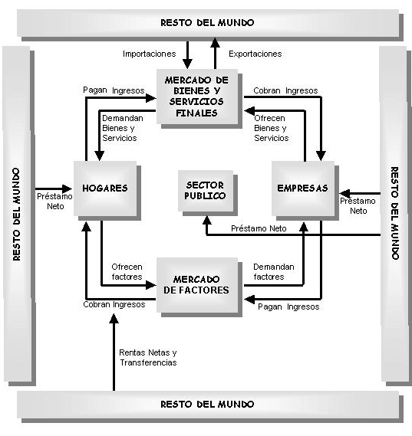

Fuentes de Información utilizadas en la estimación del balance de pagos.
Anexo 1, del trabajo: Metodología de estimación del balance de pagos

Las principales fuentes de información utilizadas en la estimación del balance de pagos son las siguientes:
 | Principales fuentes de Información
Cuenta Corriente
Mercancías.  Servicios Reales | Documentación de la Aduana recopilada por INDEC.  INDEC, balances de empresas, encuestas a empresas y operadores, encuesta de turismo internacional, movimientos migratorios y organismos de supervisión y regulación.
Cuenta financiera y rentas asociadas
Sector Público No Financiero y BCRA | Registros Secretaría de Hacienda y el Banco Central, encuestas a gobiernos locales, Caja de Valores, balances de empresas binacionales, informaciones de bancos locales, AFJP, fondos comunes de inversión y Compañías de Seguros.
Sector Financiero | Balances de las entidades y otras informaciones de Banco Central.
Sector Privado No Financiero | Encuestas de deuda a empresas, balances de empresas, información de diarios y revistas, Caja de Valores, Estadísticas financieras del BIS, Banco Central de Uruguay y otras fuentes internacionales.

Ecuaciones básicas del balance de pagos y las cuentas nacionales.
Anexo 2, del trabajo: Metodología de estimación del balance de pagos

De las ecuaciones básicas de las cuentas nacionales y del balance de pagos tenemos que:

PBI = C + I + G + X – M

CC = X – M + YBND + Tn .

YBND = C + I + G + CC.

YBND – C –G = S = I + CC

CC = S – I

Y, por lo tanto, el déficit de CC, DCC = I – S
CC + CF (cuenta capital y financiera) - VRI (variación reservas internacionales) = 0 (cero)
CF = DCC + VRI

Anexos.

Evalúan aplicar tipos de cambio diferenciales

CARLOS ARBÍA Buenos Aires

En los últimos días antes de la Navidad el quipo económico liderado por el ministro de Economía Hernán Lorenzino y el secretario de Programación Económica Axel Kiciloff estuvieron diseñando los principales objetivos de la nueva gestión. Entre estos se puede citar una muy novedosa alternativa que sería la posibilidad de aplicar tipos de cambios diferenciales para algunos sectores que tengan problemas a la hora de exportar o de competitividad.
Los subsecretarios que dependen la secretaria de Programación Económica –Augusto Costa, Emanuel Álvarez Aggis y Nicolás Arceo– y que provienen del CENDA (Centro de Estudios para el Desarrollo de Argentina) están trabajando sobre varias áreas en el diseño de tipos de cambio múltiples. Un reciente trabajo del CENDA sostiene que “la modificación del actual sistema de tipos de cambio probablemente sea la única forma de encauzar la heterogeneidad estructural que afecta al entramado productivo local, evitando incentivar las exportaciones con herramientas horizontales, como el Tipo de Cambio Real Competitivo actual”. Por lo tanto –afirma el estudio– “los tipos de cambio múltiples deben entonces diseñarse sobre la base de dos ejes: un tipo de cambio ‘bajo‘ para los bienes de capital y los bienes que componen la canasta de consumo de la clase trabajadora; y un tipo de cambio ‘alto‘ para proteger la industria sustitutiva e incentivar las exportaciones no tradicionales. Así, la protección cambiaria favorecería a la industrialización (tanto sustitutiva como exportadora), sin alimentar un proceso inflacionario”.
Además, estos economistas sostienen desde hace mucho tiempo que para avanzar hacia la consolidación del proceso de industrialización que comenzó a asomar en la Argentina desde 2003 no se busca elegir entre un proceso de endeudamiento que sostenga la apreciación del pesos frente al dólar o una maxidevaluación que la revierta.
Para ello sostienen en distintos trabajos publicados desde el 2006 a la fecha que “es necesaria la articulación de una nueva forma de la diferenciación cambiaria que no sólo sostenga la protección a la industria sustitutiva, sino que además establezca un tipo de cambio exportador más alto para ciertos sectores de la industria, para así escapar de la trampa de la autarquía del proceso industrializador”.
Esto significa, argumenta el informe del CENDA, que “hay que emplear todos los medios y los instrumentos de política económica para consolidar el proceso de industrialización y de sustitución de importaciones”.

A 10 años del fin de la convertibilidad vuelve el "1 a 1" con el dólar

El Cronista Comercial – 09/01-2012
Por Juan Cerruti Editor de Economía jcerruti@cronista.com

Paradojas del calendario, desenlace anunciado o caprichos del destino. Pero lo cierto es que a exactamente 10 años del fin de la convertibilidad en la Argentina, un déjà vu cambiario invade por estos días a los hombres de negocios: lentamente vuelve el “1 a 1” con el dólar.
En rigor, es el tipo de cambio real del peso el que de nuevo tocó una paridad “1 a 1” frente al dólar ¿Qué es el tipo de cambio real? El que importa para medir la competitividad de un país. Se trata del tipo de cambio nominal (el que aparece en las pizarras de las casas de cambio de la city porteña, actualmente en $ 4,31 por dólar) pero ajustado por las diferencias relativas entre la inflación local y la del exterior (en este caso, la de EE.UU.). Es el indicador más preciso de la competitividad del tipo de cambio de un país.
Por ejemplo, si una nación devalúa su moneda 100%, ésta pasa de dos unidades de moneda local a cuatro por determinada divisa. Pero si su inflación interna también aumenta el 100%, el tipo de cambio real (y por lo tanto su competitividad) no varía. Aún pese a la devaluación.
Esta suerte de revival noventista obligará al Gobierno a ponerse en guardia en 2012. La experiencia contemporánea demuestra que los períodos de sobrevaluación cambiaria en la Argentina terminaron mal. Así lo reflejan las etapas que se iniciaron a mediados de los 70s (tablita cambiaria) y principios de los 90s (convertibilidad), cuyo desenlace fue en ambos casos el excesivo endeudamiento, la desindustrialización y crecientes desequilibrios fiscales y monetarios.
Sería un reduccionismo atribuir sólo a la apreciación cambiaria estos efectos, pero sin lugar a dudas contribuyó. Claro que ningún kirchnerista admitirá este destino común con los denostados noventa, porque la razón principal de la apreciación del tipo de cambio real es la inflación que el Gobierno desconoce.
El tipo de cambio real del peso frente al dólar, en una escala que toma como base 1 diciembre de 2001 (el fin de la Convertibilidad) pasó de $ 1 por un dólar a $ 2,95 por dólar en junio de 2002, en pleno impacto de la devaluación inicial tras la salida del tipo de cambio fijo. A partir de entonces inició un paulatino pero continuó descenso (ver gráfico), producto principalmente de la acelerada inflación local (medida correctamente, a través de índices provinciales y privados).
El deterioro del tipo de cambio real con el dólar se acentuó a partir del primer cuatrimestre de 2007 a la fecha. Y hoy el tipo de cambio real se ubica prácticamente “1 a 1”. Sucede que mientras el tipo de cambio nominal se devaluó en los últimos cinco años a un promedio de 6,7% anual, la inflación (medida a través del IPC que elabora la consultora Bs As City) promedió el 21,3%, por lo que se “comió” a pasos acelerados la competitividad cambiaria.
Así, hoy estamos prácticamente con el mismo tipo de cambio real peso vs. dólar de hace 10 años. Y con una paridad 38% más baja que el promedio del periodo de los últimos 10 años y 45% menor que en el período 2003-2006, cuando todavía no había pegado el salto la inflación interna.
Claro que la solución a este dilema cambiario que enfrenta el Gobierno no pasa por acelerar el ritmo de devaluación nominal del peso, porque ello implicaría ir a un “juego de suma cero” entre la devaluación y la inflación. Sería “poner el carro adelante del caballo”. El Gobierno debería primero desarrollar un programa plurianual para ir conteniendo paulatinamente la inflación hasta niveles de un dígito, para luego considerar un eventual reacomodamiento cambiario.
Reflejo de esta creciente apreciación cambiaria es el deterioro de la balanza comercial que el Gobierno intenta combatir con mayores trabas a las importaciones. Una vez más, se ataca la consecuencia y no la causa. Claramente la economía no puede convivir muchos años más con una inflación del orden del 21% interanual y una suba del tipo de cambio nominal del 7%. Para 2012 los mercados anticipan un alza del dólar del 13%, según se desprende de la cotización a diciembre de la divisa estadounidense en el Rofex –el principal mercado de futuros de la Argentina– cuyo contrato el viernes cerró a $ 4,89.
Otro reflejo de la apreciación cambiaria son las presiones en el mercado de cambios. La mini corrida cambiaria de octubre-noviembre fue consecuencia de las compras de inversores sofisticados que perciben el atraso cambiario e intentar optimizar sus portafolios (la literatura económica en este sentido abunda, por caso un paper seminal de Paul Krugman en 1979). Y también producto de compras de pequeños ahorristas que buscaron refugio en el dólar inquietos por las medidas de control cambiario que tomó el Gobierno.
¿Por qué compran dólares? Porque está barato. El salario promedio del trabajador de la economía creció 220% en los últimos seis años, mientras que el dólar lo hizo sólo en 45%. Si el dólar para el argentino promedio brinda el “servicio” de reserva de valor (podremos discutir en otro artículo por qué es así) es lógico que alguien lo compre cuando éste se abarata.
Pero no todas son malas en materia de tipo de cambio. La buena noticia es que para evaluar con mayor precisión la competitividad cambiaria de un país se requiere ver su tipo de cambio real multilateral (TCRM). Es decir, el tipo de cambio real frente a una canasta de las monedas de los principales países con los que comercia la Argentina. Y el TCRM hoy sigue 60% por encima de los valores de la convertibilidad, gracias a la apreciación nominal que registraron en los últimos años tanto el real brasileño como el euro. En rigor, no preocupa tanto “la foto” de hoy, sino “la película”. Es decir, la dinámica y velocidad con la que se deteriora el TCRM.
Un reciente informe del Banco Ciudad considera que “otro elemento que permite que la paridad 1 a 1 no genere extremas tensiones se vincula al boom agroindustrial. La cosecha de soja se ubica en torno a los 50 millones de toneladas, casi el doble que diez años atrás, a la vez que el precio de la oleaginosa pasó de u$s 170 a u$s 420 por tonelada en el mismo período. Este incremento de la cosecha agrícola, garantiza un flujo de dólares que permite compensar el déficit comercial industrial, además del flamante rojo energético”. Y agrega el estudio de la entidad que dirige Federico Sturzenegger: “al cumplirse una década de la maxi devaluación, el tipo de cambio real bilateral volvió al punto de partida. Si bien la situación internacional y local todavía deja márgenes de maniobra, comienza a requerirse de una creciente ‘sintonía fina‘ para comenzar a lidiar con un escenario nuevo: la ausencia de una moneda subvaluada”.

Bibliografía.

Ministerio de Economía y Producción, Indicadores de Coyuntura – Informe económico trimestral.

Banco Central de la República Argentina (BCRA) – Informe de Inflación.

INDEC, Dirección de Cuentas Internacionales, Metodología de estimación del Balance de Pagos, mayo 2006.

.

Capítulo
3

SECTOR PUBLICO

Introducción

Se verá en este capítulo, en primer lugar, el análisis del Presupuesto del Sector Público. Se tomará como base el Presupuesto de la Administración Pública Nacional, Ingresos, gastos, resultado y financiamiento, sus definiciones y datos. En segundo término se tratará el tema de la coparticipación a las provincias y por último la deuda del Sector Público

Unidades Institucionales

“Las unidades institucionales residentes que componen la economía total se agrupan en los cinco sectores institucionales siguientes:”

- Sociedades no financieras
- Sociedades financieras
- El Gobierno
- Los hogares.
- Instituciones sin fines de lucro.

El gobierno

Es una agrupación de unidades, “las principales funciones de las unidades gubernamentales consiste en: asumir la responsabilidad de la provisión de bienes y servicios a la comunidad o a los hogares individuales y financiar dicha provisión con ingresos tributarios o de otra clase; redistribuir el ingreso y la riqueza mediante transferencias, y dedicarse a la producción no de mercado”.

Ejemplos de servicios colectivos:

La defensa, la justicia, la salud pública, educación.

El Presupuesto

Las unidades de gobierno para cumplir sus objetivos incurren en gastos que se financia con impuestos u otros ingresos

El presupuesto es una estimación de los ingresos,
de los gastos y financiación aprobados por ley.

La Oficina Nacional de Presupuesto dependiente de la Secretaría de Hacienda del Ministerio de Economía y Producción recibe los anteproyectos de presupuesto de las distintas instituciones de la Administración Pública Nacional y sobre dicha base se elabora el Proyecto de Ley del Presupuesto.

El mismo, es evaluado y discutido en el ámbito de la Jefatura de Gabinete de Ministros, es sometido a la consideración de todas las áreas de gobierno y, finalmente, es remitido antes del 15 de septiembre al Congreso de la Nación para su tratamiento y posterior aprobación.

Cada una de las Provincias elabora y aprueba su propio presupuesto.

Es necesario efectuar una breve aclaración sobre el contenido de algunos conceptos empleados en este Presupuesto. La administración Nacional está constituida por la Administración Central los Organismos Descentralizados y las instituciones de la Seguridad Social

El Sector Público Nacional incluye además de la Administración Nacional, los Fondos fiduciarios nacionales, las Empresas Públicas Nacionales distinguiéndose en este último el Instituto Nacional de Servicios Sociales para Jubilados y Pensionados (INSSJyP) y la Administración Federal de Ingresos Públicos) ( AFIP )´.

“No se incluye, salvo que se aclare lo contrario, los recursos destinados a provincias en virtud de la Coparticipación Federal ni las transferencias con ese destino originadas en recursos impositivos de origen nacional que se distribuyen en forma automática”

Por lo tanto, se distinguen el Presupuesto de La Administración Pública Nacional y el del Sector Público Nacional y el Gasto Público Consolidado.

- Presupuesto de la Administración Pública Nacional.

El presupuesto de la Administración Pública Nacional incluye:

- Las instituciones de los tres poderes, Ejecutivo, Legislativo y Judicial y al Ministerio Público ( Administración Central )
- Los Organismos Descentralizados
- Las Instituciones de Seguridad Social.

ADMINISTRACIÓN PUBLICA NACIONAL

Administración  Central | Organismos Descentralizados | Instituciones de  Seguridad Social

La Administración Central la constituyen las instituciones de los poderes Ejecutivo, Legislativo y Judicial junto con el Ministerio Público

En el ámbito del Ministerio Público, se garantiza la asistencia jurídica de todo ciudadano que pueda verse involucrado en un proceso penal, así como la representación y defensa de menores e incapaces y la curatela de menores abandonados o huérfanos. A través del Ministerio Público también se promueve la investigación y enjuiciamiento de los delitos, y se vela por el cumplimiento de las leyes en todos los fueros de los tribunales nacionales y el respeto del orden público.

Los Organismos Descentralizados son entidades que tienen patrimonio propio y personería jurídica

Ejemplo: la Auditoría General de la Nación, el Instituto Nacional de Tecnología Agropecuaria, el Ente regulador del Gas, etc.

Las Instituciones de Seguridad Social son organismos descentralizados pero se mantienen discriminados por el gran volumen del gasto asignado.

Ejemplos: Administración Nacional de la Seguridad Social (ANSES), el Instituto para Ayuda Financiera para el personal de las Fuerzas Armadas y la Caja de Retiros y Jubilaciones de la Policía Federal.

En el año 1990, la ley 23.769 crea el Instituto Nacional de Previsión Social, cuya finalidad básica consistía en unificar la administración del Sistema Nacional de Previsión Social. Este organismo es disuelto por el Decreto 2284/91, y sustituido por la Administración Nacional de la Seguridad Social -ANSES-, de acuerdo al Decreto 2741/91. ANSES, se crea como organismo descentralizado, en jurisdicción del Ministerio de Trabajo, Empleo y Seguridad Social. Está facultada para administrar los fondos correspondientes a los regímenes nacionales de jubilaciones y pensiones, en relación de dependencia y autónomos, de subsidios y asignaciones familiares.
Desde la implementación de la Contribución Única de la Seguridad Social, en febrero de 1992, ANSES también administra los ingresos del Fondo Nacional de Empleo. Dicho Fondo financia los Programas de Empleo, administrados por el Ministerio de Trabajo, Empleo y Seguridad Social, y las prestaciones del Seguro de Desempleo otorgadas por ANSES

- Presupuesto del Sector Público Nacional

Se adiciona a la Administración Pública Nacional, las Empresas Públicas, Fondos Fiduciarios y otros Entes.

SECTOR PUBLICO NACIONAL

Administración  Pública Nacional | Empresas Públicas  otros Entes | Fondos  Fiduciarios

- Gasto Público Consolidado

El Gasto Público Consolidado incluye las erogaciones del Sector Público no financiero a los tres niveles: Nación, Provincias y Ciudad Autónoma de Buenos Aires y Municipios.

Se analizará en primer lugar el Presupuesto de la Administración Pública Nacional y en segundo lugar se hará referencia al Presupuesto Público Nacional y al Gasto Público Consolidado

Presupuesto de la Administración Nacional

Análisis económico de los principales rubros:

A continuación se verá el detalle de los recursos, gastos y resultado y financiamiento del Presupuesto de la Administración Nacional. En un cuadro final se incluirán los valores correspondientes para uno de ellos para el año 2012

- Recursos
- Gastos
- Resultado y Financiamiento.

Recursos | Gastos | Resultado y Financiamiento
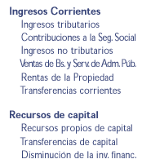 | 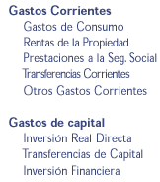 | 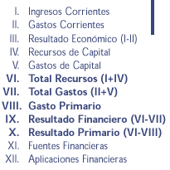

Se verá en primer lugar los recursos o ingresos.

Recursos (ingresos)

El Gobierno necesita obtener ingresos o recursos para financiar los gastos públicos.

Los Recursos totales están compuestos por: Ingresos corrientes y Recursos de capital.

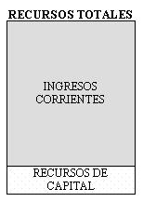

Ejemplo:
En el año 20012 los recursos totales suman 506.576,2 millones de pesos.

Ingresos corrientes (Recursos corrientes)

Incluyen:
- Ingresos Tributarios
- Contribuciones a la Seg. Social
- Ingresos no Tributarios
- Venta de bienes y Servicios
- Rentas de la Propiedad
- Transferencias Corrientes

Ejemplo:
En el año 2012, los ingresos corrientes suman 504.562,6 millones de pesos.

Los ingresos tributarios y las contribuciones a la seguridad social constituyen la mayor parte de los recursos corrientes.

- Ingresos Tributarios

Los impuestos son pagos obligatorios y sin contrapartida que las unidades institucionales hacen a las unidades del gobierno.
Son sin contraprestación porque el gobierno no da, en lo inmediato, nada a cambio a la unidad que paga el impuesto.

Ejemplo: En el año 2012, los ingresos tributarios suman 321.021 millones de pesos.

Se diferencian los impuestos en directos e indirectos.

La publicación “Sistema de Cuentas Nacionales Argentina, Año Base 1993, fuentes de información y métodos de estimación”. “Los impuestos indirectos son los que se pagan en relación con la producción, venta, compra o uso de bienes y servicios, que son considerados como parte de los costos de explotación.” Estos impuestos son trasladables en todo o en parte a otras unidades institucionales mediante un aumento de los precios de los bienes o servicios vendidos

Ejemplos: los impuestos al valor agregado, internos, derechos de importación y de exportación, venta de combustibles, energía eléctrica.

Impuestos Directos: Son impuestos sobre el ingreso, la riqueza, etc. Gravan básicamente los ingresos de los hogares y de las sociedades.

Ejemplo: impuesto a las ganancias.

- Contribuciones a la Seguridad Social

Incluyen los aportes personales y patronales de los trabajadores en relación de dependencia, autónomos y del personal activo de las fuerzas armadas y de seguridad, como también las contribuciones que los empleadores efectúan para el Fondo Nacional de Empleo y las Asignaciones familiares.

A su vez, se incluyen dentro de los recursos los aportes personales y contribuciones patronales a la Administración Nacional de Seguridad Social, correspondientes a los ingresos de las Ex–Cajas previsionales provinciales por estos conceptos.

Ejemplo: En el año 2012, las contribuciones a la seguridad social suman 144.716,8millones de pesos.

- Ingresos no tributarios

Son pagos obligatorios pero a diferencia de los impuestos hay una contraprestación directa.
Comprenden los ingresos por tasas, regalías, derechos, alquileres, multas

Ejemplos: Las tasas que se abonan por la prestación de servicios administrativos.

Algunas de las Entidades que reciben ingresos no tributarios:

  - Poder Judicial de la Nación
  - Dirección Nacional de Migraciones
  - Ministerio de Relaciones Exteriores. Rentas Consulares
  - Registro Nacional de las Personas

Ejemplo: En el año 2012, los ingresos no tributarios suman 11.403,7 millones de pesos.

- Venta de bienes y servicios

Alcanzaría los 2,013 millones

- Rentas de la propiedad

Ejemplo: En el año 2012, las rentas de la propiedad suman 24.830 millones de pesos.

Comprende principalmente:

- Intereses por préstamos en moneda nacional
- Anticipo de utilidades del BCRA
- Rentas generadas por el FGS

“El concepto más representativo corresponde a las rentas generadas por el Fondo de Garantía de las Sustentabilidad ( FGS ) administrado por la ANSeS que provienen de la tenencia de acciones, proyectos productivos en inversiones de infraestructura, fideicomisos, depósitos a plazo fijo y obligaciones negociables.”

Fondo de Garantía y Sustentabilidad

¿Qué es el Fondo de Garantía de Sustentabilidad (FGS)?

Se trata de un fondo que fue creado a través del Decreto N° 897/07 del 13/07/07; asimismo, la Ley N° 26.425 del 20/11/08 dispuso el traspaso en especie de los fondos de las AFJP al actual Sistema de Reparto. Está compuesto por diversos tipos de activos financieros. Entre ellos, títulos públicos, acciones de sociedades anónimas, tenencias de plazos fijos, obligaciones negociables, fondos comunes de inversión, valores representativos de deuda emitidos en el marco de fideicomisos y cédulas hipotecarias. En el momento del traspaso, 05 de diciembre de 2008, estaba valuado en 98.224 millones de pesos; a marzo de 2011, su valuación asciende a 182.600 millones de pesos.

¿Cuáles son los objetivos?

Los objetivos del FGS son contribuir al desarrollo sustentable de la economía nacional, preservar los recursos destinados a la seguridad social y atenuar el impacto negativo que sobre el régimen de seguridad social pudiese tener la evolución de variables económicas y sociales. En definitiva, persigue como objetivo final el constituirse como un fondo de reserva (o anticíclico), a fin de que el FGS pueda atender eventuales insuficiencias en el financiamiento del Régimen Previsional Público, a efectos de preservar la cuantía de las prestaciones previsionales.

¿Quién administra el FGS?
El Director Ejecutivo de ANSES administra el FGS con la asistencia del Comité Ejecutivo, que está integrado por los Secretarios de Finanzas, Hacienda y Política Económica del Ministerio de Economía y Finanzas Públicas. Adicionalmente, el Subdirector de Operación del FGS de ANSES es el Secretario Ejecutivo del Comité.

El otro componente de mayor importancia relativa corresponde a las utilidades del Banco Central de la República Argentina ( BCRA )

Ejemplo de:

Anticipo de utilidades del BCRA

El Gobierno recibió en abril 2006, $600 millones del BCRA como parte de las ganancias que la entidad obtuvo en 2005. La situación se repetirá en mayo con un envió de 400 millones.
Las utilidades del Central fueron generadas, básicamente, por los intereses que dejó la colocación de las reservas internacionales en el extranjero.

El BCRA tuvo utilidades en el período 2005 por alrededor de 2.500 millones de pesos.

En el presupuesto año 2012, las utilidades del Banco Central de la República Argentina (BCRA ) explican un 36,2% del total ,, es decir, unos $9000 millones.

Rentas generadas por el FGS

Las rentas generadas por el Fondo de Garantía de Sustentabilidad son el 41,9% del total de las rentas de la propiedad

Analizados los Ingresos Corrientes, se verán a continuación los Ingresos de Capital.

Recursos de Capital (ingresos de capital)

Comprende:

- Recursos propios
- Transferencias de capital
- Disminución inversión financiera

Ejemplo:
En el año 2012, los recursos de capital suman 2013,6 millones de pesos.

Recursos propios comprende la venta de maquinarias, edificios, instalaciones.

Las transferencias de capital son aquellas mediante la cual se transfiere la propiedad de un activo.

Ejemplo:
En el presupuesto 2006, “se imputan $931,8 millones otorgados por el Fondo Fiduciario para el Desarrollo Vial”

El rubro disminución de la inversión financiera incluye la recuperación de préstamos de corto y largo plazo que concede la Administración Nacional.

El siguiente cuadro sintetiza los datos de los recursos corrientes y de capital para el año 2012
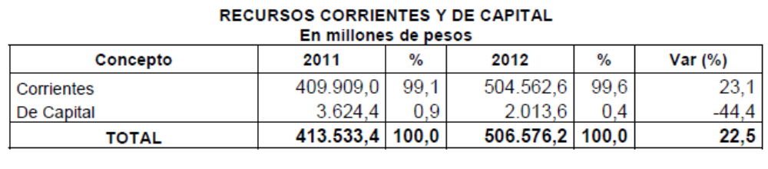
Fuente: Presupuesto 2012

Vistos los ingresos a continuación se analizará la estructura de los gastos.

El Gobierno para lograr sus fines realiza gastos los cuales se diferencian en Corrientes y de Capital.

GASTOS
Los Gastos Totales están compuestos por: Gastos corrientes y Gastos de capital.

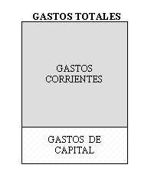

Ejemplo:
En el año 2012, los Gastos Totales suman 505.130,0 millones de pesos, de los cuales el mayor porcentaje corresponde a Gastos Corrientes y un porcentaje menor a Gastos de Capital.

En primer lugar se analizará los gastos corrientes tal como se presentan en el presupuesto.

Gastos Corrientes

Los gastos corrientes incluyen:

- Gastos de Consumo
- Rentas de la Propiedad
- Prestaciones a la Seguridad Social
- Transferencias Corrientes

Ejemplo:
En el año 2012, los gastos corrientes suman 441.342,0 millones de pesos.

Los gastos de consumo y operación:

Ejemplo:
En el año 2012 los gastos de consumo y operación suman 78.488,3 millones de pesos.

Incluyen:

- Remuneraciones
- Bienes y Servicios

Ejemplos:
Remuneraciones: pago de salarios a empleados o funcionarios públicos
Bienes y servicios: gastos en papelería, electricidad, etc.

Rentas de la propiedad

Ejemplo:
En el año 2012, las rentas de la propiedad suman 44.830,7 millones de pesos.

Corresponde, principalmente, a intereses de la deuda pública:

- Deuda interna
- Deuda externa

Ejemplo:

Según el presupuesto del año 2012 los intereses en moneda extranjera que están proyectados pagar suman 28059,1 en millones de pesos

Prestaciones de la Seguridad Social

Ejemplo:
En el año 2012, las prestaciones de la seguridad social suman 176.439,8millones de pesos.

Comprende el gasto previsional en jubilaciones, pensiones y retiros.

Ejemplo:
El pago de las jubilaciones y pensiones correspondientes a la Administración Nacional de Seguridad Social

Transferencias corrientes

La transferencia es una transacción mediante la cual una unidad institucional suministra a otra un bien, un servicio o un activo sin recibir a cambio ningún bien, servicio o activo como contrapartida
Se distribuyen al:

Sector Privado
- A unidades familiares
- A Institutos privados sin Fines de Lucro
- A Empresas privadas

Sector Público
- A provincias y municipios
- A universidades nacionales
- A empresas Públicas

Sector Externo
- A Organismos Internacionales

Ejemplo:
En el año 2012, las transferencias corrientes suman 141.572 millones de pesos.

Transferencias al Sector Privado

De las transferencias con destino a Unidades Familiares se destacan las destinadas al gasto de la Administración Nacional de la Seguridad Social en concepto de subsidios al desempleo, asignaciones familiares por hijo, matrimonio, nacimientos, adopciones, incapacidad y los subsidios para jubilados en condiciones de pobreza. También forman parte de estas transferencias las erogaciones por subsidios a jubilados y pensionados que perciben la prestación mínima para el pago de las tarifas de los servicios públicos de electricidad, gas, agua.

Las transferencias a Institutos Privados Sin Fines de Lucro incluyen las correspondientes al Instituto de Servicios Sociales Para Jubilados y Pensionados (PAMI)

Por último a Empresas Privadas, cabe señalar que dentro de este concepto se encuentran incluidas las transferencias destinadas las empresas privadas para el sostenimiento de las tarifas, por ejemplo, financiamiento del déficit operacional de los concesionarios ferroviarios del servicio metropolitano de pasajeros, a la Compañía administradora del Mercado Mayorista Eléctrico S.A., etc.

Ejemplo:
En el año 2012, al sector privado se transfieren 75.652.3 millones de pesos., de los cuales 34.895,3 corresponden a las empresas privadas

Transferencias al Sector Público

Las transferencias para financiar gastos corrientes de este sector, básicamente, se concentran en el apoyo financiero a las Universidades Nacionales y a los gobiernos provinciales. (Recordar que no está incluida la coparticipación)

En el año 2012, al sector público se transfieren 64.938 millones de pesos.

Transferencias Sector Externo

Las transferencias a este sector corresponden a los gastos que el país debe realizar a las organizaciones internacionales en concepto de cuotas regulares y extraordinarias en calidad de miembro integrante de las mismas.

Ejemplo
En el año 2012, al sector externo se transfieren 982 millones de pesos.

Vistos los gastos corrientes se verán los gastos de capital.

Gastos de Capital

Incluye los gastos en:
- Inversión Real Directa
- Transferencias de Capital
- Inversiones Financieras

Ejemplo:
En el año 2012, los gastos de capital suman 63.788,0 millones de pesos.

Inversión Real Directa.

Se destina a la atención de las necesidades sociales, particularmente, agua potable y alcantarillado, seguridad social, salud, ciencia y técnica, etc.

Ejemplo:
En el año 2012, los proyectos de inversión de la Dirección Nacional de Vialidad concentran alrededor del 50% del total de la inversión directa

Transferencias de capital.

Los principales destinatarios de las mismas son entre otros , los gobiernos provinciales y municipales, sus destinos son, básicamente, los siguientes: promoción y asistencia social, vivienda, transporte y desarrollo vial, sistema educativo y energía y combustible.

Ejemplo:
En el año 2012, las transferencias de capital suman 43.549,1 millones de pesos.

Las Inversiones Financieras

Sus principales componente son los préstamos y aportes de capital.

Ejemplo:
En el año 2012, las inversiones financieras suman 841,1 millones de pesos.
Entre otros, Fondos asignados al fomento de la pequeña y mediana empresa

A continuación se transcribirá el siguiente cuadro que sintetiza los gastos corrientes y de capital, para el año 2012.

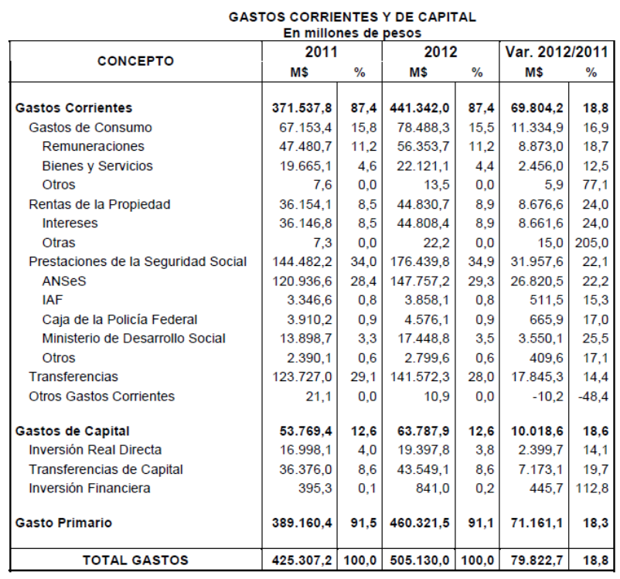
Fuente: Presupuesto 2012

RESULTADO Y FINANCIAMIENTO

Por último se verá la estructura del cuadro resultado y financiamiento.
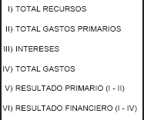

Se pueden presentar las relaciones anteriores:

- Total Recursos = Ingresos Corrientes + Recursos de Capital

- Total de Gastos = Gastos Corrientes + Gastos de Capital

Resultado Financiero = Total de Recursos - Total de Gastos

- Gasto Primario = Gasto Total – Intereses.

Resultado Primario =Total Recursos – Gasto Primario

Ejemplo:

En el año 2012 el superávit primario está calculado en 46.264,6 millones de pesos, y el financiero 1.446 millones de pesos.

Al Resultado Financiero (total de recursos – total de gastos), se le adicionan las Fuentes Financieras a los efectos de financiar la amortización de la deuda, tanto interna como externa, y las inversiones financieras.

Las unidades del gobierno para cumplir su objetivo realizan gastos corrientes y de capital. Los gastos los financia con ingresos que obtiene mayoritariamente a través de impuestos.

Cuando los Ingresos del Sector Público no alcanzan para cubrir los gastos, habrá déficit, y se puede pedir préstamos, es decir, se crea deuda.

Si el proceso se repite en el período siguiente, se acumula deuda que incluirá los intereses de los períodos anteriores.

En el presupuesto están computados los intereses de la deuda total, es decir, deuda acumulada, tanto interna como externa.

Cuando los ingresos del Sector Público son mayores a los gastos se tendrá un superávit.

El superávit financiero es igual a la diferencia entre el total de recursos corrientes y de capital menos el total de gastos, corrientes y de capital, y están incluidos en los gastos los intereses de la deuda, tanto interna como externa del sector.

Conclusión
Cuando hay déficit se crea deuda o se incrementa la existente, si hay superávit la deuda se reduce.

Gasto primario: “concepto que excluye de los gastos corrientes y de capital los correspondientes a interese de la deuda originados en el financiamiento de ejercicios anteriores, y que permite concentrar la atención en aquellos gastos propios del año”

Superávit primario: es igual a la diferencia entre el total de recursos menos el gasto primario, es decir, el gasto total menos los intereses.

¿Cómo se cubre la amortización de la deuda y la inversión financiera?

Fuentes financieras están destinadas a cubrir junto con el superávit financiero, dos grandes conceptos: la amortización de la deuda y la inversión financiera.

FUENTES Y APLICACIONES FINANCIERAS.

Fuentes Financieras

Indica de dónde provienen los recursos. Están destinadas a cubrir, junto con el superávit financiero, dos grandes conceptos: la inversión financiera y a amortización de la deuda.

Se distingue en:

- Endeudamiento Público e Incremento de Pasivos por:

  - Colocación de Títulos y Letras a largo plazo
  - Colocación de Bocones.
  - Préstamos de Organismos internacionales
  - Montos brutos de los Anticipos del BCRA y de los préstamos del Banco Nación Argentina (Adelantos transitorios del BCRA que permite la Carta Orgánica.)

- Disminución de la Inversión Financiera
Que corresponde mayoritariamente a recupero de préstamos otorgados a provincias, organismos internacionales y otras cuentas a cobrar a largo plazo.

La mayoría de los recursos se obtienen de endeudamiento público, a través, de la colocación de títulos y letras a largo plazo, prestamos de organismos internacionales y anticipos del BCRA

Ejemplo:
Las fuentes financieras suman en el año 20012, 239.848,1 millones de pesos

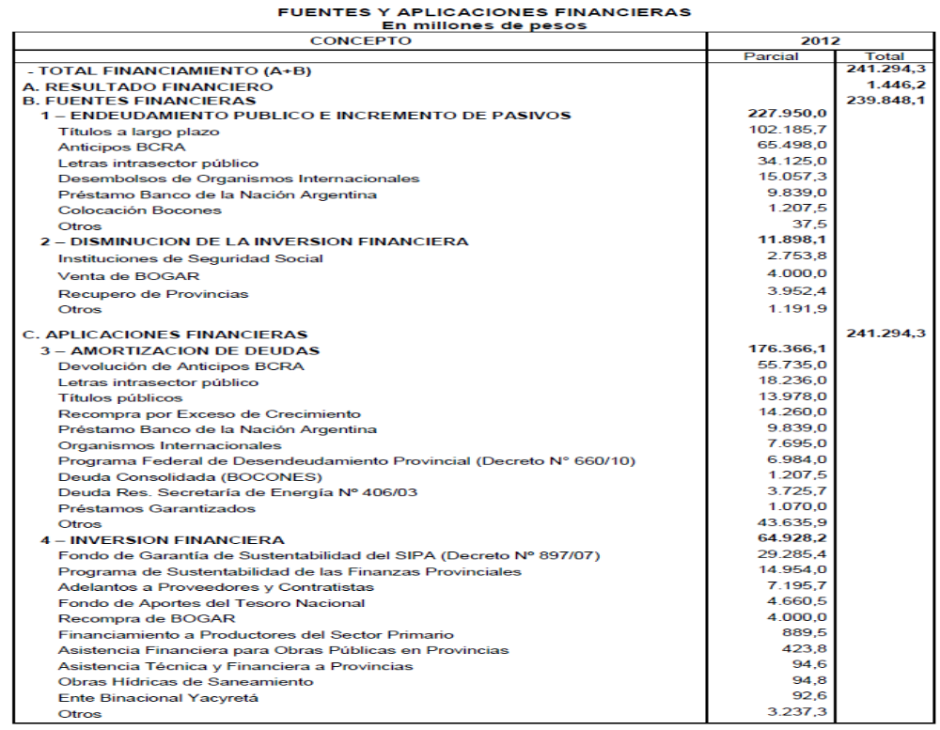
Fuente: Presupuesto 2012

Aplicaciones Financieras

Dentro de ellas se encuentran:

- Amortización de Deudas, interna y externa

- Inversión Financiera. Ejemplos de inversión financiera son préstamos subsidiarios a las Provincias y la cancelación de deuda externa de la Entidad

Ejemplo:

Las Aplicaciones Financieras, en el presupuesto 2012, ascienden a 241294,3 millones de pesos.

Fuente: Presupuesto 2012

Ver Anexo Estadístico Fuentes y Aplicaciones Financieras

En el Anexo a este capítulo se puede ver un “análisis de las fuentes de financiamiento y de las aplicaciones financieras del Proyecto de Ley de Presupuesto 2012”. Elaborado por ASAP.

El siguiente cuadro “Cuenta Ahorro- Inversión- Financiamiento” permite visualizar todo lo visto
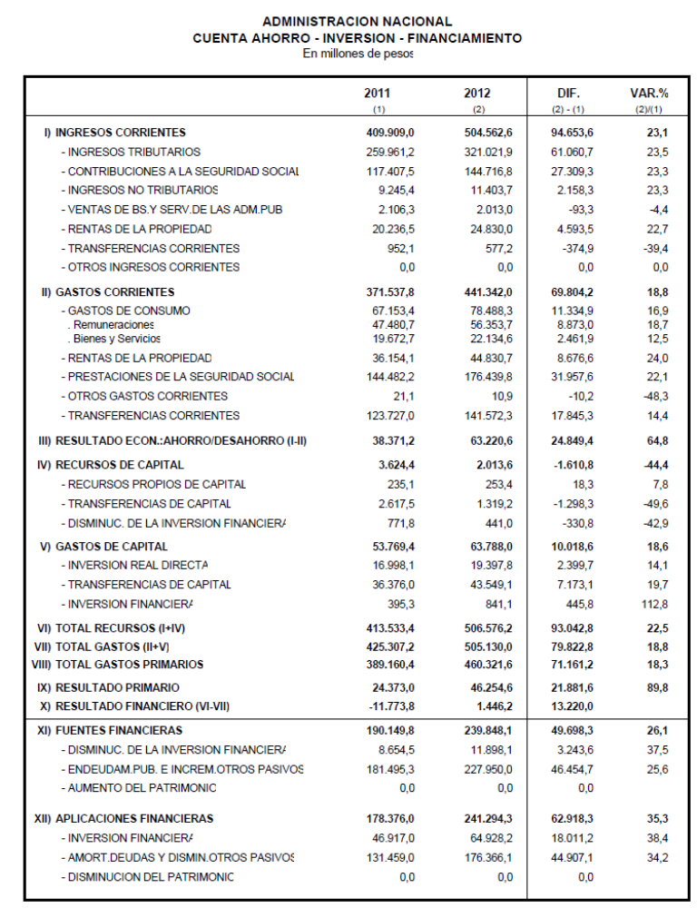
Fuente: Presupuesto Nacional 2012

Ver Anexo Estadístico Administración Nacional Cuenta Ahorro- Inversión- Financiamiento

En síntesis,
Administración nacional - Recursos, gastos y resultados
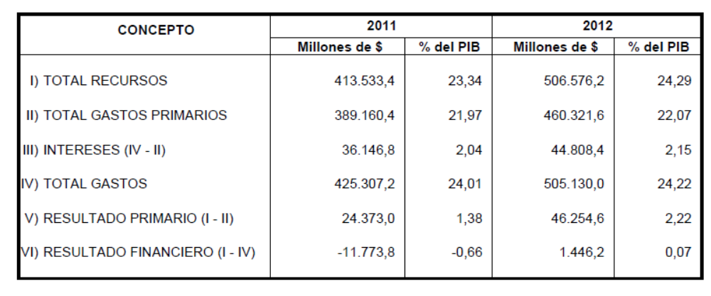
Fuente: Presupuesto Nacional 2012

Analizada la clasificación por carácter económico se verá una descripción del gasto por finalidad y función.

Gasto por Finalidad y Función

“El análisis por finalidad y funciones permite establecer las orientaciones del gasto en relación con la política gubernamental”

Finalidades de la Administración Nacional

- Administración Gubernamental
- Servicios de Defensa y Seguridad
- Servicios Sociales
- Servicios Económicos
- Deuda Pública

Ejemplo:
Los gastos totales para el año 2008, como ya se vio anteriormente, ascienden a 161.486,5 de los cuales la suma destinada a los servicios sociales es de 61,1% y dentro de ésta , se incluye la destinada a educación y cultura

El siguiente cuadro permite visualizar la finalidad y función de los gastos, en el año 2012.

ADMINISTRACION NACIONAL - GASTOS POR FINALIDAD Y FUNCION
Corrientes y de Capital
En millones de pesos
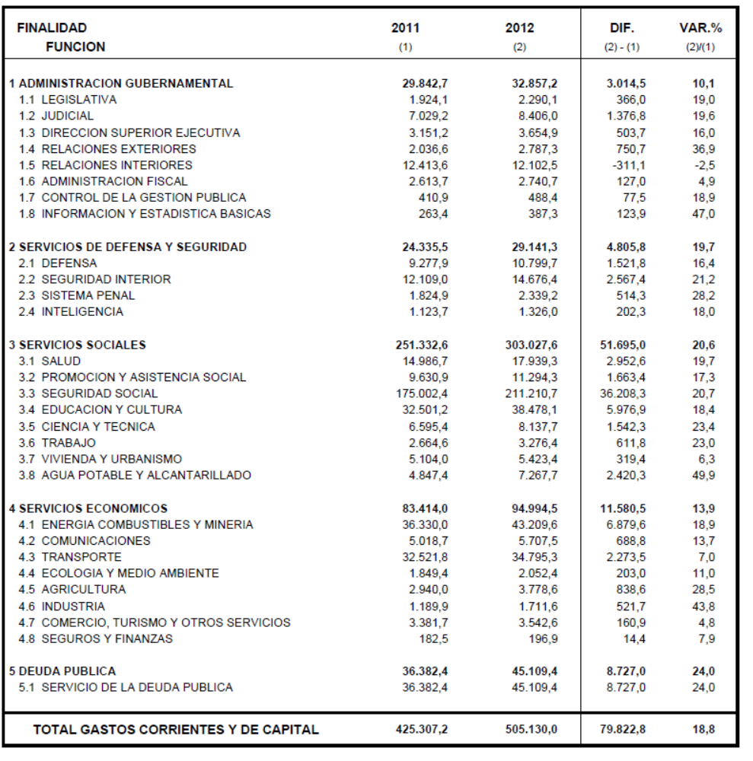
Fuente: Presupuesto Nacional 2012

Ver Anexo Estadístico Administración Nacional - Gastos por finalidad y función

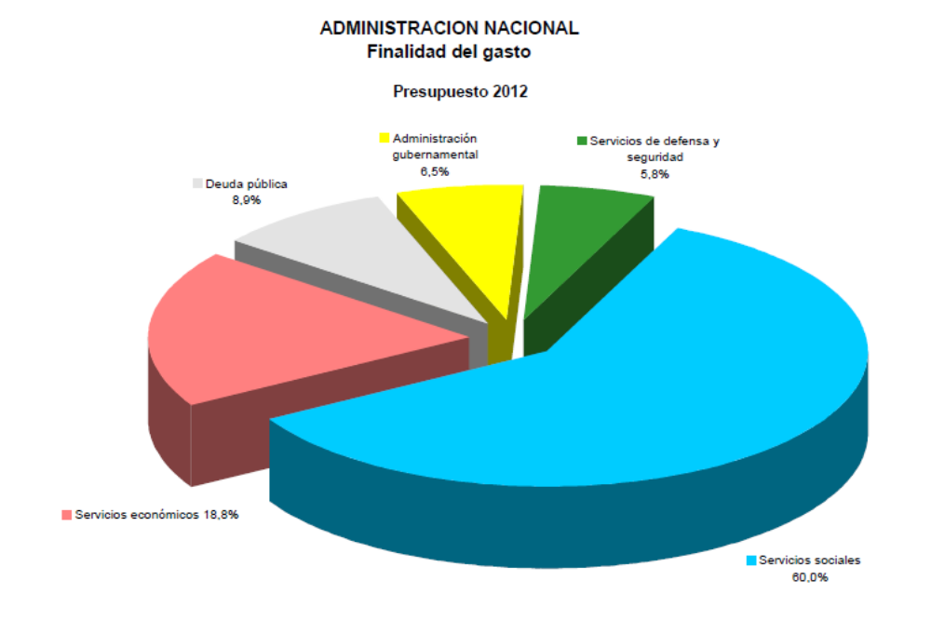

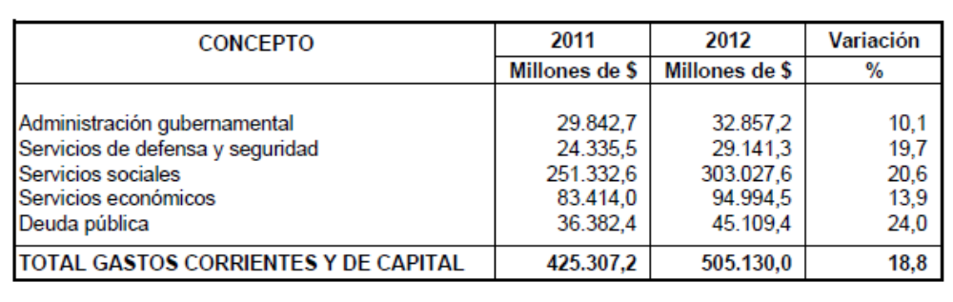
A modo de ejemplo sólo se verá, una introducción al gasto de la Administración Gubernamental

El gasto de la Administración Gubernamental, se distribuye entre:

- Legislativa
- Judicial
- Dirección Superior Ejecutiva
- Relaciones Exteriores
- Relaciones Interiores
- Administración Fiscal
- Control de la Gestión Pública
- Información y Estadística Básicas.

Ejemplo:

El total de los gastos, para el año 2012, de Administración Gubernamental es de 32857,2 millones de pesos y los gastos del Poder Legislativo suman 2290,1millones de pesos.

El siguiente cuadro, refleja la distribución de los gastos de la administración gubernamental

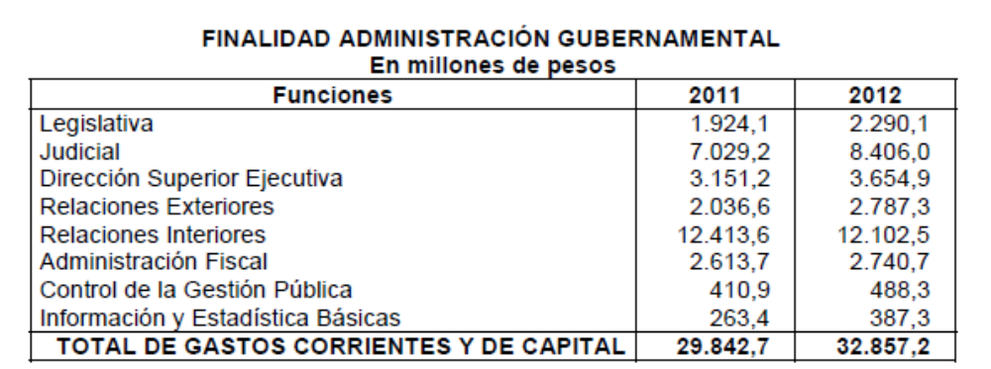
Fuente: Presupuesto 2012.

Para tener más información sobre datos:
- Administración Gubernamental
- Servicios de Defensa y Seguridad
- Servicios Sociales
- Servicios Económicos
- Deuda Pública

Ver el cuadro “Gasto por Finalidad y Función” (página 101) y para profundizar el tratamiento, ir directamente al Presupuesto 2012.

Visto y analizado el Presupuesto de la Administración Nacional, para completar la comprensión del Sector Público, se hará referencia al Presupuesto del Sector Público Nacional.

Presupuesto del Sector Público Nacional

“El universo de la consolidación del Sector Público Nacional alcanza a la Administración Nacional y a los sectores y subsectores: los Fondos Fiduciarios Nacionales. Las Empresas Públicas Nacionales y Otros Entes del Estado Nacional, distinguiéndose en estos últimos el Instituto Nacional de Servicios Sociales para Jubilados y Pensionados (INSSJyP) y la Administración Federal de Ingresos Públicos.(AFIP).”

Es decir, que el presupuesto del Sector Público incluye a:

- La Administración Nacional
- Los fondos fiduciarios
- Las Empresas Públicas Nacionales
- Otros Entes del Estado Nacional

El presupuesto de la administración Nacional ya fue analizado. Se verán a continuación: los fondos fiduciarios, las empresas Públicas Nacionales y Otros Entes.

Fondos Fiduciarios.

“A partir de la promulgación de la Ley N° 24.441, que estableció el marco normativo correspondiente al fideicomiso, se constituyeron Fondos Fiduciarios integrados total o parcialmente por bienes y/o fondos del Estado Nacional. Posteriormente, la Ley N° 25.152, denominada "de Solvencia Fiscal", determinó la inclusión en la Ley de Presupuesto General de la Administración Nacional de los flujos financieros que se originen por la constitución y uso de los fondos fiduciarios, los que han adquirido creciente relevancia financiera. Dicho temperamento fue ratificado por el artículo 3 de la Ley Nº 25.917.
A continuación se describen brevemente los principales objetivos de los Fondos Fiduciarios comprendidos en la Ley Nº 26.078.”

“Los Fondos más relevantes por la magnitud de sus operaciones son los siguientes:
- Fondo Fiduciario para el Desarrollo Provincial.
- Fondo Fiduciario del Sistema de Infraestructura de Transporte.
- Fondo Fiduciario de Infraestructura Hídrica.
- Fondo Fiduciario para Subsidios de Consumos Residenciales de Gas.
- Fondo Fiduciario para el Transporte Eléctrico Federal.”

Empresas Públicas.

“El otro subsector que por su naturaleza comercial y su figura jurídica de derecho privado opera fuera del Presupuesto Nacional es el conformado por las Empresas Públicas. Se proyecta un universo para el ejercicio 2006 de 25 sociedades de mayoría estatal, siendo 22 las empresas que se encuentran funcionando y 3 las que se mantienen en proceso de liquidación. Además, se incluye una Comisión Binacional.”

“En cuanto a los recursos de las Empresas Públicas Nacionales, los mismos provienen, fundamentalmente, de sus ingresos operativos (72,8%), producto de la venta de bienes y servicios.”

Listado de las empresas incluidas:

- Administración General de Puertos (AGP)
- Argentina Televisora Color – en liquidación (ATC e.l.)
- Casa de Moneda S.E.
- Correo Oficial de la República Argentina S.A. (CORASA)
- Comisión Binacional Puente Buenos Aires-Colonia (COBAICO)
- Construcción de Viviendas para la Armada (COVIARA)
- DIOXITEK S.A.
- Empresa de Cargas Aéreas del Atlántico Sud S.A.(EDCADASSA)
- EDUC.AR S.A.
- Emprendimientos Energéticos Binacionales S.A. (EBISA)
- Energía Argentina S.A. (ENARSA)
- Ferrocarril General Belgrano S.A.
- Instituto Nacional de Reaseguros (INDER)
- Innovaciones Tecnológicas Agropecuarias S.A. (INTEA)
- INTERCARGO S.A.C.
- Líneas Aéreas Federales S.A. (LAFSA)
- Lotería Nacional S.E.
- LT10 – Radio de la Univ. Nacional del Litoral S.A. (LT10 UNL)
- Nucleoeléctrica Argentina S.A. (NASA)
- Polo Tecnológico Constituyentes S.A. (PTC)
- Sistema Nacional de Medios Públicos (SNMP)
- Servicio de Radio y Televisión de la Univ.Nacional de Córdoba (SRT UNC)
- TELAM S.E.
- TELAM S.A.I.yP. (en liquidación)
- Yacimientos Carboníferos de Río Turbio (YCRT)
- Yacimientos Mineros de Agua de Dionisio (YMAD)

Otros Entes del Estado Nacional

“Este subsector del Sector Público Nacional, está conformado por los organismos que no se incluyen en el presupuesto de la Administración Nacional. Además, por el artículo 64 de la Ley Nº 25.401 de Presupuesto Nacional 2001, se estableció el tratamiento presupuestario a dar al Instituto Nacional de Servicios Sociales para Jubilados y Pensionados (PAMI).
La normativa presupuestaria de los Entes no incluidos en el presupuesto de la Administración Nacional, es similar a la establecida por el Capítulo III del Título II de la Ley Nº 24.156 para las Empresas y Sociedades del Estado, siendo responsabilidad del Poder Ejecutivo Nacional la aprobación de sus presupuestos. El subsector integra el presupuesto consolidado del Sector Público Nacional.”

Se incluyen, entre otros, los siguientes organismos:

- Administración Federal de Ingresos Públicos (AFIP)
- Instituto Nacional de Cine y Artes Audiovisuales (INNCA)
- Superintendencias de Administradoras de Fondos de Jubilaciones y Pensiones (SAFJP)
- Instituto Nacional de Servicios Sociales para Jubilados y Pensionados (PAMI)

A continuación se transcribe la cuenta ahorro – inversión del Sector Público Nacional

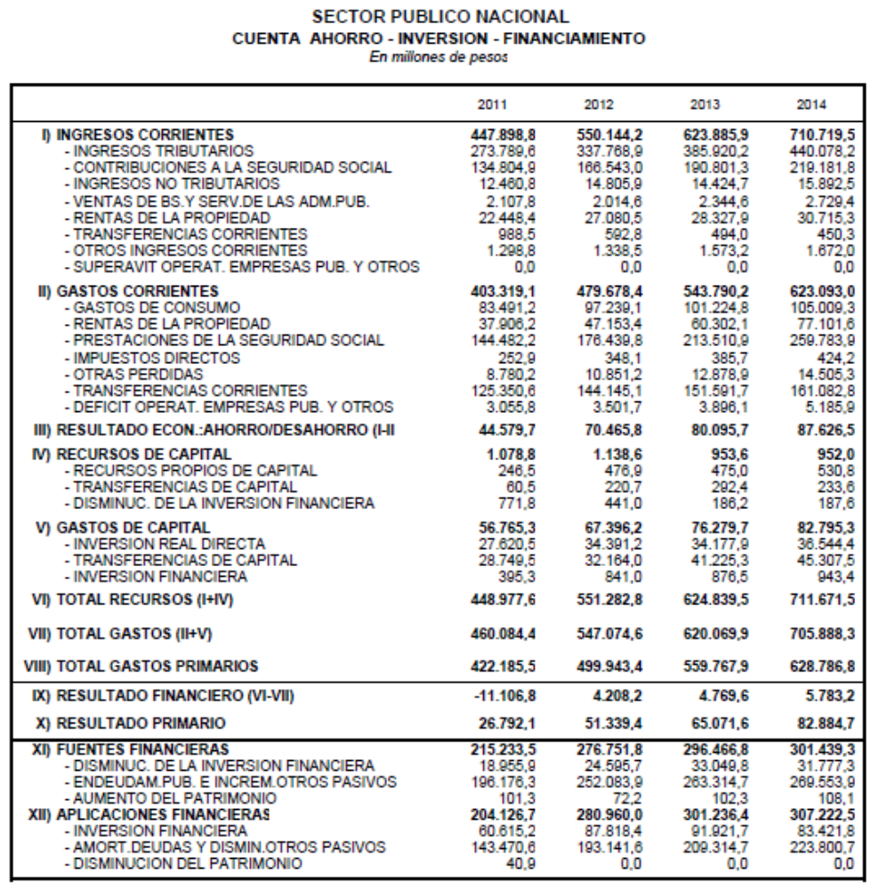
Fuente: Presupuesto 2012

Ver Anexo Estadístico Sector Público Nacional – cuenta ahorro inversión y financiamiento

En síntesis:

SECTOR PUBLICO NACIONAL
Cuenta Ahorro - Inversión - Financiamiento
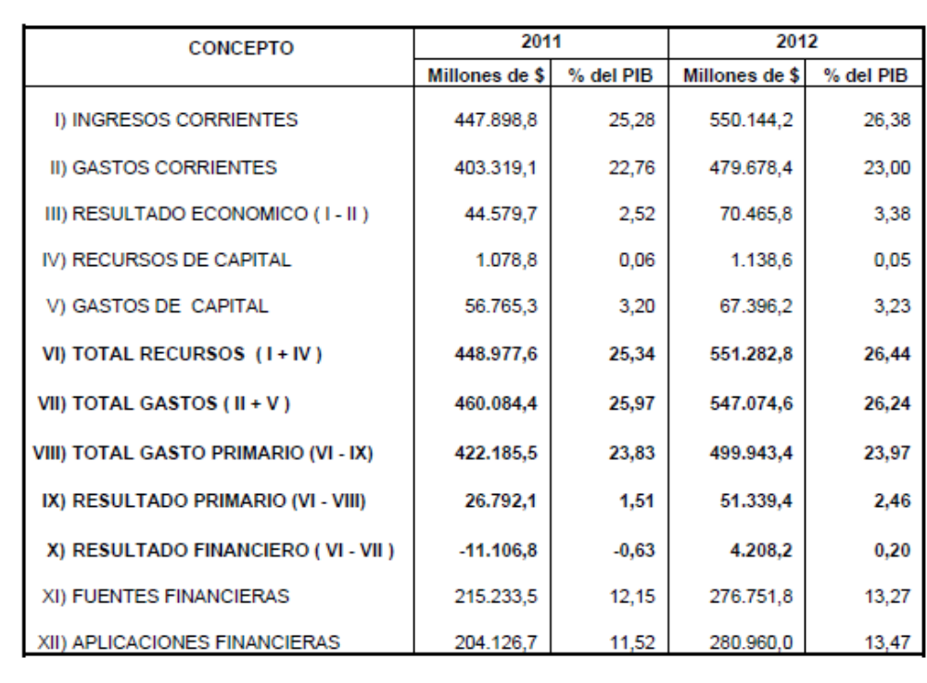
Fuente: Presupuesto 2012

Como puede observarse en el Cuadro Sector Público base caja – año 2011 hay un déficit fiscal financiero de -30.663,8 millones de pesos.
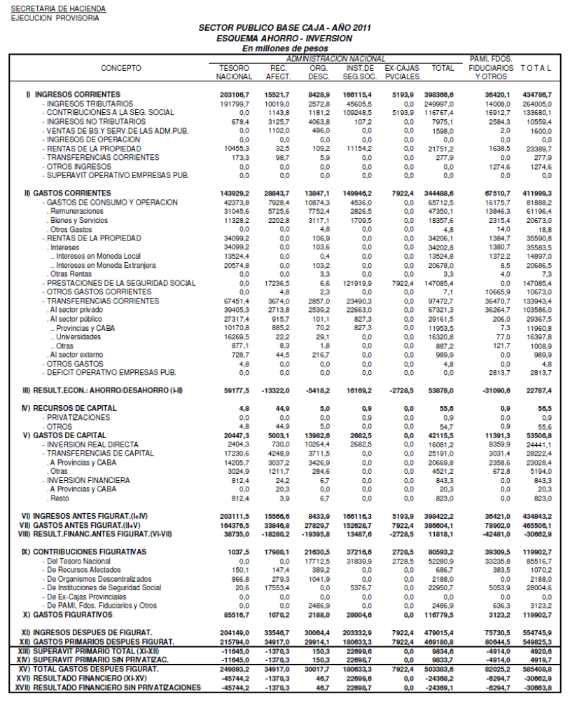
Fuente MECON

Ver Anexo Estadístico Sector Público base caja – esquema ahorro - inversión

Gasto Público Consolidado.

“El cómputo del Gasto Público Consolidado (GPC) incluye las erogaciones del Sector público No Financiero correspondientes a los tres niveles de gobierno – Nación, Provincias y Ciudad Autónoma de Buenos Aires (CABA) y municipios. Los valores que se presenta comprenden tanto las erogaciones corrientes como las de capital”.

La Dirección de Análisis de Gasto Público y Programas sociales – Marzo 2011- brinda los siguientes datos:

“En el año 2009 el GPC asciende a $494.723 millones.

En cuanto a la distribución por Nivel de Gobierno, el Gasto Público del Gobierno Nacional asciende a $ 268.383 millones (54,2%), el de las provincias a $ 189.207 millones (38,2%) y el de los municipios a $ 37.133 millones (7,5%)”

Coparticipación Federal

Los gobiernos de las Provincias de Argentina poseen dos tipos de financiamiento:

- Recaudan sus propios impuestos
- Reciben un proporción de los impuestos nacionales por el sistema de coparticipación

La coparticipación no es una donación sino que es la entrega de una parte de los impuestos que les corresponde (a las provincias) y que cobra la administración Central.

La Ley de Coparticipación Federal 23.548 fue sancionada en 1988, sigue aún vigente con modificaciones.

La ley define que formarán parte de la masa coparticipable, la recaudación de todos los impuestos nacionales existentes o a crearse, excepción de los derechos de importación y exportación y los impuestos nacionales de afectación específica.

Distingue una distribución primaria y otra secundaria. (Originalmente la distribución primaria que establecía la ley era de 56,66% para las provincias, 42,34 % para la Nación y 1% en forma de Aportes del Tesoro Nacional

La distribución secundaria, la parte de la distribución primaria que corresponde a las provincias se reparte entre las mismas.

En síntesis:

- De la recaudación total de cada uno de los impuestos coparticipables una parte corresponde a la Administración Central y otra a las Provincias
- La parte correspondiente a las provincias se divide entre cada una de ellas,

En siguiente cuadro puede apreciarse en forma concreta cómo se reparten los fondos

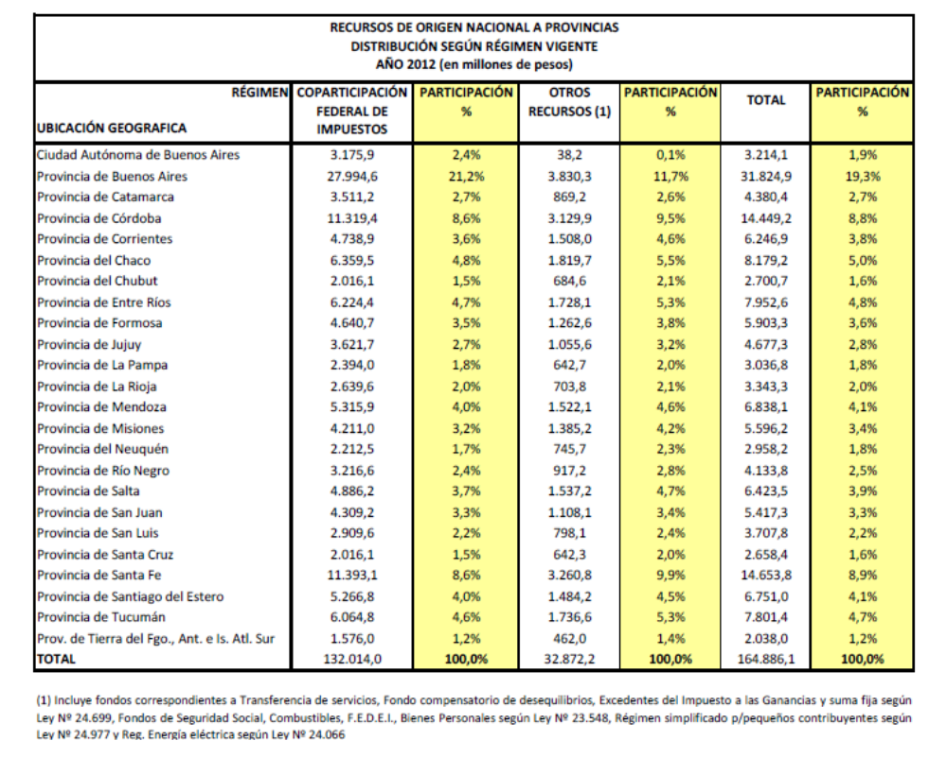
Fuente: ASAP

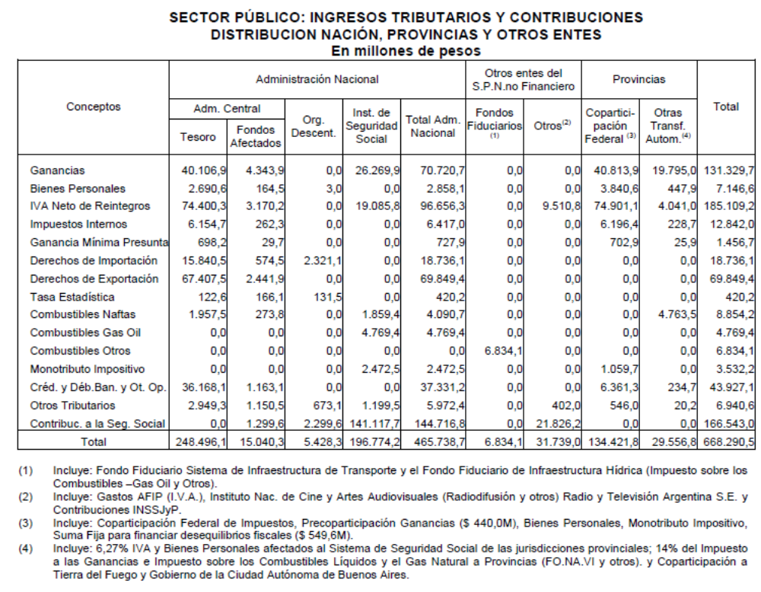

Fuente: Presupuesto 2012

Ver Anexo Estadístico Sector Público Ingresos Tributarios y Contribuciones.

Deuda externa

Se distingue entre la deuda del sector privado y la deuda del Sector Publico.

La deuda del sector privado asciende a la suma de 57.908 millones de dólares al 31-3-11 y la del sector Público, a la misma fecha, 173.147 millones.

Es decir que la deuda total, publica más la privada, suma 231.055 millones de pesos.

La deuda del Sector Público.

“La deuda pública está conformada por el conjunto de obligaciones que tiene el Estado con individuos del país y del exterior. Es interna cuando la deuda es con personas del país y es externa cuando la tiene con instituciones financieras extranjeras” Blanchard- Perez Enrri, (pág.637).

El Ministerio de Economía presenta, entre otros cuadros, información sobre monto total de la deuda:
- por instrumento (títulos, etc.)
- por tipo de plazo
- composición por tipo de moneda
- composición por tipo de tasa
- flujo anual de vencimientos de capital e intereses.

Ejemplo:
El stock de deuda pública al 30-09-11 alcanzó la de U$S 175.324 millones lo que equivale al 47,7% del PBI de Argentina

La mayor parte de la deuda está compuesta por:

- Títulos públicos, en moneda nacional y extranjera.
- Préstamos de Organismos Internacionales, BIRF, BID, etc.
- En el corto plazo se incluyen los Adelantos Transitorios del BCRA, Letras del Tesoro, etc.

Ejemplo:
La deuda pendiente de reestructuración asciende a U$S 6.848.567 (miles de dólares)

La deuda está compuesta por distintos tipos de moneda: pesos, dólares, Euro, Yen Japonés, Libra Esterlina, etc. y con distintos tipos de tasa: fija ajustable y no ajustable y a tasa variable.

Ejemplo:
De los 175.323 millones de dólares, corresponden 38,66% a pesos, 61,34 % moneda extranjera, de los cuales 48,97% está en dólares

Ejemplo:
De los 128.630 millones de dólares, corresponden 64,09% a tasa fija y 35,91% a tasa variable.

Ver Anexo Estadístico

Estimación de la Deuda Externa Bruta

Deuda del sector público nacional excluida la deuda No presentada al canje

Deuda del sector público nacional no presentada al canje

Deuda del sector publico nacional - Composición por moneda y tasa

Vida promedio de la deuda pública nacional

Perfil de Vencimientos de Capital e Interés de la Deuda del Sector Público Nacional

Deuda del sector público nacional excluida la deuda no presentada al canje - %

Deuda Pública del Estado Argentino

Ver Link Datos de Deuda Pública-III Trimestre 2011:

http://www.mecon.gov.ar/finanzas/sfinan/documentos/deuda_publica_30-09-2011.xls

En Argentina hoy, la amortización de la deuda no es cubierta por el superávit financiero y por lo tanto, debe emitirse nuevos bonos, recibir préstamos de organismos internacionales, adelantos transitorios.

En el Presupuesto de la Administración Publica Nacional se presenta el siguiente cuadro de vencimientos de la deuda

ADMINISTRACION NACIONAL
PERFIL ANUAL DE VENCIMIENTO DE LA DEUDA PUBLICA
En millones de pesos
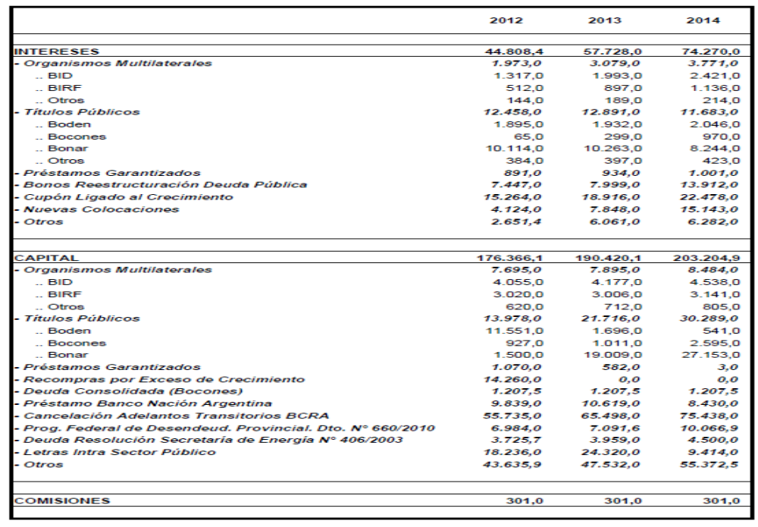

ADMINISTRACION NACIONAL
PERFIL ANUAL DE VENCIMIENTO DE LA DEUDA PUBLICA
En millones de pesos
Fuente: Presupuesto 2012

La subsecretaría de Financiamiento, presenta el siguiente resumen

Deuda Pública del Estado Argentino- Datos al 30-09-2011- Resumen

Al 30-09-2011:
La Deuda Pública Nacional Bruta(2) -excluyendo los títulos elegibles para los canjes 2005 y 2010 (Decretos Nº1735/04 y Nº 563/10) que no fueran presentados- alcanzó la suma de U$S 175.324 millones, lo que equivale aproximadamente al 42,7% del PIB de Argentina(3) . La deuda en términos del producto se redujo 4,3 puntos porcentuales (p.p.) comparado con el tercer trimestre de 2010 y 2,6 p.p con respecto a fines de 2010, continuando así el proceso de desendeudamiento iniciado en 2003.
Poco más de la mitad de esta deuda se encuentra en poder de agencias del Sector Público Nacional; el 10,4% son préstamos de organismos multilaterales de crédito y deudas con gobiernos de países extranjeros, que se encuentran en situación de pago normal; el 3,7% es deuda elegible para su renegociación en el marco del Club de París; y el 33,4% restante es deuda con el resto de los acreedores (sector privado), en su gran mayoría instrumentadas mediante títulos públicos y préstamos garantizados. Así, la deuda cuya refinanciación está sujeta a “riesgo de mercado”, equivale al 14,3% del PIB de Argentina, lo que se compara favorablemente con la historia argentina de las últimas décadas.

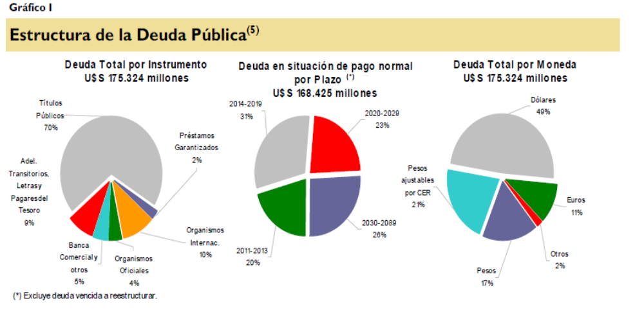

Estructura de la Deuda Pública

El 70% de la deuda está compuesto por títulos emitidos a mediano y largo plazo. De éstos, el 56.5% se encuentra en poder de Organismos del Sector Público Nacional. La deuda con Organismos Internacionales de Crédito representa el 10% de la deuda total. Del total de esta deuda el 9% son garantías otorgadas a provincias y el 91% restante representa deuda directa del Sector Público Nacional, principalmente con el BID, el BIRF y la CAF.
La vida promedio de la deuda en situación de pago normal es de 11,1 años, no observándose cambios significativos respecto a diciembre 2010 y los trimestres previos de 2011. El 20% del total de la Deuda Pública en situación de pago normal vence en el período 2011-2013, lo que se reduce al 11,5% si excluimos la deuda de corto plazo en poder de organismos del Sector Público Nacional, lo que muestra un bajo riesgo de refinanciamiento en el corto plazo. El 31% de la deuda vence en el período 2014-2019 y el 49% restante vence con posterioridad a 2020.
El 21% del total de la Deuda Pública se encuentra denominado en pesos ajustados por CER, devengando tasas fijas; su tenencia está altamente concentrada en agencias del Sector Público Nacional (poseen el 65% del total de deuda ajustada por CER). El 17% de la deuda está denominado en pesos sin ajustar, devengando tasas variables (como BADLAR), tasa fija o no devengando tasa. La deuda en moneda extranjera es el 62% del total, estando la gran mayoría (80% del rubro) denominada en dólares estadounidenses. Dentro de ésta, cerca de la mitad devenga tasa de interés fija, mientras que el resto tiene tasas variables mayormente basadas en la LIBOR o los costos de fondeo de organismos internacionales de crédito. Finalmente, el 11% de la deuda total está denominado en Euros, devengando principalmente tasa fija.

Composición de la Deuda Pública por Acreedor
La Deuda con el Sector Privado se define como aquella que excluye las tenencias del Sector Público Nacional que se encuentran clasificadas en el ítem Agencias del Sector Público), así como la deuda con Organismos Internacionales y agencias de gobiernos extranjeros. Esta deuda representa el 33,4% del total de Deuda Pública y el 14,3% del PIB .Medida en dólares, la misma se redujo en 7,4% en lo que va del año, pasando de aportar el 38,5% del total de deuda en diciembre de 2010 al 33,4% en el tercer trimestre de 2011.

La Deuda con Agencias del Sector Público Nacional es aquella que se encuentra en poder de organismos públicos nacionales como el Banco Central de la República Argentina, el Fondo de Garantía de Sustentabilidad (FGS) de la Administración Nacional de la Seguridad Social (ANSES) y el Banco de la Nación Argentina, entre otros. Esta deuda se incrementó sistemáticamente a lo largo del año pasando de representar el 46,8% en diciembre de 2010 a representar el 52,5% en septiembre de 2011, equivalente al 22,4% del PBI. El incremento del 19,6% es explicado principalmente por la emisión de las Letras Intransferibles para constituir los fondos de pago de servicios de deuda con reservas de libre disponibilidad durante el primer trimestre de 2011, por U$S 9.625 millones. En el mismo sentido, colaboró el mayor financiamiento y los avales otorgados al BNA.
La Deuda con Organismos Multilaterales y Bilaterales en situación de pago normal tiene como acreedores a organismos multilaterales de crédito como el Banco Mundial, el Banco Interamericano de Desarrollo, la Corporación Andina de Fomento, y agencias de gobierno (como el Instituto de Crédito Oficial, del Gobierno Español). Esta deuda representa el 10,4% del total de Deuda Pública y el 4,4% del PIB.
La Deuda elegible para su renegociación con el Club de París tiene como acreedor directo, o está garantizada por, organismos oficiales de países desarrollados. Esta deuda representa el 3,7% del total de Deuda Pública y el 1,6% del PIB . Gran parte de esta deuda está denominada en Euros, por lo que la apreciación de esta moneda llevó a que, medida en dólares, presentara un crecimiento durante el primer semestre, el cual fue parcialmente compensado dada la depreciación observada entre julio y septiembre.

Perfil de Vencimientos Estático
La Deuda Pública en situación de pago normal al 30-09-2011 tiene asociados vencimientos de capital promedio para el período 2012-2021de U$S 6.341 millones por año. Para la misma década, los vencimientos de intereses anuales promedio alcanzan un valor de U$S 4.156 millones.
Durante este período, los vencimientos anuales de capital con el sector privado alcanzarían en promedio U$S 2.610 millones que representan el 41,2% del total de vencimientos de capital del período.

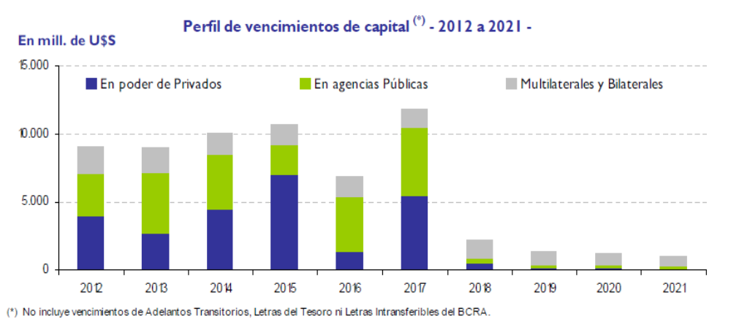

Los servicios de interés con el sector privado en el mismo período alcanzarían en promedio U$S 2.068 millones, representando un 49,7% del total de servicios de interés.

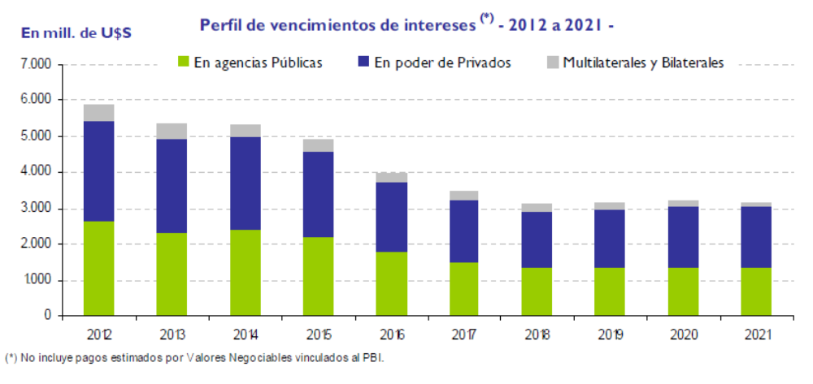

Ver resumen en Anexo Estadístico Deuda Pública del Estado Argentino

Link Datos de Deuda Pública-III Trimestre 2011:
http://www.mecon.gov.ar/finanzas/sfinan/documentos/deuda_publica_30-09-2011.xls

Otros Indicadores económicos vinculados al sector público

Proporción que representa el Gasto Público respecto al PBI

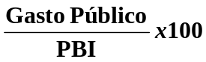

Ejemplo:

Si se toma el gasto público en el presupuesto del Sector Público Nacional del año 2005:
118.330,5 / 532.266,6 x 100 = 22,3% (en millones de pesos del año 2005).

Para el año 2012 el gasto público en el presupuesto del Sector Público Nacional suma 547.074,6. El PBI proyectado en el presupuesto = 2.086.281

547.074,6 / 2.086.281 = 26,3% ( en millones de pesos del año 2012 )

No se tuvo en cuenta el gasto de las provincias y municipios

Presión Tributaria
Es la relación entre impuestos totales y el PBI.

Si tomamos la recaudación tributaria total del Sector Público nacional (sin incluir Provincias y municipios) = 668.290 millones de pesos y el PBI, proyectado en el presupuesto para el 2012 = 2.086.281 millones de pesos

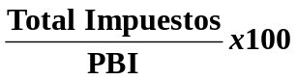

Ejemplo:

668.290 / 2.086.281 x 100 = 32 % (en millones de pesos del año 2012)

Es decir de cada peso que se produce en el país, algo más de un tercio pasa al estado

Sector Público Nacional
Recaudación Tributaria Total
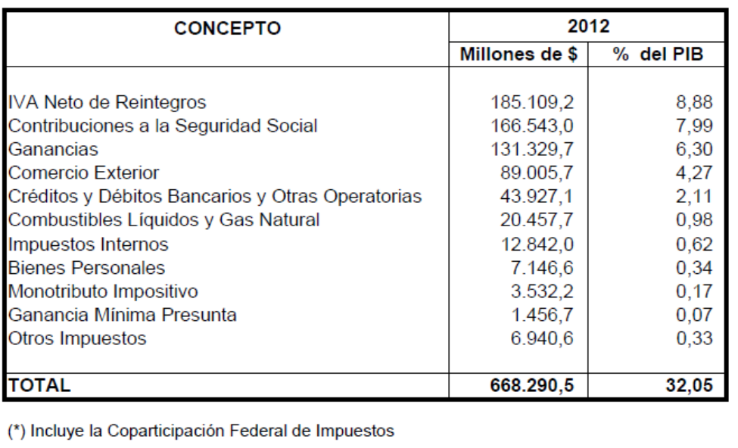
Fuente: Presupuesto 2012

Ver Anexo Estadístico Sector Público Nacional- Recaudación Tributaria Total

Flujo Circular con Sector Público

Cuando se incorpora al Estado, el modelo se torna aun más complejo.

El sector Público ofrece a la comunidad , hogares o empresas , servicios colectivos : seguridad , justicia , educación , servicios de salud , un ordenamiento legal, limpieza e iluminación de las ciudades , espacios públicos como plazas , calles , carreteras, etc. Todos los servicios se ofrecen en forma gratuita se necesitan ingresos.

Los ingresos los obtiene de todos los ciudadanos mediante impuestos.

Los ingresos les permiten adquirir los bienes y servicios necesarios para ofrecer los servicios Públicos.

El gobierno compra en el mercado de bienes y servicios finales, computadoras, papeles, armas.

Además , en el mercado de factores , contrata profesores , empleados administrativos , policías , emplea y paga salarios a los miembros del congreso, del poder judicial , “ El gobierno también alquila o compra terrenos para ampliar una base militar ; una ciudad puede comprar un terreno para construir una nueva escuela de educación básica”

Se puede suponer desde el sector Estado:

- Una corriente de bienes y servicios públicos hacia los hogares y las empresas y un flujo inverso en concepto de impuestos , subvenciones y transferencias

- Un flujo de pesos (gastos) hacia el mercado de ByS finales y un flujo inverso de bienes y servicios hacia el sector Público.

- Un flujo de pesos (gastos) hacia el mercado de factores para pagar los sueldos de los empleados y funcionarios públicos y otros factores.

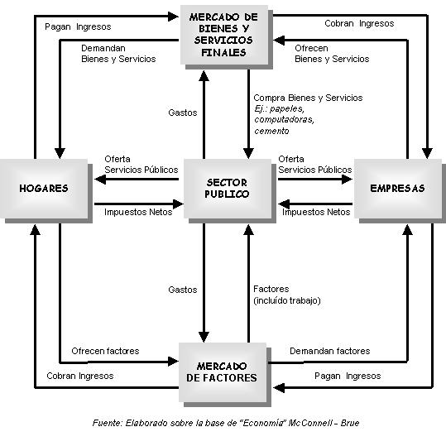

Se puede observar al sector público en forma aislada para una mejor comprensión
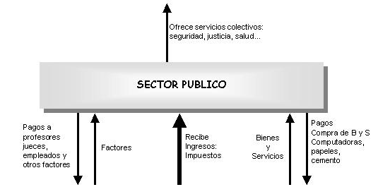

Se podría modelizar el flujo circular con la incorporación del sector público suponiendo como lo hace Blanchard – Perez Enrri, que el gasto público en bienes y servicios que “son los bienes y servicios comprados por el Estado en todas sus instancias. Los bienes van desde aviones hasta equipos de oficina y los servicios comprenden aquellos suministrados por los empleados públicos. De hecho, en la contabilidad nacional se considera que el Estado compra los servicios suministrados por los empleados públicos y que, a continuación, presta estos servicios al Público” (pág 50)

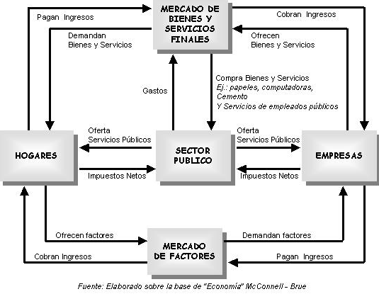

Anexos.

Análisis de las fuentes de financiamiento y de las aplicaciones financieras del proyecto de Ley de Presupuesto 2012

Extracto del trabajo publicado por ASAP (Asociación Argentina de Presupuesto y Administración Financiera Pública)

- Resultado Financiero y operaciones de financiamiento

El Proyecto de Presupuesto de la Administración Nacional para el ejercicio 2012 elaborado por el Poder Ejecutivo incluye un resultado financiero que puede definirse como de cuasi equilibrio. En términos estrictos, se prevé un superávit de $ 1.446 millones, lo que representa un 0,1% del PIB estimado para ese año. En consecuencia, el flujo de los ingresos y gastos totales implica un incremento de los activos financieros de la Administración Nacional por esa misma cuantía.

Cuadro 1 ADMINISTRACIÓN PÚBLICA NACIONAL - FUENTES Y APLICACIONES FINANCIERAS

CONCEPTO | millones de pesos | en % del PIB
RESULTADO FINANCIERO | 1.446 | 0,1%
FUENTES FINANCIERAS | 239.848 | 11,5%
Endeudamiento e Incremento de Pasivos | 227.950 | 10,9%
Disminución de la Inversión Fciera. | 11.898 | 11,5%
APLICACIONES FINANCIERAS | 241.294 | 11,6%
Endeudamiento e Incremento de Pasivos | 176.366 | 8,5%
Inversión Financiera | 64.928 | 3,1%
Fte.: Proyecto de Ley de Presupuesto 2012.

Sin embargo, durante el ejercicio 2012 los vencimientos de la deuda alcanzarán los $ 176.366 millones, mientras que las inversiones financieras previstas son de $ 64.928 millones, llevando a las aplicaciones financieras a un total de $ 241.294 millones, como se muestra en el cuadro 1. De esta forma, para afrontar esos conceptos, se requiere la captación de $ 239.848 millones adicionales al ahorro financiero proyectado, que casi en su totalidad se obtendrán de la emisión de deuda y de incrementos de pasivos ($ 227.950 mill.), y en menor medida mediante la utilización de activos financieros acumulados en períodos anteriores ($ 11.898 mill.).

- Descripción de las Aplicaciones Financieras

Las aplicaciones financieras constituyen un conjunto de operaciones de egresos que se calculan en base a las obligaciones derivadas de los pasivos existentes y de los que se prevé emitir en los sucesivos meses.
En el Cuadro 3 se expone el detalle de las Aplicaciones Financieras para el ejercicio 2012, según la información contenida en el Mensaje de remisión del Proyecto de Ley. Tal como sucede normalmente, el concepto que representa la mayor carga entre las aplicaciones son las amortizaciones de deudas, que concentran el 73% del total. En este grupo se destaca principalmente la cancelación de Adelantos Transitorios del BCRA ($55.735 mill., 2,7% del PIB), que corresponden a la asistencia que brindara al Tesoro Nacional durante 2011.

Cuadro 3 ADMINISTRACIÓN PÚBLICA NACIONAL - APLICACIONES FINANCIERAS

CONCEPTO | millones de pesos | en % del PIB
APLICACIONES FINANCIERAS | 241.294 | 11,6%
Amortización de Deudas | 176.366 | 8,5%
Devolución Adelantos Trans. BCRA | 55.735 | 2,7%
Letras intra Sector Público | 18.236 | 0,9%
Títulos Públicos | 13.978 | 0,7%
Recomprea por Exceso de Crecimiento | 14.260 | 0,7%
Préstamos BNA | 9.839 | 0,5%
Organismos Internacionales | 7.695 | 0,4%
Prog. Desendeudamiento Pcial. | 6.984 | 0,3%
Deuda Consolidada | 1.208 | 0,1%
Dda. Resol. Sec. Energía Nº 406/03 | 3.726 | 0,2%
Préstamos Garantizados | 1.070 | 0,1%
Otros | 43.636 | 2,1%
Inversión Financiera | 64.928 | 3,1%
Fdo. Gtía. Sustentabilidad SIPA | 29.285 | 1,4%
Prog. Sustentab. Fzas. Pciales. | 14.954 | 0,7%
Adelantos a Prov. y Contratistas | 7.196 | 0,3%
Fdo. Aportes del Tesoro Nacional | 4.661 | 0,2%
Recompra BOGAR | 4.000 | 0,2%
Fmiento. Productores Stor. Prim. | 890 | 0,0%
Asist. Fciera. p/ obras en Pcias. | 424 | 0,0%
Asist. Técnica y Fciera. a Pcias. | 95 | 0,0%
Obras Hídricas de Saneamiento | 95 | 0,0%
Ente Binacional Yacyretá | 93 | 0,0%
Otros | 3.237 | 0,2%
Fte.: Proyecto de Ley de Presupuesto 2012.

Con un nivel mucho más bajo, en 2012 el Tesoro Nacional deberá amortizar letras intra Sector Público por $ 18.236 millones y títulos públicos por $ 13.976 millones, así como realizar operaciones de mercado para recomprar deuda emitida por $14.260 millones y afrontar los pagos a los Organismos Internacionales ($7.695 mill.).

Adicionalmente, entre otras operaciones de menor monto o de menor relevancia, hay otros $ 22.800 millones que deben ser destinados a cancelaciones. Poco menos de $ 10.000 millones corresponden a la devolución de préstamos otorgados por el BNA y casi $ 7.000 millones a la deuda contraída en el marco del Programa de Desendeudamiento Provincial.

Sin embargo, la información presentada en el Proyecto incluye, dentro del conjunto de las amortizaciones, un concepto ‘otros’ por un monto de $ 43.636 millones, que por su magnitud debería informarse con algún tipo de apertura o explicación de su contenido.¹

En cuanto a la Inversión Financiera ($64.928 mill.), casi la mitad está concentrada en la aplicación del superávit de la ANSES en el Fondo de Garantía de Sustentabilidad ($29.285 mill.), mientras que las Provincias recibirán cerca de $ 15.500 millones de préstamos, casi en su totalidad en el marco del Programa de Sustentabilidad de las Finanzas Provinciales.

El resto de las operaciones de incremento de la inversión financiera concentra poco más de $ 20.000 millones, en su mayoría asociados a compromisos establecidos mediante normas o convenio. Dentro de dicho monto se destaca la cifra prevista para la realización de adelantos a proveedores y contratistas por una suma de $ 7.196 millones, que le correspondería en gran parte al Ministerio de Planificación Federal, Inversión Pública y Servicios.

- Descripción de las Fuentes Financieras

En el Cuadro 4 se presenta el desglose de las Fuentes Financieras, cuyos dos componentes principales son el Endeudamiento e Incremento de Pasivos y la Disminución de la Inversión Financiera.

Dentro del primer componente, los Adelantos Transitorios del BCRA constituyen una importante fuente de financiamiento (se estiman $ 65.498 mill.), aunque en rigor implican un aporte neto de 9.763 millones, dado que como se comentó anteriormente, en 2012 el Tesoro Nacional debe cancelar los adelantos que se otorguen durante el corriente año, por un monto de $ 55.735 millones. Estas operaciones están reglamentadas por la Carta Orgánica del BCRA, y tienen un nivel límite asociado a la magnitud de la base monetaria y de los recursos públicos².

En cuanto a los Organismos Internacionales, que desde la salida de la convertibilidad han ido perdiendo relevancia como fuente de financiamiento, en 2012 realizarán desembolsos por $ 15.057 millones. Este monto surge de los proyectos vigentes y de los que está previsto que se inicien durante ese ejercicio. De esta forma, si se logra cumplir con el cronograma de avance de esos proyectos, habrá un flujo positivo del orden de los $ 7.400 millones, ya que las amortizaciones a estos organismos rondarán los $ 7.700 millones.

El Banco Nación otorgará préstamos por $ 9.839 millones, lo que permitirá refinanciar totalmente la cancelación que debe realizarse en el ejercicio.

Cuadro 4 - ADMINISTRACIÓN PÚBLICA NACIONAL - FUENTES FINANCIERAS

CONCEPTO | millones de pesos | en % del PIB
FUENTES FINANCIERAS | 239.848 | 11,5%
Endeudamiento e Incremento de Pasivos | 227.950 | 10,9%
Emisión de Títulos | 136.311 | 6,5%
Títulos a largo plazo | 102.186 | 4,9%
Letras intra sector púb. | 34.125 | 1,6%
Adelantos Transit. BCRA | 65.498 | 3,1%
Desembolsos de Org. Int | 15.057 | 0,7%
Présamos BNA | 9.839 | 0,5%
Colocación de Boconos | 1.208 | 0,1%
Otros | 38 | 0,0%
Disminución de la Inversión Fciera. | 11.898 | 11,5%
Instituciones de la Seguridad Social | 2.754 | 0,1%
Ventas de BOGAR | 4.000 | 0,2%
Recupero de Provincias | 3.952 | 0,2%
Otros | 1.192 | 0,1%
Fte.: Proyecto de Ley de Presupuesto 2012.

Otro concepto relevante entre las fuentes financieras, que no tiene como contrapartida un incremento del endeudamiento, lo constituyen la venta o utilización de los activos financieros acumulados en ejercicios anteriores y la devolución de préstamos otorgados a terceros. En total, para el próximo ejercicio se estima que se obtendrán $ 11.900 millones, de los cuales $ 4.000 millones corresponden a la venta de BOGAR y unos $ 3.952 millones a recupero de préstamos a provincias.

Sin embargo, la principal fuente de financiamiento será la emisión de títulos públicos. De conformidad a lo establecido en el Artículo 60 de la Ley 24.156 de Administración Financiera, el Proyecto de Ley remitido al Congreso de la Nación incluye la autorización para la colocación de instrumentos de deuda por un monto de $ 138.165 millones (Art. 42), lo que concede cierto margen para afrontar el nivel reflejado en el Cuadro Fuentes Financieras, que entre títulos a largo plazo y letras intra sector público se estima en $ 136.311 millones.

ADMINISTRACIÓN PÚBLICA NACIONAL FUENTES Y APLICACIONES FINANCIERAS
CONCEPTO | millones de pesos | en % del PIB
RESULTADO FINANCIERO | 1.446 | 0,1%
FUENTES FINANCIERAS | 239.848 | 11,5%
Endeudamiento e Incremento de Pasivos | 227.950 | 10,9%
Emisión de Títulos | 136.311 | 6,5%
Títulos a largo plazo | 102.186 | 4,9%
Letras intra sector púb. | 34.125 | 1,6%
Adelantos Transit. BCRA | 65.498 | 3,1%
Desembolsos de Org. Int | 15.057 | 0,7%
Présamos BNA | 9.839 | 0,5%
Colocación de Boconos | 1.208 | 0,1%
Otros | 38 | 0,0%
Disminución de la Inversión Fciera. | 11.898 | 11,5%
Instituciones de la Seguridad Social | 2.754 | 0,1%
Ventas de BOGAR | 4.000 | 0,2%
Recupero de Provincias | 3.952 | 0,2%
Otros | 1.192 | 0,1%
APLICACIONES FINANCIERAS | 241.294 | 11,6%
Amortización de Deudas | 176.366 | 8,5%
Devolución Adelantos Trans. BCRA | 55.735 | 2,7%
Letras intra Sector Público | 18.236 | 0,9%
Títulos Públicos | 13.978 | 0,7%
Recomprea por Exceso de Crecimiento | 14.260 | 0,7%
Préstamos BNA | 9.839 | 0,5%
Organismos Internacionales | 7.695 | 0,4%
Prog. Desendeudamiento Pcial. | 6.984 | 0,3%
Deuda Consolidada | 1.208 | 0,1%
Dda. Resol. Sec. Energía Nº 406/03 | 3.726 | 0,2%
Préstamos Garantizados | 1.070 | 0,1%
Otros | 43.636 | 2,1%
Inversión Financiera | 64.928 | 3,1%
Fdo. Gtía. Sustentabilidad SIPA | 29.285 | 1,4%
Prog. Sustentab. Fzas. Pciales. | 14.954 | 0,7%
Adelantos a Prov. y Contratistas | 7.196 | 0,3%
Fdo. Aportes del Tesoro Nacional | 4.661 | 0,2%
Recompra BOGAR | 4.000 | 0,2%
Fmiento. Productores Stor. Prim. | 890 | 0,0%
Asist. Fciera. p/ obras en Pcias. | 424 | 0,0%
Asist. Técnica y Fciera. a Pcias. | 95 | 0,0%
Obras Hídricas de Saneamiento | 95 | 0,0%
Ente Binacional Yacyretá | 93 | 0,0%
Otros | 3.237 | 0,2%
Asociación Argentina de Presupuesto y Administración Financiera Pública

Cinco aspectos clave que caracterizan a la deuda pública argentina, frente a la actual crisis internacional

Autores: Nadin Argañaraz - Sofía Devalle
INFORME ECONÓMICO Nº 120 - IARAF
9 de Agosto de 2011

Los 5 aspectos claves que caracterizan a la deuda pública argentina, frente a la actual crisis internacional

Introducción
Frente a la enorme volatilidad internacional que se está viviendo por estos días, interesa analizar una de las vías por las cuales la misma podría impactar en la economía argentina, que es la deuda pública y la necesidad de financiamiento externo que enfrentará el gobierno el año próximo.
A partir del canje del año 2005, la deuda pública en Argentina dejó de constituir un verdadero “problema” para el fisco o, al menos, pasó a representar un aspecto más bien manejable con los niveles de superávit fiscal que venía obteniendo el gobierno.

Sin embargo, con la pérdida progresiva del ahorro fiscal de los últimos años, sumada a la imposibilidad por colocar gran cantidad de bonos en el exterior, el pago de los servicios de la deuda está volviendo al centro de la agenda de política económica en el corto plazo, especialmente en lo que se refiere a los vencimientos en dólares que debe enfrentar el gobierno nacional y que, hasta el momento, han sido cubiertos mediante el uso de reservas del Banco Central.

A continuación, se enumeran 5 características claves que posee actualmente la deuda pública argentina. Algunas de ellas resultan favorables a la economía frente al actual contexto internacional, mientras que otras se estarían transformando en una señal de alerta.

1. Stock de deuda / PIB, en niveles “razonables”

A marzo del 2011, el stock total de deuda pública nacional ascendía a unos US$ 173.147 millones, representando un 46% del PIB, según estadísticas oficiales. Este monto incluye la deuda mantenida con el Club de París, pero no a los holdouts que no ingresaron a los canjes de deuda, por un monto actual de US$ 11.275 millones

De todas maneras, es importante aclarar que en el stock actual informado a marzo se incluye como deuda a las Letras Intransferibles que colocó el gobierno en el Banco Central en enero y marzo por montos de US$ 7.504 y US$ 2.121 millones, respectivamente, a cambio de reservas para afrontar los vencimientos en dólares a lo largo de todo el año 2011. Puesto que al mes de marzo sólo se habían cancelado unos US$ 2.215 de esos servicios totales, de no considerar como deuda a los US$ 7.410 millones que aún restan pagar, estrictamente hablando, la deuda total ascendería a US$ 165.737 millones.

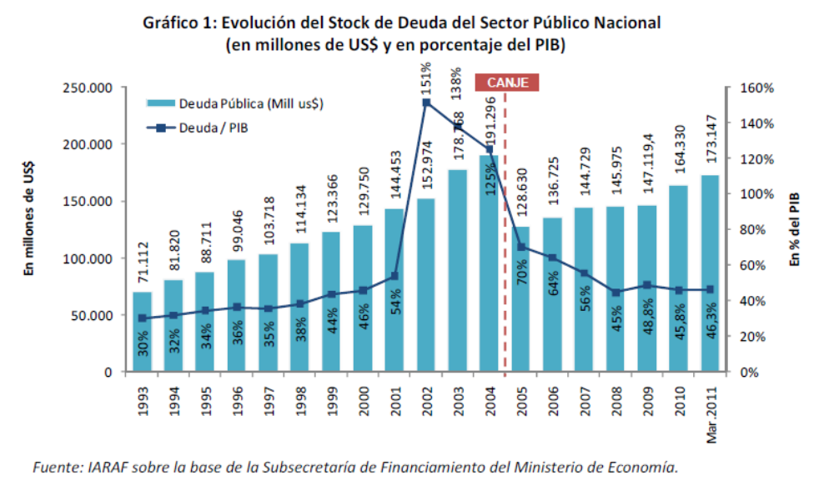

Analizando la evolución del nivel de endeudamiento, se aprecia que desde el canje del año 2005, la deuda en términos nominales se incrementó de manera progresiva, como conjunción de varios factores, entre los que se destacan la inflación, que hizo ajustar a los bonos indexados por CER, y un endeudamiento neto (emisión mayor que las amortizaciones) ligeramente positivo durante todos los años, especialmente con organismos estatales, tal como se detallará más adelante.

Sin embargo, expresando la deuda en términos del Producto Bruto Interno (PIB) de la economía, se puede distinguir que el peso del endeudamiento argentino se ha ido reduciendo de manera constante desde el año 2004, asumiendo actualmente indicadores ubicados dentro de los rangos considerados internacionalmente como “manejables” en cuanto a la sustentabilidad fiscal (y bastante por debajo de los ratios que muestran actualmente países desarrollados

2. Casi el 40% de la deuda pública actual está nominada en pesos

En cuanto a la composición de la deuda, un aspecto importante a destacar es el tipo de moneda en que se encuentran expresados los títulos de deuda. Actualmente, un 38% del stock total está nominado en PESOS (ya sean ajustables o no por CER), mientras que un 48% está expresado en DOLARES, un 12% en EUROS y el 2% restante en YENES y otras monedas.

De este modo, se observa que con el canje de deuda, una mayor proporción de la deuda pasó a estar expresada en moneda doméstica (en el 2001 sólo un 3% estaba nominada en pesos), reduciéndose así de alguna manera el riesgo cambiario.

- La mitad de deuda pública actual es con el propio Estado

Otro aspecto a destacar de la estructura de la deuda es el tipo de instrumento que la compone. A marzo del 2011, se aprecia que:

- Un 50% del stock total está conformado por títulos públicos, que se encuentran en distintas manos (tanto acreedores privados como del sector público);
- Un 14% representa la deuda con organismos multilaterales y oficiales (principalmente BID, Banco Mundial y Club de Paris).

- Un 15% está conformado por las Letras Intransferibles al BCRA (la Letra 2016 fue la que se le dio a la Autoridad Monetaria a cambio de las reservas necesarias para pagarle al FMI, mientras que las Letras 2020 y 2021 fueron las utilizadas para obtener reservas en 2010 y 2011, respectivamente, para el pago de los servicios en moneda extranjera de ambos años).

- Un 6% son los Adelantos Transitorios del BCRA, que son préstamos que le realiza la Autoridad Monetaria al Tesoro, que están atados a la evolución de la recaudación tributaria y la base monetaria y que tienen como vencimiento un año, pero constantemente son renovados por un monto mayor, con lo cual su saldo ha sido creciente en el tiempo.

Letras y Pagarés del Tesoro conforman actualmente el 1% del total de endeudamiento público, mientras que deuda con la Banca Comercial (principalmente con el Banco Nación) asciende a un 4%.

El restante porcentaje está conformado por los Bogar (instrumento de deuda mediante el cual la Nación se hizo cargo de una parte de la deuda de las provincias); y préstamos garantizados.

El punto a destacar de esta composición es que, si se consideran de manera conjunta las Letras Intransferibles y los Adelantos Transitorios del BCRA, las Letras del Tesoro, los préstamos del Banco Nación y la porción de Títulos Públicos que se encuentran en manos de agencias públicas (como Anses, BCRA, fondos fiduciarios, entre otros), se tiene que actualmente un 50% del stock de deuda pública actual se encuentra en manos de los propios organismos estatales, vale decir que la mitad del nivel de endeudamiento actual se trata de “deuda intrasector público”.

Se trata de una cifra considerable, que ha ido aumentando a lo largo de los últimos años. En efecto, en el 2001 la deuda intrasector público era inferior a un 5% del stock total.

Esto quiere decir que ante la imposibilidad de conseguir fondos privados, externos e internos, para refinanciar la deuda, el gobierno ha estado haciendo uso de los propios fondos públicos excedentes de los diferentes organismos para poder afrontar vencimientos. El desafío que se plantearía es qué sucedería si estos fondos excedentes dejaran de existir.

- En el 2012, el gobierno necesitará 8.000 millones de dólares

De lo detallado anteriormente en cuanto al stock de deuda, no se aprecian grandes “apremios” para el país, en el sentido que los indicadores actuales de deuda se encuentran en niveles razonables y, a su vez, la mitad de la deuda se encuentra en manos del propio Estado nacional.

Sin embargo, dada la coyuntura actual de desequilibrio fiscal, se observan ciertas señales de alarma con respecto a los vencimientos de deuda en el corto plazo, y más puntualmente los servicios en dólares que deberá afrontar el gobierno.

Concretamente, si se analiza el flujo de vencimientos de deuda (en concepto tanto de amortización como de interés) en el mediano plazo, se tiene que en los próximos 4 años vencen entre US$ 13.000 y US$15.000 millones por año, de los cuales la mitad, en promedio, se trata de deuda nominada en dólares.

Puntualmente, en el 2012 vencen prácticamente US$ 14.000 millones por amortización e interés, de los cuales casi US$ 8.000 millones son servicios en moneda extranjera, mientras que los US$ 6.000 millones restantes son en moneda local. Cabe aclarar que este total de vencimientos no incluye el cupón PIB, que seguramente tendrá que hacer frente el gobierno dado que se estima que durante este año la economía crezca por encima del 3%.

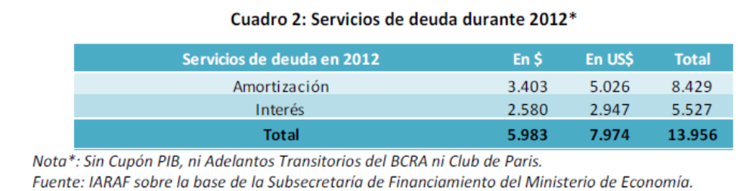

Analizando con mayor detalle el perfil de los vencimientos durante el año próximo, se aprecia que, tal como ocurrió este año, el mes con mayor necesidad de fondos es agosto, porque es cuando vence la última cuota del Boden 2012 en dólares. Durante los meses restantes, también se necesitarán unos 450 millones de dólares por mes, en promedio, para afrontar al resto de los títulos en dólares y los vencimientos con organismos multilaterales, que totalizan en todo el año unos US$ 2.500 millones.

En definitiva, durante el año próximo el gobierno se enfrenta nuevamente a una fuerte necesidad de divisas para hacer frente a los vencimientos en dólares próximos a los 8.000 millones (y que puede ser mayor si se le agrega el Cupón PIB).

Si bien en términos del producto bruto dichas necesidades de moneda extranjera no resultan significativas (representarían cerca de un 2% del PIB), la principal inquietud es si el año que viene el gobierno podría contar con reservas suficientes para poder financiar estos servicios, en caso de no intentar o no poder acceder a financiamiento voluntario externo.
Esta situación no representaría un problema si se pudiese contar con un programa de refinanciamiento de la deuda, lo cual resultaría totalmente normal para cualquier país con los indicadores de deuda como los que cuenta actualmente argentina. La complicación se derivaría de un contexto internacional desfavorable.

La clave entonces pasa por generar las condiciones internas e institucionales que permitan garantizar un ingreso de divisas que supere a la salida de las mismas.

Bibliografía.

Ministerio de Economía y Producción, Indicadores de Coyuntura – Informe económico trimestral.

Banco Central de la República Argentina (BCRA) – Informe de Inflación.

Ministerio de Economía y Producción, El presupuesto de la administración pública nacional (A.P.N.) – Presupuesto resumen., mayo 2005.

Ministerio de Economía y Producción, Sitio de consulta para el ciudadano sobre el presupuesto de la administración pública nacional (A.P.N.)

Capítulo
4

SECTOR MONETARIO y FINANCIERO

Introducción

En este capítulo se analizará, en primer lugar, la creación de dinero: Base y Oferta monetaria y se trabajará con la información emitida por el Banco Central de la República Argentina.
Se verá después el concepto de demanda monetaria. Por último algunos indicadores monetarios más utilizados.

Dinero.

El dinero es el activo que actúa como medio general de cambio, es decir, permite materializar sin restricciones la compra de bienes y servicios. El dinero no requiere una transformación previa para comprar bienes.
El dinero además, actúa como reserva de valor y unidad de cuenta.

Es decir, las funciones del dinero son:

- Medio de cambio
- Unidad de cuenta o de medida
- Reserva o depósito de valor

- Medio de cambio: Se intercambia el bien o servicio “A” por moneda y con esta se obtiene el bien o servicio “B”.
. Se puede esquematizar: Bien o servicio A → M → Bien o servicio B.

- Unidad de cuenta o medida: Los precios están expresados en unidades monetarias. Ejemplo, supongamos que el precio de un pizarrón .expresado en pesos, es de 400 $, en reales, es de 200 reales y en dólares es de 100 U$S, es decir el precio cambia según la unidad de medida utilizada.

- Depósito de valor. El sobrante de dinero se lo puede utilizar en otro momento con el mismo poder adquisitivo. Cuando hay inflación está función se debilita , las personas prefieren no quedarse en efectivo

En primer lugar, el dinero son los billetes y monedas emitidos por el BCRA, sin embargo no solamente los billetes y monedas constituye dinero. Cuando surgen los bancos como tomadores de depósitos y otorgantes de créditos la cantidad de moneda disponible por las personas termina siendo mayor que la emitida por el Banco Central, ¿ por qué?. Porque cada Banco vuelve al mercado parte de lo depositado en concepto de préstamo y, parte de los préstamos vuelven como depósitos, está dinámica permite disponer de una cantidad de moneda mayor a la emitida. Este tema se verá con detalle cuando se trate el multiplicador monetario. Debe quedar claro que los billetes y monedas emitidos por el Banco Central son los únicos billetes y monedas existentes en el mercado, pero las personas terminan disponiendo de un monto mayor por la operatoria de los bancos que van recibiendo moneda y, parte la vuelven al mercado para su utilización.
Por lo tanto, se puede distinguir entre el dinero emitido por el Banco Central, llamado Base monetaria o dinero primario, y el dinero que finalizan poseyendo las personas resultado de la participación de los bancos.

Ejemplo, si le pregunta a una persona cuanto dinero dispone, sumará lo que tiene en efectivo más lo que tiene en los bancos depositados en Cuenta Corriente, cajas de ahorro o plazos fijos .Visto macro-económicamente, por lo tanto, la cantidad disponible de dinero es igual a los billetes y monedas que tiene el público, más lo que las personas tienen depositado en los bancos.

En síntesis, cuando se habla de dinero, se debe distinguir entre Base monetaria, billetes y monedas creados por el Banco Central y, la creación secundaria a cargo de las entidades financieras y del público

Creación del dinero

Entonces, el dinero es creado por:

La creación de dinero es el resultado de la emisión de billetes y monedas por el BCRA, creación primaria o Base monetaria y, una creación secundaria a cargo de las entidades financieras y del público.

Esquemáticamente

- El Banco Central de la República Argentina (BCRA) |  | Base monetaria
- Entidades financieras |  | Creación secundaria

Y se puede representar con la siguiente figura:
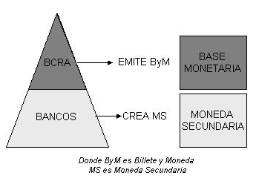

Base Monetaria

En primer lugar se analizará la Base monetaria

Se llama emisión a la colocación, en el mercado monetario, de Billetes y monedas por parte del BCRA

La base monetaria (dinero de alta potencia) es creada por el banco central y está “constituida por la circulación monetaria más depósitos a la vista de las entidades financieras en el Banco Central de la República Argentina, en cuenta corriente o en cuentas especiales”.

Expansión primaria

La expansión primaria es el aumento de la base monetaria., por ejemplo, si el en el mes de febrero, la base monetaria se acrecienta de 100.000 a 102.000 millones de pesos , hay una expansión primaria de 2000 millones.

Por el artículo 30 de la Carta Orgánica, El BCRA es el encargado exclusivo de la emisión de billetes y monedas de la NACIÓN ARGENTINA y ningún otro órgano del Gobierno Nacional, ni los Gobiernos Provinciales, ni las Municipalidades, Bancos u otras autoridades cualesquiera, podrán emitir billetes y monedas metálicas ni otros instrumentos que fuesen susceptibles de circular como moneda.

El BCRA emite billetes y monedas, expansión primaria, si recibe activos, por ejemplo, dólares, por otro lado, las monedas que emite se consideran una deuda del banco, es decir, incrementan su pasivo.

Cuando aumentan los activos del BCRA emite billetes y monedas, creación de base y simultáneamente incremento de los pasivos. A la inversa si disminuyen los activos disminuye la base monetaria y disminuyen los pasivos

Ejemplos:

La base monetaria se incrementa cuando el BCRA realiza operaciones que aumentan sus activos: compra moneda extranjera, adquiere créditos contra el sector público o privado o adquiere títulos

La base monetaria disminuirá (destrucción de base), cundo las operaciones del BCRA reducen sus activos: vende moneda extranjera o disminuye los créditos contra el sector público o privado o vende títulos

Conclusión: La base monetaria (pasivo del BCRA) aumenta o disminuye según aumenten o disminuyan sus activos

Las operaciones que incrementan o disminuyen los activos del BCRA se las agrupa en tres grandes sectores: el externo, gobierno y privado o financiero.

- Sector externo:
Incluye las operaciones vinculas con moneda extranjera, el art. 18 de la Carta Orgánica: El BCRA podrá, inciso a) “Comprar y vender a precios de mercado, en operaciones de contado y término, títulos públicos, divisas y otros activos financieros con fines de regulación monetaria y cambiaria “y el inciso c) “Comprar oro y divisas”

Ejemplos:

Un exportador de soja recibe 1000 dólares y los cambia en un banco comercial, que le entrega pesos 3000$. El banco comercial vende, por su lado, los 1000 dólares al BCRA el cual entrega pesos 3000 $. Se incrementa la base monetaria en 3000$ y los activos en moneda extranjera del BCRA en 1000 dólares. Para mayor claridad se puede simplificar considerando una relación directa entre el exportador y el BCRA. El exportador vende al BCRA los 1000 dólares el cuál le entrega 3000$, por lo tanto, se incrementa la cantidad de billetes y monedas en poder del público y el BCRA aumenta en 1000 sus tenencias de dólares.

Una persona que quiere viajar al exterior compra en una casa de cambio 10.000 dólares y paga 30.000$. La casa de cambio con los 30.000$ compra al BCRA 10.000 dólares. La base monetaria disminuye 30.000$ y se reducen los activos en dólares del BCRA en 10.000 dólares. Si suponemos que directamente la persona compra en el BCRA 10.000 dólares, a tres pesos cada uno, paga en total 30.000 pesos, por lo tanto, disminuyen los billetes y monedas en poder del público y el BCRA al entregar los dólares, reduce sus reservas.

- Sector gobierno:

Incluye las operaciones con el Gobierno, establece el artículo 20: “El banco podrá hacer adelantos transitorios al Gobierno Nacional equivalentes al DOCE POR CIENTO ( 12% ) de la base monetaria, constituida por la circulación monetaria más los depósitos a la vista de las entidades financieras en el BANCO CENTRAL DE LA REPUBLICA ARGENTINA, en cuenta corriente o en cuentas especiales .podrá , además , otorgar adelantos hasta una cantidad que no supere el DIEZ POR CIENTO (10%) de los recursos en efectivo que el Gobierno Nacional haya obtenido en los últimos doce meses. En ningún momento el monto de los adelantos transitorios otorgados, excluidos aquellos que se destinen exclusivamente al pago de obligaciones con los organismos multilaterales de crédito, podrá exceder el DOCE POR CIENTO (12%) de la base monetaria..... todos los adelantos ... deberán ser rembolsados dentro de los doce meses de efectuados. Si cualquiera de estos adelantos quedase impago después de vencido aquel plazo, no podrá volverse a usar esta facultad hasta que las cantidades adeudadas hayan sido reintegradas”

Ejemplo:

El BCRA le otorga un adelanto transitorio a la Tesorería General de la Nación, por lo tanto, se incrementa la base monetaria y en un monto equivalente los activos del BCRA

- Sector financiero o privado

Incluye las operaciones con las entidades financieras, dice el art. 17: El Banco está facultado para realizar las siguientes operaciones: inciso b) Otorgar redescuentos a las entidades financieras por razones de iliquidez transitoria, hasta un máximo por entidad equivalente al patrimonio de esta. Las operaciones de redescuento, implicarán la transferencia en propiedad de los instrumentos de crédito de la entidad financiera a favor del Banco y por el inciso c) “otorgar adelantos en cuentas a las entidades financieras por iliquidez transitoria , con caución de títulos públicos u otros valores , o con garantía o afectación especial o general sobre activos determinados, siempre y cuando la suma de los redescuentos y adelantos concedidos a una misma entidad no supere , en ninguna circunstancia , el límite fijado en el inciso anterior”

Cuando los créditos u otros activos financieros, afectados como garantía cuyo deudor o garante sea el Estado nacional, no regirán las restricciones de los incisos b) y c)

Ejemplo:

Como resultado de la crisis financiera de fines del 2001 y principios del 2002, muchos bancos comerciales recibieron importantes redescuentos del Bcra.
En el transcurso del año 2005, por ejemplo, el Banco Francés canceló 2800 millones de pesos de redescuentos recibidos, por ende se redujo la base monetaria y los activos del BCRA en 2800 millones de pesos.
En el 2006 a proseguido la cancelación de redescuentos por parte de los bancos comerciales.

- Operaciones de mercado abierto

Como se vio, el art. 18, inciso a) estable que el BCRA podrá comprar y vender, en operaciones de contado y a término, títulos públicos....con fines de regulación monetaria y cambiaria.

Cuando compra títulos crea dinero, expansión primaria (creación de base monetaria) y cuando los vende absorbe, destruye base monetaria.
El mecanismo, por lo tanto, es similar a la compra de moneda extranjera.

Ejemplo:

El BCRA compra en el mercado títulos públicos por 100 millones de pesos, su activo se incrementa con la tenencia de títulos por valor de 100 millones de pesos y simultáneamente, al pagar a los vendedores de los títulos con pesos aumenta la base monetaria, (pasivo del BCRA)

.

A los efectos de la mejor comprensión de lo visto anteriormente veremos el Balance simplificado del BCRA.

Activo
- sector externo
- sector gobierno
- sector financiero
Pasivo
Base Monetaria:
- Billetes y monedas público
Circulación monetaria
- Billetes y monedas bancos
- Billetes y monedas cta.cte. bcra

Conclusión:
La base monetaria aumentará cuando el Banco Central:

- Compra divisas
- Adelantos transitorios al sector público
- Aumentos de créditos al sector privado ( redescuentos )
- Operaciones de mercado abierto.

La base monetaria disminuirá cuando:

- Venta de dólares
- Devolución de adelantos transitorios al sector público
- Devolución de créditos por parte del sector privado ( redescuentos )
- Venta de títulos

Composición de la Base Monetaria o dinero Primario

Visto el concepto de la Base Monetaria, se verá con más detalle su composición

Base Monetaria = billetes y moneda en poder del público + billetes y monedas en poder del banco + depósitos de los bancos en cuenta corriente en el BCRA

Ejemplo:

El 07/04/06 los datos son los siguientes:

Base monetaria = efectivo en el público + efectivo en bancos + depósitos c/c BCRA
59.990 = 43.482 + 4.503 + 12.005

Ambito Financiero, 13/04/06

El efectivo en manos del público más el efectivo que mantiene los bancos, para cumplir con su operatoria diaria, se denomina Circulación Monetaria. La Base Monetaria esta constituida, por lo tanto, por la Circulación Monetaria más los Depósitos de las Entidades Financieras en el BCRA.

Base Monetaria = Circulación monetaria + depósitos entidades financieras en BCRA

En síntesis

Entonces, la Circulación Monetaria esta compuesta de Efectivo en el público más Efectivo en los bancos. Una parte mayor de la circulación monetaria está en poder del público: familias o empresas, el resto, una parte menor, se encuentra en los bancos para cumplir con la operatoria diaria (el excedente estará en depósitos en cuenta corriente en el BCRA)

Base Monetaria:

  - ByM público (efectivo en el público) + Efectivo en bancos = Circulación Monetaria
  - Depósitos Cta. Corriente en BCRA

Si los billetes y monedas que guardan los bancos para su operatoria diaria, más los depósitos que tienen en cuenta corriente en el BCRA es igual a las Reservas, entonces se puede escribir:

Base monetaria = ByMp + Reservas

ByMpúblico

Reservas
(efectivo en los bancos + cuenta corriente en el BCRA)

Oferta Monetaria

El dinero es creado por el BCRA, dinero primario y, por las entidades financieras, dinero secundario.

Se vio que la Base Monetaria = ByM_{p} + Reservas.

La Oferta Monetaria es el dinero que dispone el Público (familias y empresas) en billetes y monedas (ByM_{p}) más lo que posee en depósitos en el sistema financiero

Oferta monetaria = ByM_{p} + Depósitos

La oferta monetaria es mayor al dinero emitido por el BCRA, base monetaria, en una cantidad que es el dinero secundario.

La diferencia entre ambos agregados = Expansión Secundaria

Para comprender la creación secundaria de moneda y el multiplicador monetario es necesario previamente referirse al concepto de Banco y definir los coeficientes de reservas y el de preferencia por la liquidez.

Expansión secundaria.

Concepto de Banco

Los Bancos son intermediarios financieros, reciben depósitos y otorgan préstamos.

Las personas y empresas que tienen dinero que no utilizarán en lo inmediato pueden depositarlo en un banco quien lo presta a personas o empresas para adelantar gastos.

El banco paga a quien realiza el depósito una tasa de interés pasiva y cobra a quien recibe el préstamo, una tasa de interés activa.

Encaje o efectivo mínimo

Las reservas es el dinero líquido mantenido por los Bancos

Los Bancos están obligados a guardar cierta fracción de sus depósitos como reserva, esta fracción se la define como tasa de encaje, o tasa defectivo mínimo.

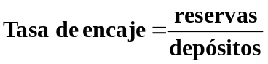

El coeficiente de encaje lo determina en forma obligatoria el BCRA

En el cuadro siguiente, se pueden observar los porcentajes.

CUADRO 8.7
Exigencias de Encaje o Liquidez para depósitos
Porcentajes aplicables al promedio mensual de saldos diarios en pesos
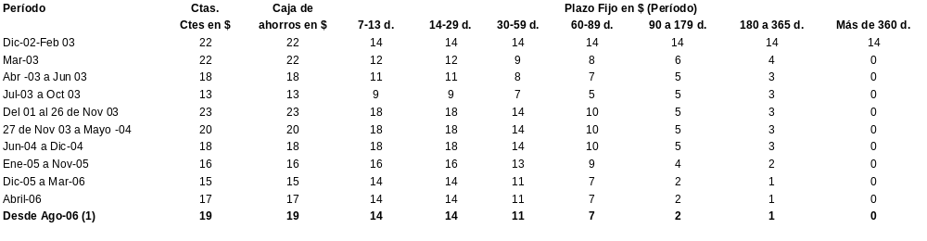

(*) El cambio en la exigencia de 35 a 30 se produjo el 15 de enero.
(1) En la Comunicación "A" 3274 se encuentra la normativa básica sobre exigencias de efectivo mínimo; en tanto, las últimas actualizaciones están contenidas en las
Comunicaciones "A" 4.518; 4.532; 4.549, 4.576 y 4.580 del BCRA.

Fuente: Elaborado sobre la base de datos del BCRA

Ejemplo:

Si r = 0,20, el Banco por cada depósito de 100, sólo puede prestar 80 y dejar 20 como reserva.

La diferencia entre los depósitos y las reservas legales indica la capacidad prestable de los bancos sobre los depósitos que reciben (reservas libres). Los Bancos pueden mantener como reserva una fracción mayor que la exigida por el BCRA o reservas excedentes.

Se denomina liquidez a la capacidad de un activo para convertirse en dinero sin pérdida de valor y en corto plazo. Un activo será más líquido cuando más fácilmente se pueda convertir en dinero.

La liquidez del dinero se la denomina primaria o perfecta.

En la liquidez primaria se incluyen los billetes y monedas y los depósitos en cuenta corriente

Coeficiente de preferencia por la liquidez

La demanda de efectivo, billetes y monedas, por parte del público es una proporción de los depósitos a la vista

e = 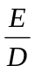
donde:
e = Coeficiente de preferencia por la liquidez
E = efectivo en poder del público
D = depósitos a la vista

Si el público (familias o empresas) prefiere tener una proporción en efectivo mayor que en depósitos, e es muy alto, por el contrario si desea poseer solamente depósitos (por ahora consideramos solamente en cuenta corriente), e será igual a cero.

Multiplicador monetario.

La operatoria principal de los Bancos consiste en tomar depósitos y otorgar créditos

Se puede esquematizar el proceso de la siguiente forma:

Se realiza un depósito en un Banco el cual debe guardar como reserva legal una fracción, pudiendo prestar la fracción restante, una parte de los préstamos otorgados, por preferencia a la liquidez, se la mantendrá como billetes y monedas, y no retornará como depósito a los bancos, la parte que vuelve como depósito se presta previa separación de las reservas legales repitiéndose el proceso.

Es decir:

- Los bancos reciben depósitos y guardan como reserva legal una fracción
- Prestan la fracción restante.
- Una parte de los préstamos otorgados se mantiene como billetes y monedas y no retorna a los bancos.
- La parte que regresa como depósito se vuelve a prestar previa separación de las reservas legales.

Hay un proceso circular, los depósitos vuelven reducidos en préstamos y los préstamos vuelven reducidos en depósitos

Esta dinámica da lugar a una expansión del dinero secundario y por lo tanto, permite disponer de una mayor cantidad de moneda que la emitida por el BCRA.

El proceso se agota por la existencia de dos filtraciones:
- el coeficiente de reservas (r)
- el coeficiente de preferencia liquidez (e)

Ecuación del multiplicador.

La expansión se mide relacionando la M (oferta monetaria) con BM (base monetaria).

mm = 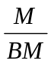
donde:
mm es el multiplicador monetario
M es la oferta monetaria
y BM es la base monetaria

Ejemplo para el año 2005:

mm = 2.64 = 132.829 / 50.203

Para profundizar

M = ByM_{p} + D

Donde:
ByM_{p} = billetes y monedas en poder del público
D = Depósitos

BM = ByMp + R

Donde:
R = Reservas

por lo tanto, reemplazando M y BM por sus componentes, la relación queda:

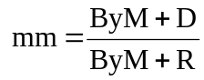

si se divide cada uno de los términos por D
y recordando que:

ByM / D = e
R / D = r

Ejemplo para el año 2005:

e = 0,32 = 32.146 / 100.683
r = 0,18 =18.057 / 100.683

Nos queda:

mm = (e + 1) / (e + r)

Ejemplo para el año 2005:

mm = 2,64 = (1 + 0,32) / (0,32 + 0,18)

El multiplicador monetario es un número que indica en cuanto se incrementa la Oferta monetaria por cada peso que aumenta la Base monetaria.

M = mm x BM
Donde,
M = oferta monetaria

Ejemplo:

Si el multiplicador monetario mm = 2,64 y la base se incrementa de 55.000 millones a 56.000 (1000 millones), la oferta será = 57.640 millones

Agregados monetarios

La Oferta Monetaria es el dinero que dispone el Público (familias y empresas) en billetes y monedas (ByM_{p}) más lo que posee en depósitos en el sistema financiero

Oferta monetaria = ByM_{p} + Depósitos

La oferta monetaria es mayor al dinero emitido por el BCRA, base monetaria, en una cantidad que es el dinero secundario.

La diferencia entre ambos agregados = Expansión Secundaria

En la plaza financiera hay variedad de tipos de depósitos

Se pueden distinguir distintos agregados monetarios, según los depósitos que se incluyan:

- M1 = ByM público + depósitos en cuenta corriente
- M2 = M1 + depósitos en caja de ahorro
- M3 = M2 + depósitos en plazo fijo

M1 es el agregado que posee mayor liquidez y M3 el que tiene menor liquidez
.

Agregados Monetarios
Promedios mensuales, en millones de pesos

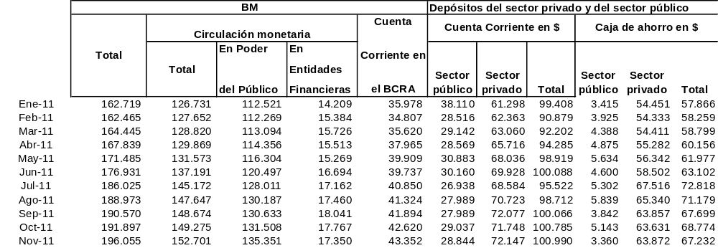

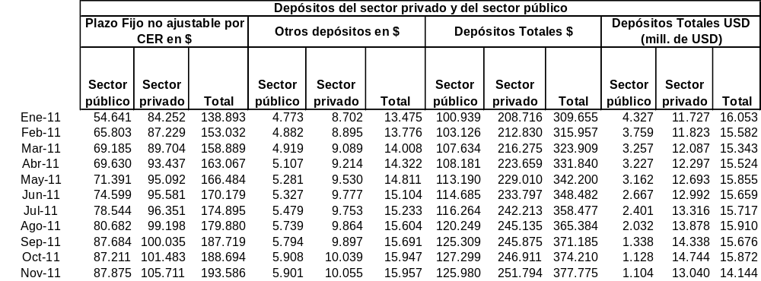

A continuación se transcribe el cuadro que brinda el BCRA con las cifras de los agregados M2 y M3 y M3·

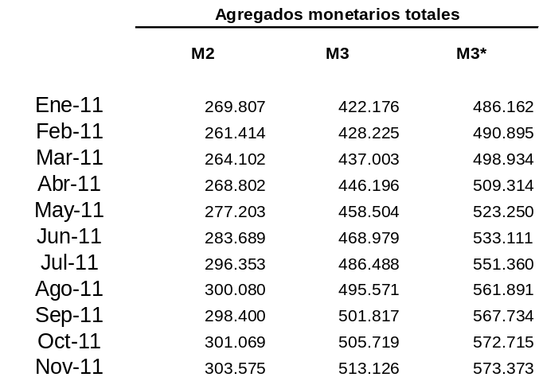

Fuente: Elaborado sobre la base de datos del BCRA.

Ver Anexo Estadístico Agregados Monetarios

El multiplicador se puede calcular para cada uno de los agregados, por ejemplo, si se toma como referencia M₃

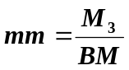
2,64 = 132.829 / 50.203
(en miles de millones)

El diagrama siguiente sintetiza lo visto sobre la oferta monetaria.

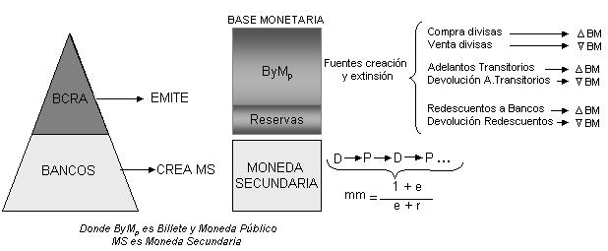

Vista la oferta monetaria a continuación se analizará la demanda de moneda

Demanda Monetaria

Es la cantidad de dinero que los agentes económicos desean mantener en un momento dado.
Los demandantes de dinero son las personas.
El dinero es demandado por diversos motivos:

- Transacción
- Precaución
- Especulación

Para transacciones, es decir, para comprar y vender.
Para precaución, por incertidumbre, por “las dudas”.
Para especulación, para hacer diferencias con la diversificación de las carteras financieras.

La cantidad demandada de moneda depende de del nivel de transacciones totales de la economía (que es proporcional al PBI) en forma directa y de la tasa de interés en forma negativa

Motivo transacciones.

Si se utiliza la moneda para transacciones, la cantidad demandada (necesaria) de moneda dependerá del valor de las transacciones = P x T, la cual es una aproximación al PBI (suma de bienes y servicios finales) = Y

Donde P = precios
T = transacciones
Y = PBI o Ingreso

Como cada unidad monetaria se la utiliza en más de una transacción, el dinero circula varias veces en un período, concepto que se designa como velocidad, por lo tanto, no se necesitará una cantidad de moneda igual al nivel de Y o PBI, sino una fracción del mismo que sería igual a la inversa de la velocidad, que se denomina k

L = k( + Y )
Donde,
L es la Demanda de Moneda
k = 1 / V

El dinero en su versión más líquida, ByM, y dinero en cuenta corriente en los bancos comerciales, no rinde intereses.
Hay activos menos líquidos (que en primera aproximación se identificará como bonos) que rinden intereses.

Motivo especulación El dinero se dijo es un activo y como tal forma parte de la riqueza de las personas, por lo tanto, un aumento esperado del tipo de interés de los bancos, reduce la demanda de dinero en efectivo o cuenta corriente e incrementa la demanda de otros activos como plazos fijos

Ejemplo:

Si una persona tiene 1000$ en su casa y la tasa de interés sube del 5% al 11%, si “se mantiene” en efectivo tiene un costo de oportunidad, que serían los 6%. que deja de ganar. Lo más probable es que decida utilizar los 1000$ en la compra de un activo que le rinde un 11%.

Una reducción de la tasa de interés genera un aumento de la demanda de dinero en su versión más líquida ( la persona utiliza mas efectivo porque el costo de oportunidad es reducido ) y, a la inversa, un incremento da lugar a una menor demanda,( si se queda en efectivo está renunciado a los intereses que podría obtener con otro activo ) , es decir, la demanda de dinero depende negativamente de la tasa de interés.

Conclusión, La cantidad de moneda utilizada se relaciona en forma inversa con la tasa de interés

L =f()
Donde, L es la Demanda de Moneda

Es decir, si la tasa de interés (i) es alta, la cantidad demandada de dinero será baja y, a la inversa, si la tasa de interés es baja la cantidad demandada será alta.

Tasas altas son un incentivo para no quedarse en dinero en su versión más líquida y pasarse, por ejemplo, a un plazo fijo o bonos. Si las tasas son bajas se utilizará más ByM o depósitos en cuenta corriente.

Por lo tanto, un aumento esperado del tipo de interés de los bancos, reduce la demanda de dinero, en el caso inverso, si el tipo de interés es bajo se estará más dispuesto a quedarse en dinero.

Ejemplo:

Si una persona tiene 1000$ en su casa y la tasa de interés sube del 5% al 11%, si “se mantiene” en efectivo tiene un costo de oportunidad, que serían los 6%. que deja de ganar. Lo más probable es que decida depositar los 1000$ en un banco.

Una reducción de la tasa de interés genera un aumento de la demanda de dinero y a la inversa un incremento da lugar a una menor demanda, es decir, la demanda de dinero depende negativamente de la tasa de interés

La cantidad de moneda se relaciona en forma negativa con la tasa de interés

L =f(-i )
Donde, L es la Demanda de Moneda

Es decir, si la tasa de interés (i) es alta, la cantidad demandada de dinero será baja y a la inversa si la (i) es baja la cantidad demandada será alta.

Tasas altas son un incentivo para no quedarse en dinero y pasarse, por ejemplo, a un plazo fijo
Si las tasas son bajas se utilizará más ByM o depósitos en cuenta corriente.

En síntesis, la ecuación general de la demanda de moneda será :

L = kY – hi
Donde,
L = demanda de moneda
k = sensibilidad de la demanda de moneda a nivel de ingresos
h = sensibilidad de la demanda de moneda a la tasa de interés

Mercado monetario

El mercado de dinero es el mercado en donde se ofrece y demanda dinero.

Los oferentes de dinero son el BCRA, a través de la creación primaria de dinero y los bancos a través de la expansión secundaria.

Se supone que el BCRA controla la cantidad de dinero ofrecida, a través del manejo de las fuentes de creación – absorción y del manejo de las tasas de encaje.

Los demandantes de dinero son las personas: físicas o jurídicas
Se supone que la cantidad demandada está determinada por la necesidad, deseo de las personas, de tener dinero en una relación directa con el nivel de ingresos e, inversa a la tasa de interés

A mayor ingreso, mayor cantidad de transacciones y, por lo tanto, se utiliza más moneda.
A mayor tasa de interés, mayor costo de oportunidad, por quedarse en efectivo, por lo tanto, se utiliza menos moneda.

El mercado estará en equilibrio cuando la demanda de dinero es igual a la oferta de dinero.

El tipo de interés es determinado por la igualdad de la oferta y la demanda de dinero.

M
L
i
Q_{moneda}

Oferta de dinero = demanda de dinero

M = L

Fórmula de equilibrio en el mercado monetario

M = L = kY – hY

La tasa de interés debe ser tal que la cantidad de dinero que desean los demandantes es igual a la oferta disponible

Concepto de interés

El interés es el precio del dinero, es la cantidad de unidades monetarias que paga quien recibe un préstamo o cobra quien lo otorga.

La tasa de interés se define como la diferencia entre lo que se presta y lo que se debe pagar después de un tiempo, expresado como proporción

Ejemplo:

Quien recibe un crédito de 100$ de un banco por un plazo de un año, deberá devolver los 100$ más 5$ en concepto de Interés.

Se denomina tasa de interés la proporción entre el monto abonado como interés (5$) y el monto del préstamo recibido ( 100$ )

5 / 100= 0,05 o 5%

Hablar de tasa de interés en sentido general es una simplificación, las tasa de interés son distintas según los plazos y tipo de operaciones.

Ejemplo de distintas tasas de interés el día 17 de enero del 2006

En préstamos:
Hipotecarios 11,03%
Prendarios 10,62%
Personales 25,12%
Tarjetas 25,56%
Otras tasas
Call 6,93%
Plazo fijo 30 días 4,25%
Tasas internacionales
Libor 1 mes- 4,44%
FED funds Rate 4,25%
Call es la tasa que se abona por préstamos interbancarios.
Libor (London Interbank Offered Rates) es la tasa interbancaria londinense.
FED Funds Rate, es la tasa que determina la Reserva Federal

Tasa de Interés nominal y real

Las tasas de interés que se publican son las nominales.

Tasa de interés real

La tasa de interés nominal – tasa inflación = tasa de interés real

Ejemplo:

Si la tasa de interés nominal a un año es del 10 %, quien presta 100$ recibirá 110$, pero si los precios en ese período se incrementaron en un 15% habrá tenido una tasa real negativa del 5% .Tendrá realmente 95$.

Préstamos

Las entidades financieras reciben depósitos y deben guardar una reserva, el excedente lo pueden prestar, en distintos tipos de Préstamos, por ejemplo:

- Adelantos en cuenta corriente
- Hipotecarios
- Prendarios
- Personales.
- Préstamos al Sector Público.

PRESTAMOS DE LOS BANCOS (Presentación estadística de un cuadro tipo)

Préstamos totales | Adelantos en cuenta corriente | Otros adelantos | Doc. a sola firma | Documentos descontados | Hipotecarios | Prendarios | Personales
Esta estructura, por ejemplo, puede observarse en el Diario Ambito Financiero

El Ministerio de Economía presenta el siguiente cuadro:

Préstamos de las entidades financieras
Fin de período, en millones de pesos

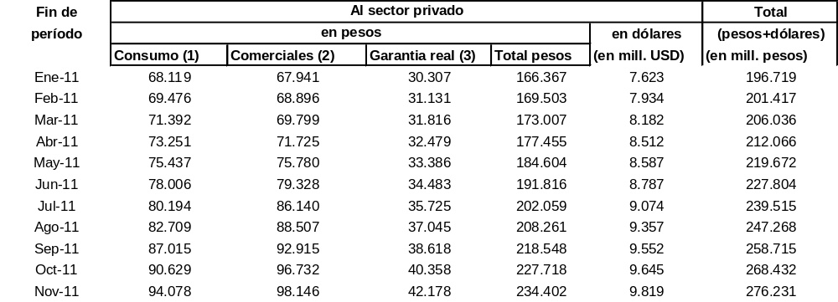

(1) Personales + Tarjetas
(2) Documentos + Adelantos + Otros
(3) Prendarios + Hipotecarios

Fuente: Elaborado sobre la base de datos del BCRA.

Ver Anexo Estadístico Préstamos de las entidades financieras

Para completar el panorama sobre el Sector Financiero es importante el cuadro siguiente

Reservas internacionales y pasivos financieros del BCRA

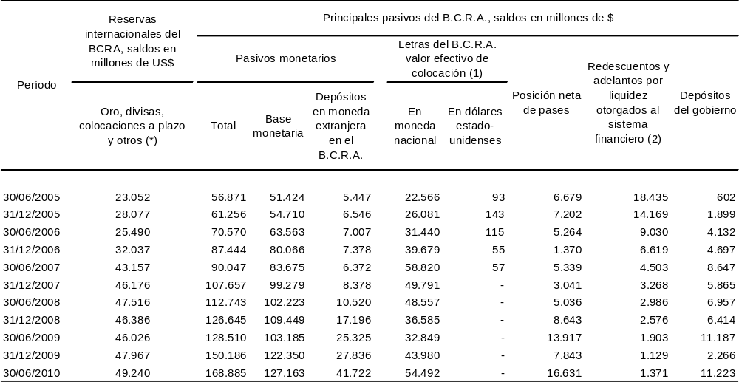
Fuente: INDEC

Para profundizar

Para su comprensión faltaría explicar el concepto de pases activos y pasivos y la definición de las letras que emite el BCRA.

Pases, pueden ser activos o pasivos:

Pases activos son “las compras de títulos públicos en divisas del BCRA a las entidades financieras con compromiso de reventa a las mismas entidades a su vencimiento” .El efecto monetario total de la operación será un aumento de los pasivos monetarios, es decir, más billetes y monedas.

Pases pasivos es la operación inversa, el BCRA recibe pesos de las entidades (se reducirá, por lo tanto, los billetes y monedas)

LEBAC, (Letras BCRA), es decir son letras que emite el BCRA con el objetivo de esterilizar parte de le emisión monetaria a que conduce la compra de divisas

NOBAC (Notas BCRA) Las notas ofrecen Badlar, la tasa que se paga a plazo fijo a 30 días de más de un millón, más un adicional.

Redescuentos y adelantos: Son préstamos del BCRA a las entidades financieras

A los efectos de clarificar los conceptos vistos, se transcribe del Informe Económico del II y III trimestre del 2005 que dice:

“La expansión monetaria derivada de las compras netas de divisas realizada por la autoridad monetaria en el marco de la política prudencial de acumulación de reservas internacionales fue acompañada por una política de absorción implementada a través de la colocación de títulos del BCRA (Letras y Nobac) de la concertación de pases y el cobro de redescuentos otorgados en la crisis del 2001”

Otros Indicadores.

Monetización

Una economía se monetiza cuando se incrementan sus agregados monetarios, M₁, M₂ o M₃ comparados con el valor del PBI.

Se denomina coeficiente de liquidez o monetización, al cociente del promedio anual de los agregados monetarios y el PBI.

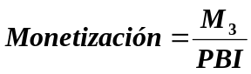

Ejemplo:
150.000 / 500.000 millones de pesos = 0,3

En períodos de alta inflación tiene un elevado costo de oportunidad quedarse con billetes, o depósitos en cuenta corriente, por lo tanto, la economía se desmonetiza, la gente prefiere quedarse en bienes.

Velocidad de circulación

Se la define como el cociente entre el PBI y M₁, es decir el agregado monetario que se utiliza para transacciones.

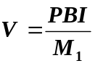
Donde:
V= velocidad.
PBI= Producto Bruto Interno
M₁ = ByM_{p} + Ctas. Ctes.

Ejemplo:
V = 500.000 / 60.000 millones de pesos = 8,33

.
La velocidad indica la rotación del dinero, por ejemplo, si para mayor claridad limitamos el análisis a los billetes y monedas, la velocidad se refiere a las veces que se utiliza un billete en un determinado período.

El dinero (M₁) se usa para transacciones. La cantidad de M₁ debe permitir concretar las transacciones. Si la velocidad es alta se necesitara menos moneda e inversamente si la velocidad es reducida M₁ será más elevada.

Teoría cuantitativa

Se realizará un análisis sintético de esta teoría.
La teoría cuantitativa del dinero permite visualizar la relación entre la cantidad de moneda y el valor de los bienes y servicios, o las transacciones vinculadas a éstos.
Se la expresa mediante la siguiente ecuación.

M x V = P x T
(es equivalente a usar P x Q, donde Q es cantidad de bienes)
Donde:

M= M1

V= velocidad
P= precios
T = transacciones

P x T es el valor de las transacciones. Se puede sustituir por lo tanto por el PBI (en realidad el PBI son las transacciones netas, es decir, sin la inclusión de lo bienes y servicios intermedios)

M x V = PBI

Ejemplo:
60.000 x 8,33 = 500.000
(En millones de pesos)

Anexos.

El stock de títulos del Banco Central alcanzó un récord histórico en marzo

Nota publicada en el diario El Cronista – 4 de Abril de 2006.
Por Florencia Donovan

LAS LEBAC Y NOBAC EN CIRCULACIÓN CRECIERON $ 1.400 MILLONES Y YA SUMAN MÁS DE $ 27.900 MILLONES

La entidad viene colocando más de lo que necesita para renovar vencimientos. La mayoría son a tasa variable. Se mantiene así en línea con el programa monetario

El stock de títulos del Banco Central (BCRA) registró un importante crecimiento en los últimos dos meses, impulsado no sólo por el afán de los bancos por colocar sus fondos excedentes en instrumentos de buenos rendimientos, sino también por una activa política de absorción de la autoridad monetaria. En febrero y marzo, de hecho, la entidad que preside Martín Redrado colocó más letras de las que precisaba para renovar sus vencimientos y llevó el stock de títulos a más de $ 27.900 millones, su máximo histórico.
Las Notas a tasa variable (Nobac) de hasta dos años de plazo fueron en gran medida las responsables de este crecimiento, dado que el mes pasado aproximadamente el 80% de las ofertas que realizó el mercado se concentraron en este segmento. "Las Nobac son un negocio interesante para los bancos, que pueden calzar así sus pasivos más caros (los depósitos) y encima obtener un plus, dado que las Notas ofrecen Badlar (la tasa que se paga por plazos fijos a 30 días de más de $1 millón) más un adicional", explicó Pablo Ayub, economista del Estudio Broda.
Según subraya en un informe la consultora Econviews, que encabeza el economista Miguel Kiguel, el interés de los inversores por las Nobac "le permitió al BCRA incrementar los niveles de esterilización en un momento de significativa intervención en el mercado de cambios y emitir deuda con una vida promedio más larga".
El Central cerró incluso el primer trimestre del año muy cómodo con respecto a sus metas previstas en el programa monetario de este año. Su meta más importante, que mide el nivel de billetes y monedas en circulación, más el dinero depositado en cuentas corrientes y cajas de ahorro, conocida técnicamente como M2, se ubicó en marzo en $ 105.369 millones, apenas por encima de la banda inferior ($ 104.448 millones) fijada en el programa y por muy por debajo de los $110.933 millones contemplados en la banda superior.
Conservadurismo
Para Camilo Tiscornia, socio de Castiglioni, Tiscornia & Asociados, el hecho de que en febrero el Central haya comenzado a incrementar su stock de títulos mediante colocaciones netas de Lebac y de Nobac es parte de una estrategia monetaria con matices más ortodoxos que se vislumbra en las últimas semanas y que tiene como sustento una serie de medidas entre las cuales se destaca una suba de encajes para las cuentas a la vista y la eliminación de su remuneración, un recorte en la tasa que se paga por los pases pasivos que se realizan con los fondos comunes de inversión y una reducción del tope máximo de remuneración de cuentas a la vista (a partir del cual tienen 100% de encaje), desde 75% de la tasa Badlar de bancos privados a 50%.
"Todo esto apunta a que parte del dinero que está en cuentas a la vista, que forma parte del M2, pase a colocaciones a plazo fijo, que no están incluidas en este indicador monetario", indicó Tiscornia.
En la misma línea, Manuel Sánchez Gómez de MVA Macroeconomía opinó: "Veo una política monetaria relativamente más contractiva. El aumento de las tasas pasivas y la suba de encajes, entre otras medidas, van en ese camino. La colocación de Nobac también está siendo muy importante, al igual que la devolución anticipada de redescuentos".

Una política gradual y consistente

Nota publicada en el diario El Cronista – 26 de Junio de 2006.
Por Martín Redrado.

La volatilidad financiera global llegó para quedarse. Este escenario nos presenta un nuevo desafío: no sólo tenemos la oportunidad de aplicar políticas anticíclicas sino también, dados los riesgos involucrados, tenemos la exigencia de hacerlo. Desde mi punto de vista, esto se traduce en la aplicación de una política monetaria prudente y consistente, capaz de amortiguar eventuales impactos de cambios repentinos en las condiciones internacionales. Significa también priorizar la construcción de un sistema financiero sólido y eficiente mediante la generación de normas que permitan, en un contexto de estabilidad financiera, recrear el crédito en moneda local. Además de evitar las consecuencias de turbulencias financieras como las actuales, este camino nos permite mejorar nuestra posición relativa a la hora de competir por inversiones en la economía global. Desde esta perspectiva, el Banco Central lleva adelante una estrategia de acumulación de reservas como reaseguro para proteger al país de shocks externos.
Especialmente, teniendo en cuenta que la excesiva volatilidad de la economía argentina ha sido uno de los hechos que más ha dañado nuestra posibilidad de crecer sobre un sendero sustentable en el largo plazo. Este enfoque se hace operativo a través del control diario de los agregados monetarios junto a una óptima utilización de instrumentos de absorción y expansión de forma tal que la oferta de dinero no exceda la demanda estipulada en el programa monetario presentado al Senado nacional.
De este modo, se deja en claro que no tenemos un objetivo de tipo de cambio real ni de tasa de interés real. Tampoco existe una meta numérica de acumulación de reservas internacionales. El haber diseñado un programa con metas cuantitativas trimestrales, nos impone el compromiso permanente de mantener bajo un estricto control la evolución de la cantidad de dinero. Aquí los resultados hablan por sí mismos: se está cumpliendo con las pautas establecidas para los dos primeros trimestres de 2006, ubicándose el M2 (circulante más depósitos a la vista y cajas de ahorro) por debajo del escenario base, muy próximo al límite inferior del rango objetivo. Más aún, en la primera mitad del año, la base monetaria, el M2 total, el M2 privado (una medida particularmente relevante, que refleja el esfuerzo genuino al excluir la volatilidad de los depósitos del sector público) y el M3 (agrega los depósitos a plazo) estuvieron cerca del piso de su crecimiento previsto. En lo que va de 2006, la tasa de variación interanual del M2 privado cae más de cinco puntos porcentuales con respecto a fines de 2005, ubicándose casi 4,5 puntos porcentuales por debajo del límite superior anticipado para el período. La caída interanual se da tanto en el circulante en poder del público como en los depósitos privados a la vista. De hecho, el crecimiento del M2 estuvo significativamente por debajo del observado en el mismo período de 2003 y 2004. Las cifras desestacionalizadas -por el método estándar de filtrado de series- son todavía más contundentes: tanto el circulante en poder del público como el M2 crecen hoy a tasas sustancialmente inferiores que en los meses anteriores.
Hemos sido extremadamente precisos para que esta estrategia de acumulación de divisas no tenga impacto sobre las variables internas a partir de una política de esterilización inédita para el país tanto por su profundidad como por su calidad. En efecto, de aproximadamente $16.000 millones de expansión generada por el sector externo desde comienzos de año, ya se absorbieron unos $12.000 millones. A partir de los incentivos generados por el BCRA, la cancelación anticipada de redescuentos -uno de los principales factores de contracción en 2005- es la fuente de absorción más importante en lo que va de 2006. Este instrumento constituye una saludable práctica que fortalece patrimonialmente al sistema financiero pero también al Central. Asimismo, también se han eliminado los potenciales excesos de oferta monetaria que pudieran quedar del período post-crisis a través de la colocación neta de pases pasivos y la emisión de notas y letras del BCRA en diferentes plazos, a tasa fija y variable, alargando la madurez de los pasivos. La creciente popularidad del mercado de pases sienta las bases para el establecimiento de una tasa de interés de referencia mientras que la consolidación de una curva de rendimientos para estos instrumentos es otra señal de confianza del mercado.
Una política de esterilización de este calibre en términos de su consistencia con la estabilidad monetaria ha sido posible además gracias a las medidas adoptadas por el Banco Central para asegurar la solidez del sistema financiero. En consonancia, nuestro balance se encuentra fortalecido, lo cual se refleja en un stock creciente y más diversificado de reservas internacionales y títulos del tesoro que bien pueden comenzar a utilizarse para efectuar operaciones de mercado como un instrumento más de política monetaria. El buen desempeño de estos activos se refleja en un resultado cuasifiscal positivo que se proyecta que continúe en 2006 y 2007. A diferencia de lo que ocurría en décadas pasadas, la combinación de la absorción monetaria a través de un sistema financiero que cancela deuda junto a un BCRA patrimonialmente sólido, contrarresta los efectos asociados a la compra de divisas, coadyudando a controlar el crecimiento de los agregados monetarios y, brindándole sustentabilidad en el tiempo a la estrategia de acumulación de reservas.
En el marco de una política de recreación del crédito al sector privado, el Banco Central también fijó pautas e incentivos para que el sistema logre una significativa disminución de las tenencias de activos del sector público, determinando límites específicos. De esta forma, se está revirtiendo aceleradamente el proceso de crowding-out del financiamiento al sector privado observado durante las últimas décadas. Esta dinámica positiva permite acrecentar la autonomía frente al sector público y acceder a grados de libertad adicionales para el manejo de la política monetaria, incrementando la independencia sistémica de las necesidades de la tesorería y minimizando la ‘dominancia fiscal’ que históricamente nos caracterizó.
Este enfoque implica evaluar minuciosamente los riesgos asociados a cada circunstancia, la particularidad de cada caso, anticipando tendencias para actuar en consecuencia.

Programa monetario 2012

30-12-2011. El Cronista. LEANDRO GABIN Buenos Aires

El directorio del Banco Central de la República Argentina (BCRA) aprobó ayer el Programa Monetario para 2012 con un sesgo optimista en términos económicos y un poco más moderado en cuanto a la emisión de moneda. La autoridad monetaria lanzó lo que será una especie de hoja de ruta el año próximo, si bien los un supuesto más conservador (si lo cumple). Dice que la emisión en términos del M2 y M2 privado estará en 26,4% y 26,2% respectivamente; en ambos casos menores a los registrados a fines de 2011. “Para verificar el cumplimiento del Programa Monetario se considerará un rango de +/- 4% respecto a los saldos promedio mensuales del M2 y M2 Privado del escenario base”, acota la autoridad monetaria. Por ende, el desvío permitido les otorga margen para cumplir el programa. Esto tiene que ver con la menor tasa de expansión de la economía, que pasará del 8-9% este año a 5% según el Presupuesto Nacional .Más optimistas que Amado Boudou, en el Central consignaron un amplio rango de crecimiento del Producto Bruto Interno real de entre 4,5% y 7,5%. El “viento de cola” que imagina el Central estaría sustentado por los dos principales socios comerciales de Argentina que “tomarán medidas de estímulo a la actividad económica”. Cree que Brasil crecerá más en 2012 que este año y que China seguirá traccionando.
Entre los datos destacables está que según las estimaciones del Central, el año próximo tendrán compras netas por u$s 9.000 millones en el mercado cambiario contra los u$s 1.700 millones del 2011. Esto es un claro mensaje con respecto de que habrá dólares para pagar deuda, una incógnita que flota entre los economistas ya que existe un bache a financiar de hasta u$s 6.000 millones. Así, si se cumple los vaticinios del BCRA, Economía podría evitarse salir al mercado.
“En este escenario, el Banco Central continuará interviniendo en el mercado cambiario para moderar la volatilidad del tipo de cambio”, acota el programa de Mercedes Marcó del Pont. Con respecto al crédito al sector privado, estima la autoridad monetaria que continuará mostrando elevadas tasas de incremento, “aunque su ritmo de expansión resultará menor al evidenciado durante 2011”. “No obstante, dado que su tasa de crecimiento sería mayor que la esperada para el PBI nominal, continuará el proceso de profundización del crédito en pesos”. Acotan que el aumento de los préstamos al sector privado seguirá siendo el principal factor explicativo de la expansión monetaria, con un aumento proyectado para 2012 cercano a los $ 80.000 millones, superando el efecto expansivo de las compras de divisas.Según la última información disponible al 16 de diciembre, la variación de los préstamos al sector privado ascendía este año a 73.000 millones. Calculan que el monto final cuando se computen los días que faltan mostrará un número mayor, en torno a $ 90.000 millones, con lo cual no esperan en el Banco Central que la caída de los préstamos sea demasiado significativa en 2012.
Por otra parte, el programa 2012 prevé la transferencia al Tesoro Nacional de las utilidades del Banco Central correspondientes al año 2011 y el otorgamiento de Adelantos Transitorios. “Se espera que el efecto monetario generado por las operaciones con el sector público resulte menor a las expansiones generadas por el sector externo y el crédito”, advierte. El Central espera que las necesidades de esterilización (léase la emisión de Lebac y Nobac sumado a las operaciones de pases) alcancen aproximadamente al 30% de la expansión prevista por compras de divisas en el mercado cambiario.

Sólo 3 de cada 10 dólares que compra el BCRA van a reservas

09/04/11. Diario Clarín. En el último año el grueso de las divisas fue para financiar los pagos de la deuda.
TOMÁS CANOSA

El Banco Central destinó sólo 3 de cada 10 dólares que compró para reforzar las reservas. La entidad dirigida por Mercedes Marcó del Pont adquirió 13.740 millones de dólares en los últimos doce meses, pero las reservas treparon en 4.400 millones. La mayoría de los dólares que compró fueron cedidos al Gobierno para financiar al Tesoro de la Nación.
El IERAL, que dirige la Fundación Mediterránea, calculó que en el último año 3 de 10 dólares que compró el Central sirvieron para reforzar las reservas. La entidad presidida por Marcó del Pont duplicó las compras en el mercado cambiario para mantener estable el tipo de cambio y así intentar combatir el aumento del costo de vida. También aplicó esta estrategia para incrementar el stock de reservas y tener mayor margen de maniobra ante posibles turbulencias.

El Central compró 13.740 millones de dólares entre marzo de 2011 y abril de 2010, mientras que las reservas treparon en 4.400 millones durante este periodo. La diferencia se explica principalmente por la utilización de reservas para amortizar deuda del Tesoro.
El Gobierno utiliza las reservas para pagar los vencimientos de deuda con bonistas privados desde principio de 2010, cuando se creó el Fondo de Desendeudamiento. Durante este año, el Central ya giró 1.553 millones de dólares por el Bonar V. En agosto transferirá 2.200 millones para pagar la amortización de capitales e intereses del Boden 2012 y en diciembre desembolsará 2.400 millones por el Cupón PBI.
El informe del IEARAL sostuvo que las reservas representan cada vez una menor proporción de los activos que tiene la entidad. En 2007 alcanzaban el 62%, mientras que en marzo de 2011 el 51%. Como contrapartida, el stock de deuda pública aumentó su peso relativo: pasó del 18 al 30 por ciento en los últimos cuatro años.
Durante los últimos tres meses, las reservas del Central cayeron en 1.105 millones de dólares como consecuencia de los pagos a los tenedores privados. Sin embargo, la caída no genera demasiada preocupación en el Gobierno porque en los próximos meses comenzarán a venir los dólares provenientes de las liquidaciones de los exportadores de soja.

Diez claves para entender el nuevo régimen monetario

02/03/12 Cronista Comercial. JUAN CERRUTI

1) ¿Qué cambios se introducen en la ley de Convertibilidad?
Se derogan dos artículos de la ley de Convertibilidad y se modifica uno. Se elimina el artículo que estipula que las reservas del Banco Central deben respaldar el 100% de la base monetaria (al tipo de cambio vigente). Es decir, ya no deben respaldar totalmente el monto de billetes y monedas (pesos) emitidos por el organismo monetario.
2)¿Qué implicancias tiene esta modificación?
Varias. La principal es que se van a poder utilizar las reservas del Banco Central para pagar deuda del Gobierno. En la práctica implica que todas las reservas en adelante van a poder ser consideradas como reservas “de libre disponibilidad”. Esta era una modificación que se esperaba, dado que en el segundo semestre del año el Gobierno debe afrontar fuertes vencimientos de deuda, en particular para cancelar el pago del cupón PBI (en diciembre, u$s 2.500 millones) y el título público denominado Boden 2012 (en agosto, u$s 2.300 millones). Y dado el freno en el crecimiento de las reservas (producto de la fuga de capitales) y el aumento de la base monetaria (consecuencia de la emisión de circulante), las reservas de libre disponibilidad (o excedentes) hoy ya eran cero.
3) ¿Habrá algún nivel mínimo de reservas?
El proyecto de ley que será enviado al Congreso consigna que el directorio del Central determinará un nivel de reservas mínimas que se consideran adecuado para asegurar la estabilidad de precios, monetaria y cambiario.
4) ¿Podrá utilizar el Gobierno las reservas para otros fines, por ejemplo adquirir acciones de YPF?
En principio, no. El proyecto de ley estipula que sólo se podrán utilizar para pagar deuda. Ergo, no podría utilizarse para otros fines, por ejemplo adquirir acciones de YPF. De todas formas, el hecho de que el Central pueda cubrir en adelante buena parte de los vencimientos de deuda del Tesoro nacional, implica que al Gobierno le podría quedar un ahorro significativo para aplicar a diversos fines.
5) ¿Será posible usar las reservas para pagar al Club de París?
En línea con la respuesta anterior, en principio no habría impedimento para destinar, si así lo dispone el Gobierno, una parte de las reservas a cancelar parcial o totalmente los u$s 5.900 millones en default con el Club de París.
6) ¿Estos cambios pueden tener efecto sobre la cotización del dólar?
Dependerá de las expectativas que genere el Gobierno y la instrumentación de la medida. La relación que regía entre las reservas y la base monetaria había quedado como un resabio de la convertibilidad, pero en cierta manera constituía un respaldo. Mientras el nivel de reservas sea adecuado y luzca razonable para sostener el circulante, no debería modificarse sustancialmente la cotización del peso frente al dólar (u otras monedas) hoy en $ 4,36 por dólar. Las reservas actualmente llegan a los u$s 46.700 millones mientras que la base monetaria (pesos emitidos) suma unos $ 205.500 millones (o u$s 47.000 millones). Esto refleja un tipo de cambio en torno a $ 4,40 por dólar (dividiendo la base monetaria por las reservas). En adelante la clave, en buena medida, pasará porque el mercado continúe con la percepción de que el nivel de reservas del Central le permite a este manipular el tipo de cambio con fluidez y estar protegido ante algún shock externo o interno que genera una mayor demanda divisas.
7) ¿Las modificaciones anunciadas prudente tener impacto sobre la cotización de los bonos?
Ayer el cupón PBI subió más de 4% y el Boden 1,5%. La primera lectura (acertada) del mercado es que el hecho de que el Gobierno pueda disponer de un abultado monto de reservas del Central para abonar los vencimientos de deuda asegura el cobro de estos papeles. Ergo, si el riesgo cae su precio aumenta. Pero bajo una óptica de mediano y largo plazo, habrá que monitorear que el uso de las reservas sea prudente. Dado que se trata básicamente de un stock, no un flujo. En consecuencia, lo que se utiliza este año de reservas para pagar deuda, no necesariamente va a estar disponible el próximo año. Dependerá del desarrollo del mercado cambiario.
8) ¿El Banco Central seguirá teniendo como objetivo defender el valor de la moneda?
Sí. Pero además se le agregan otros objetivos. Se pasa del objetivo único de preservar el valor de la moneda a un triple mandato, donde se incorporan la estabilidad financiera (objetivo que muchos países han incorporado explícitamente luego de los nocivos efectos de la crisis financiera) y el desarrollo económico con equidad social, que también está incluido en la normativa de numerosos países tales como EE.UU., Inglaterra y Canadá.
9) ¿Influyó la crisis europea en esta nueva normativa?
En parte. El ejemplo a evitar para muchos países es el Banco Central Europeo, una entidad tildada de excesivamente ortodoxa (heredera del BundesBank alemán) demasiado preocupada por la inflación, que inclusive llegó a subir la tasa de interés en Europa cuando este continente estaba al borde de la recesión.
10) ¿Las modificaciones tendrán algún efecto sobre el crédito bancario?
En adelante, el Banco Central tendrá una injerencia directa y significativa sobre el crédito a proyectos productivos que otorguen los bancos comerciales. El proyecto faculta al Central a regular y a orientar el crédito productivo de largo plazo.
El Central podrá otorgar adelantos a los bancos para que estos a su vez otorguen préstamos de largo plazo para la inversión. Y podrá regular las condiciones de ese crédito. Es decir, plazos, montos, tasas de interés, comisiones y recargos.

Bibliografía.

Ministerio de Economía y Producción, Indicadores de Coyuntura – Informe económico trimestral.

Banco Central de la República Argentina (BCRA) – Informe de Inflación.

Capítulo
5

PRECIOS

Introducción

En este capítulo se tratará el tema de: los Precios al Consumidor, los Precios Mayoristas y Construcción. Se tomarán como base, cuando corresponda, los conceptos y datos suministrados por el INDEC,
Se hará referencia a la presentación de otros índices de precios al consumidor (IPC).

Precios

Precio, cantidad de unidades de moneda que se debe entregar para recibir una unidad de un bien o servicio

Los precios cambian o pueden cambiar, la inflación es un incremento general y sostenido en el nivel de precios.

La tasa de inflación es la tasa de variación de los precios.

Concepto de Indices

¿Cómo se mide la modificación de los precios?

El número índice es un indicador que muestra como ha cambiado el valor de una variable en un período de tiempo con respecto a un momento dado que se toma como base.

Los índices de precios indican los cambios de los precios de bienes o servicios. Según la metodología utilizada en su elaboración se distinguen el índice de Laspeyres y el de Paasche.

El índice de Laspeyres indica como han variado los precios entre dos períodos o momento se los cuales uno se toma como base, para una canasta definida en período base.

Indice Laspeyres = 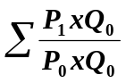

donde:
P₁ = precios período final
P₀ = precios período base
Q₀ = canasta período base

Como puede observarse Q₀, es la cantidad de bienes que componen la canasta en el año de partida o año base
El índice Paasche indica como han variado los precios entre dos períodos (momentos) de los cuales uno se toma como base para una canasta definida en el período (momento) final.

Indice Paasche = 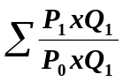

donde:
P₁ = precios período final
P₀ = precios período base
Q₁ = canasta momento final

Los principales índices de precios que elabora el INDEC son:

- Indice de Precios al Consumidor
- Indice de Precios Mayoristas
- Indice del Costo de la Construcción
- Indice de Salarios Industriales

Son todos ellos índices tipo Laspeyres ya que en todos ellos se determina el valor monetario mensual de una canasta de bienes y/o servicios definida en un año base

Precios al Consumidor

“El índice de precios al Consumidor del Gran Buenos Aires (IPC-GBA) mide la evolución de los precios de los bienes y servicios que consumen los hogares.
El conjunto de bienes y servicios cuyos precios son recopilados para el cálculo del IPC constituye la canasta del índice, que es representativa de los gastos de consumo de los hogares residentes en la Ciudad de Buenos Aires y en los 24 partidos del Gran Buenos Aires.
Esta canasta se desagrega en 9 capítulos, 24 divisiones, 54 grupos, 94 subgrupos y 132 productos”
Dentro de cada uno de los agrupamientos denominados “productos”, se seleccionaron más de 400 familias de artículos, denominadas variedades.
“Las variaciones de precios de los bienes y servicios que componen la canasta participan en el IPC de acuerdo a su importancia en el gasto de consumo promedio mensual de los hogares”.
Estas ponderaciones fueron estimadas a partir de los resultados de la Encuesta Nacional de Gastos de los Hogares realizada por el INDEC entre octubre y diciembre de 2005, y actualizadas por la evolución de los precios hasta el mes base del IPC.”

“Para el cálculo del IPC se utiliza una formula de tipo Laspeyres con ponderaciones fijas para los capítulos, divisiones, grupos, subgrupos y productos “

IPC = 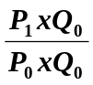

Donde, Q₀, es la sumatoria de los bienes y servicios seleccionados en el año base y que se toma como referencia. Dentro de la canasta la proporción de los componentes es distinta, por ejemplo los alimentos y bebidas tienen un porcentaje del 37,870.

Donde, P₀ son los precios del año base.

Por lo tanto, P₀ x Q₀ = valor de la canasta en el año base.

Donde P₁ son los precios período de referencia, por ejemplo, al 01/01/2010

Por lo tanto, P₁ x Q₀ = valor de la canasta en el momento de referencia.

El cociente entre P₁ x Q₀ y P₁ x Q₀ es un número que indica la variación de precios entre el año base y el período de referencia

Ejemplo:

Si el valor de la canasta en el año base, supongamos, es de 1000 $ y en marzo del 2011 es de 1500$, el número 1,5 es el número indicador de la variación de los precios, lo que costaba 1$ en el año base, en marzo del 2011 cuesta 1,5 $.

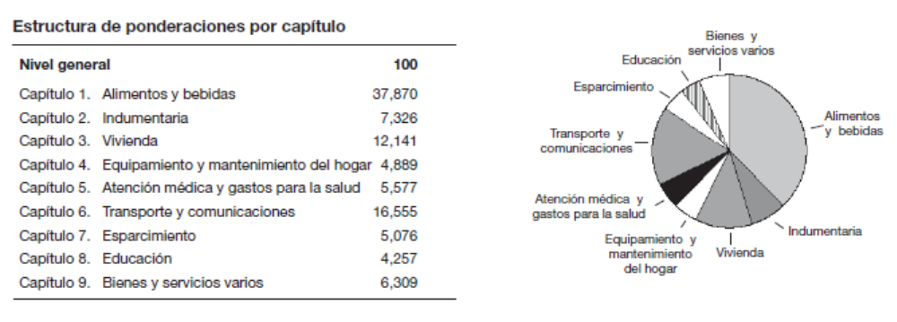

Fuente: INDEC.

Los porcentajes parciales muestran un peso o ponderación sobre el total.

La ponderación indica la proporción o peso en el gasto de los consumidores, como puede observarse los alimentos tienen el mayor porcentaje dentro de la canasta, 37,87 %.

“Las ponderaciones fueron estimadas a partir de los resultados de la Encuesta Nacional de Gastos de los Hogares realizadas por el INDEC”

Se verán a continuación los índices de precios al consumidor a nivel general y el de los 9 capítulos diferenciados por el INDEC., desde el año 2003 al año 2011.

Indíce de Precios al consumidor (IPC) en el Gran Buenos Aires. Nivel general y capítulos de las canastas .Base abril 2008 = 100

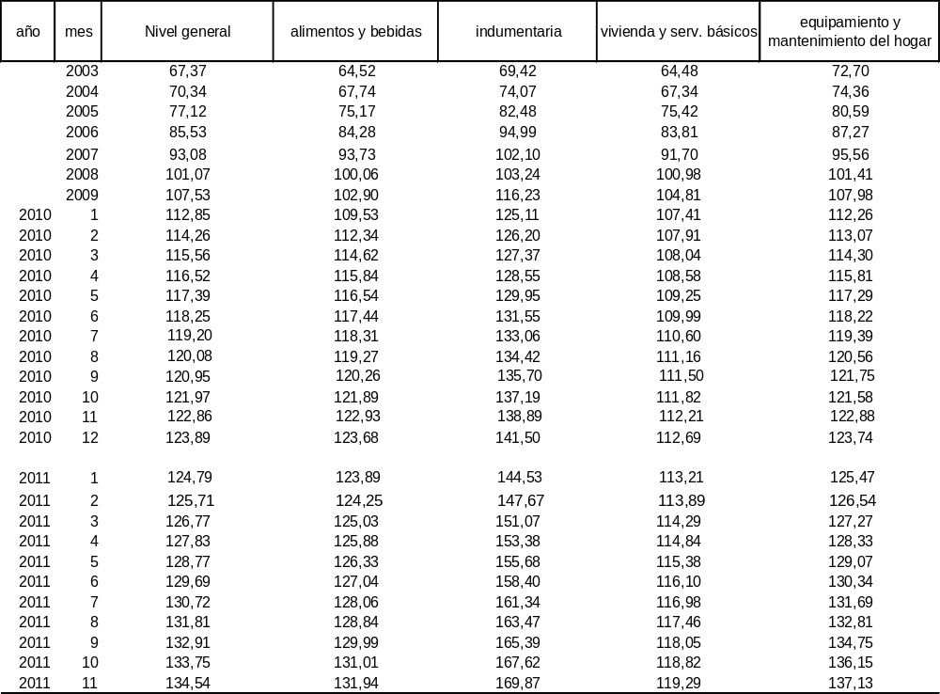

Indíce de Precios al consumidor (IPC) en el Gran Buenos Aires. Nivel general y capítulos de las canastas .Base abril 2008 = 100 - CONTINUACION

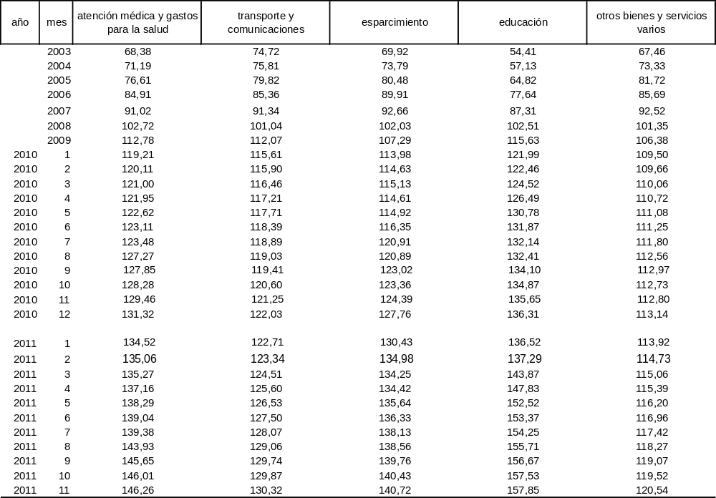
Fuente:INDEC

Ver Anexo Estadístico Índice de Precios al consumidor en el GBA.

Modificación de los años base.

Indice de precios al consumidor (IPC):

Desde el año 1943 en adelante se modificaron en más de una oportunidad los años bases, se recuerda a continuación, la serie: Base1999 = 100, que también publica en la actualidad el INDEC.

En el año 2013, el INDEC calcula que estará terminado el nuevo índice de precios al consumidor (IPC) nacional.

Para recordar

Índice de precios al consumidor (IPC) GBA desde 1943 en adelante (empalme de las series 1943, 1960, 1974 y 1988 con la serie base 1999=100) Indice de Precios al Consumidor, Nivel general y capítulos

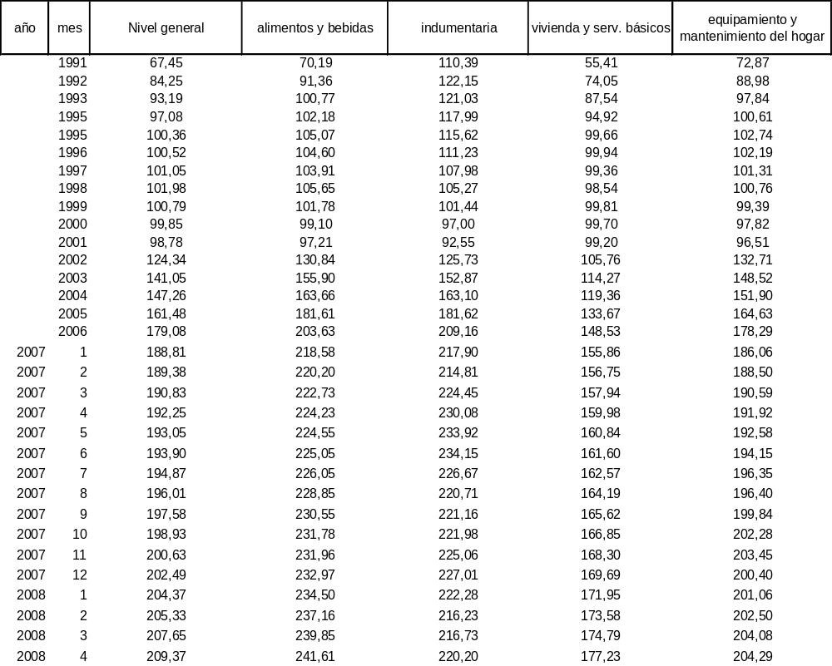

Continuación del Cuadro anterior…

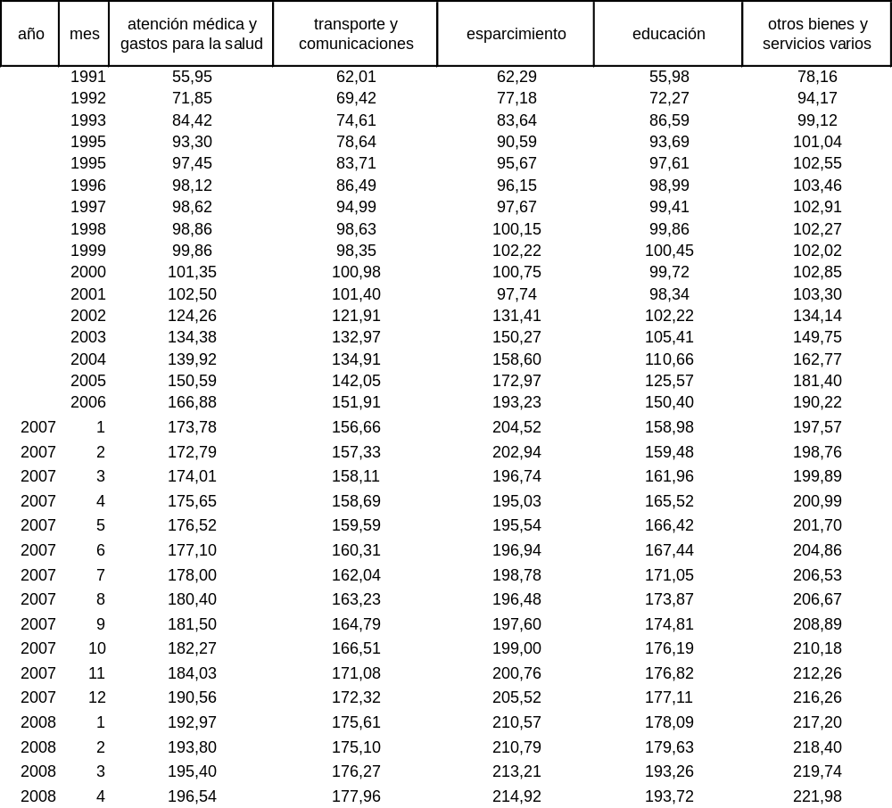

A continuación se verán variaciones porcentuales tomando la serie 1999 = base 100.

Serie histórica del Indice de Precios al Consumidor (IPC) en el Gran Buenos Aires
Variaciones porcentuales respecto de: mes anterior, diciembre del año anterior, mismo mes del año anterior
Empalme de las Series Base 1943, 1960, 1974 y 1988 con la Serie Base 1999=100

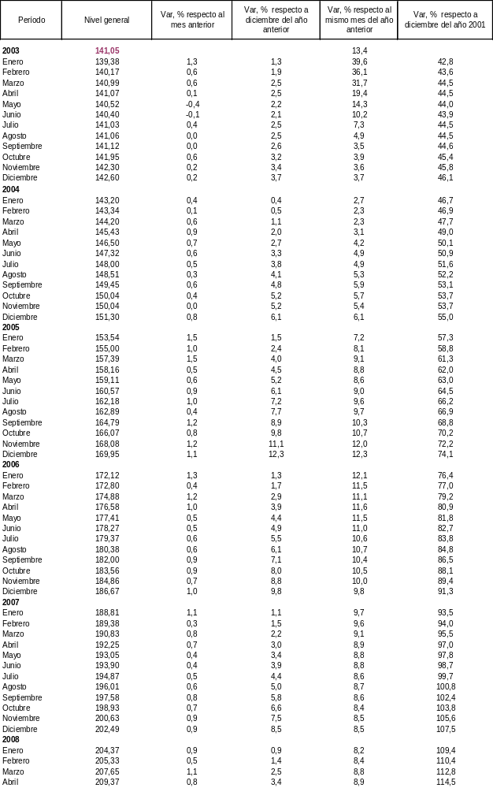

Fuente: INDEC
Los bienes y servicios seleccionados para la canasta se desagregan en, además, en divisiones, grupos, subgrupos y productos. (Para ampliar la información ver Cuadro 4 IPC de INDEC Informa)

Tasas de variación del IPC

El índice de precios es un indicador que tiene por objeto medir las variaciones, en un período de tiempo, en los precios de un conjunto definido de bienes y servicios

Tasa de variación de los precios

Supongamos que queremos conocer la tasa de variación de los precios al consumidor durante el mes de febrero del 2011, al efecto calculamos la variación entre el número índice del mes de febrero y el mes anterior, enero, y el resultado se divide por el número índice del mes de enero y multiplicamos por 100,

La fórmula general:

Tasa de variación porcentual =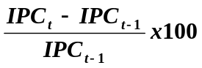

Ejemplo:
(118.65₂₀₁₀ – 107.41₂₀₀₉) / 107.41₂₀₀₉ x 100 = 10.46%

Se verán ejemplos de la variación porcentual entre:

- Mismo mes del año anterior
- Variación porcentual respecto al mes anterior
- variaciones porcentuales para distintos períodos

Se tomará como base la serie 1999 = base 100

- Variación porcentual entre un año y el mismo mes del año anterior

Ejemplo:

Octubre del 2005 y octubre del 2004:
Tasa inflación =166,07 - 150,04 / 150,04 x 100 = 10,68%

Variación porcentual respecto al mes anterior

Ejemplo:

Tasa inflación enero del 2005 y diciembre 2004:
(153,54 -151,30) / 151,30 x 100 = 1,48%

Variación porcentual para distintos períodos

Ejemplo:

Octubre del 2005, diciembre del 2004
Tasa inflación = 166,07 - 151,30 / 151,30 x 100 = 9,8%

Si en octubre del 2005 el índice = 166,07 y en julio del 2005 fue de 162,18
La tasa variación de los precios fue de: (166,07 - 162,18) / 162,18 x 100 = 2,4%

A continuación se transcriben los cuadros publicados por el INDEC. Base abril 2008 = 100 con variaciones porcentuales entre

    - Cada período y el inmediato anterior
    - Cada mes y el mismo mes del año anterior

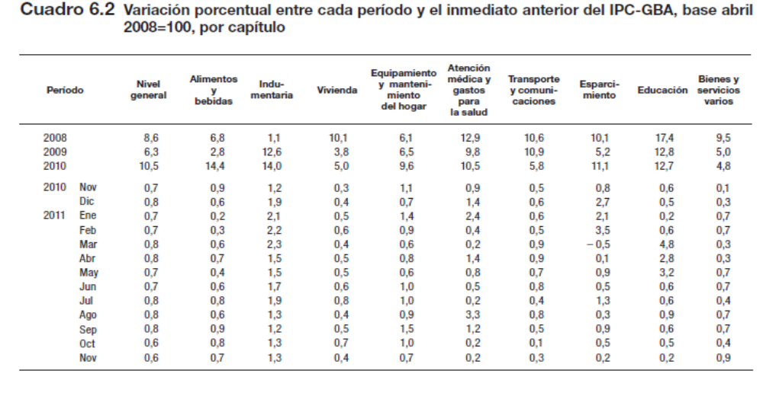Fuente: INDEC

Ver Anexo Estadístico Variación porcentual entre cada período y el inmediato anterior IPC-GBA

Como puede apreciarse, la variación porcentual de los precios entre enero y febrero del 2011 fue del 0,7%

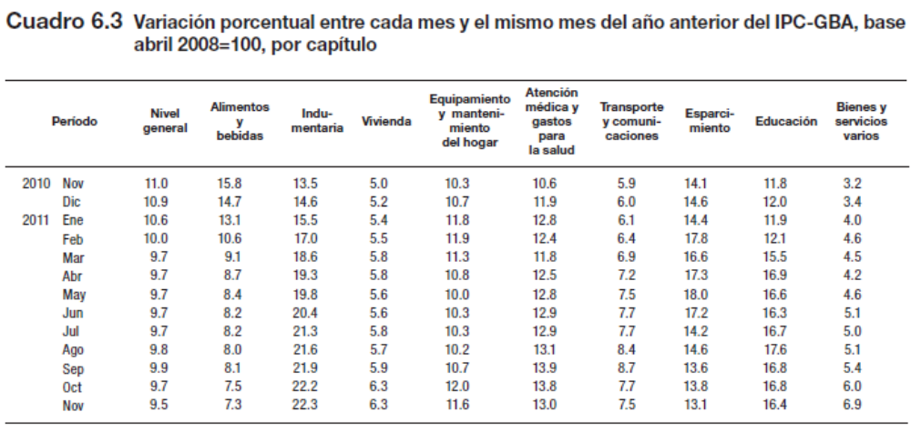

Fuente: INDEC

Ver Anexo Estadístico Variación porcentual entre cada mes y el mismo mes del año anterior IPC-GBA

Como puede observarse, l a variación porcentual de los precios entre enero del 2010 y enero del 2011 fue de 10,6%

En este punto se verá el concepto de precios relativos y como se pueden utilizar los índices de precios para el cálculo de la modificación de los precios relativos

Precio relativo

Es el precio de un bien o servicio en términos de otros bienes o servicios. Cuando se trate inflación se verán más ejemplos

Ejemplo:

1 Kilo de carne = 5 kilos de pan
1 televisor = 50 horas de trabajo

Es decir, en el ejemplo, 1 kilo de carne vale 5 kilos de pan, y un televisor es equivalente a 50 horas de trabajo

Los precios relativos se modifican o pueden modificar.

Ejemplo:
1 televisor = 60 horas de trabajo
1 kilo de carne = 7 kilos de pan.

Es decir, 1 kilo de carne vale 7 kilos de pan. y un televisor = 60 horas de trabajo

Si se utilizan los índices de precios se puede calcular las modificaciones en los precios relativos.
EL índice de precios es un número que indica la modificación de los precios en un período. Como se vio se presenta un nivel general y aperturas en capítulos, divisiones, grupos, subgrupos y productos. (Cuadro 4 IPC de INDEC Informa)

Se pueden hacer comparaciones dentro de cada uno de estos agrupamientos.

Ejemplo:

Si se comparan los índices del capítulo alimentos y bebidas y los de atención médica y gastos para la salud se observa que en octubre del 2005 el índice correspondiente a alimentos y bebidas es de 188,59, base 1999=100, el de atención médica es de 153,22 el correspondiente a educación es =131,15, es decir que en el período 1999 al 2005 los precios de los alimentos y bebidas aumentaron más que los de los servicios de atención médica y educación.

Si se utiliza una mayor apertura y se relaciona el índice de aceite puro y (se lo compara con) consultas médicas y tratamientos odontológicos se observa que los números son 288,76 y 109,10 respectivamente., la diferencia es mayor

En la década del 90 la evolución fue inversa, el índice correspondiente a alimentos en agosto de 1998 era de 282.924,8, base 1988 = 100 y el de servicios médicos y odontológicos llegó a 1.128.964,6, base 1988=100, en educación formal el índice fue de 1.316.855,6.

Si se desea averiguar la evolución de los precios relativos de dos bienes o servicios se haya el cociente de los índices respectivos.

Ejemplos:
Servicios médicos y odontológicos, 1.316.855,6 / alimentos, 282.924,6 = 4,65
Base 100, año 1988

Otras mediciones

Con la finalidad de presentar el tema con la mayor objetividad a continuación, sintéticamente, se presentan otras mediciones

En el año 2007 comenzó la intervención del gobierno en el INDEC, con el reemplazo de una funcionaria encargada del sector que mide los precios minoristas.

Desde ese año difieren los datos del Organismo Oficial con los datos de organismos no oficiales y Provincias.

Diputados opositores presentaron el llamado índice Congreso que promedia datos de varias consultoras, para noviembre del año 2011 calculaban una variación interanual del 22,63%.

El INDEC indicó que los precios minoristas tuvieron una variación del 9,5% en 12 meses a noviembre con respecto a igual período previo. Es decir, que la variación interanual oficial del 9,5% es alrededor de la mitad del dato de las consultoras.

CENDA (Centro de Estudios para el Desarrollo Argentino) dirigido por varios economistas jóvenes, como Axel Kicillof, quien desde el pasado 10 de diciembre ocupa el cargo de viceministro de economía. Decía CENDA que ante la falta de confiabilidad del índice de precios al consumidor (IPC) calculado por el INDEC, ” para paliar esta situación construyó un Indice de precios sobre la base de los datos de siete provincias “ que fue difundiendo mes a mes hasta diciembre del año 2011

Otro centro es Cifra (Centro de Investigación y Formación de la República Argentina), vinculado a la CTA oficialista cuyo secretario general es Hugo Yasky., que elabora informes económicos y que por falta de confiabilidad del índice de precios al consumidor (IPC) calculado por el INDEC “determina la necesidad de utilizar un índice de precios alternativo. En este sentido se optó por utilizar el IPC/7 provincias, estimado por el CENDA”.

Como dato final en estos cinco años, para el INDEC, la inflación acumulada fue del 52%. Para las direcciones de estadísticas provinciales fue superior al 150%, alrededor de tres veces el dato nacional.

Con los datos cuestionados del IPC oficial, están también cuestionadas otras estadísticas que se elaboran sobre la base al índice de precios, como el valor de la canasta básica alimentaria y total, los índices de salario real, de tipo de cambio real y los niveles de pobreza e indigencia

Para profundizar

A continuación se transcribe diferencias entre Indice de Precios al Consumidor (IPC), Inflación y Costo de Vida explicadas por el INDEC

Dado que se suele tratar a los conceptos de índice de precios al consumidor, costo de vida e inflación como sinónimos, damos a conocer las diferencias existentes entre los mismos. El Instituto Nacional de Estadística y Censos sólo elabora y publica mensualmente el Indice de Precios al Consumidor del Aglomerado Gran Buenos Aires (IPC-GBA).

Índice de Precios al Consumidor
El principal objetivo es medir la variación de precios de los bienes y servicios representativos del gasto de consumo de los hogares residentes en la zona seleccionada en comparación con los precios vigentes en el año base.
Las recomendaciones internacionales para la elaboración de este indicador figuran en los manuales elaborados por la Organización Internacional del Trabajo (OIT), el Banco Mundial y el Fondo Monetario Internacional (FMI), entre otros.
Para calcular todos los meses el IPC-GBA base abril del año 2008= 100, el INDEC registra los precios de una canasta fija de 440 bienes y servicios en la Ciudad Autónoma de Buenos Aires y en 24 partidos del Gran Buenos Aires. Para ello 50 encuestadores relevan todos los días locales en el ámbito geográfico mencionado, en más de 6.000 negocios y recogen más de 100.000 precios por mes.
Inflación
La inflación es un concepto más amplio que el Índice de Precios al Consumidor. Comprende, además de las variaciones de precios de los bienes y servicios de consumo de los hogares, la evolución de los bienes y servicios exportados, de los utilizados como consumo intermedio de las industrias y los destinados a la acumulación como inversión bruta fija o variaciones de existencias y los precios de los bienes importados, entre otros.
La inflación es el aumento continuo y generalizado de los precios de los bienes y servicios de una economía. Continuo porque se sostiene a lo largo del tiempo, y generalizado porque afecta a todos los precios.
Costo de Vida
El costo de vida es un concepto teórico que busca reflejar los cambios en el monto de gastos que un consumidor promedio destina para mantener constante su nivel de satisfacción, utilidad o nivel de vida, aceptando -entre otras cosas- que pueda intercambiar permanentemente su consumo entre bienes y servicios que le brindan la misma satisfacción por unidad de gasto. Su ponderación es compleja porque se basa en conceptos subjetivos (nivel de satisfacción).
Síntesis de las diferencias
Indice de Precios al Consumidor | Mide la evolución de los precios de un conjunto de bienes y servicios representativos del gasto de consumo de los hogares residentes en un área determinada.
Inflación | Comprende además de las variaciones de precios de los bienes y servicios de consumo de los hogares, la evolución de los bienes y servicios exportados, de los utilizados como consumo intermedio de las industrias y los destinados a la acumulación como inversión bruta fija.
Costo de Vida | Concepto teórico que refleja los cambios en el monto de gastos que un consumidor promedio destina para mantener constante su nivel de satisfacción, utilidad o nivel de vida.

Precios Mayoristas

Son los precios de los productos cuando estos son vendidos por el productor o “en que son vendidos por primera vez como tales”.

El INDEC nos explica el Sistema de índices de Precios Mayoristas

Sistema de índices de Precios Mayoristas

El Sistema de índices de Precios Mayoristas (SIPM), base 1993 = 100 presenta tres índices:

- El índice de Precios Internos al por Mayor (IPIM) mide la evolución de los precios de los productos de origen nacional e importado ofrecidos en el mercado interno. Los precios observados incluyen el IVA, los impuestos internos y otros gravámenes contenidos en el precio, como el impuesto a los combustibles. Este índice, por su cobertura, es el que más se asemeja al anterior índice de Precios al por mayor, base 1981 =100.

- El índice de Precios internos Básicos al por Mayor (IPIB) tiene igual cobertura que el IPIM pero los precios se consideran sin impuestos. En este índice, como en el IPIM, las ponderaciones se calcularon considerando los valores de producción netos de exportaciones.

- El índice de Precios Básicos del Productor (IPP) mide la evolución de los precios de productos exclusivamente de origen nacional; por lo tanto, no incluye importaciones. Pero en las ponderaciones, a diferencia de lo que sucede en los índices anteriores, se ha considerado tanto la producción con destino interno como la destinada a la exportación.

“Las ponderaciones del sector primario son valores brutos de producción netos de impuestos, estimados por las Cuentas Nacionales; las del sector manufacturero son valores de producción provenientes del Censo Nacional Económico de 1994; la energía eléctrica está ponderada con la facturación de las empresas distribuidoras; y las del sector de productos importados se calcularon a partir del valor CIF (costo, seguro y flete) de las importaciones realizadas durante 1993.”

‘Para el cálculo se utiliza una fórmula de ponderaciones fijas referidas al año base, del tipo Laspeyres “

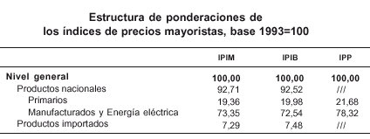
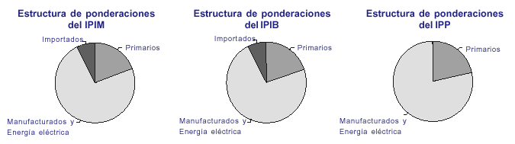

Fuente: INDEC

Se verán a continuación los índices a nivel general del IPIM, del IPIB y del IPP.

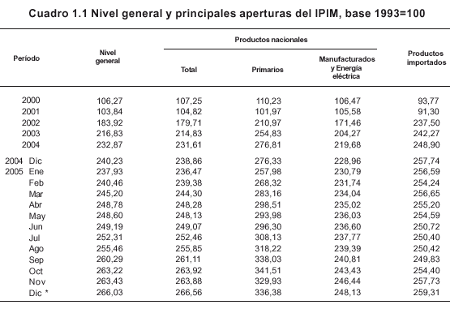

Fuente: INDEC

Ver Anexo Estadístico Nivel general y principales aperturas del IPIM

Indice de Precios básicos al por Mayor

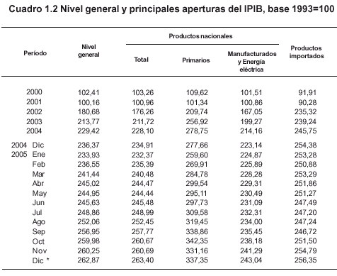

Fuente: INDEC

Ver Anexo Estadístico Nivel general y principales aperturas del IPIB

Indice de Precios Básicos del Productor

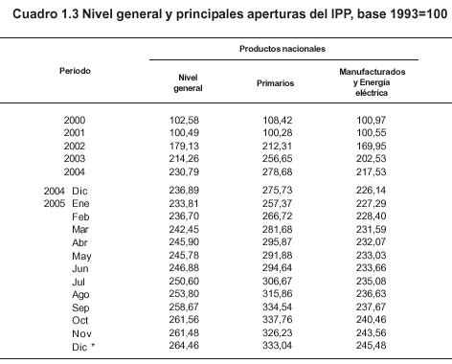

Fuente: INDEC

Ver Anexo Estadístico Nivel general y principales aperturas del IPP

Construcción

Indice del Costo de la Construcción.

“El índice del Costo de la Construcción en el Gran Buenos Aires (ICC) base 1993 = 100, mide las variaciones mensuales que experimenta el costo de la construcción privada de edificios destinados a vivienda , en la Ciudad de Buenos Aires y 24 partidos del conurbano bonaerense .”

“El índice se calcula utilizando una fórmula con ponderaciones fijas del tipo Laspeyres. El año base de los precios es 1993.”

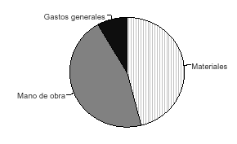

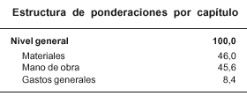

Fuente: INDEC

Se verá a continuación el índice a nivel general.

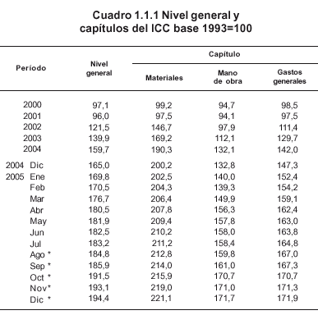

Fuente: INDEC

Ver Anexo Estadístico Nivel general y capítulos del ICC-GBA

Bibliografía.

Ministerio de Economía y Producción, Indicadores de Coyuntura – Informe económico trimestral.

Banco Central de la República Argentina (BCRA) – Informe de Inflación.

INDEC, Indec Informa

INDEC, Indice de precios al consumidor, serie metodológica n 13

INDEC, Indice de precios mayoristas, síntesis metodológica.

INDEC, Costo de la construcción, metodología n 9

INDEC, Cómo usar un índice de precios, marzo 2002

Capítulo
6

INFLACIÓN

Introducción

Se verá en este capítulo el concepto de inflación y teorías que la explican, Medición de la tasa de inflación por el IPC y por el deflactor, y diferencias entre ambos. Precios relativos.

Inflación

Es un aumento sostenido en el nivel general de precios. No todos los precios de los bienes y servicios se incrementan en la misma proporción, unos se adelantan otros se atrasan, por lo tanto, hay modificaciones en los precios relativos.

La inflación, entonces, es el aumento sostenido y general de los precios, y, como regla, con modificaciones en los precios relativos.

La tasa de inflación, es la tasa de incremento en el nivel general de precios

Veremos en primer lugar el concepto de precios relativos

Precios relativos

En el capítulo de Precios se vio el tema más sintéticamente.

Precio relativo, es el precio de un bien o servicio en términos de otros bienes o servicios.

Ejemplo:

1 Kilo de carne = 5 kilos de pan
1 heladera = 10 abrigos
1 par de zapatillas = 10 kilos de pescado
1 barril de petróleo = 2 manuales de economía
1 onza de oro = 7 barriles de petróleo
1 pasaje de avión = 1 computadora
1 tonelada de soja = 6 pares de zapatillas (100 pesos cada par).
1 televisor = 50 horas de trabajo

Supongamos que 1 kilo de carne vale 5 kilos de pan y un televisor vale 50 horas de trabajo

Los precios relativos se modifican o pueden modificar.

Ejemplo:
1 televisor = 60 horas de trabajo
1 kilo de carne = 7 kilos de pan.

Es decir, los nuevos precios relativos son: 1 kilo de carne = 7 kilos de pan y un televisor = 60 hs de trabajo

Si se utilizan los índices de precios se puede calcular las modificaciones en los precios relativos.
EL índice de precios es un número que indica la modificación de los precios en un período. Como se vio se presenta un nivel general y aperturas en capítulos, divisiones, grupos, subgrupos y productos. (Cuadro 4 IPC de INDEC Informa)

Se pueden hacer comparaciones dentro de cada uno de estos agrupamientos.

Ejemplo:

Si se comparan los índices del capítulo alimentos y bebidas y los de atención médica y gastos para la salud se observa que en octubre del 2005 el índice correspondiente a alimentos y bebidas es de 188,59, base 1999=100, el de atención médica es de 153,22 el correspondiente a educación es =131,15 , es decir que en el período 1999 al 2005 los precios de los alimentos y bebidas aumentaron más que los de los servicios de atención médica y educación.

Si se utiliza una mayor apertura y se relaciona el índice de aceite puro y (se lo compara con) consultas médicas y tratamientos odontológicos se observa que los números son 288,76 y 109,10 respectivamente., la diferencia es mayor

En la década del 90 la evolución fue inversa, el índice correspondiente a alimentos en agosto de 1998 era de 282.924,8, base 1988 = 100 y el de servicios médicos y odontológicos llegó a 1.128.964,6, base 1988=100, en educación formal el índice fue de 1.316.855,6.

En síntesis los precios no aumentan en igual proporción, cambian los precios relativos.

Si se desea averiguar la evolución de los precios relativos de dos bienes o servicios se haya el cociente de los índices respectivos.

Ejemplos:
Servicios médicos y odontológicos, 1.316.855,6 / alimentos, 282.924,6 = 4,65. Base 100, año 1988.

La modificación de los precios relativos favorece a ciertos sectores y perjudica a otros. En los últimos años se han incrementado a nivel internacional los precios de los commodities: petróleo, minerales, productos agropecuarios, etc., en mayor proporción que otros bienes, es decir, han mejorado los precios relativos de este tipo de bienes., por lo tanto, se están beneficiando los países, por ejemplo, productores de petróleo .En nuestro país esta modificación en los precios relativos ha favorecido al sector agropecuario. Hubo años en que se dio el proceso inverso.

Aclarado el concepto de Precios Relativos, se verá sintéticamente, las teorías que explican la causa del fenómeno inflacionario

Teoría que explican la causa de la inflación

Por las características del trabajo se desarrollará sintéticamente las principales teorías:

La inflación puede tener distintas causas en su origen, algunas están relacionadas con la demanda agregada y, otras con la oferta agregada.

Se pueden distinguir los siguientes enfoques

- Teorías monetaristas
- Teoría de la demanda o enfoque Keynesiano
- Teoría de los costos
- Teoría estructuralista
- Teoría de las expectativas inflacionarias

La 1 y la 2 están relacionadas con la DA y la 3 y la 4 con la oferta agregada. La 5 se vincula con la oferta o la demanda.

Primero, se verá el tema desde el lado de la demanda agregada (DA).

- Teorías monetaristas

La causa del incremento de precios se vincula al área monetaria
El incremento de la cantidad de dinero eleva la demanda agregada, que en pleno empleo, provoca la elevación del nivel general de precios.
La base del enfoque monetarista es la teoría cuantitativa del dinero
De acuerdo a la teoría cuantitativa del dinero:

M x V = P x Q | Donde,  M = oferta monetaria  V = velocidad, número de veces que se utiliza un billete que cambia de mano  P = nivel de precios  Q = producción neta o PBI
Si se considera que V y Q se mantienen relativamente constantes, en la teoría Clásica directamente se mantienen constantes, el incremento de M tendrá como resultado el aumento de los Precios.
En conclusión , los precios varían proporcionalmente con las modificaciones en la oferta monetaria ( M ) .La expansión monetaria ya sea por incremento del crédito al sector privado , o para financiar el déficit fiscal, eleva la demanda agregada ( DA ) y presiona sobre los precios
OA
DA
P
DA y OA
- Teoría de la Demanda o enfoque Keynesiano

La demanda agregada, a través de cualquiera de sus componentes: Consumo, Inversión, Gasto del gobierno, exportaciones netas, se incrementa en una proporción mayor que la oferta agregada y no hay capacidad ociosa.
Si la economía tiene un elevado nivel de recursos ociosos, por ejemplo, con una curva horizontal de la oferta agregada, un aumento de la demanda agregada incrementa la producción y no el nivel de precios. Si la curva de oferta agregada tiene una pendiente intermedia, aumenta simultáneamente la producción y el nivel de precios.

Para esta visión no hay una relación directa entre la oferta monetaria y el nivel de precios.

En el siguiente gráfico se supone una oferta agregada con pendiente intermedia

.
OA
DA
P
DA y OA

La curva de demanda agregada se traslada a la derecha cuando se incrementan las variables autónomas, consumo autónomo, la inversión, el gasto público o las exportaciones netas

A continuación se verá la inflación desde el lado de la oferta

- Teoría de los costos

El incremento de los precios se explica por un incremento de los costos, por ejemplo: aumento en los precios del petróleo, o de los alimentos, o elevación de los salarios, o fluctuaciones en el tipo de cambio

En el siguiente grafico suponemos que la curva de oferta tiene pendiente intermedia

OA
DA
P
DA y OA

Al incrementarse los costos disminuye la oferta. La curva oferta agregada se corre a la izquierda y suben los precios

- Teoría Estructuralista

Para esta teoría la explicación debe buscarse en un estrangulamiento en la oferta agregada. Por causas puntuales, por ejemplo, disminuye o interrumpe la provisión de petróleo, electricidad, gas, o se manifiesta una escasez de rutas, ferrocarriles, puertos, etc, el resultado final será una disminución de la oferta de bienes

En el gráfico, la curva de oferta suponemos que tiene una pendiente intermedia

OA
DA
P
DA y OA

Si baja la oferta de bienes la curva de oferta se corre a la izquierda y hay, en este caso, un incremento de precios

En países como Argentina, en donde se importa una proporción importante de bienes de capital e insumos, una reducción en la provisión de divisas tiene como consecuencia una reducción de bienes de capital e insumos y, por lo tanto, una reducción en la oferta

- Teoría de las expectativas inflacionarias

Si hay expectativas de incremento de precios, los precios suben:

  - Los productores disminuyen la ofertan hoy, para ofertar más en el futuro

  - Los consumidores demandan más hoy, porque creen que en el futuro los precios estarán más altos

Ambas situaciones conducen al incremento de los precios

Medición de la inflación

La inflación se la puede medir utilizando el IPC o el deflactor del PBI.

- Usando el IPC, es la tasa de variación porcentual de este índice en el período de tiempo considerado.

Ejemplo:
Inflación en 2003 = (IPC₂₀₀₃ – IPC₂₀₀₂ ) / IPC₂₀₀₂ x 100
= 141,05 – 124,53 / 124,53 = 13,3%
Base 1999 = 100

- Usando el deflactor

Como se vio en el Capítulo 1 (página 32), es el cociente entre el PBI nominal y el PBI real, y es el indicador más adecuado para medir los cambios de todos los precios de los bienes y servicios de una economía.
El deflactor utiliza como ponderaciones la participación de los distintos bienes y servicios en el valor de la producción del año corriente.

Deflactor = 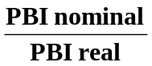

Ejemplo:
Tasa de inflación del 2003 =
= (Deflactor₂₀₀₃ - Deflactor₂₀₀₂) / Deflactor₂₀₀₂ x 100 =
= 146,8 - 132,9 / 132,9 = 10,5 %

Anexos.

Los precios implícitos subieron 6,3% entre enero y marzo y los minoristas sólo 3,1%

Nota publicada en el diario El Cronista – 7 de Julio de 2006.
Por Juan Cerrutti.

La inflación de toda la economía duplica la medición del IPC

Surgen las primeras distorsiones en la economía por los acuerdos de precios y la veda a exportaciones. El IPC “libre” aumentó 7,6% en la primera mitad del año

En los últimos días surgieron indicadores que alertan sobre las distorsiones que está generando en la economía la estrategia oficial de acuerdos de precios. En varios despachos oficiales se encendieron luces amarillas por un dato que trascendió ayer: la inflación de toda la economía es prácticamente el doble de lo que arroja el Indice de Precios al Consumidor (IPC).
Según el Indec, en el primer trimestre del año el IPC registró una suba promedio del 3,1% respecto al cuarto trimestre de 2005. Sin embargo, de los datos consolidados del PIB entre enero y marzo se obtiene una inflación de más del doble: 6,3%.
Este es el aumento que arroja el Indice de Precios Implícitos (IPI), un indicador que –a diferencia del IPC– no mide la inflación en una canasta específica de bienes y servicios, sino en toda la economía en su conjunto. El dato cobra relevancia porque el IPI y el IPC se movieron de manera similar a lo largo de todo 2005 y recién en el primer trimestre de este año sus trayectorias empezaron a bifurcarse.
Un informe del Estudio Bein & Asociados llama la atención sobre esta distorsión que se comienza a percibir en la economía y podría profundizarse en los próximos meses. "A diferencia del IPC, los precios implícitos (IPI) muestran una aceleración de la inflación en los primeros tres meses de 2006", destaca el informe. "En términos interanuales, mientras los precios al consumidor reflejaron un aumento interanual en el trimestre del 11,1%, los implícitos dieron cuenta de una suba del 14,7%", agrega.
El IPI (o deflactor de la economía) es el cociente entre el PIB de un determinado período medido a precios corrientes y a precios constantes de un año base. Por tomar como variable de referencia el PIB (y no una canasta de bienes y servicios que surgen de una encuesta de hogares, como hace el IPC), abarca los precios de todos los bienes y servicios finales que se producen en la economía. Sin embargo, es menos utilizado y difundido que el IPC por la complejidad de su calculo y su periodicidad trimestral.
Un estudio que divulgó ayer la consultora Economía & Regiones avanza en este mismo sentido. Divide el IPC entre los bienes y servicios libres, y los controlados por el Gobierno. Este último grupo incluye a los sectores regulados y los sujetos a acuerdos. El estudio advierte que mientras el IPC regulado subió sólo 2,1% en la primera mitad del año, el índice libre aumentó nada menos que 7,6%.
La teoría económica reconoce al menos seis tipos de inflación: de demanda, oferta, monetaria, inercial, estructural y de expectativas. La tesis que hoy predomina en el entorno de Néstor Kirchner y cuyo brazo ejecutor es el secretario Guillermo Moreno es que el caso argentino se encuadra de una mezcla de inflación estructural (vinculada al armazón productivo y la conducta de los empresarios) y de expectativas. A partir de allí la receta es, en el corto plazo, fomentar los acuerdos de precios, y en el largo plazo confeccionar una matriz de costos para toda la economía. Este diagnóstico también explica el celo del Gobierno por mantener en secreto la evolución mensual del IPC, sin generar falsas expectativas.
Pero esta estrategia conlleva el riesgo de generar distorsiones en los precios y finalmente en el aparato productivo. Inclusive algunos economistas afirman en reuniones privadas con sus clientes que desde hace meses el IPC dejó de ser un fiel reflejo de la inflación minorista. Si bien es una canasta representativa del consumo de la población, a partir de los acuerdos lo que estaría reflejando es básicamente la efectividad de estos convenios y no simplemente el costo de vida. "Lo que se mide es el impacto de los acuerdos en el corto plazo, no la inflación generalizada en la economía", asegura uno de los especialistas que sostiene este punto de vista. Según estos analistas, el IPC se convirtió en un número que oculta presiones que tendrán que salir a la luz tarde o temprano. Prueba de ello no sólo es el IPI, sino la evolución comparada del IPC con los precios mayoristas con la inflación núcleo (o core).

Bibliografía.

Ministerio de Economía y Producción, Indicadores de Coyuntura – Informe económico trimestral.

Banco Central de la República Argentina (BCRA) – Informe de Inflación.

INDEC, Indec Informa

INDEC, Indice de precios al consumidor, serie metodológica n 13

INDEC, Indice de precios mayoristas, síntesis metodológica.

INDEC, Costo de la construcción, metodología n 9

INDEC, Cómo usar un índice de precios, marzo 2002

Capítulo
7

TRABAJO Y EMPLEO

Introducción

Se verá en este capítulo, en primer lugar, las condiciones de actividad de la población, y las tasas de actividad, de desempleo y otras y los datos correspondientes. Se tomará como base las definiciones que da el INDEC. En segundo lugar se analizará el tema Salarios, índice de salarios y la diferencia entre el salario nominal y el real

Principales indicadores del mercado laboral

Se tomará como base las definiciones y datos que surgen de la EPH

La Encuesta Permanente de Hogares (EPH), proporciona regularmente, entre otros resultados, las tasa oficiales de empleo, desocupación, subocupación y pobreza.
“La EPH es un programa nacional de producción sistemática y permanente de indicadores sociales que lleva a cabo el Instituto Nacional de Estadística y Censos (INDEC), que permite conocer las características sociodemográficas y de socioeconómicas de la población.”

Para profundizar

“Las mediciones que realiza la EPH están centradas en mercados de trabajo urbanos” “La población que habita en áreas urbanas en Argentina representa el 88 % de la población total, y el resto habita en áreas rurales”
En su modalidad original se ha venido aplicando en Argentina desde 1973, mediante la medición puntual en dos ondas anuales (mayo y octubre)
Desde 2003, la EPH pasa a ser un relevamiento continuo que produce datos con frecuencia trimestral. Este es uno de los cambios fundamentales de la reformulación, a diferencia de la EPH puntual, que brindaba datos dos veces por año, correspondientes a una semana de referencia, la EPH continua presentará, resultados cuatro veces por año referidos al conjunto de cada trimestre.

La encuesta produce estimaciones trimestrales válidas par Total de 31 aglomerados agrupados.
.Aglomerados del Interior: todos los aglomerados excluido el aglomerado Gran Buenos Aires.

Conjunto de aglomerados agrupados en 6 regiones estadísticas:
-Región Gran Buenos Aires: integrada por Ciudad de Buenos Aires1 ; Partidos del Gran Buenos Aires1.
-Región Noroeste (NOA): integrada por Gran Catamarca; Gran Tucumán-Tafí Viejo; Jujuy-Palpalá; LaRioja; Salta; Santiago del Estero-La Banda.
-Región Noreste (NEA): integrada por Corrientes; Formosa; Gran Resistencia; Posadas.
-Región Cuyo: integrada por Gran Mendoza; Gran San Juan; San Luis-El Chorrillo.
-Región Pampeana: integrada por Bahía Blanca-Cerri; Concordia; Gran Córdoba; Gran La Plata; Gran Rosario; Gran Paraná; Gran Santa Fe; Mar del Plata-Batán; Río Cuarto; Santa Rosa-Toay y San Nicolás-Villa Constitución.
-Región Patagónica: integrada por Comodoro Rivadavia-Rada Tilly; Neuquén-Plottier; Río Gallegos; Ushuaia-Río Grande, Viedma-Carmen de Patagones y Rawson-Trelew.

·Conjunto de aglomerados con 500.000 y más habitantes: Gran Buenos Aires; Gran Córdoba ; Gran La Plata;
Mar del Plata-Batán; Gran Mendoza; Gran Rosario; Gran Tucumán-Tafí Viejo; Salta; Santa Fé.

.Conjunto de aglomerados con menos de 500.000 habitantes: resto de los aglomerados.
·Cada uno de los 31 aglomerados urbanos.

En primer lugar se define el concepto de trabajo
Se define al trabajo como “la actividad laboral general que deriva en la producción de bienes y servicios que tengan un valor económico en el mercado”

Por categoría ocupacional se incluyen: asalariados, patrones, trabajadores por cuenta propia y trabajadores familiares sin remuneración.

Entonces, el trabajo incluye al trabajo de obreros y empleados de todo tipo, a los profesionales como médicos, odontólogos, abogados, economistas, el propietario de una verdulería, plomeros, peluqueros, jardineros, técnicos de reparación de computadoras, etc

Para profundizar

Categoría ocupacional
“Se considera asalariado a toda persona que trabaja en relación de dependencia, es decir, que las formas y condiciones organizativas de la producción le son dadas y también los instrumentos, instalaciones o maquinarias “ El asalariado sólo aporta su trabajo personal.

“Los patrones son aquellos que trabajan sin relación de dependencia, es decir que siendo únicos dueños o socios activos de una empresa establecen las condiciones y formas organizativas del proceso productivo y emplean como mínimo una persona asalariada. Aportan al proceso de producción los instrumentos, maquinaria e instalaciones necesarias”

“ Se consideran como trabajadores por cuenta propia a aquellos que desarrollan su actividad utilizando para ello sólo su propio trabajo personal, es decir que, no emplean personal asalariado y usan sus propias maquinarias instalaciones o instrumentos “
“ Se consideran trabajadores familiares sin remuneración a las personas ocupadas en un establecimiento económico dirigido por una persona de su familia…y que no reciben pago en dinero o en especie por su trabajo “
Ver más detalles en “ La nueva Encuesta Permanente de Hogares de Argentina.2003”

Para la mejor comprensión de los datos presentados se enuncian una serie de definiciones básicas
- Población ocupada: conjunto de personas, que en la semana de referencia ha trabajado como mínimo una hora en una actividad económica.

A partir del total de horas semanales trabajadas los ocupados pueden desagregarse en tres grupos:

- Ocupados plenos: conjunto de los ocupados que trabaja un lapso considerado “socialmente normal” es decir entre 35 y 45 horas semanales. Se incluyen los trabajadores formales e informales

- Población subocupada visible: se refiere a los ocupados que trabajan menos de 35 horas semanalmente por causas involuntarias y, están dispuestos a trabajar más horas. Comprende a todos los ocupados en empleos de tiempo reducido y están dispuestos a trabajar más horas.

Se distinguen dos tipos de subocupados:

Subocupados demandantes: “se refiere a la población subocupada, por causas involuntarias y dispuesta a trabajar más horas, que además busca activamente otra ocupación.”

Población subocupada no demandante:” se refiere a la población subocupada, por causas involuntarias y dispuesta a trabajar más horas, que no está en la búsqueda activa de otra ocupación”

Los ocupados plenos, más los subocupados conforman la categoría de los ocupados

- Población desocupada:
Se refiere a las personas que no teniendo ocupación, están buscando activamente trabajo. Corresponde a la desocupación abierta, es decir, no incluye otras formas de precariedad laboral también relevadas por EPH, tales como personas que realizan trabajos transitorios mientras buscan activamente una ocupación, personas que trabajan jornadas involuntariamente por debajo de lo normal, desocupados que han suspendido la búsqueda por falta de oportunidades visibles de empleo etc.

Ocupados y desocupados están dentro de la fuerza laboral, conjunto que se conoce como Población económicamente activa (PEA)

En síntesis: La Población Económicamente Activa (PEA) está compuesta por la población ocupada, plena o subocupada, más la población desocupada.

- Población inactiva:

Conjunto de personas que no tienen trabajo ni lo buscan activamente. Puede subdividirse en inactivos Típicos o inactivos marginales.

Inactivos Típicos, conjunto de personas que no tienen trabajo ni lo buscan, no estando dispuestos a incorporarse a la actividad laboral.
Como se dice en el cuadro 3 “No desean, no quieren, no pueden trabajar y no buscan trabajo”

Ejemplos:
Los estudiantes de tiempo completo, la denominada ama de casa que se dedica plenamente a las tareas del hogar, jubilados, pensionados y discapacitados que, no tienen no buscan y no quieren trabajar.

Inactivos Marginales: conjunto de personas que no tienen trabajo ni lo buscan, pero que están dispuestos a trabajar, “no buscan porque hay poco trabajo en esta época del año o no buscan por otras razones” o “porque se canso de buscar” (desalentado).

Se puede esquematizar

- Las personas que trabajan están → ocupadas

- Las personas que no tienen trabajo pero lo buscan activamente o están disponibles a trabajar → desocupadas

- Las personas que no tienen trabajo ni lo buscan, o están disponibles a trabajar→ Inactivos Típico e inactivos marginales si están disponibles para trabajar.

En el siguiente cuadro se puede apreciar con más claridad la clasificación por actividad.

EPH continua. Determinación de la condición de actividad de la población de 10 años y más.

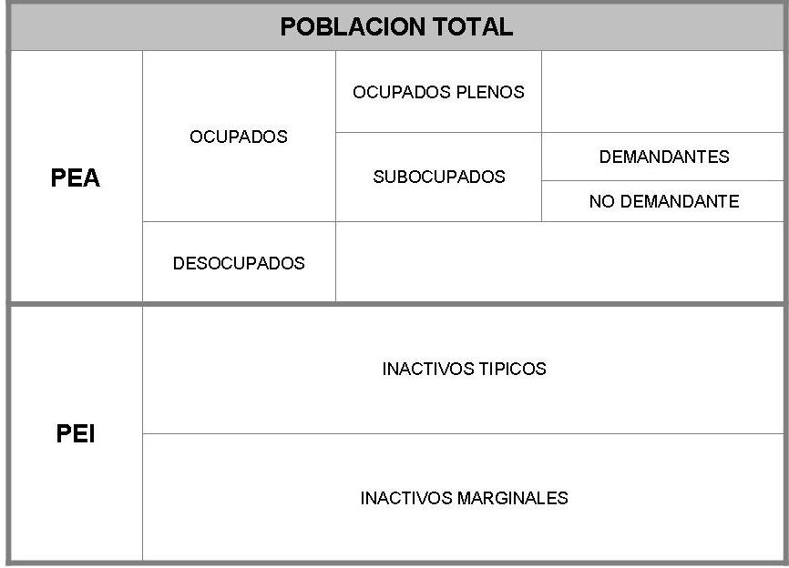

El IDEC presenta el siguiente cuadro

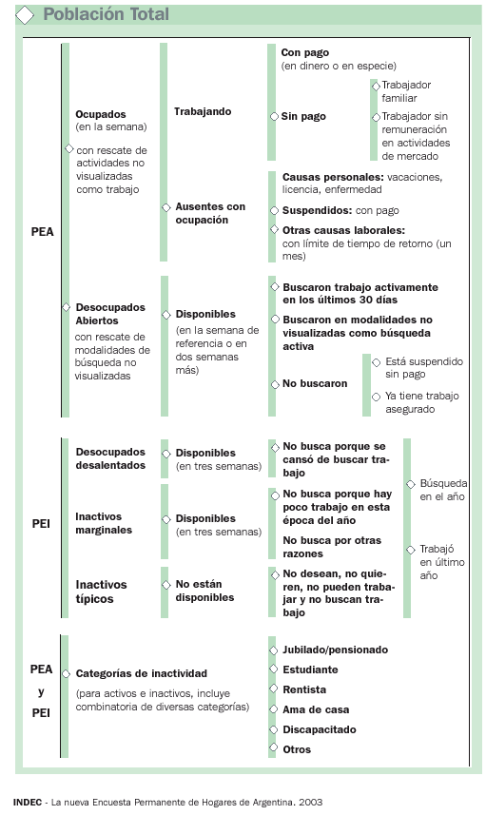
Ejemplos:

- Ocupados plenos : María trabaja en un supermercado 8 horas por día de lunes a sábado, (empleo formal)
- Juan trabaja como operario en una empresa pequeña más de 35 horas semanales (empleo informal)
- Santiago es propietario de una bicicletería, tiene un empleado y además trabaja un hijo al cual no tiene asignado salario.

Juan, María, Santiago y su empleado son ocupados de tiempo completo, el hijo de Santiago también es ocupado como trabajador familiar sin remuneración

Ejemplos de subocupados:

Patricia y Ana son estudiantes universitarias y trabajan como promotoras los fines de semana en un centro comercial
- Patricia busca activamente trabajar mas horas (subocupada demandante)
- Ana, está dispuesta a trabajar más horas pero no busca activamente (subocupada no demandante)

Ejemplos de desocupados:

Martín perdió su empleo hace tres meses y está buscando trabajo desde ese momento, dejando curriculums y respondiendo avisos de los diarios.

Ejemplos de inactivos:

Sebastián tiene 19 años y esta cursando la carrera de abogacía, sólo estudia y manifiesta que no va a trabajar hasta que finalice sus estudios.

Tasa de actividad:

Calculada como porcentaje entre la población económicamente activa (PEA) y la población total (PT),
Nos indica que porcentaje de la población total está incorporada al mercado laboral como ocupado o desocupado

Tasa de actividad = 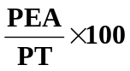

Cifras de un año

Tasa de empleo:

Calculada como porcentaje entre la población ocupada (PO) y la población total (PT)

Tasa de empleo = 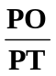

Tasa de desocupación:

Calculada como porcentaje entre la población desocupada (PD) y la población económicamente activa (PEA)

TD = 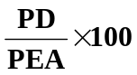
donde, TD es la tasa de desocupación

Ejemplo:
1.325.000 / 10.576.000 = 12,5% para Primer Semestre 2005

Tasa de subocupación horaria:

Calculada como porcentaje entre la población de subocupados demandantes y la población económicamente activa (PEA)

Tasa de subocupación = 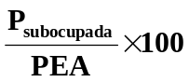

Tasa de subocupación demandante:

Calculada como porcentaje entre la población de subocupados demandantes y la población económicamente activa (PEA)

Tasa de subocupación no demandante:

Calculada como porcentaje entre la población de subocupados no demandantes y la población económicamente activa (PEA)

En el cuadro siguiente pueden observarse los valores de la población urbana total, población económicamente activa, ocupados y desocupados desde el año 1991 a la fecha.

Estimación provisoria de Población Urbana Total, Población Económicamente Activa, Ocupados, Desocupados y Subocupados MECON- cuadro-8
En miles de personas
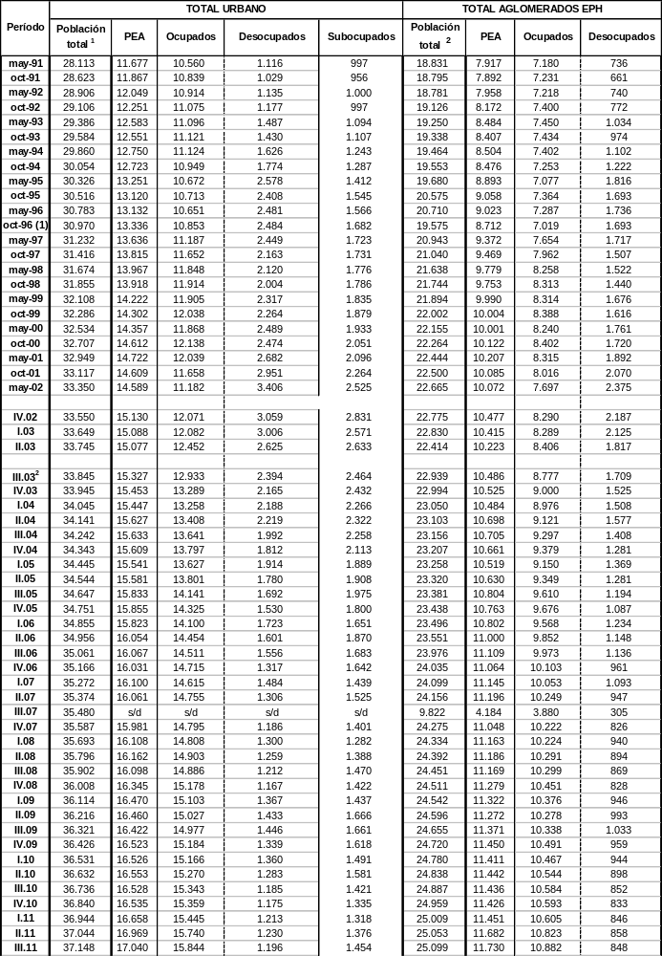

¹ NDEC, Dirección de Estudios Poblacionales del INDEC, Proyecciones construidas a partir de datos provisionales del Censo 2001 ajustados por subenumeración censal, en base a la tasa anual de crecimiento intercensal 1991-2001.

2 Estimadas a partir de las Bases Usuarias publicadas en 2009, con conciliación y subenumeración censal. Estas tasas no coinciden con las publicadas en los informes de prensa hasta III.09

(1) Se incorporaron al relevamiento los aglomerados Mar del Plata-Batán, Concordia y Río Cuarto

(2) No se relevó el aglomerado Gran Cordoba
(3) El aglomerado Gran Buenos Aires incorporó las áreas urbanas de los partidos de Pilar; General Rodríguez; Escobar; San Vicente; Presidente Perón, Cañuelas y Marcos Paz.

(4) No se relevó el aglomerado Gran Santa Fe.
(5) Se incorporaron al relevamiento los aglomerados San Nicolás- Villa Constitución, Rawson-Trelew y Viedma Carmen de Patagones

(6) No se relevó el aglomerado Bahia Blanca.
(7) No se publicaron resultados de los aglomerados Gran Buenos Aires, Gran La Plata, Bahia Blanca y Mar del Plata.

Fuente: Ministerio de Economía y Producción.

Ver Anexo Estadístico Población Urbana Total, Población Económicamente Activa, Ocupados, Desocupados y Subocupados.

Evolución de las tasas de actividad, empleo, desocupación y subocupación
Total de aglomerados urbanos. EPH puntual

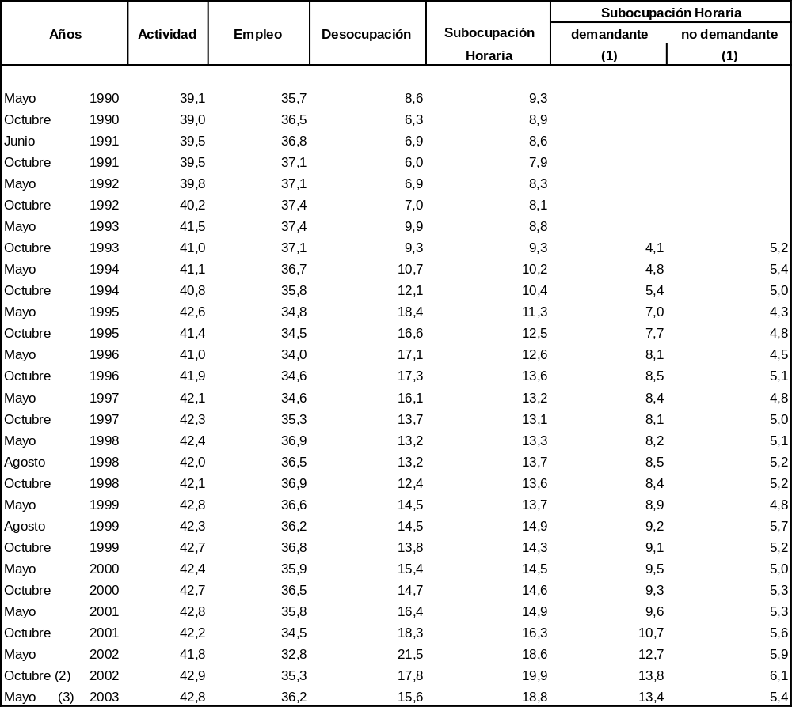

(1) Demandante y no demandante. Para este período se consigna la tasa de subocupación horaria total.
(2) Hasta mayo 1995 el relevamiento se realizaba en 25 aglomerados. En octubre de ese año se incorporaron Concordia, Río Cuarto y Mar del Plata-Batán.
Y en la onda de octubre 2002 se incorporaron tres nuevos aglomerados: Viedma-Carmen de Patagones, San Nicolás-Villa Constitución y Rawson-Trelew.
A partir de esta medición, la Encuesta se releva en un total de 31 aglomerados urbanos.
(3) Los resultados de Mayo 2003 no incluyen el aglomerado Gran Santa Fe, cuyo relevamiento se postergó debido a las inundaciones.

Fuente: INDEC

A continuación se verán los cuadros 4.1, 4.2 y 4.3, del total de 31 aglomerados urbanos de EPH continua, pertenecientes al tercer trimestre del año 2011.

- 4.1-La evolución de los principales indicadores.
- 4.2 -Población de referencia del área cubierta por la EPH.
- 4.3 -Los principales indicadores por área geográfica

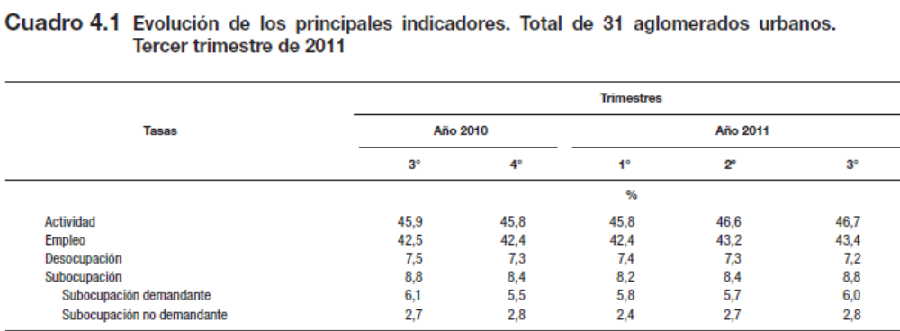

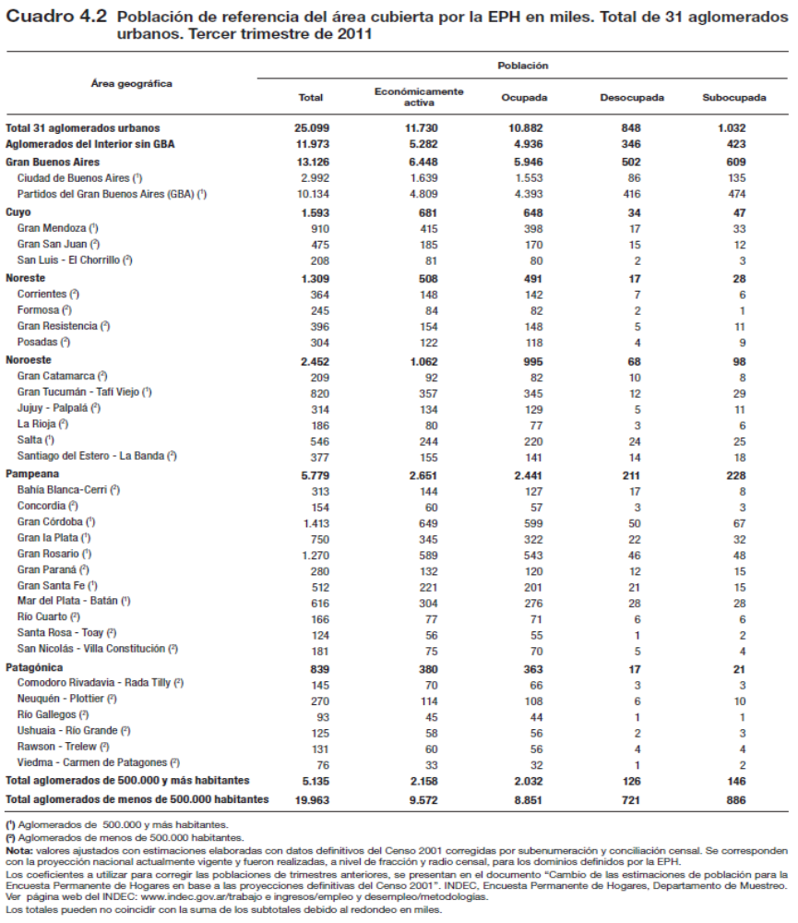

Fuente INDEC

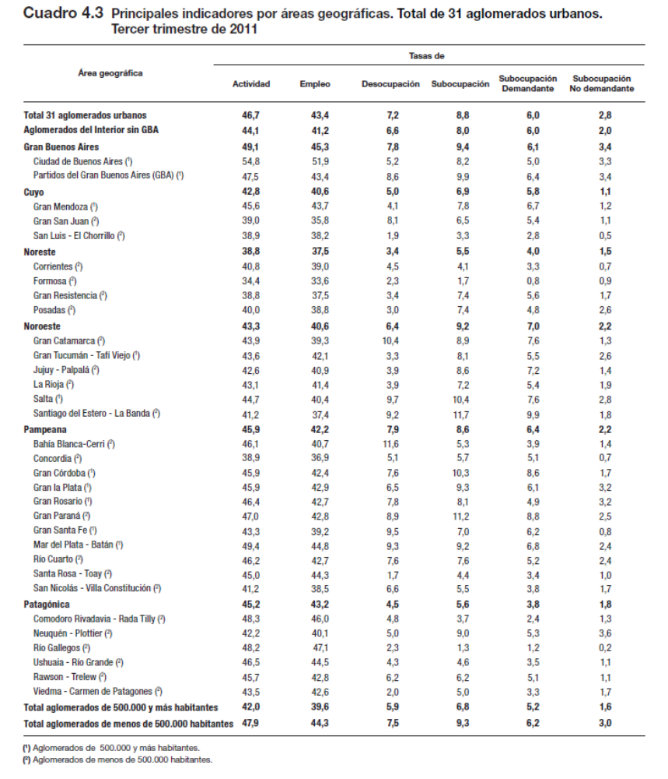
Fuente INDEC

Ver Anexo Estadístico:

Evolución de los principales indicadores.

Población de referencia

Principales indicadores por áreas geográficas.

Salarios

El salario es el ingreso del factor trabajo en relación de dependencia.

El INDEC elabora un Indice de Salarios.

Indice de salarios

“El indicador ha sido diseñado para obtener estimaciones a nivel general y de tres sectores (privado registrado, no registrado y público).”

“El Indice de Salarios estima a partir de la comparación de meses sucesivos las variaciones de los salarios tanto del sector público, como del privado de cada mes. Para la obtención de los salarios se efectúa una encuesta de periodicidad mensual a las Empresas del Sector Privado y se recaba información mediante los circuitos administrativos correspondientes del Sector Público. Respecto del Sector Privado No Registrado se ha realizado una estimación de la evolución de los salarios sobre la base de la información obtenida mediante la Encuesta Permanente de Hogares (EPH)

El Indice es del tipo Laspeyres, con período de referencia en el cuarto trimestre de 2001.

La información solicitada tanto a las empresas como a las dependencias del Sector Público corresponde al salario que debiera recibir un trabajador durante el mes de referencia por el período de trabajo considerado como normal y habitual.

En lo relativo al sector Privado No Registrado, se construyó un indicador basado en la información que obtiene la EPH respecto de los salarios medio por hora.”

El cuadro siguiente corresponde al índice de salarios presentados por el INDEC

Indice de Salarios, base cuarto trimestre 2001 = 100, valores al último día de cada mes

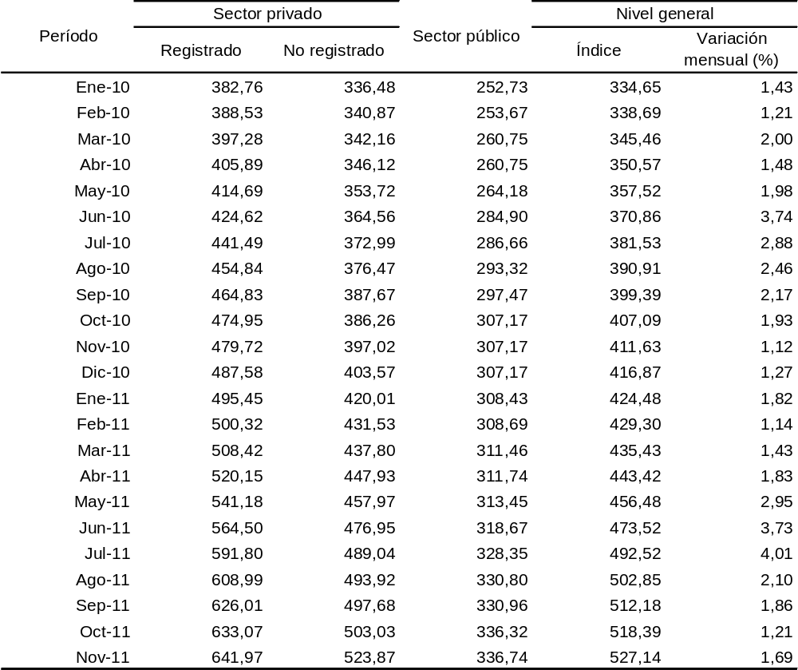

Ver Anexo Estadístico Indice de Salarios

Como puede observarse a través del índice de salarios, Base cuarto trimestre de 2001 =100, el índice nivel general en febrero de 2010 fue de 338,69, el correspondiente al sector privado registrado 388,53, el no registrado 340,87y, el sector público 253,67

Los salarios nominales se han ido incrementando.

La tendencia general ha sido un incremento continuo de los salarios nominales pero la variación fue superior para los trabajadores registrados del sector privado formal y menores para los no registrados e informales. Por último, el sector público nacional y provincial fue el que obtuvo subas menores en los salarios nominales.

Pero al trabajador le interesan los bienes y servicios que puede adquirir con el salario nominal

Salario real.

El salario real indica el poder adquisitivo del salario nominal, es decir, la cantidad de bienes y servicios que se puede comprar con el salario nominal.
Está medido en términos de bienes y servicios.

.
Se calcula dividiendo el salario nominal por un índice de precios

Salario real = 
donde,
W = salario nominal
IPC= Indice de precios al consumidor

Ejemplo:

En el año 2001 una persona tenía un salario de 1000$ y en el 2005 su salario es de 1400$, si se considera un IPC de 1,6 el salario real será = 1400/1,6= 875$

Si se divide el salario nominal por un índice menor (más chico), el resultado es un salario real más grande, e inversa , si el índice es mayor el salario real es menor .

Como se vio en el Capítulo de Precios, difieren los datos del índice de precios al consumidor (IPC) presentados por el INDEC y los presentados por el resto.

¿Los salarios reales mejoraron?, ¿en qué proporción, se mantuvieron constantes o disminuyeron? La respuesta dependerá de cual medición de precios se toma en consideración.

Anexos.

El presidente de la Unión Industrial Argentina (UIA), José Ignacio de Mendiguren, pidió también que se corrijan las "asimetrías" entre el sector formal y el informal

Ieco 27/1/12 – Extracto.

El presidente de la Unión Industrial Argentina (UIA), José Ignacio de Mendiguren, salió hoy a plantear la postura del sector fabril ante las negociaciones paritarias en los primeros meses de 2012, destacando que debe atenderse al salario "real" antes que el "nominal" y corregirse "asimetrías" entre el sector formal y el informal.
"Tenemos que preocuparnos por el salario como elemento fundamental que hace sustentable el mercado interno", indicó, y en este sentido señaló que "si querremos mejorarlo hay que corregir la asimetría que existe hoy entre el sector formal y el sector informal de la economía".
El dirigente empresario destacó que "el nivel de salario del sector industrial formal de la economía mejoró muchísimo en los últimos años, al punto que alcanza un nivel promedio de 6.500 pesos, siendo los básicos de convenio los más altos de la región". "Lo que nos importa es la mejora del salario real, no del nominal", afirmó Mendiguren en el marco de una reunión con periodistas en la sede de la UIA.

Bibliografía.

Ministerio de Economía y Producción, Indicadores de Coyuntura – Informe económico trimestral.

Banco Central de la República Argentina (BCRA) – Informe de Inflación.

INDEC, La nueva Encuesta Permanente de Hogares de Argentina .2003

INDEC, ¿Cómo se mide el desempleo? , abril de 1997.

INDEC, Indice de salarios y coeficiente de variación salarial, Metodológica N 16

Capítulo
8

POBREZA E INDIGENCIA

Introducción

En este capítulo analizarán en primer lugar los conceptos de Pobreza e Indigencia y la medición de ambas .Se toma como base las definiciones del INDEC.
En segundo lugar se verá el tema de la distribución de los ingresos, datos y el coeficiente de Gini

Concepto y medición de la pobreza e indigencia

La medición de la pobreza con el método de la “Línea de Pobreza” se elabora en el INDEC en base a los datos provenientes de la Encuesta Permanente de Hogares (EPH).

La EPH es un programa nacional que tiene por objeto relevar las características sociodemográficas y socioeconómicas de la población. En su modalidad original, se ha venido aplicando en Argentina desde 1973, mediante la medición puntual en dos ondas anuales (mayo y octubre).
Desde 2003 pasó a ser un relevamiento continuo que produce resultados con frecuencia trimestral y semestral. La EPH continua se aplica en 31 conglomerados urbanos.

A partir de los ingresos de los hogares captados por la EPH se establece si éstos tienen capacidad de satisfacer, por medio de la compra de bienes y servicios, un conjunto de necesidades alimentarias y no alimentarias consideradas esenciales.

El procedimiento parte de utilizar una Canasta Básica de Alimentos (CBA) y ampliarla con la inclusión de bienes y servicios no alimentarios (vestimenta, transporte, educación, salud, etc.) con el fin de obtener el valor de la Canasta Básica Total (CBT).

La CBA se ha determinado en función de los hábitos de consumo de la población. Previamente se han tomado en cuenta los requerimientos normativos kilocalorías y proteicos imprescindibles para que un hombre adulto, de actividad moderada, cubra durante un mes esas necesidades. Se seleccionaron luego los alimentos y las cantidades a partir de la información provista por la Encuesta de Gastos e Ingresos de los Hogares, del INDEC.

Para determinar la CBT se amplía la CBA utilizando “el coeficiente de Engel”, definido como la relación entre los gastos alimentarios y los gastos totales observados. Tanto la CBA como los componentes no alimentarios de la CBT son valorizados con los precios relevados por el INDEC a través del Indice de Precios al Consumidor.

Se puede resumir lo visto:

Línea de indigencia.

El concepto de hogares debajo de la línea de indigencia procura establecer si los hogares cuentan con ingresos suficientes para cubrir una CBA.
Se compara el valor de la CBA con el ingreso total familiar del hogar, si el ingreso se ubica por debajo del valor de la CBA se considera que el hogar y los individuos que lo componen se hallan por debajo de la “línea de indigencia”

Línea de pobreza

El concepto de hogares debajo de la línea de pobreza, consiste en establecer a partir de los ingresos de los hogares si estos tienen capacidad para adquirir la llamada Canasta Básica Total (CBT).
Es decir, se compara el valor de la CBT con el ingreso total familiar, si el ingreso supera el valor de la canasta (CBT) se considera que el hogar y las personas que lo componen se hallan por encima de la Línea de Pobreza.

Valores de la Canasta Básica Total y Canasta Básica de Alimentos en diciembre del 2011

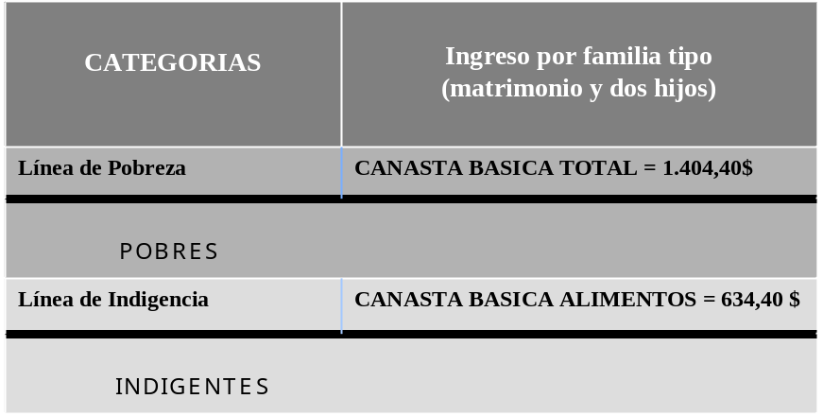

Fuente: INDEC

Evolución Histórica

Valores de la Canasta Básica de Alimentos (CBA) y de la Canasta Básica Total (CBT) para el adulto equivalente, y Linea de Indigencia (LI) y Línea de Pobreza (LP) para la familia tipo.
Aglomerado Gran Buenos Aires

En pesos corrientes

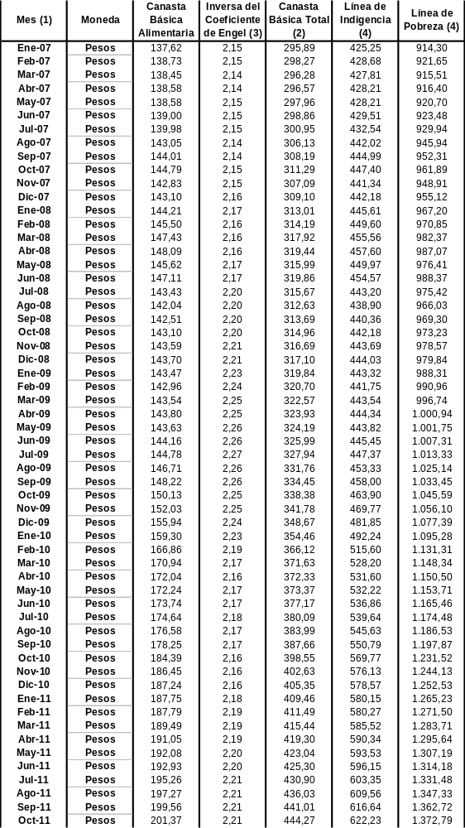

Ver Anexo Estadístico Valores de la Canasta Básica de Alimentos (CBA) y de la Canasta Básica Total(CBT)

Evolución de los hogares y la población que habita con ingresos por debajo de la línea de pobreza e indigencia. Encuesta puntual

En porcentaje del total de hogares y del total de personas.
Aglomerado Gran Buenos Aires.
Ondas mayo y octubre. Mayo 1988 - mayo 2003.

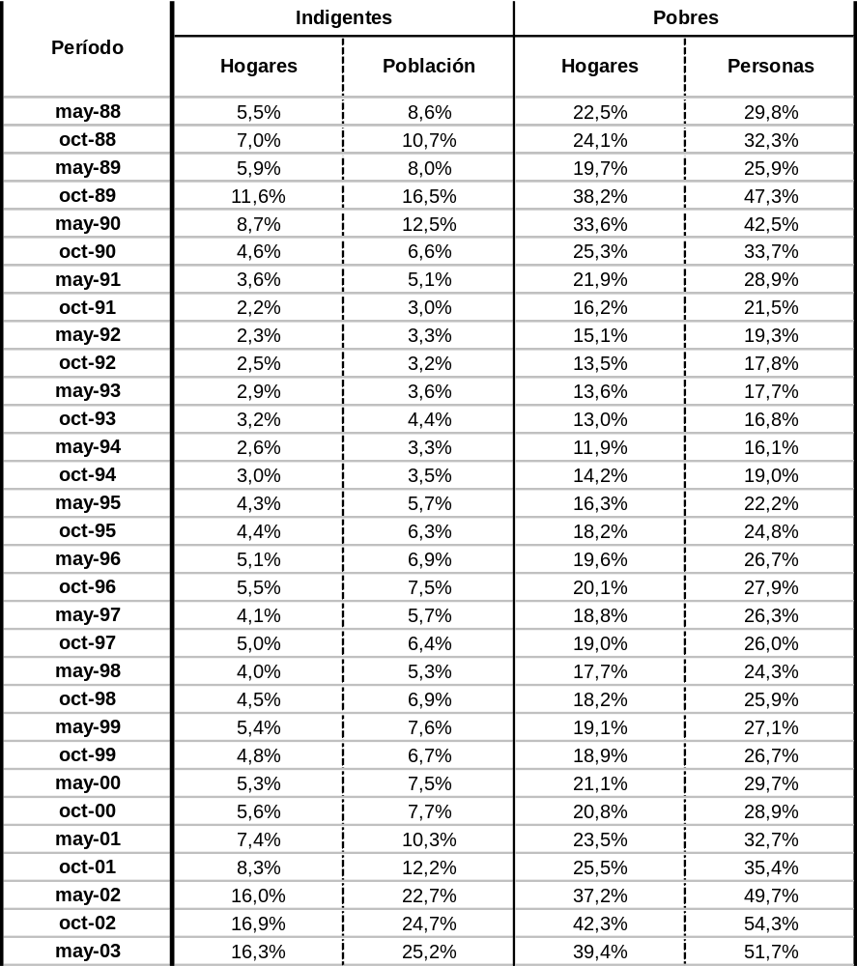

Publicado por MECON Fuente: INDEC

En el cuadro siguiente se puede seguir la evolución de la pobreza e indigencia, en valores porcentuales, por hogares y personas, según datos de la EPG continua, desde el año 2003 al año 2011, en total aglomerados urbanos.

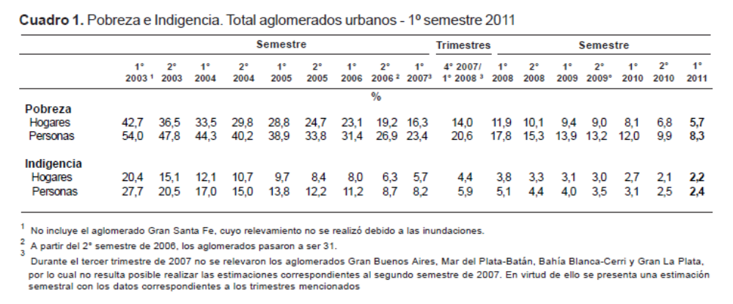
Fuente: INDEC

Ver Anexo Estadístico Pobreza e Indigencia Total

Para recordar

La Encuesta Permanente de Hogares (EPH) es un programa nacional que tiene por objeto relevar las características sociodemográficas y socioeconómicas de la población. En su modalidad original, se ha venido aplicando en Argentina desde 1973 mediante la medición puntual en dos ondas anuales (mayo y octubre).

A partir de 2003, pasa a ser un relevamiento continuo que produce resultados con frecuencia trimestral y semestral. La EPH Continua se aplica en 31 aglomerados urbanos (desde el tercer trimestre de 2006 el total de aglomerados urbanos pasó de 28 a 31).

La información que se presenta aquí corresponde a la situación de la población cubierta por la EPH Continua y no a la población total del país.

Nota: las regiones estadísticas están conformadas por el agregado de aglomerados de la EPH como se detalla:
- Cuyo: Gran Mendoza, Gran San Juan, San Luis - El Chorrillo
- Gran Buenos Aires: Ciudad de Buenos Aires, Partidos del Gran Buenos Aires
- Noreste: Corrientes, Formosa, Gran Resistencia, Posadas
- Noroeste: Gran Catamarca, Gran Tucumán - Tafí Viejo, Jujuy - Palpalá, La Rioja, Salta, Santiago del Estero - La Banda
- Pampeana: Bahía Blanca - Cerri, Concordia, Gran Córdoba, Gran La Plata, Gran Rosario, Gran Paraná, Gran Santa Fe, Mar del Plata - Batán, Río Cuarto, Santa Rosa - Toay, San Nicolás - Villa Constitución
- Patagonia: Comodoro Rivadavia - Rada Tilly, Neuquén - Plottier, Río Gallegos,
- Ushuaia - Río Grande, Rawson -Trelew, Viedma - Carmen de Patagones.

Fuente: INDEC, Encuesta Permanente de Hogares Continua

En el siguiente cuadro se presenta el INDEC los datos de la pobreza e indigencia por regiones y aglomerados

Pobreza e Indigencia. 1º semestre 2011
Regiones estadísticas y 31 aglomerados urbanos

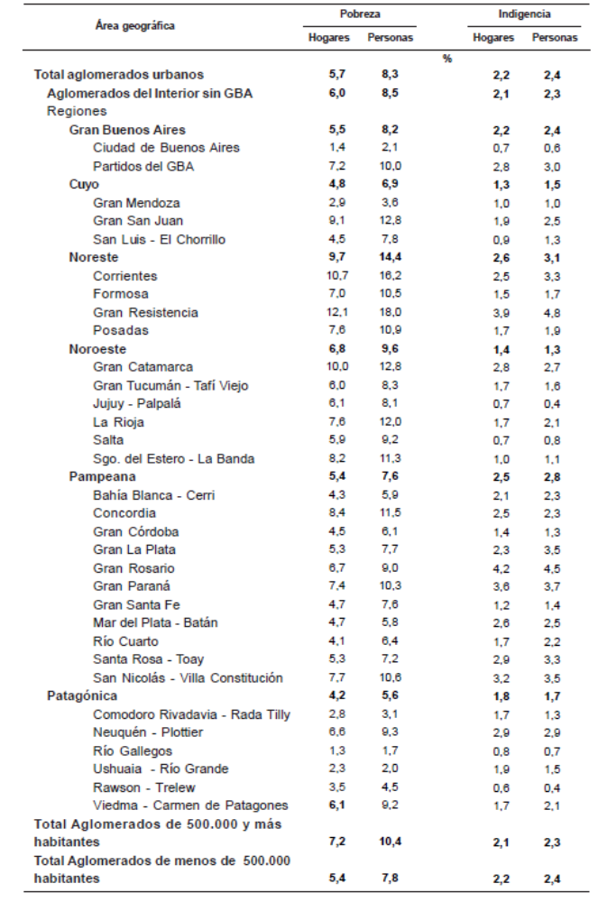
Fuente: INDEC

Ver Anexo Estadístico Pobreza e Indigencia por regiones

Algunas consideraciones sobre los resultados de los niveles Pobreza-Indigencia

Como se vio, el concepto de hogares debajo de la línea de pobreza, consiste en establecer a partir de los ingresos de los hogares si estos tienen capacidad para adquirir la llamada Canasta Básica Total (CBT).

Es decir, se compara el valor de la CBT con el ingreso total familiar, si el ingreso supera el valor de la canasta (CBT) se considera que el hogar y las personas que lo componen se hallan por encima de la Línea de Pobreza y, a la inversa, si el ingreso familiar es inferior al valor de la canasta, el hogar y las personas son pobres.

Si el valor de la canasta es reducido habrá muchos hogares con capacidad para adquirir la llamada canasta básica y, a la inversa, si el valor de la canasta es mayor habrá menos hogares con posibilidad de acceder a la compra de la misma.
Tanto el CBA como los componentes no alimentarios de la CBT son valorizados con los precios relevados por el INDEC a través del Indice de Precios al Consumidor.

INDEC y el resto de las mediciones comentadas difieren en las variaciones de los precios al consumidor (IPC). Por ejemplo, en noviembre del 2011 el INDEC informó una variación interanual del 9, 55% y el llamado Indice Congreso la variación fue del 22,63 Por lo tanto, el valor de la canasta termina siendo diferente

El INDEC fijó para diciembre del año 2012 el valor de la canasta. Básica Total (CBT) en 1404,40 $ y la Básica Alimentaria (CBA) en 634,40 $. Por ejemplo, distintas consultoras privadas calculan un valor de la CBT superior a los 2000$

Conclusión, con los precios evaluados por el INDEC, la canasta tiene un valor menor, por lo tanto, son menos los que no pueden adquirir la misma., es decir hay menos pobres. A la inversa, con los precios estimados por el Resto la canasta tiene un valor mayor, por lo tanto, son más los que no pueden comprar la misma, es decir, hay más pobres. Las diferentes opiniones sobre el nivel de pobreza e indigencia dependen si se toman como base los precios evaluados por el INDEC o los evaluados por Resto.

La desigualdad de los ingresos

En el capítulo 1 se explicó el concepto de Ingreso per capita.

Ingreso per capita = 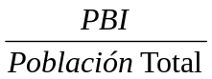

Dividido el Ingreso total (PBI) por la cantidad total de población, el resultado indica el ingreso promedio por habitante. En los ingresos estarían incluidos: salarios, alquileres, otras rentas, beneficios.
Dentro de la población total, está incluido, por ejemplo, un bebe de un año como un anciano de 90 .
Esta medición es un promedio y representa una idea de la productividad media de la economía.
Pero el ingreso no se distribuye igualitariamente, no indica como se distribuye el ingreso entre personas o sectores .Hay una desigualdad en la distribución de los ingresos.

Hay varias formas de medir los grados de desigualdad

Se divide a la población en diez parte iguales, deciles. En el primer decil se agrupan las familias o personas) con menores niveles de ingresos, los deciles sucesivos incluyen familias (o personas) con mayores ingresos, el último decil comprende las familias (o personas) con los más altos ingresos.

Población total según escala de ingreso individual. Total de aglomerados urbanos.

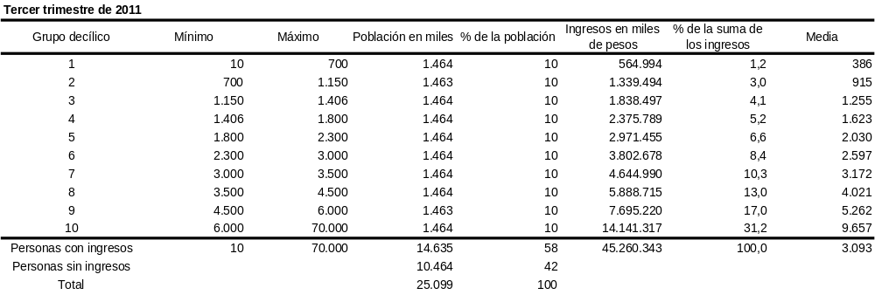

Nota: A partir del 3° trimestre de 2006 se incorporaron a la EPH continua tres aglomerados (San Nicolás-Villa Constitución, Viedma-Carmen de Patagones y Rawson-Trelew), que venían relevándose en la modalidad de EPH puntual, por lo cual el total de aglomerados relevados pasó a ser 31.
Durante el 4º trimestre de 2006 en los aglomerado Neuquén – Plottier, Rawson - Trelew y Viedma – Carmen de Patagones no se relevó una parte de la muestra y no se completaron las distintas etapas del relevamiento durante el trimestre. Durante el 1º trimestre del 2007 en los aglomerado Neuquén – Plottier y Ushuaia-Río Grande no se relevó una parte de la muestra. Durante el 2º trimestre de 2007 en el aglomerado Bahía Blanca-Cerri no se relevó una parte de la muestra. Durante el 3º trimestre de 2007, los Aglomerados Mar del Plata-Batán, Bahía Blanca-Cerri y Gran La Plata no fueron relevados por causas de orden administrativo, mientras que los casos correspondientes al Aglomerado Gran Buenos Aires no fueron relevados por paro del personal de la EPH. Durante el 4º trimestre de 2007 en el aglomerado Bahía Blanca-Cerri no se relevó una parte de la muestra.

En el cálculo de las escalas decílicas de ingreso el corte dado por el 10% de la población perceptora, genera los límites del intervalo. La variable ingreso
presenta gran frecuencia en valores típicos (jubilaciones, docentes, empleados de comercio, etc.). Dado que la variable de corte de la escala es la
población (en 10%), puede suceder que los perceptores de esos valores típicos estén clasificado parte en un tramo de la escala y parte en el siguiente.

Fuente: INDEC, Encuesta Permanente de Hogares (EPH) continua.

Ver Anexo Estadístico Población total según escala de ingreso individual

Se observa que el primer decíl concentra el 1,2% y el décimo decil el 31,2% del ingreso total,

Hogares según escala de ingreso total familiar. Total de aglomerados urbanos.

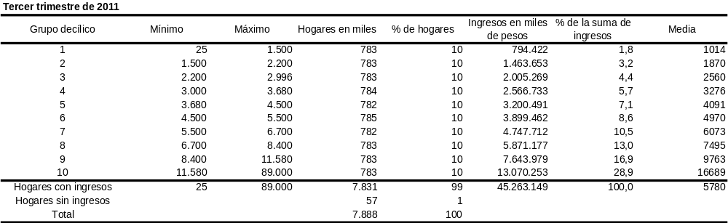

Nota: A partir del 3° trimestre de 2006 se incorporaron a la EPH continua tres aglomerados (San Nicolás-Villa Constitución, Viedma-Carmen de Patagones y Rawson-Trelew), que venían relevándose en la modalidad de EPH puntual, por lo cual el total de aglomerados relevados pasó a ser 31.
Durante el 4º trimestre de 2006 en los aglomerado Neuquén – Plottier, Rawson - Trelew y Viedma – Carmen de Patagones no se relevó una parte de la muestra y no se completaron las distintas etapas del relevamiento durante el trimestre. Durante el 1º trimestre del 2007 en los aglomerado Neuquén – Plottier y Ushuaia-Río Grande no se relevó una parte de la muestra. Durante el 2º trimestre de 2007 en el aglomerado Bahía Blanca-Cerri no se relevó una parte de la muestra. Durante el 3º trimestre de 2007, los Aglomerados Mar del Plata-Batán, Bahía Blanca-Cerri y Gran La Plata no fueron relevados por causas de orden administrativo, mientras que los casos correspondientes al Aglomerado Gran Buenos Aires no fueron relevados por paro del personal de la EPH. Durante el 4º trimestre de 2007 en el aglomerado Bahía Blanca-Cerri no se relevó una parte de la muestra.

En el cálculo de las escalas decílicas de ingreso el corte dado por el 10% de la población perceptora, genera los límites del intervalo. La variable ingreso presenta gran frecuencia en valores típicos (jubilaciones, docentes, empleados de comercio, etc.). Dado que la variable de corte de la escala esla población (en 10%), puede suceder que los perceptores de esos valores típicos estén clasificado parte en un tramo de la escala y parte en el siguiente.

Fuente: INDEC, Encuesta Permanente de Hogares (EPH) continua.

Ver Anexo Estadístico Hogares según escala de ingreso total familiar.

Se observa que el primer decíl concentra el 1,8% y el décimo decíl el 28,9%

Distribución funcional del Ingreso

Hay que remunerar a los factores que intervienen en el proceso productivo. El PBI o VAB se distribuirá entre quienes lo han generado:
.
“El VAB es la fuente de la que provienen los ingresos primarios generados en la producción e incluye los siguientes conceptos:

- Remuneración al trabajo asalariado
- Ingreso mixto
- Excedente bruto de explotación
Distribución funcional del ingreso en el total de la economía y en el sector privado
Respecto al PBI a costo de factores
Total de la economía y sector privado.
Anual. A partir de 1993.
Ultimo dato año 2008 ( enero del 2012 )

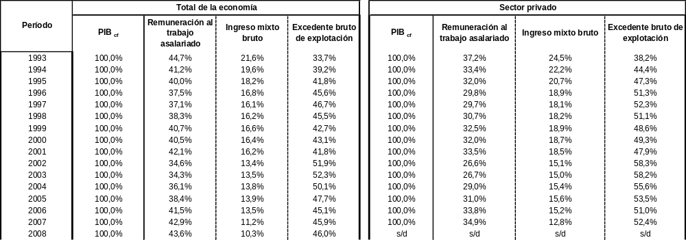

Fuente: Ministerio de Economía y Producción sobre la base de la Cuenta de Generación del Ingreso, DNCN, INDEC

Excedente bruto de explotación, (que es la remuneración al resto de los factores). Representa un concepto de carácter residual y se obtiene por diferencia entre el valor agregado bruto y la remuneración a los asalariados

Concepto de ingreso mixto, es el excedente derivado de las actividades productivas de una empresa no constituida en sociedad perteneciente a un hogar. Representa generalmente una combinación de dos clases muy diferente de ingresos, motivo por el que se denomina “ingreso mixto

Coeficiente De Gini

El coeficiente de Gini es uno de los indicadores utilizados para medir la desigualdad en la distribución del ingreso.

Los cuadros con información de distribución del ingreso se completan con el cálculo de una medida de la desigualdad conocida como coeficiente de Gini. Este coeficiente es una medida que surge de otra representación gráfica de la distribución del ingreso llamada curva de Lorenz. Fuente: Encuesta Nacional de Gastos de los Hogares 1996/1997; vol.10.

“Se trata en este caso de analizar la manera como se distribuye el ingreso percibido entre los distintos estratos de la sociedad. Es decir, se divide a la población en un cierto número de estratos ordenados de manera creciente según los ingresos del grupo familiar. En el primer estrato se incluyen todas las familias con menores niveles de ingreso, continuando de manera creciente hasta el último estrato, que comprende todas las familias con los más altos niveles de ingreso. En el análisis de la distribución personal nos proponemos conocer que porcentaje del ingreso total es captado por cada estrato”.

“Para visualizar mejor el problema consideremos el siguiente ejemplo, correspondiente a una economía hipotética cuya población ha sido dividida en 5 estratos (quintil) ordenados de manera creciente según el ingreso promedio del grupo familiar”

“Los estratos se construyeron de manera tal que cada uno de ellos contenga el mismo número de habitantes. Es decir, en el primer estrato se encuentra el 20% de menores ingresos, y así sucesivamente hasta llegar al quinto, en el cual se ubica el 20% de mayores ingresos de la sociedad, que en adelante asociaremos a los estratos mas pobres y más ricos de la sociedad, respectivamente”
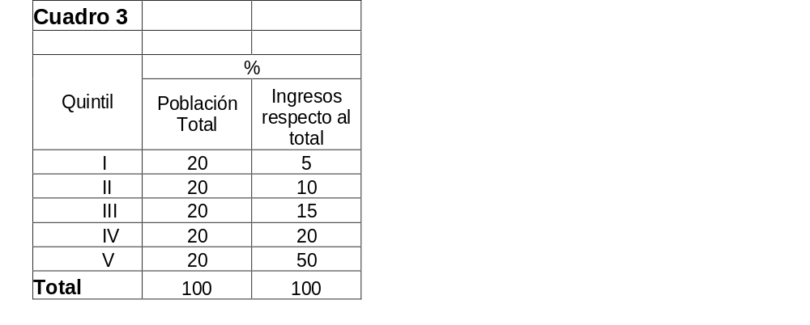

A partir de la información del cuadro puede establecerse que en esta economía existe una distribución del ingreso bastante desigual, por cuanto el 20 % más pobre percibe sólo el 5% del ingreso total, en tanto el 20% más rico obtiene el 50% del ingreso. Sin embargo no tenemos una magnitud exacta de la disparidad.

“Para encontrar un indicador más preciso, reordenamos la información del cuadro 3 considerando porcentajes acumulados de población e ingresos”

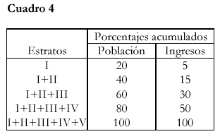

La información de este cuadro indica que el 20% más pobre de la población percibe el 5% del ingreso; el 40% más pobre (esto es, los dos estratos más bajos) percibe en conjunto el 15% (5% el estrato I y 10% del II) y así sucesivamente.

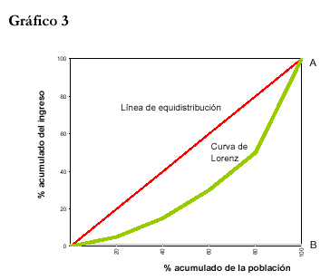

La línea que une todos los puntos correspondientes a los pares tabulados se denomina Curva de Lorenz. La posición d esta curva revela el grado de concentración en la distribución del ingreso

El razonamiento es el siguiente: si todas las personas percibieran el mismo ingreso (es decir, si existiera perfecta “equidistribución”), la Curva de Lorenz se confundiría con la recta OA de 45 grados, pues al 20% mas pobre de la población le correspondería el 20% del ingreso, y así sucesivamente. Por ese motivo denominamos a OA línea de equidistribución”

“En el otro extremo, si el ingreso estuviera totalmente concentrado en el último estrato, la curva de Lorenz se confundiría con la línea quebrada OBBA”

“De esta manera, cuanto más cerca de la línea de equidistribución se encuentre la Curva de Lorenz, menor será la concentración existente en la distribución personal del ingreso de la economía “

En el gráfico 4 se representan las curvas de Lorenz correspondientes a 3 poblaciones A,B y C, encontrándose el ingreso más concentrado en C , menos concentrado en A , y siendo B un caso intermedio “
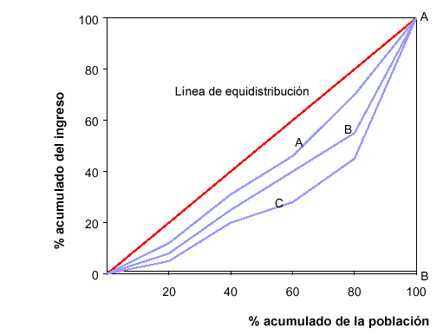
GRAFICO 4

En tal sentido, se ha ideado un indicador, conocido como “coeficiente de Gini”. Este coeficiente se obtiene de la siguiente manera: a partir de una curva de Lorenz se calcula el área que encuentra comprendida entre dicha curva y la línea de equidistribución (el área sombreada en el gráfico 5). Al resultado obtenido se lo divide por la superficie del triángulo OAB.

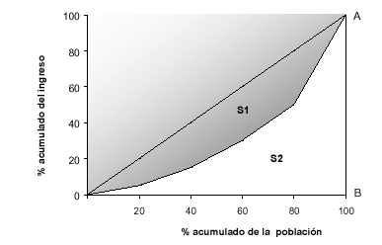
GRAFICO 5

Si llamamos S₁ a la superficie sombreada y S₂ a la no sombreada, definiremos el Coeficiente de Gini como sigue:

CG = 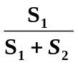

¿Qué valores puede tomar CG?

Si la distribución personal es muy igualitaria, la curva de Lorenz se aproximará a la línea de equidistribución y S₁ tenderá a 0. En el extremo opuesto, una distribución muy concentrada llevará a la curva de Lorenz hacia los ejes ( OB BA ) , en cuyo caso S₂ tenderá a 0 .
Por lo tanto:

- Cuando la distribución es muy igualitaria:

CG = 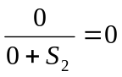

- Cuando la distribución es muy concentrada :

CG = 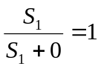

“En resumen, un valor del CG próximo a uno corresponde a una distribución muy concentrada, en tanto un valor próximo a cero corresponderá a una distribución muy igualitaria del ingreso”.

Cuando la distribución del ingreso es equitativa los valores de este coeficiente oscilan en 0,30. Se considera que hay desigualdad con coeficientes de 0,40 a 0,60.

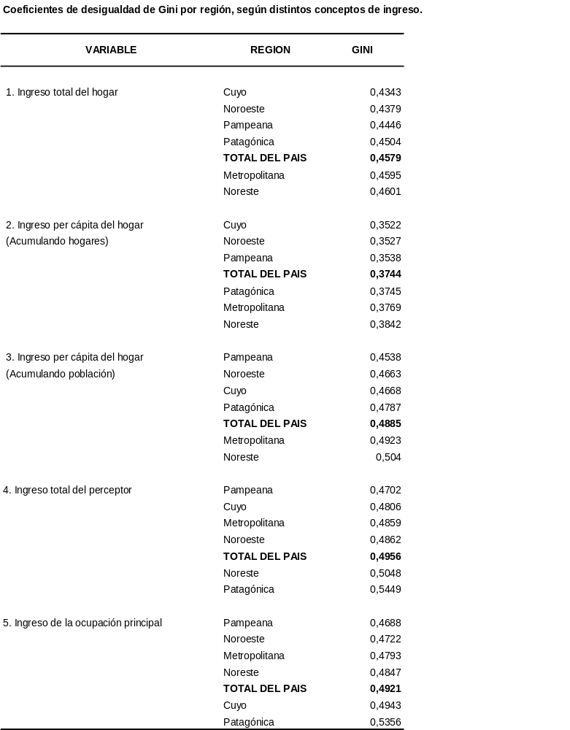

Fuente: INDEC, Encuesta Nacional de gastos de los Hogares. 1996/1997
CUADRO PUBLICADO POR INDEC DICIEMBRE 2011

Ver Anexo Estadístico Coeficiente de desigualdad de Gini.

Anexos.

La brecha entre el 10% más rico y el 10% más pobre pasó de 32 a 36

Volvió a aumentar la desigualdad de ingresos

Nota publicada en el diario El Cronista – 10 de Julio de 2006.

La desigualdad en la distribución del ingreso volvió a aumentar en el primer trimestre de 2006, según cifras difundidas el viernes por el Indec. Entre el último trimestre del año pasado y el primero del actual la brecha entre el ingreso medio del 10% más rico y el del 10% más pobre de la población aumentó de 32 a 36 veces. En tanto, el ‘coeficiente de Gini‘, un índice más amplio, que mide las diferencias del conjunto de la población y no sólo la brecha entre los extremos de la escala de ingresos, aumentó de 0,485 a 0,494 puntos. Este indicador (creado en la década del ’30 por el estadígrafo fascista italiano Corrado Gini) oscila entre cero y uno y un mayor valor denota una mayor inequidad distributiva.
... Según las cifras del Indec, en el primer trimestre del año el ingreso medio del 10% más pobre de los argentinos era de $ 50 mensuales, contra $ 1.823 del 10% más rico. El décimo más rico de la población percibe así 37,1% del ingreso nacional, más de tres puntos por sobre el 34% que percibe el 70% más pobre. De la observación de las planillas surge también que 75% de la población (esto es, tres de cada cuatro argentinos) vive con menos de 600 pesos por mes, en tanto que apenas 15% tiene un ingreso promedio superior a los 800 pesos mensuales.

En el Indec, los empleados calculan que la canasta básica real es cuatro veces más cara

Cronista 14-02-12 -- ESTEBAN RAFELE

UNA FAMILIA TIPO REQUIERE $ 5.502 POR MES, SEGÚN UN INFORME
Para el organismo, con $ 1.423 una familia evita la pobreza. Pero la Junta de ATE Indec consignó que el valor verdadero de la canasta básica duplica al salario mínimo, de $ 2.300.

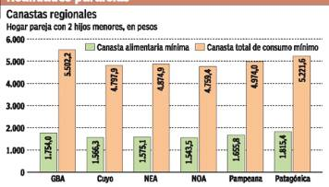

Una familia “tipo” necesita de $ 5.502,2 por mes para cubrir sus gastos, estimó la Junta Interna de la Asociación de Trabajadores del Estado en el Indec (ATE-Indec). Esa cifra representa casi cuatro veces la canasta básica total fijada por el Indec, que en enero alcanzó los $ 1.423,92. Y más que duplica el salario mínimo vital y móvil, de $ 2.300.
Según los trabajadores de ATE que confrontan con la dirección del organismo, una familia tipo (un matrimonio de dos mayores de 35 años con dos hijos varones de 6 y 99 años) necesita $ 1.754 para cubrir la canasta alimentaria mínima y otros $ 3.748,2 para satisfacer otros consumos de bienes y servicios. En contraste, la Canasta Básica Alimentaria (CBA) del Indec se ubicó en enero en los $ 640,64 y la Total (CBT) vale menos que $ 1.425.
El trabajo de ATE-Indec fue elaborado en base a una canasta alimentaria y una total de la Dirección General de Estadística y Censos de la Ciudad de Buenos Aires. Sus valores datan de noviembre último; desde entonces, la inflación de privados avanzó entre 3,6 y 4% y la del Indec, menos de 2%.
El conjunto de bienes tomados por el organismo porteño es más amplio que el que usa el Indec para definir los niveles de pobreza e indigencia e incluye, por ejemplo, “gustos” como comer una pizza elaborada fuera del hogar o ciertas actividades de esparcimiento. Es, según una de las delegadas que elaboró el estudio, Marcela Almeida, una suerte de canasta de “clase media baja”. “Es menos miserable que la canasta de pobreza; la canasta básica (de la Ciudad) es más completa, aunque sin ningún lujo”, indicó.
Esa canasta fue cruzada con datos del Gran Buenos Aires y de todas las regiones del país.
Los trabajadores del Indec cruzaron esa canasta con datos del Índice de Precios al Consumidor (IPC) de las 7 provincias (Jujuy, Neuquén, Entre Ríos, Chubut, Salta, La Pampa y Río Negro- y el IPC de 3 provincias (Mendoza, San Luis y Santa Fe). Actualizada en función del IPC de San Luis, la canasta total ascendería en la actualidad a $ 5.862,6, proyectó el informe.
En el resto de las regiones, las necesidades son menos onerosas que en el Área Metropolitana. la Canasta total asciende a $ 4.797,9 en Cuyo, a $ 4.874,9 en el Noreste, a $ 4.759,4 en el Noroeste, a $ 4.974 en la Región Pampeana y a $ 5.221,6 en la Patagonia, según el reporte.
La Junta Interna de ATE-Indec viene denunciando la intervención del organismo estadístico desde que Guillermo Moreno hizo pie en él, a fines de enero de 2007. Según sus informes, el IPC oficial toma como valor para un kilo de asado $ 12,3 cuando en carnicerías cuesta alrededor de $ 30, por ejemplo. El Indec dejó de publicar precios de productos, a pesar de que organismos internacionales recomiendan hacerlo en pos de la transparencia de las estadísticas.
La semana pasada, la Consultora Equis difundió un informe –que publicó El Cronista– en el que aseveró que la pobreza cayó al 17,6% de la población, lo que representa el nivel más bajo desde el retorno de la democracia, en 1983. Empleó, para ello, una medición de precios privada, similar al índice de 7 provincias

Bibliografía.

Ministerio de Economía y Producción, Indicadores de Coyuntura – Informe económico trimestral.

Banco Central de la República Argentina (BCRA) – Informe de Inflación.

INDEC, Pobreza, Línea de Pobreza y Canasta Básica, metodología, marzo 2003

Capítulo
9

OTROS INDICADORES Y DATOS ESTADISTICOS.

Introducción.

En este capítulo se verán datos correspondientes a stock de capital, utilización de la capacidad instalada en la industria, indicadores de los sectores productivos agropecuario, industrial, petróleo y gas.
Por último veremos datos sobre las grandes empresas en Argentina.

Stock de Capital

El stock de capital incluye:
- el equipo durable,
- material de transporte,
- construcción y activos cultivados

Stock de capital a precios de 1993
(en miles de pesos)
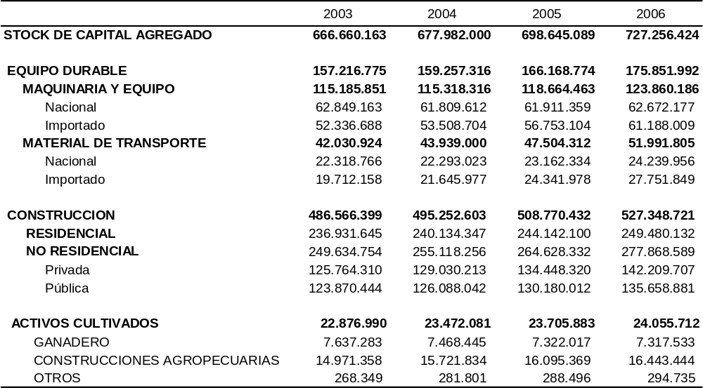

Fuente: INDEC, Dirección Nacional de Cuentas Nacionales

Stock de capital a precios corrientes
(en miles de pesos)

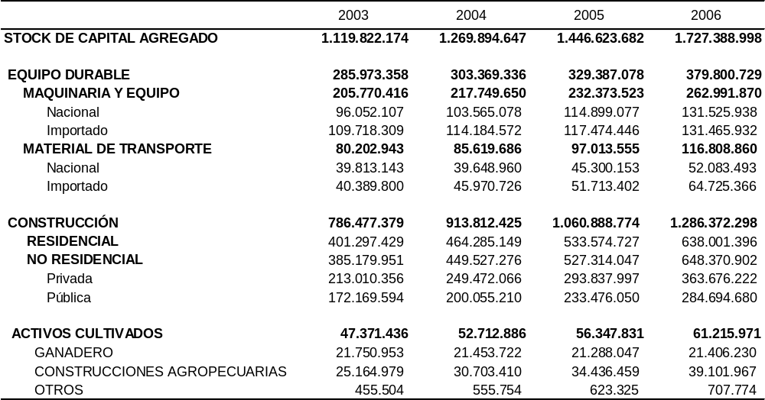

Fuente: INDEC, Dirección Nacional de Cuentas Nacionales

Ver Anexo Estadístico

Stock de capital a precios de 1993

Stock de capital a precios corrientes

Para profundizar

El INDEC brinda en fuentes, métodos y resultados la siguiente Introducción:

Este trabajo tiene por objeto la presentación de las fuentes de información, métodos y resultados de las estimaciones de las series de stock de capital de la República Argentina a precios constantes y a precios corrientes para el período 1990-2003, realizado por la Dirección Nacional de Cuentas Nacionales (DNCN) del Instituto de Estadísticas y Censos (INDEC) en el marco de la implementación en Argentina del Sistema de Cuentas Nacionales 1993 (SCN93).
El stock de capital fijo es estimado de acuerdo a las recomendaciones metodológicas del Sistema de Cuentas Nacionales 1993 (SCN93), del OECD Capital Stock Manual (OECD 2001) y del Canberra Group II-On the Measurement of Non- Financial Assets de la OCDE-, este último a cargo de la actualización del SCN93 respecto de la medición del valor de los activos reales.
Los organismos internacionales de estadística anteriormente citados recomiendan la valuación consistente de los bienes de capital tomando en cuenta la heterogeneidad de los mismos. Se recomienda la valuación del stock de capital por su precio de mercado o costo de reposición equivalente.
Para ello es necesario calcular el valor del stock de capital mediante la valuación de datos físicos de censo y/o registros exhaustivos por tipología y atributo (edad, modelo, etc.), utilizando información de precios del mercado de bienes de capital usados; método denominado valuación hedónica (VH).
Este procedimiento reduce el elevado grado de incertidumbre respecto del nivel y evolución del stock de capital originado en la cantidad y magnitud de los supuestos del método de inventario permanente (MIP), utilizado habitualmente dada la deficiencia de datos disponibles. Además, el método VH permite la corroboración empírica de la de la forma funcional de la depreciación, el patrón de retiros y la estructura estaria implícita en la estadística del bien de capital analizado.
Además de la coherencia metodológica, la estimación del stock de capital fijo por la DNCN permite obtener series consistentes tanto en nivel como evolución con los principales agregados macroeconómicos que conforman las Cuentas Nacionales de difusión habitual en nuestro país, utilizando para ello las principales fuentes de información oficiales del INDEC y del resto del Sistema Estadístico Nacional que aseguren la exhaustividad de la estimación.

Utilización de la capacidad instalada en la industria

El indicador de la Utilización de la Capacidad Instalada en la Industria mide la proporción utilizada de la capacidad instalada del sector industrial de nuestro país. Para su cálculo se tiene en cuenta cuál es efectivamente la producción máxima que cada sector puede obtener con la capacidad instalada actual. Se consideran criterios técnicos, como el aprovechamiento potencial de las plantas productivas empleando el máximo de turnos posibles y las paradas necesarias para el mantenimiento apropiado de dicha capacidad. El cálculo de este indicador comenzó en enero de 2002. Al igual que en el Estimador Mensual Industrial (EMI), para la obtención del nivel general, se utiliza la estructura de valor agregado de la industria correspondiente a 1997. Se presentan datos – expresados en porcentaje – del nivel general de la industria y de los bloques sectoriales.

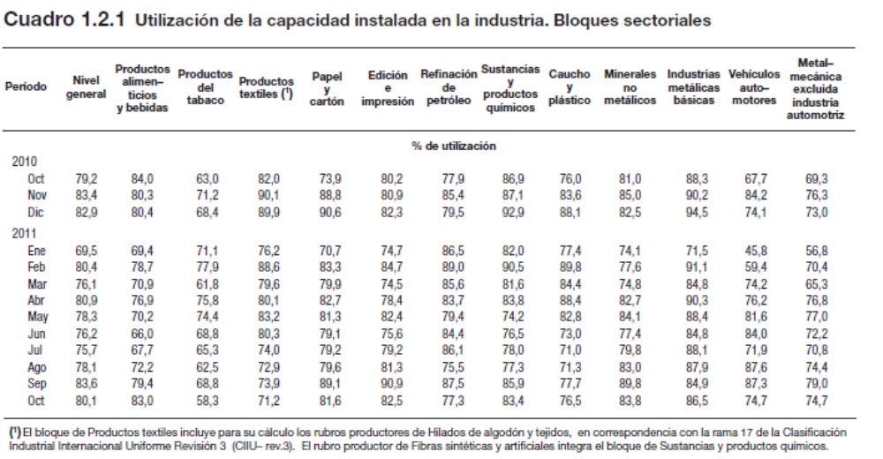
Fuente: INDEC

Ver Anexo Estadístico Utilización de la Capacidad Instalada en la Industria

Indicadores de los sectores productivos
Se seleccionarán los considerados más importantes de los sectores productivos

- Sector Agropecuario
- Sector Industrial
- Sector Petrolero y Gas

Sector Agropecuario

Superficie implantada de cereales por cultivo.
Total del país. Campañas 2004-05 a 2008-09

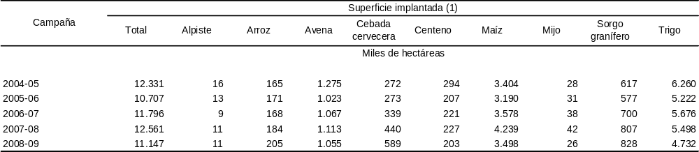

(1) Se trata de los cultivos más importantes. El total no incluye a los cultivos restantes.
Fuente: Ministerio de Agricultura, Ganadería y Pesca. Dirección de Coordinación de Delegaciones.

Superficie cosechada de cereales por cultivo.
Total del país. Campañas 2004-05 a 2008-09

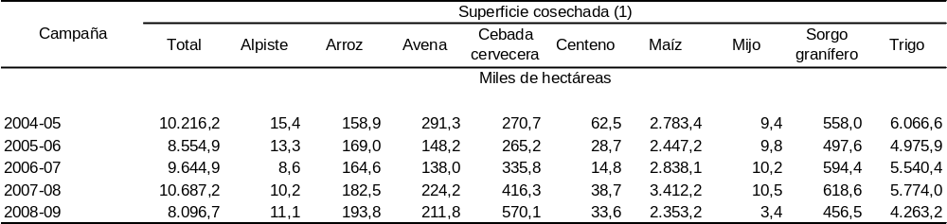

(1) Se trata de los cultivos más importantes. El total no incluye a los cultivos restantes.
Fuente: Ministerio de Agricultura, Ganadería y Pesca. Dirección de Coordinación de Delegaciones.

Producción de cereales por cultivo.
Total del país. Campañas 2004-05 a 2008-09

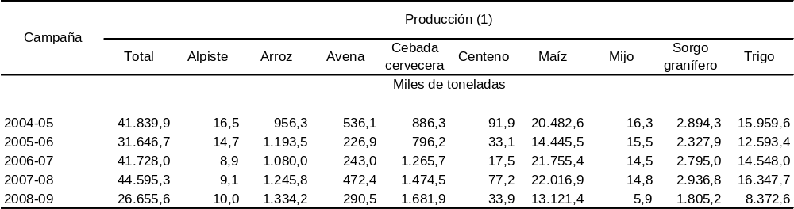
(1) Se trata de los cultivos más importantes. El total no incluye a los cultivos restantes.
Fuente: Ministerio de Agricultura, Ganadería y Pesca. Dirección de Coordinación de Delegaciones.

Superficie implantada de oleaginosas por cultivo.
Total del país. Campañas 2004-05 a 2008-09

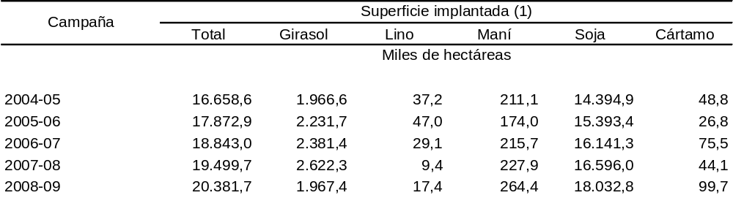

(1) Se trata de los cultivos más importantes. El total no incluye a los cultivos restantes.
Fuente: Ministerio de Agricultura, Ganadería y Pesca. Dirección de Coordinación de Delegaciones.

Superficie cosechada de oleaginosas por cultivo.
Total del país. Campañas 2004-05 a 2008-09

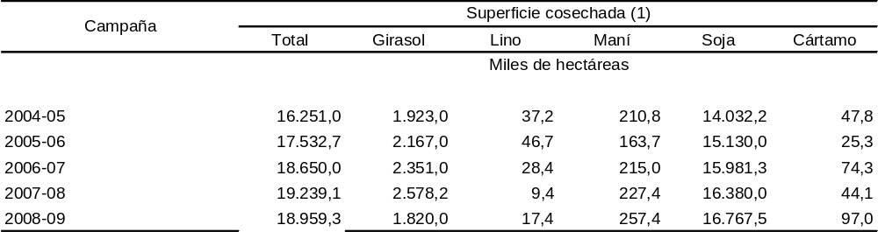

(1) Se trata de los cultivos más importantes. El total no incluye a los cultivos restantes.
Fuente: Ministerio de Agricultura, Ganadería y Pesca. Dirección de Coordinación de Delegaciones.

Producción de oleaginosas por cultivo.
Total del país. Campañas 2004-05 a 2008-09

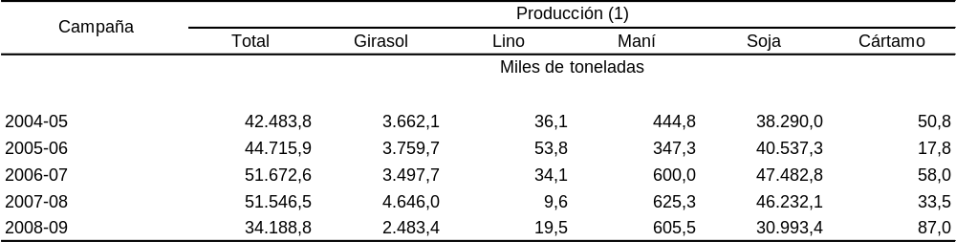

(1) Se trata de los cultivos más importantes. El total no incluye a los cultivos restantes.
Fuente: Ministerio de Agricultura, Ganadería y Pesca. Dirección de Coordinación de Delegaciones.

Ver Anexo Estadístico

Superficie implantada de cereales por cultivo.

Superficie cosechada de cereales por cultivo.

Producción de cereales por cultivo.

Superficie implantada de oleaginosas por cultivo.

Superficie cosechada de oleaginosas por cultivo.

Producción de oleaginosas por cultivo.

Explotaciones agropecuarias (EAP) con ganado y cantidad de cabezas por grupo de especies.
Total del país. Años 1988 y 2002
Información actualizada al 22/2/2012

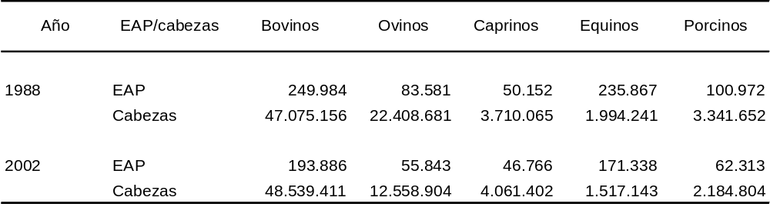

Fuente: INDEC, Censo Nacional Agropecuario 1988 y 2002.

Ver Anexo Estadístico Explotaciones agropecuarias (EAP) con ganado y cantidad de cabezas por grupo de especies.

Existencias ganado Bovino
Total del País. Serie Histórica

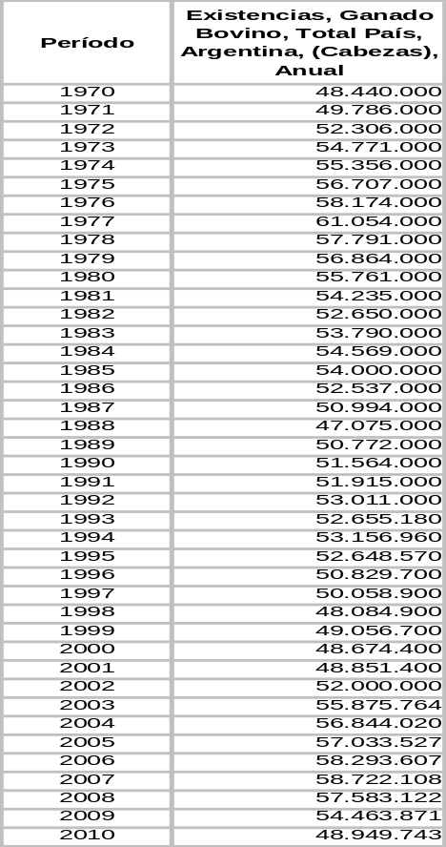

Fuente: Encuesta Nacional Agropecuaria, MAGyP - INDEC

Sector petróleo y gas

Se transcribirán cuadros con datos de:

- la extracción de petróleo y gas.
- reservas comprobadas de petróleo y de gas

Extracción de petróleo y gas natural.
Total del país. Años 2005-2009

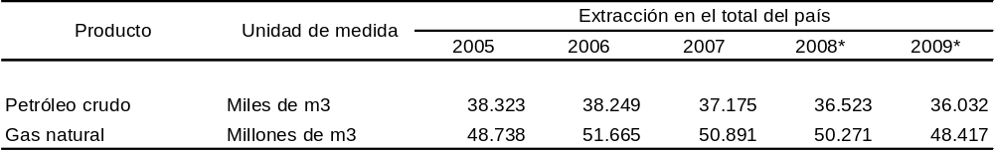

Fuente: Ministerio de Planificación Federal, Inversión Pública y Servicios. Secretaría de Energía.
Dirección Nacional de Exploración, Producción y Transporte de Hidrocarburos.
Ultima actualización 22/2/2012

Datos de Secretaría de Energía para los años 2009 al 2011.

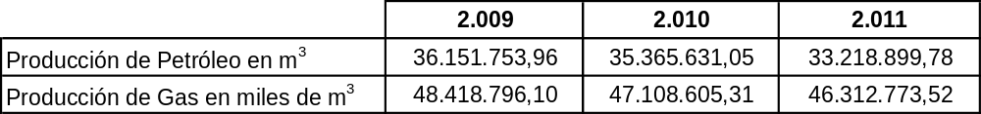

Reservas comprobadas de petróleo por cuencas.
Total del país. Años 2005-2008

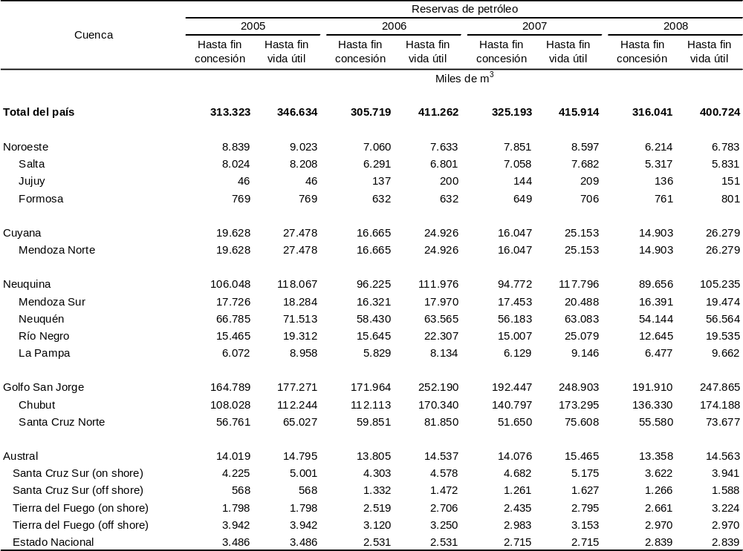

Fuente: Ministerio de Planificación Federal, Inversión Pública y Servicios. Secretaría de Energía.
Dirección Nacional de Exploración, Producción y Transporte de Hidrocarburos.
Ultima actualización 22/2/2012

Reservas comprobadas de gas natural por cuencas.
Total del país. Años 2005-2008

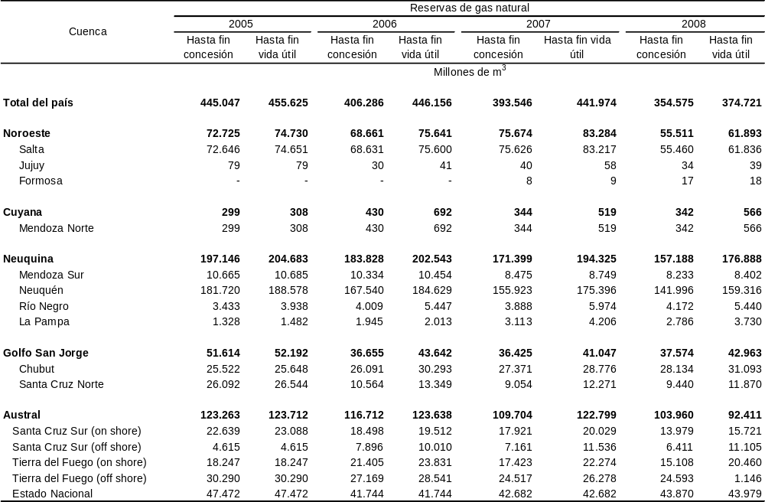

Fuente: Ministerio de Planificación Federal, Inversión Pública y Servicios. Secretaría de Energía.
Dirección Nacional de Exploración, Producción y Transporte de Hidrocarburos.
Ultima actualización 22/2/2012

Datos de Secretaría de Energía para los años 2009 al 2010.

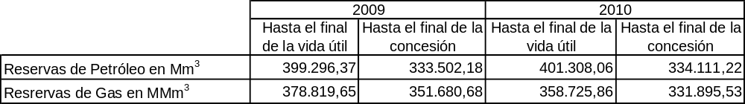

Ver Anexo Estadístico

Extracción de petróleo y gas natural.

Reservas comprobadas de petróleo por cuencas.

Reservas comprobadas de gas natural por cuencas.

Sector industrial

Estadísticas de productos industriales (EPI)
Material de transporte
Producción anual desde 1990 en adelante

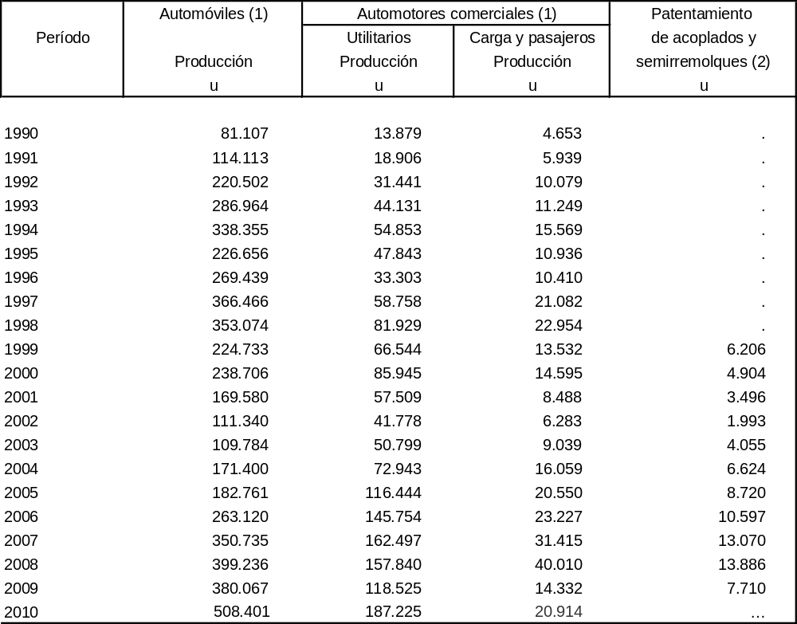
Extraído de: EPI - Estadísticas de productos industriales,septiembre 2011 - INDEC.

... Dato no disponible a la fecha de presentación de los resultados
. Dato no registrado

Fuentes
1) Asociación de Fábricas de Automotores
2) Cámara Argentina de Fabricantes de Acoplados y Semirremolques y Registro Nacional de la Propiedad Automotor.

Estadísticas de productos industriales (EPI)
Productos metalmecánicos
Producción anual desde 1990 en adelante

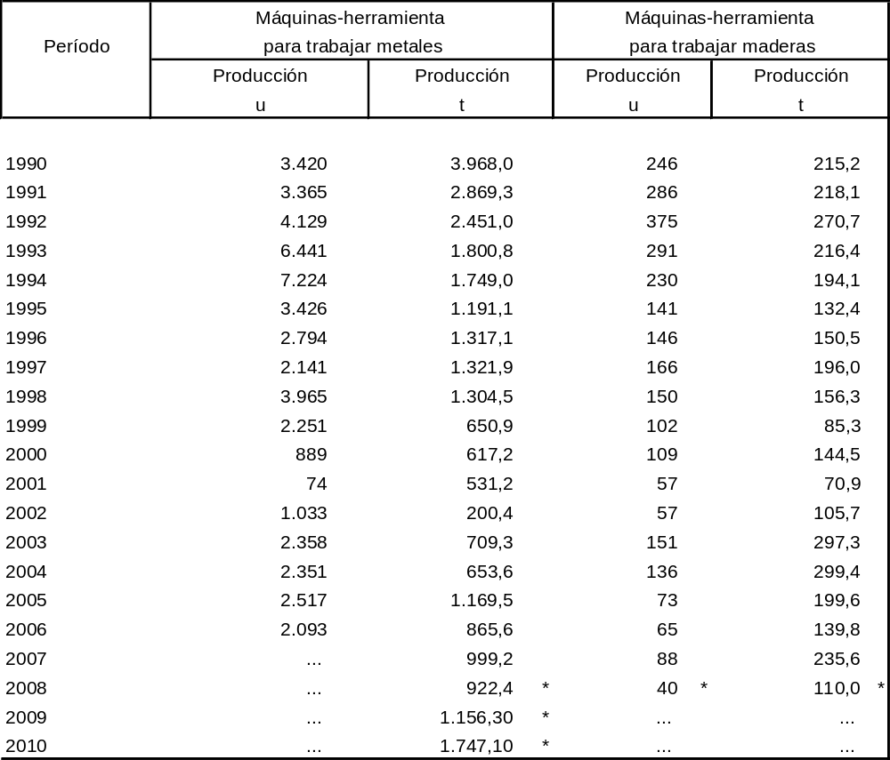

Extraído de: EPI - Estadísticas de productos industriales, septiembre 2011 - INDEC.

* Dato provisorio
Fuente: Asociación Argentina de Fabricantes de Máquinas-Herramienta y Afines

Ver Anexo Estadístico Estadísticas de productos industriales (EPI)

Grandes empresas en la Argentina

La Encuesta Nacional a Grandes Empresas brinda información sobre el perfil y el comportamiento de la cúpula empresaria del país y como información complementaria información según el origen del capital.

El valor de producción define la pertenencia de una empresa al panel de las 500 más grandes.

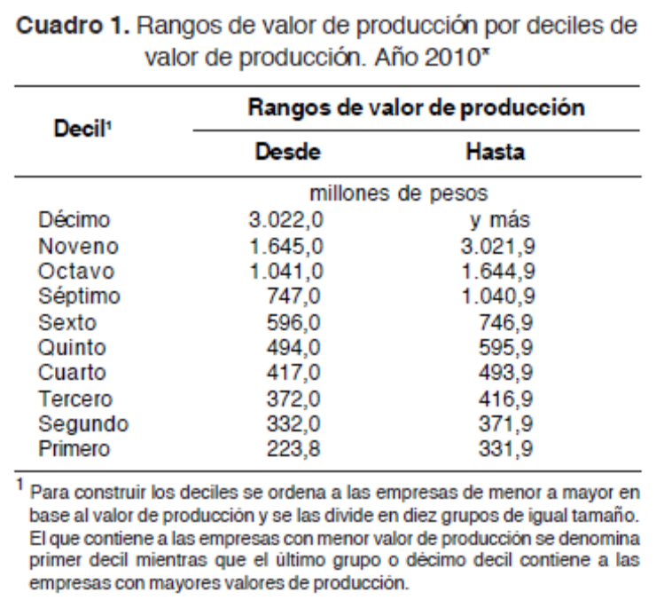
Fuente: INDEC

En este cuadro se indica que para el período 2010, la empresa ubicada en el primer decil genera entre 224 y 332 millones de pesos de valor de producción. Por otro lado, las 50 empresas más grandes (décimo decil) tienen como piso 3.022 millones de peso de valor de producción.

Valor agregado de las Grandes Empresas respecto del total país e iguales sectores para el total del país.
Años 2008-2010*

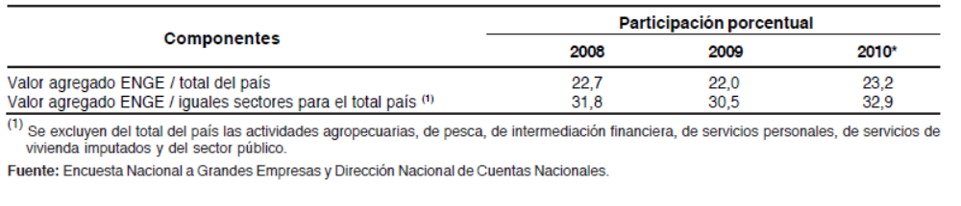

Ver Anexo Estadístico Valor agregado de las Grandes Empresas respecto del total país e iguales sectores para el total del país.

Según el origen de capital

Grandes empresas en la Argentina: cantidad de empresas por origen del capital.
Años 1993 – 2004

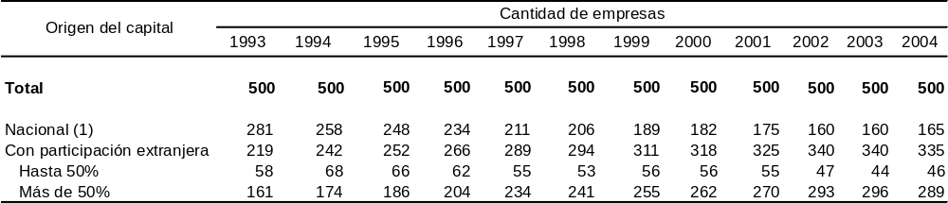

(1) Incluye hasta un 10% de participación de capital de origen extranjero, que es inversión de cartera y que no se discrimina del total.
Fuente: INDEC, Encuesta Nacional a Grandes Empresas.

Ver Anexo Estadístico Grandes empresas en la Argentina: cantidad de empresas por origen del capital

Grandes empresas en la Argentina: valor agregado por origen del capital.
Años 1993 - 2004
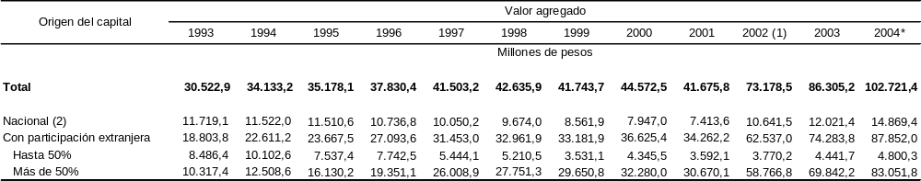

(1) Millones de pesos en moneda de poder adquisitivo constante promedio 2002. Monto ajustado por un índice de precios combinado de IPIM, índice de precios internos al por mayor de "bienes" y de IPC, índice de precios al consumidor en lo referente a "servicios".

(2) Incluye hasta un 10% de participación de capital de origen extranjero, que es inversión de cartera y que no se discrimina del total.

Fuente: INDEC, Encuesta Nacional a Grandes Empresas.

Ver Anexo Estadístico Grandes empresas en la Argentina: valor agregado por origen del capital.

Resultados según origen del capital
La participación del capital de origen extranjero en el capital total de la empresa se refiere a los aportes de capital de no residentes, tanto los que tienen participación directa en el capital de las empresas, como los que tienen participación indirecta a través de sociedades residentes.
Cabe aclarar que, en la perspectiva de análisis del origen del capital, se presentan los resultados según la empresa sea de capital de origen nacional (que incluye empresas con hasta un 10% de participación de capital extranjero) o con participación de capital extranjero (más de un 10% hasta un 100% de participación de capital extranjero).
En el Cuadro siguiente se observa que la cantidad de empresas con participación de capital de origen nacional en el panel, después de haber experimentado durante el 2009 un notable aumento, atribuido en gran medida, a la llegada al mismo de empresas con participación de capital nacional (predominantemente del sector Resto de actividades), se mantiene para el período de análisis 2010..

Principales agregados macroeconómicos por origen del capital.
Años 2008-2010
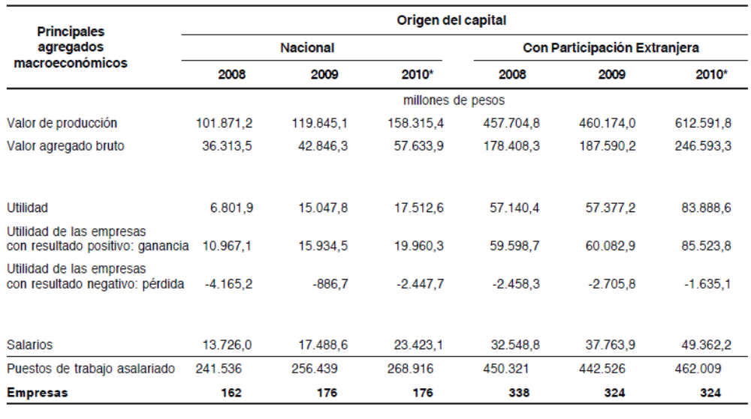
Fuente: INDEC

Ver Anexo Estadístico Principales agregados macroeconómicos por origen del capital

Si bien prácticamente un tercio de las empresas son de capital de origen nacional, dicha relación no se mantiene cuando se analizan los agregados macroeconómicos.

Para el año 2010, el 79,5% del valor bruto de producción del total del panel y el 81,1% del valor agregado del mismo, son generados por empresas con participación de capital extranjero. Dichas empresas explican también el 82,7% de la utilidad de las 500 empresas del panel en su conjunto.

Es importante destacar que en el año 2010, si bien las empresas con capital de origen nacional, participan sólo en el 18,9% del valor agregado de las empresas del total del panel, las mismas generan el 36,7% de los puestos de trabajo asalariados.

Grandes empresas en la Argentina: EXPORTACIÓN de bienes y cantidad de empresas que exportan, por origen del capital.
Años 1993 - 2003

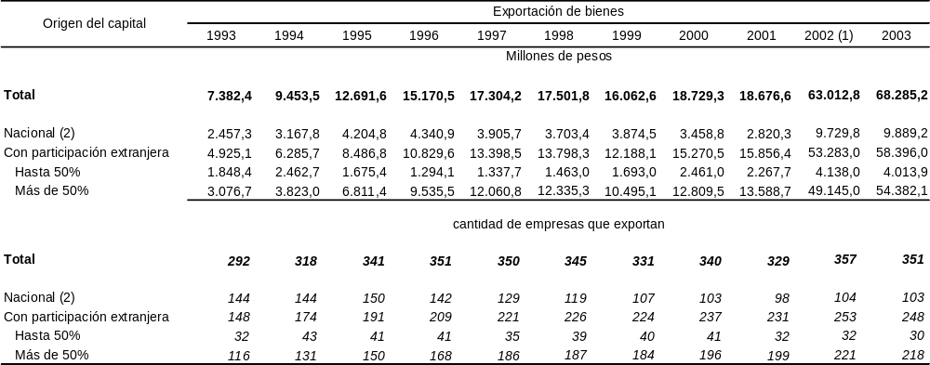

(1) Millones de pesos en moneda de poder adquisitivo constante promedio 2002. Monto ajustado por un índice de precios combinado de IPIM, índice de precios internos al por mayor de "bienes" y de IPC, índice de precios al consumidor en lo referente a "servicios".
(2) Incluye hasta un 10% de participación de capital de origen extranjero, que es inversión de cartera y que no se discrimina del total.
Fuente: INDEC, Encuesta Nacional a Grandes Empresas.

Ver Anexo Estadístico Grandes empresas en la Argentina: exportación de bienes y cantidad de empresas que exportan, por origen del capital.

Grandes empresas en la Argentina: IMPORTACIÓN de bienes y cantidad de empresas que importan, por origen del capital.
Años 1993 – 2003

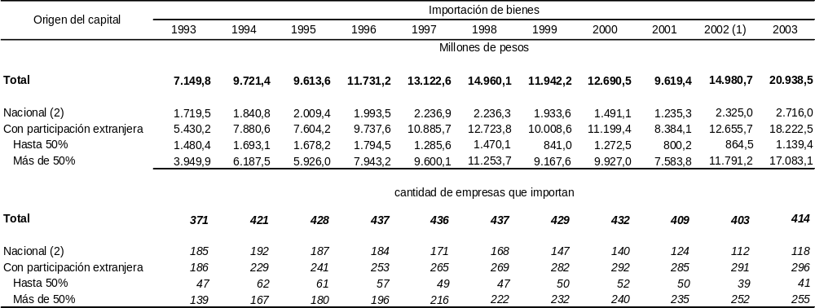

(1) Millones de pesos en moneda de poder adquisitivo constante promedio 2002. Monto ajustado por un índice de precios combinado de IPIM, índice de precios internos al por mayor de "bienes" y de IPC, índice de precios al consumidor en lo referente a "servicios".
(2) Incluye hasta un 10% de participación de capital de origen extranjero, que es inversión de cartera y que no se discrimina del total.
Fuente: INDEC, Encuesta Nacional a Grandes Empresas.

Ver Anexo Estadístico Grandes empresas en la Argentina: importación de bienes y cantidad de empresas que importan, por origen del capital.

Bibliografía

- INDEC, Dirección Nacional de Cuentas Nacionales
- INDEC, Censo Nacional Agropecuario 1988 y 2002
- INDEC, Encuesta Nacional Agropecuaria, MAGyP
- Ministerio de Agricultura, Ganadería y Pesca. Dirección de Coordinación de Delegaciones
- Ministerio de Planificación Federal, Inversión Pública y Servicios. Secretaría de Energía. - Dirección Nacional de Exploración, Producción y Transporte de Hidrocarburos.

Para mayor información consultar la publicación original.
Pueden ser propietarios únicos asociados a otros miembros .
Sistema de Cuentas Nacionales Argentinas Año Base 1993 – Estimador Mensual de Actividad Económica: Fuentes de información y métodos de estimación. Octubre 2002 ver cuadro 9.9
Los residentes y no residentes pueden ser , personas físicas o jurídicas , gobiernos , organismos internacionales como el FMI, Banco mundial , etc.
La cuenta variación de reservas internacionales, si se la incluye dentro de la cuenta capital y financiera, la Cuenta corriente = Cuenta capital y financiera cambiada de signo. Si se la presenta como una cuenta independiente, la Cuenta Corriente + Cuenta Capital y Financiera + Variación de reservas Internacionales = 0.
Se incluyen también los bienes adquiridos en puertos por medios de transporte por ejemplo: combustibles y víveres y las exportaciones e importaciones de oro no monetario
Sistema de Cuentas Nacionales – 1993
Sistema de Cuentas Nacionales – 1993
Ver explicación en página 104
En las transferencias de capital se transfiere la propiedad de un activo
“Economía” de Mc Connell , Brue, Editorial Mc Graw Hill – pág 93 y 94, 2001 y Enciclopedia Práctica de Economía , Hyspamérica .
La diferencia entre los depósitos y las reservas legales se las denomina reservas libres. Si las reservas que mantiene el banco = que las legales no habrá reservas excedentes prestadas. Si el banco tiene reservas excedentes significa que hay reservas libres no prestadas. Si los bancos han prestado una cantidad mayor a sus reservas libres o capacidad prestable, implica que no han cumplido con la obligación de mantener la reserva legal exigida (deficiencia de efectivo mínimo)
En el IPC , base 1988 =100 , el conjunto de bienes y servicios considerado estaba compuesto por 557 variedades , de las cuales 492 eran bienes y 65 servicios
Como los índices de precios están presentados en base 100, se puede dividir el índice por 100 o directamente el cociente del W y el Indice se multiplica por 100
El componente no alimentario se calcula de manera indirecta. Específicamente, el componente no alimentario se establece de manera agregada considerando que su participación relativa debe ser la misma que los gastos alimentarios tienen en el gasto efectivo de la población de referencia. La relación Gasto en alimentos / Gasto total, se denomina coeficiente de Engel .Entonces, se parte del gasto normativo de alimentación (el valor de la canasta básica) y se lo multiplica por la inversa del coeficiente de Engel observado en la población de referencia. Por ello si , como en el caso argentino , esta última relación era en 1985/86 de 48,3 , la línea de pobreza en ese momento era igual al valor de la Canasta Básica de Alimentos multiplicado por 2,07 ( que es la inversa de 0,483 ).
La explicación del INDEC fue extraída del Manual de Economía . Autor : Dr. Gustavo Demarco págs. 187 a 193.
Cuando se divide por diez se denomina decil.

